# Arquitectura de software en la práctica

**Primera parte: Introducción**

¿Qué es una arquitectura de software? ¿Para que sirve? ¿Cómo se hace? ¿Qué efecto tiene su existencia? Estas son las preguntas que respondemos en la Parte I.

[El capítulo 1](https://learning.oreilly.com/library/view/software-architecture-in/9780132942799/ch01.html#ch01) trata sobre la perspectiva técnica de la arquitectura de software. Lo definimos y lo relacionamos con las arquitecturas de sistemas y empresas. Discutimos cómo se puede representar la arquitectura en diferentes vistas para enfatizar diferentes perspectivas en la arquitectura. Definimos patrones y discutimos qué hace una arquitectura "buena".

En el [Capítulo 2](https://learning.oreilly.com/library/view/software-architecture-in/9780132942799/ch02.html#ch02) , discutimos los usos de una arquitectura. Es posible que se sorprenda de que podamos encontrar tantos, desde un vehículo para la comunicación entre las partes interesadas hasta un plan de implementación, hasta el proveedor de los atributos de calidad del sistema. También discutimos cómo la arquitectura proporciona una base razonada para los horarios y cómo proporciona la base para capacitar a nuevos miembros en un equipo.

Finalmente, en el [Capítulo 3](https://learning.oreilly.com/library/view/software-architecture-in/9780132942799/ch03.html#ch03) , analizamos los diversos contextos en los que existe una arquitectura de software. Existe en un contexto técnico, en un contexto de ciclo de vida del proyecto, en un contexto de negocios y en un contexto profesional. Cada uno de estos contextos define un rol para la arquitectura del software o una influencia en él. Estos impactos e influencias definen el Ciclo de Influencia de la Arquitectura.

## 1. ¿Qué es la arquitectura de software?

El buen juicio es usualmente el resultado de la experiencia. Y la experiencia es frecuentemente el resultado de un mal juicio. Pero aprender de la experiencia de otros requiere que aquellos que tienen la experiencia compartan el conocimiento con quienes lo siguen.

—Barry LePatner

Escribir (de nuestra parte) y leer (de su parte) un libro sobre arquitectura de software, que destila la experiencia de muchas personas, presupone que

**1.** Tener una arquitectura de software es importante para el desarrollo exitoso de un sistema de software y

**2.** Existe un conocimiento suficiente y suficientemente generalizable sobre la arquitectura del software para llenar un libro.

Uno de los propósitos de este libro es convencerlo de que ambas suposiciones son ciertas y, una vez que esté convencido, le proporcionará un conocimiento básico para que pueda aplicarlo usted mismo.

Los sistemas de software se construyen para satisfacer los objetivos comerciales de las organizaciones. La arquitectura es un puente entre esos objetivos comerciales (a menudo abstractos) y el sistema final (concreto) resultante. Si bien el camino de los objetivos abstractos a los sistemas concretos puede ser complejo, la buena noticia es que las arquitecturas de software pueden diseñarse, analizarse, documentarse e implementarse utilizando técnicas conocidas que respaldarán el logro de estos objetivos comerciales y de misión. La complejidad se puede domar, hacer manejable.

Estos, entonces, son los temas de este libro: el diseño, análisis, documentación e implementación de arquitecturas. También examinaremos las influencias, principalmente en forma de objetivos comerciales y atributos de calidad, que informan estas actividades.

En este capítulo nos centraremos en la arquitectura estrictamente desde el punto de vista de la ingeniería de software. Es decir, exploraremos el valor que aporta una arquitectura de software a un proyecto de desarrollo. (Los capítulos posteriores tomarán una perspectiva empresarial y organizativa).

### 1.1. QUÉ ES LA ARQUITECTURA DE SOFTWARE Y QUÉ NO ES

Existen muchas definiciones de arquitectura de software, fácilmente detectables con una búsqueda en la web, pero la que nos gusta es esta:

La arquitectura de software de un sistema es el conjunto de estructuras necesarias para razonar sobre el sistema, que comprende elementos de software, relaciones entre ellos y propiedades de ambos.

Esta definición contrasta con otras definiciones que hablan de las decisiones de diseño "tempranas" o "principales" del sistema. Si bien es cierto que muchas decisiones arquitectónicas se toman temprano, no todas lo son, especialmente en proyectos de desarrollo ágil o en espiral. También es cierto que se toman muchas decisiones tempranas que no son arquitectónicas. Además, es difícil ver una decisión y decir si es "importante" o no. A veces, solo el tiempo lo dirá. Y dado que escribir una arquitectura es una de las obligaciones más importantes del arquitecto, necesitamos saber ahora qué decisiones abarca una arquitectura.

Las estructuras, por otro lado, son bastante fáciles de identificar en el software y forman una herramienta poderosa para el diseño del sistema.

Veamos algunas de las implicaciones de nuestra definición.

#### La arquitectura es un conjunto de estructuras de software

Esta es la primera y más obvia implicación de nuestra definición. Una estructura es simplemente un conjunto de elementos unidos por una relación. Los sistemas de software se componen de muchas estructuras, y ninguna estructura única pretende ser la arquitectura. Existen tres categorías de estructuras arquitectónicas, que desempeñarán un papel importante en el diseño, la documentación y el análisis de arquitecturas:

**1.** Primero, algunas estructuras dividen los sistemas en unidades de implementación, que en este libro llamamos módulos . A los módulos se les asignan responsabilidades de cómputo específicas, y son la base de las asignaciones de trabajo para los equipos de programación (el Equipo A trabaja en la base de datos, el Equipo B trabaja en las reglas comerciales, el Equipo C trabaja en la interfaz de usuario, etc.). En proyectos grandes, estos elementos (módulos) se subdividen para la asignación a subequipos. Por ejemplo, la base de datos para una implementación de planificación de recursos empresariales grandes (ERP) puede ser tan compleja que su implementación se divide en muchas partes. La estructura que captura esa descomposición es un tipo de estructura de módulo, el móduloestructura de descomposición de hecho. Otro tipo de estructura de módulo surge como una salida de análisis orientado a objetos y diagramas de clase de diseño. Si agrega sus módulos en capas, ha creado otra estructura de módulos (y muy útil). Las estructuras de los módulos son estructuras estáticas, ya que se centran en la manera en que la funcionalidad del sistema se divide y se asigna a los equipos de implementación.

**2.** Otras estructuras son dinámicas, lo que significa que se centran en la forma en que los elementos interactúan entre sí en el tiempo de ejecución para llevar a cabo las funciones del sistema. Supongamos que el sistema se va a construir como un conjunto de servicios. Los servicios, la infraestructura con la que interactúan y las relaciones de sincronización e interacción entre ellos forman otro tipo de estructura que se usa a menudo para describir un sistema. Estos servicios se componen de (compilados de) los programas en las diversas unidades de implementación que acabamos de describir. En este libro llamaremos estructuras de componentes y conectores (C&C) de estructuras de tiempo de ejecución. El término componente está sobrecargado en ingeniería de software. En nuestro uso, un componente es siempre una entidad de tiempo de ejecución.

**3.** Un tercer tipo de estructura describe la asignación de las estructuras de software a los entornos de organización, desarrollo, instalación y ejecución del sistema. Por ejemplo, los módulos se asignan a equipos para desarrollar y se asignan a lugares en una estructura de archivos para su implementación, integración y prueba. Los componentes se implementan en hardware para ejecutar. Estas asignaciones se denominan estructuras de asignación.

Aunque el software comprende un suministro infinito de estructuras, no todas son arquitectónicas. Por ejemplo, el conjunto de líneas de código fuente que contiene la letra "z", ordenada por el aumento de longitud de más corto a más largo, es una estructura de software. Pero no es muy interesante, tampoco es arquitectónico. Una estructura es arquitectónica si admite el razonamiento sobre el sistema y las propiedades del sistema. El razonamiento debe ser acerca de un atributo del sistema que sea importante para algunos interesados. Estas incluyen la funcionalidad lograda por el sistema, la disponibilidad del sistema ante fallas, la dificultad de realizar cambios específicos en el sistema, la capacidad de respuesta del sistema a las solicitudes de los usuarios y muchos otros.

Así, el conjunto de estructuras arquitectónicas no es fijo ni limitado. Lo que es arquitectónico es lo que es útil en su contexto para su sistema.

#### La arquitectura es una abstracción

Debido a que la arquitectura consiste en estructuras, las estructuras consisten en elementos [1](https://learning.oreilly.com/library/view/software-architecture-in/9780132942799/footnotes.html#ch01fn01a) y relaciones, se deduce que una arquitectura comprende elementos de software y Cómo se relacionan los elementos entre sí. Esto significa que la arquitectura omite específicamente cierta información sobre elementos que no es útil para razonar sobre el sistema, en particular, omite información que no tiene ramificaciones fuera de un solo elemento. Así, una arquitectura es ante todo una abstracción de un sistema que selecciona ciertos detalles y suprime otros. En todos los sistemas modernos, los elementos interactúan entre sí por medio de interfaces que dividen los detalles sobre un elemento en partes públicas y privadas. La arquitectura se ocupa del lado público de esta división; Los detalles privados de los elementos, detalles que tienen que ver únicamente con la implementación interna, no son arquitectónicos. Sin embargo, más allá de las interfaces, la abstracción arquitectónica nos permite ver el sistema en términos de sus elementos, cómo están organizados, cómo interactúan, cómo están compuestos, cuáles son sus propiedades que respaldan el razonamiento de nuestro sistema, etc. Esta abstracción es esencial para dominar la complejidad de un sistema: simplemente no podemos, y no queremos, tratar con toda la complejidad todo el tiempo.

#### Cada sistema de software tiene una arquitectura de software

Se puede demostrar que cada sistema comprende elementos y relaciones entre ellos para apoyar algún tipo de razonamiento. En el caso más trivial, un sistema es en sí mismo un elemento único: una arquitectura poco interesante y probablemente no útil, pero sin embargo una arquitectura.

A pesar de que cada sistema tiene una arquitectura, no necesariamente sigue que la arquitectura sea conocida por nadie. Quizás todas las personas que diseñaron el sistema se hayan ido hace mucho tiempo, la documentación ha desaparecido (o nunca se produjo), el código fuente se perdió (o nunca se entregó), y todo lo que tenemos es el código binario de ejecución. Esto revela la diferencia entre la arquitectura de un sistema y la representación de esa arquitectura. Debido a que una arquitectura puede existir independientemente de su descripción o especificación, esto plantea la importancia de la documentación de la arquitectura , que se describe en el [Capítulo 18](https://learning.oreilly.com/library/view/software-architecture-in/9780132942799/ch18.html#ch18) , y la reconstrucción de la arquitectura , que se analiza en el [Capítulo 20](https://learning.oreilly.com/library/view/software-architecture-in/9780132942799/ch20.html#ch20) .

#### La arquitectura incluye el comportamiento

El comportamiento de cada elemento es parte de la arquitectura en la medida en que ese comportamiento puede usarse para razonar sobre el sistema. Este comportamiento encarna la forma en que los elementos interactúan entre sí, lo que es claramente parte de nuestra definición de arquitectura.

Esto nos dice que los dibujos de caja y línea que se pasan como arquitecturas en realidad no son arquitecturas en absoluto. Al mirar los nombres de los cuadros (base de datos, interfaz gráfica de usuario, ejecutivo, etc.), un lector puede imaginar la funcionalidad y el comportamiento de los elementos correspondientes. Esta imagen mental se acerca a una arquitectura, pero surge de la imaginación de la mente del observador y se basa en información que no está presente. Esto no significa que el comportamiento y el rendimiento exactos de cada elemento se deban documentar en todas las circunstancias; algunos aspectos del comportamiento son específicos y están por debajo de El nivel de preocupación del arquitecto. Pero en la medida en que el comportamiento de un elemento influye en otro elemento o influye en la aceptabilidad del sistema en su conjunto, este comportamiento debe considerarse, y debe documentarse, como parte de la arquitectura del software.

#### No todas las arquitecturas son buenas arquitecturas

La definición es indiferente en cuanto a si la arquitectura de un sistema es buena o mala. Una arquitectura puede permitir o excluir el logro de un sistema de su comportamiento, atributos de calidad y requisitos de ciclo de vida. Suponiendo que no aceptamos la prueba y el error como la mejor manera de elegir una arquitectura para un sistema, es decir, elegir una arquitectura al azar, construir el sistema a partir de ella, y luego piratear y esperar lo mejor, esto aumenta la importancia del diseño arquitectónico , que se trata en el [Capítulo 17](https://learning.oreilly.com/library/view/software-architecture-in/9780132942799/ch17.html#ch17) , y la evaluación de la arquitectura , que tratamos en el [Capítulo 21](https://learning.oreilly.com/library/view/software-architecture-in/9780132942799/ch21.html#ch21) .

Arquitecturas de sistemas y empresas

Dos disciplinas relacionadas con la arquitectura de software son la arquitectura de sistemas y la arquitectura empresarial. Ambas disciplinas tienen preocupaciones más amplias que el software y afectan la arquitectura del software a través del establecimiento de restricciones dentro de las cuales debe vivir un sistema de software. En ambos casos, el arquitecto de software para un sistema debe estar en el equipo que proporciona información sobre las decisiones tomadas sobre el sistema o la empresa.

**Arquitectura del sistema**

La arquitectura de un sistema es una representación de un sistema en el que hay un mapeo de la funcionalidad en los componentes de hardware y software, un mapeo de la arquitectura del software en la arquitectura del hardware y una preocupación por la interacción humana con estos componentes. Es decir, la arquitectura del sistema se ocupa de un sistema total, que incluye hardware, software y personas.

Una arquitectura del sistema determinará, por ejemplo, la funcionalidad que se asigna a diferentes procesadores y el tipo de red que conecta esos procesadores. La arquitectura del software en cada uno de esos procesadores determinará cómo se implementa esta funcionalidad y cómo los diferentes procesadores interactúan a través del intercambio de mensajes en la red.

Una descripción de la arquitectura del software, como se asigna a los componentes de hardware y redes, permite razonar sobre cualidades como el rendimiento y la confiabilidad. Una descripción de la arquitectura del sistema permitirá razonar sobre cualidades adicionales como el consumo de energía, el peso y la huella física.

Cuando se diseña un sistema en particular, a menudo hay una negociación entre el arquitecto del sistema y el arquitecto del software en cuanto a la distribución de funcionalidad y, en consecuencia, las restricciones impuestas a la arquitectura del software.

**Arquitectura empresarial**

La arquitectura empresarial es una descripción de la estructura y el comportamiento de los procesos, flujo de información, personal y subunidades organizacionales de una organización, alineados con los objetivos centrales y la dirección estratégica de la organización. Una arquitectura empresarial no necesita incluir sistemas de información (claramente, las organizaciones tenían arquitecturas que se ajustaban a la definición anterior antes del advenimiento de las computadoras), pero en estos días, las arquitecturas empresariales para todos, excepto para las empresas más pequeñas, son impensables sin el apoyo del sistema de información. Por lo tanto, una arquitectura empresarial moderna se ocupa de cómo los sistemas de software de una empresa apoyan los procesos y objetivos de la empresa. Típicamente, este conjunto de inquietudes incluye un proceso para decidir qué sistemas con qué funcionalidad debe ser compatible con una empresa.

Una arquitectura empresarial especificará el modelo de datos que varios sistemas utilizan para interactuar, por ejemplo. Especificará las reglas de cómo los sistemas de la empresa interactúan con los sistemas externos.

El software es solo una de las preocupaciones de la arquitectura empresarial. Otras dos inquietudes comunes que aborda la arquitectura empresarial son cómo los humanos utilizan el software para realizar los procesos de negocios y los estándares que determinan el entorno informático.

A veces, la infraestructura de software que soporta la comunicación entre sistemas y con el mundo externo se considera una parte de la arquitectura empresarial; otras veces, esta infraestructura se considera uno de los sistemas dentro de una empresa. (¡En cualquier caso, la arquitectura de esa infraestructura es una arquitectura de software !) Estas dos vistas resultarán en diferentes estructuras de administración y esferas de influencia para las personas interesadas en la infraestructura.

El sistema y la empresa proporcionan entornos y restricciones para la arquitectura del software. La arquitectura del software debe vivir dentro del sistema y la empresa, y cada vez más es el enfoque para lograr los objetivos comerciales de la organización. Pero las tres formas de arquitectura comparten puntos en común importantes: se ocupan de los elementos principales tomados como abstracciones, las relaciones entre los elementos y cómo los elementos juntos cumplen con los objetivos de comportamiento y calidad de lo que se está construyendo.

**¿Están estos dentro del alcance de este libro? ¡Sí! (Bueno no.)**

Las arquitecturas de sistemas y empresas comparten mucho con las arquitecturas de software. Todos pueden ser diseñados, evaluados y documentados; todas las respuestas a los requerimientos; todos están destinados a satisfacer a los interesados; todos consisten en estructuras, que a su vez consisten en elementos y relaciones; todos tienen un repertorio de patrones y estilos a disposición de sus respectivos arquitectos; Y la lista continúa. Por lo tanto, en la medida en que estas arquitecturas compartan puntos en común con la arquitectura del software, están en el alcance de este libro. Pero como todas las disciplinas técnicas, cada una tiene su propio vocabulario y técnicas especializadas, y no las cubriremos. Copiosas otras fuentes hacen.

### 1.2. ESTRUCTURAS ARQUITECTÓNICAS Y VISTAS

El neurólogo, el ortopedista, el hematólogo y el dermatólogo tienen diferentes puntos de vista de la estructura de un cuerpo humano. Los oftalmólogos, cardiólogos y podólogos se concentran en subsistemas específicos. Y el kinesiólogo y el psiquiatra se ocupan de diferentes aspectos del comportamiento de todo el arreglo. Aunque estas vistas se representan de manera diferente y tienen propiedades muy diferentes, todas están relacionadas de manera inherente, interconectadas: juntas describen la arquitectura del cuerpo humano. [La figura 1.1](https://learning.oreilly.com/library/view/software-architecture-in/9780132942799/ch01.html#ch01fig01) muestra varias vistas diferentes del cuerpo humano: el esqueleto, el vascular y la radiografía.

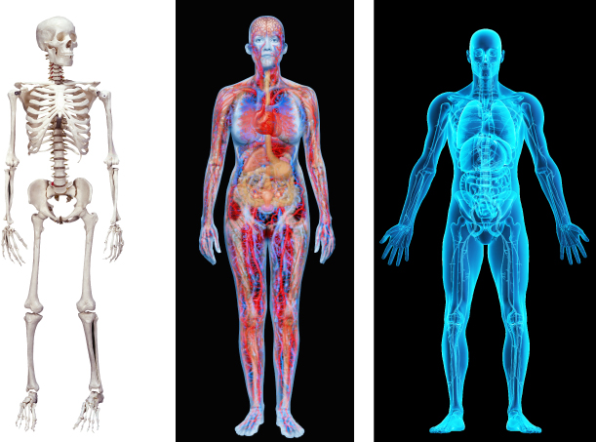

**Figura 1.1. Estructuras fisiológicas (imágenes de Getty: Brand X Pictures [esqueleto], Don Farrall [mujer], Mads Abildgaard [hombre])**

Así es con el software. Los sistemas modernos con frecuencia son demasiado complejos para captarlos todos a la vez. En su lugar, restringimos nuestra atención en cualquier momento a una (o una pequeña cantidad) de las estructuras del sistema de software. Para comunicarnos de manera significativa sobre una arquitectura, debemos aclarar qué estructura o estructuras estamos discutiendo en este momento, qué vista estamos tomando de la arquitectura.

#### Estructuras y vistas

Usaremos la estructura y vista de términos relacionados al discutir la representación de la arquitectura.

• Una vista es una representación de un conjunto coherente de elementos arquitectónicos, según lo escrito y leído por las partes interesadas del sistema. Consiste en una representación de un conjunto de elementos y las relaciones entre ellos.

• Una estructura es el conjunto de elementos en sí, tal como existen en el software o hardware.

En resumen, una vista es una representación de una estructura. Por ejemplo, una estructura de módulo es el conjunto de módulos del sistema y su organización. Una vista de módulo es la representación de esa estructura, documentada según una plantilla en una notación elegida, y utilizada por algunas partes interesadas del sistema.

Entonces: Arquitectos diseñan estructuras. Documentan vistas de esas estructuras.

#### Tres tipos de estructuras

Como vimos en la sección anterior, las estructuras arquitectónicas se pueden dividir en tres categorías principales, dependiendo de la naturaleza amplia de los elementos que muestran. Estos corresponden a los tres tipos de decisiones generales que implica el diseño arquitectónico:

**1. Las**estructuras de los módulos incorporan decisiones sobre cómo se debe estructurar el sistema como un conjunto de unidades de código o de datos que se deben construir o adquirir. En cualquier estructura de módulo, los elementos son módulos de algún tipo (quizás clases, o capas, o simplemente divisiones de funcionalidad, todas las cuales son unidades de implementación). Los módulos representan una forma estática de considerar el sistema. A los módulos se les asignan áreas de responsabilidad funcional; hay menos énfasis en estas estructuras en cómo el software resultante se manifiesta en tiempo de ejecución. Las estructuras de los módulos nos permiten responder a preguntas como estas:

• ¿Cuál es la responsabilidad funcional principal asignada a cada módulo?

• ¿Qué otros elementos de software puede usar un módulo?

• ¿De qué otro software realmente utiliza y depende?

• ¿Qué módulos están relacionados con otros módulos por relaciones de generalización o especialización (es decir, herencia)?

Las estructuras de los módulos transmiten esta información directamente, pero también pueden usarse por extensión para hacer preguntas sobre el impacto en el sistema cuando cambian las responsabilidades asignadas a cada módulo. En otras palabras, examinar las estructuras de los módulos de un sistema, es decir, observar sus vistas de módulos, es una excelente manera de razonar acerca de la modificabilidad de un sistema.

**2.**Las estructuras de componentes y conectores incorporan decisiones sobre cómo se estructurará el sistema como un conjunto de elementos que tienen un comportamiento en tiempo de ejecución (componentes) e interacciones (conectores). En estas estructuras, laLos elementos son componentes de tiempo de ejecución (que son las principales unidades de cómputo y podrían ser servicios, pares, clientes, servidores, filtros o muchos otros tipos de elementos de tiempo de ejecución) y conectores (que son los vehículos de comunicación entre los componentes, como el retorno de llamada, proceso de sincronización de operadores, tuberías, u otros). Las vistas de componentes y conectores nos ayudan a responder preguntas como las siguientes:

• ¿Cuáles son los principales componentes de ejecución y cómo interactúan en tiempo de ejecución?

• ¿Cuáles son los principales almacenes de datos compartidos?

• ¿Qué partes del sistema se replican?

• ¿Cómo progresan los datos a través del sistema?

• ¿Qué partes del sistema pueden funcionar en paralelo?

• ¿Puede cambiar la estructura del sistema a medida que se ejecuta y, de ser así, cómo?

Por extensión, las vistas de componentes y conectores son de vital importancia para hacer preguntas sobre las propiedades de tiempo de ejecución del sistema, como el rendimiento, la seguridad, la disponibilidad y más.

**3. Las**estructuras de asignación representan decisiones sobre cómo el sistema se relacionará con las estructuras que no son de software en su entorno (como CPU, sistemas de archivos, redes, equipos de desarrollo, etc.). Estas estructuras muestran la relación entre los elementos de software y los elementos en uno o más entornos externos en los que se crea y ejecuta el software. Las vistas de asignación nos ayudan a responder preguntas como estas:

• ¿En qué procesador se ejecuta cada elemento de software?

• ¿En qué directorios o archivos se almacena cada elemento durante el desarrollo, las pruebas y la creación del sistema?

• ¿Cuál es la asignación de cada elemento de software a los equipos de desarrollo?

#### Las estructuras proporcionan una visión

Las estructuras desempeñan un papel tan importante en nuestra perspectiva de la arquitectura de software debido al poder analítico y de ingeniería que poseen. Cada estructura proporciona una perspectiva para razonar sobre algunos de los atributos de calidad relevantes. Por ejemplo:

• El módulo "utiliza" la estructura, que incorpora qué módulos usan qué otros módulos, está fuertemente ligada a la facilidad con la que un sistema puede extenderse o contraerse.

• La estructura de concurrencia, que incorpora el paralelismo dentro del sistema, está fuertemente ligada a la facilidad con la que un sistema puede estar libre de puntos muertos y cuellos de botella en el rendimiento.

• La estructura de implementación está fuertemente vinculada al logro de los objetivos de rendimiento, disponibilidad y seguridad.

Etcétera. Cada estructura proporciona al arquitecto una visión diferente del diseño (es decir, cada estructura puede ser analizada por su capacidad de entregar un atributo de calidad). Pero quizás más importante, cada estructura presenta al arquitecto un punto de influencia de la ingeniería: al diseñar las estructuras de manera apropiada, surgen los atributos de calidad deseados.

Los escenarios, descritos en el [Capítulo 4](https://learning.oreilly.com/library/view/software-architecture-in/9780132942799/ch04.html#ch04) , son útiles para ejercer una estructura dada, así como sus conexiones con otras estructuras. Por ejemplo, un ingeniero de software que desee realizar un cambio en la estructura de concurrencia de un sistema debería consultar las vistas de concurrencia y despliegue, ya que los mecanismos afectados generalmente involucran procesos y subprocesos, y la distribución física puede involucrar mecanismos de control diferentes a los que se utilizarían Si los procesos fueron co-ubicados en una sola máquina. Si es necesario cambiar los mecanismos de control, se debe consultar la descomposición del módulo para determinar el alcance de los cambios.

#### Algunas estructuras de módulos útiles

Las estructuras de módulos útiles incluyen lo siguiente:

• Estructura de descomposición. Las unidades son módulos que están relacionados entre sí por el is-a-submodule-ofrelación, que muestra cómo los módulos se descomponen en módulos más pequeños de forma recursiva hasta que los módulos son lo suficientemente pequeños como para ser entendidos fácilmente. Los módulos en esta estructura representan un punto de partida común para el diseño, ya que el arquitecto enumera lo que tendrán que hacer las unidades de software y asigna cada elemento a un módulo para el diseño posterior (más detallado) y la implementación eventual. Los módulos a menudo tienen productos (como especificaciones de interfaz, código, planes de prueba, etc.) asociados con ellos. La estructura de descomposición determina, en gran medida, la modificabilidad del sistema, asegurando que los posibles cambios estén localizados. Es decir, los cambios caen dentro del ámbito de unos pocos módulos (preferiblemente pequeños). Esta estructura se utiliza a menudo como la base para la organización del proyecto de desarrollo, incluida la estructura de la documentación. y los planes de integración y prueba del proyecto. Las unidades en esta estructura tienden a tener nombres que son específicos de la organización, como "segmento" o "subsistema".

• Utiliza la estructura. En esta estructura importante pero pasada por alto, las unidades aquí también son módulos, tal vez clases. Las unidades están relacionadas por la relación de usos , una forma especializada de dependencia. Una unidad de software usa otra si la corrección de la primera requiere la presencia de una versión que funcione correctamente (a diferencia de un código auxiliar) de la segunda. La estructura de usos se utiliza para diseñar sistemas que pueden extenderse para agregar funcionalidad, o de los cuales se pueden extraer subconjuntos funcionales útiles. La capacidad de crear fácilmente un subconjunto de un sistema permite un desarrollo incremental.

• Estructura de la capa. Los módulos en esta estructura se llaman capas. Una capa es una “máquina virtual” abstracta que proporciona un conjunto cohesivo de servicios a través de una interfaz administrada. Las capas pueden usar otras capas de una manera estrictamente administrada; en sistemas estrictamente en capas, una capa solo está permitida para usar la capa inmediatamente debajo. Esta estructura se utiliza para imbuir a un sistema con la portabilidad, la capacidad de cambiar la plataforma informática subyacente.

• Estructura de clase (o generalización) . Las unidades de módulo en esta estructura se denominan clases. La relación es heredada de o es una instancia de . Esta vista admite el razonamiento sobre colecciones de comportamiento o capacidad similares (por ejemplo, las clases que heredan otras clases) y las diferencias parametrizadas. La estructura de clase permite razonar acerca de la reutilización y la adición incremental de funcionalidad. Si existe alguna documentación para un proyecto que haya seguido un proceso de análisis y diseño orientado a objetos, normalmente es esta estructura.

• Modelo de datos. El modelo de datos describe la estructura de información estática en términos de entidades de datos y sus relaciones. Por ejemplo, en un sistema bancario, las entidades suelen incluir Cuenta, Cliente y Préstamo. La cuenta tiene varios atributos, como el número de cuenta, el tipo (ahorro o cuenta de cheques), el estado y el saldo actual. Una relación puede dictar que un cliente puede tener una o más cuentas, y una cuenta está asociada a uno o dos clientes.

#### Algunas estructuras útiles de C&C

Las estructuras de componentes y conectores muestran una vista en tiempo de ejecución del sistema. En estas estructuras, los módulos descritos anteriormente se han compilado en formas ejecutables. Todas las estructuras de componentes y conectores son por lo tanto ortogonales a las estructuras basadas en módulos y tratan los aspectos dinámicos de un sistema en ejecución. La relación en todas las estructuras de componentes y conectores es adjunta , que muestra cómo los componentes y los conectores están conectados. (Los conectores en sí pueden ser construcciones familiares como "invoca".) Las estructuras de C&C útiles incluyen lo siguiente:

• Estructura de servicio . Las unidades aquí son servicios que interactúan entre sí mediante mecanismos de coordinación de servicios como SOAP (consulte el [Capítulo 6](https://learning.oreilly.com/library/view/software-architecture-in/9780132942799/ch06.html#ch06) ). La estructura de servicio es una estructura importante para ayudar a diseñar un sistema compuesto de componentes que pueden haberse desarrollado de forma anónima e independiente entre sí.

• Estructura de concurrencia . Esta estructura de componente y conector le permite al arquitecto determinar las oportunidades para el paralelismo y las ubicaciones donde puede ocurrir la contención de recursos. Las unidades son componentes y los conectores son sus mecanismos de comunicación. Los componentes se organizan en hilos lógicos ; Un hilo lógico es una secuencia de cálculos que podría asignarse a un hilo físico separado más adelante en el proceso de diseño. La estructura de concurrencia se usa al principio del proceso de diseño para identificar los requisitos para administrar los problemas asociados con la ejecución concurrente.

#### Algunas estructuras de asignación útiles

Las estructuras de asignación definen cómo los elementos de C&C o las estructuras de los módulos se asignan a cosas que no son software: generalmente hardware, equipos y sistemas de archivos. Las estructuras de asignación útiles incluyen estos:

• Estructura de despliegue . La estructura de implementación muestra cómo se asigna el software a los elementos de procesamiento y comunicación del hardware. Los elementos son elementos de software (generalmente un proceso desde una vista de C&C), entidades de hardware (procesadores) y vías de comunicación. Las relaciones se asignan a , mostrando en qué unidades físicas residen los elementos de software y migran a si la asignación es dinámica. Esta estructura se puede utilizar para razonar sobre el rendimiento, la integridad de los datos, la seguridad y la disponibilidad. Es de particular interés en sistemas distribuidos y paralelos.

• Estructura de la implementación . Esta estructura muestra cómo los elementos de software (generalmente los módulos) se asignan a las estructuras de archivos en los entornos de desarrollo, integración o control de configuración del sistema. Esto es crítico para la gestión de las actividades de desarrollo y los procesos de construcción. (En la práctica, una captura de pantalla de su herramienta de entorno de desarrollo, que administra el entorno de implementación, a menudo hace un diagrama muy útil y suficiente de su vista de implementación).

• Estructura de asignación de trabajos. Esta estructura asigna la responsabilidad de implementar e integrar los módulos a los equipos que lo llevarán a cabo. Tener una estructura de asignación de trabajo como parte de la arquitectura deja claro que la decisión sobre quién hace el trabajo tiene implicaciones arquitectónicas y de gestión. El arquitecto sabrá la experiencia requerida en cada equipo. Además, en grandes proyectos de desarrollo distribuido de múltiples fuentes, la estructura de asignación de trabajo es el medio para llamar a unidades de elementos funcionales funcionales y asignarlas a un solo equipo, en lugar de que sean implementadas por todos los que las necesitan. Esta estructura también determinará las principales vías de comunicación entre los equipos: teleconferencias regulares, wikis, listas de correo electrónico, etc.

[La tabla 1.1](https://learning.oreilly.com/library/view/software-architecture-in/9780132942799/ch01.html#ch01tab01) resume estas estructuras. La tabla enumera el significado de los elementos y las relaciones en cada estructura e indica para qué podría usarse cada uno.

**Tabla 1.1. Estructuras arquitectónicas útiles**

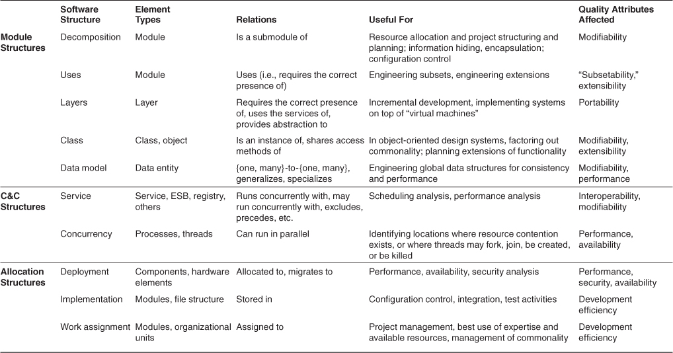

#### Relacionar estructuras entre sí

Cada una de estas estructuras proporciona una perspectiva diferente y un controlador de diseño en un sistema, y ​​cada una es válida y útil por derecho propio. Aunque las estructuras dan diferentes perspectivas de sistema, no son independientes. Los elementos de una estructura estarán relacionados con elementos de otras estructuras, y debemos razonar acerca de estas relaciones. Por ejemplo, un módulo en una estructura de descomposición puede manifestarse como uno, parte de uno o varios componentes en una de las estructuras de componente y conector, reflejando su alter ego en tiempo de ejecución. En general, los mapeos entre estructuras son muchos a muchos.

[La figura 1.2](https://learning.oreilly.com/library/view/software-architecture-in/9780132942799/ch01.html#ch01fig02) muestra un ejemplo muy simple de cómo dos estructuras pueden relacionarse entre sí. La figura de la izquierda muestra una vista de descomposición del módulo de un pequeño sistema cliente-servidor. En este sistema, se deben implementar dos módulos: el software cliente y el software del servidor. La figura de la derecha muestra una vista de componentes y conectores del mismo sistema. En el tiempo de ejecución hay diez clientes ejecutando y accediendo al servidor. Por lo tanto, este pequeño sistema tiene dos módulos y once componentes (y diez conectores).

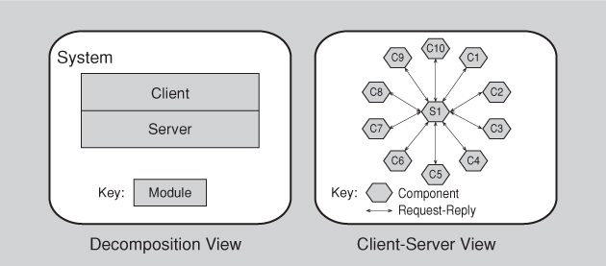

**Figura 1.2. Dos vistas de un sistema cliente-servidor.**

Mientras que la correspondencia entre los elementos en la estructura de descomposición y la estructura cliente-servidor es obvia, estas dos vistas se utilizan para cosas muy diferentes. Por ejemplo, la vista de la derecha podría utilizarse para el análisis de rendimiento, la predicción de cuellos de botella y la gestión del tráfico de red, lo que sería extremadamente difícil o imposible de hacer con la vista de la izquierda.

(En el [Capítulo 13](https://learning.oreilly.com/library/view/software-architecture-in/9780132942799/ch13.html#ch13) aprenderemos sobre el patrón de reducción de mapa, en el que se distribuyen copias de funcionalidades simples e idénticas en cientos o miles de nodos de procesamiento: un módulo para todo el sistema, pero un componente por nodo).

Los proyectos individuales a veces consideran una estructura dominante y emiten otras estructuras, cuando es posible, en términos de la estructura dominante. A menudo la estructura dominante es la estructura de descomposición del módulo. Esto es por una buena razón: tiende a generar la estructura del proyecto, ya que refleja la estructura de desarrollo del equipo. En otros proyectos, la estructura dominante podría ser una estructura de C&C que muestre cómo se logra la funcionalidad del sistema y / o los atributos de calidad críticos.

#### Menos es mejor

No todos los sistemas merecen consideración de muchas estructuras arquitectónicas. Cuanto más grande sea el sistema, más dramática será la diferencia entre estas estructuras; pero para sistemas pequeños a menudo podemos arreglárnoslas con menos. En lugar de trabajar con cada una de las diversas estructuras de componentes y conectores, generalmente una sola funcionará. Si solo hay un proceso, la estructura del proceso se colapsa en un solo nodo y no es necesario que esté representada explícitamente en el diseño. Si no va a haber distribución (es decir, si el sistema se implementa en un solo procesador), entonces la estructura de implementación es trivial y no debe considerarse más. En general, diseñe y documente una estructura solo si al hacerlo se obtiene un retorno positivo de la inversión, generalmente en términos de reducción de los costos de desarrollo o mantenimiento.

#### ¿Qué estructuras elegir?

Hemos descrito brevemente una serie de estructuras arquitectónicas útiles, y hay muchas más. ¿En qué elegirá trabajar un arquitecto? ¿Cuáles elegirá documentar el arquitecto? Seguramente no todos ellos. [El Capítulo 18](https://learning.oreilly.com/library/view/software-architecture-in/9780132942799/ch18.html#ch18) tratará este tema con mayor profundidad, pero por ahora, una buena respuesta es que debe pensar en cómo las diversas estructuras disponibles le brindan información y aprovechamiento de los atributos de calidad más importantes del sistema, y ​​luego elija las que desempeñarán el papel. El mejor papel en la entrega de esos atributos.

Pregunte a cal

Hace más de una década, fui al sitio de un cliente para realizar una evaluación de arquitectura, una de las primeras instancias del Método de análisis de compensación de arquitectura (ATAM) que había realizado (puede leer sobre el ATAM y otros temas de evaluación de arquitectura, en el [capitulo 21](https://learning.oreilly.com/library/view/software-architecture-in/9780132942799/ch21.html" \l "ch21)). En aquellos primeros días, todavía estábamos pensando en cómo hacer que las evaluaciones de arquitectura fueran repetibles y predecibles, y cómo garantizar resultados útiles a partir de ellas. Una de las formas en que aseguramos resultados útiles fue hacer cumplir ciertas condiciones previas en la evaluación. Una condición previa que descubrimos con bastante rapidez fue esta: si la arquitectura no se ha documentado, no procederemos con la evaluación. El motivo de esta condición previa era simple: no podíamos evaluar la arquitectura leyendo el código, no teníamos tiempo para eso, y no podíamos simplemente pedirle al arquitecto que lo hiciera.Dibuje la arquitectura en tiempo real, ya que eso produciría representaciones erróneas vagas y muy probablemente.

Está bien, no es del todo cierto decir que no tenían ninguna documentación de la arquitectura. Ellos produjeron un diagrama de una sola página, con algunas cajas y líneas. Algunas de esas cajas eran, sin embargo, nubes. Sí, en realidad utilizaron una nube como uno de sus iconos. Cuando los presioné sobre el significado de este icono, ¿fue un proceso? ¿Una clase? ¿Un hilo de rosca? Esto no era, de hecho, documentación de arquitectura. Era, en el mejor de los casos, "marketectura".

Pero en esos primeros días no teníamos condiciones previas y no detuvimos la evaluación allí. Simplemente entramos alegremente en cualquier pantano que encontramos, y no hicimos nada. Al comenzar esta evaluación, entrevisté a algunas de las partes interesadas clave del proyecto: el gerente del proyecto y varios arquitectos (este fue un proyecto grande con un arquitecto líder y varios subordinados). Como sucede, el arquitecto principal estaba ausente, y así pasé mi tiempo con los arquitectos subordinados. Cada vez que les preguntaba a los subordinados una pregunta difícil: "¿Cómo se asegura de cumplir con su objetivo de latencia en este camino crítico de ejecución?" O "¿Cuáles son sus reglas para las capas?", Respondieron: "Pregúntele a Cal. Cal lo sabe. Cal era el arquitecto principal. Inmediatamente noté un riesgo para este sistema: ¿Qué pasa si Cal es atropellado por un autobús? ¿Entonces que?

Al final, debido a mis molestias, el equipo de arquitectura de hecho produjo una documentación de arquitectura respetable. Aproximadamente a la mitad de la evaluación, el gerente del proyecto se me acercó, me estrechó la mano y me dio las gracias por el gran trabajo que había hecho. Yo estaba estupefacto. En mi mente no había hecho nada, en ese momento; la evaluación solo se completó parcialmente y no presenté un solo informe o hallazgo. Le dije eso al gerente y él me dijo: “Tienes a esos tipos para documentar la arquitectura. Nunca he podido conseguir que hagan eso. Asi que . . . ¡Gracias!"

Si Cal hubiera sido atropellado por un autobús o simplemente hubiera abandonado la compañía, habrían tenido un grave problema: todo ese conocimiento arquitectónico ubicado en la cabeza de un hombre y ya no está en la organización. En puede suceder. Que no suceda.

La moraleja de esta historia? Una arquitectura que no está documentada y no está comunicada puede ser una buena arquitectura, pero los riesgos que la rodean son enormes.

- RK

### 1.3. PATRONES ARQUITECTONICOS

En algunos casos, los elementos arquitectónicos están compuestos de manera que resuelven problemas particulares. Las composiciones se han encontrado útiles a lo largo del tiempo y en muchos dominios diferentes, por lo que se han documentado y difundido. Estas composiciones de elementos arquitectónicos, llamadas patrones arquitectónicos , proporcionan estrategias en paquete para resolver algunos de los problemas que enfrenta un sistema.

Un patrón arquitectónico delinea los tipos de elementos y sus formas de interacción utilizadas para resolver el problema. Los patrones se pueden caracterizar de acuerdo con el tipo de elementos arquitectónicos que utilizan. Por ejemplo, un patrón de tipo de módulo común es este:

• **Patrón en capas . Cuando la relación de usos entre elementos de software es estrictamente unidireccional, surge un sistema de capas. Una capa es un conjunto coherente de funcionalidad relacionada. En una estructura estrictamente en capas, una capa solo puede usar los servicios de la capa inmediatamente debajo de ella. Muchas variaciones de este patrón, disminuyendo la restricción estructural, ocurren en la práctica. Las capas a menudo se diseñan como abstracciones (máquinas virtuales) que ocultan los detalles de la implementación a continuación de las capas anteriores, lo que genera portabilidad.**

Los patrones comunes de tipo de componente y conector son estos:

• Patrón de datos compartidos (o repositorio). Este patrón comprende componentes y conectores que crean, almacenan y acceden a datos persistentes. El repositorio usualmente toma la forma de una base de datos (comercial). Los conectores son protocolos para gestionar los datos, como SQL.

• Patrón cliente-servidor. Los componentes son los clientes y los servidores, y los conectores son protocolos y mensajes que comparten entre sí para llevar a cabo el trabajo del sistema.

Los patrones de asignación comunes incluyen los siguientes:

• Patrón de niveles múltiples , que describe cómo distribuir y asignar los componentes de un sistema en distintos subconjuntos de hardware y software, conectados por algún medio de comunicación. Este patrón especializa la estructura de implementación genérica (asignación de software a hardware).

• Centro de competencia y plataforma , que son patrones que especializan la estructura de asignación de trabajo de un sistema de software. En el centro de competencia , el trabajo se asigna a los sitios según la experiencia técnica o de dominio ubicada en un sitio. Por ejemplo, el diseño de la interfaz de usuario se realiza en un sitio donde se encuentran los expertos en ingeniería de usabilidad. En la plataforma , un sitio tiene la tarea de desarrollar activos básicos reutilizables de una línea de productos de software (ver el [Capítulo 25](https://learning.oreilly.com/library/view/software-architecture-in/9780132942799/ch25.html#ch25) ), y otros sitios desarrollan aplicaciones que utilizan los activos principales.

Los patrones arquitectónicos serán investigados mucho más lejos en el [Capítulo 13](https://learning.oreilly.com/library/view/software-architecture-in/9780132942799/ch13.html#ch13) .

### 1.4. ¿QUÉ HACE UNA ARQUITECTURA “BUENA”?

No existe tal cosa como una arquitectura inherentemente buena o mala. Las arquitecturas son más o menos aptas para algún propósito. Una arquitectura orientada a servicios en capas de tres niveles puede ser el boleto para el sistema B2B basado en la web de una gran empresaPero completamente equivocado para una aplicación de aviónica. Una arquitectura cuidadosamente diseñada para lograr una alta modificabilidad no tiene sentido para un prototipo desechable (y viceversa). Uno de los mensajes de este libro es que las arquitecturas pueden, de hecho, ser evaluadas, uno de los grandes beneficios de prestarles atención, pero solo en el contexto de objetivos específicos establecidos.

Sin embargo, hay reglas básicas que deben seguirse al diseñar la mayoría de las arquitecturas. El hecho de no aplicar ninguno de estos no significa automáticamente que la arquitectura tendrá fallos fatales, pero al menos debe servir como una señal de advertencia que debe investigarse.

Dividimos nuestras observaciones en dos grupos: recomendaciones de procesos y recomendaciones de productos (o estructurales). Nuestras recomendaciones de proceso son las siguientes:

**1.** La arquitectura debe ser el producto de un solo arquitecto o un pequeño grupo de arquitectos con un líder técnico identificado. Este enfoque le da a la arquitectura su integridad conceptual y consistencia técnica. Esta recomendación se aplica a los proyectos de código abierto y ágil, así como a los "tradicionales". Debe haber una fuerte conexión entre el arquitecto (s) y el equipo de desarrollo, para evitar diseños de torres de marfil que no son prácticos.

**2.** El arquitecto (o equipo de arquitectura) debe, de forma continua, basar la arquitectura en una lista priorizada de requisitos de atributos de calidad bien especificados. Esto informará a las compensaciones que siempre se producen. La funcionalidad importa menos.

**3.** La arquitectura debe ser documentada utilizando vistas. Los puntos de vista deben abordar las preocupaciones de las partes interesadas más importantes en apoyo del cronograma del proyecto. Esto podría significar documentación mínima al principio, elaborada más adelante. Las inquietudes generalmente están relacionadas con la construcción, el análisis y el mantenimiento del sistema, así como con la educación de los nuevos interesados ​​sobre el sistema.

**4.** La arquitectura debe ser evaluada por su capacidad para entregar los atributos de calidad importantes del sistema. Esto debe ocurrir al principio del ciclo de vida, cuando se obtiene el mayor beneficio, y se repite según corresponda, para garantizar que los cambios en la arquitectura (o el entorno para el que está destinado) no hayan dejado obsoleto el diseño.

**5.** La arquitectura debe prestarse a una implementación incremental, para evitar tener que integrar todo a la vez (lo que casi nunca funciona), así como para descubrir problemas a tiempo. Una forma de hacerlo es crear un sistema "esquelético" en el que se ejercitan las rutas de comunicación, pero que al principio tiene una funcionalidad mínima. Este sistema esquelético se puede usar para "hacer crecer" el sistema de manera incremental, refactorizando según sea necesario.

Nuestras reglas de oro estructurales son las siguientes:

**1.** La arquitectura debe incluir módulos bien definidos cuyas responsabilidades funcionales se asignan según los principios de ocultación de información yseparación de intereses. Los módulos de ocultación de información deberían encapsular las cosas que podrían cambiar, por lo tanto aislar al software de los efectos de esos cambios. Cada módulo debe tener una interfaz bien definida que encapsule u "oculte" los aspectos modificables de otro software que utiliza sus instalaciones. Estas interfaces deben permitir que sus respectivos equipos de desarrollo trabajen en gran medida independientemente entre sí.

**2.** A menos que sus requisitos no tengan precedentes, es posible, pero improbable, sus atributos de calidad deben lograrse utilizando patrones arquitectónicos y tácticas bien conocidas (descritas en el [Capítulo 13](https://learning.oreilly.com/library/view/software-architecture-in/9780132942799/ch13.html#ch13) ) específicas para cada atributo.

**3.** La arquitectura nunca debe depender de una versión particular de un producto o herramienta comercial. Si es necesario, debe estar estructurado de modo que el cambio a una versión diferente sea sencillo y económico.

**4. Los** módulos que producen datos deben estar separados de los módulos que consumen datos. Esto tiende a aumentar la modificabilidad porque los cambios se limitan con frecuencia al lado de producción o al consumo de datos. Si se agregan nuevos datos, ambos lados tendrán que cambiar, pero la separación permite una actualización escalonada (incremental).

**5.** No espere una correspondencia uno a uno entre los módulos y los componentes. Por ejemplo, en sistemas con concurrencia, puede haber varias instancias de un componente ejecutándose en paralelo, donde cada componente se construye desde el mismo módulo. Para sistemas con múltiples subprocesos de concurrencia, cada subproceso puede usar servicios de varios componentes, cada uno de los cuales se creó a partir de un módulo diferente.

**6.** Cada proceso debe escribirse de modo que su asignación a un procesador específico se pueda cambiar fácilmente, tal vez incluso en tiempo de ejecución.

**7.** La arquitectura debe presentar un pequeño número de formas para que los componentes interactúen. Es decir, el sistema debería hacer las mismas cosas de la misma manera en todo momento. Esto ayudará en la comprensibilidad, reducirá el tiempo de desarrollo, aumentará la confiabilidad y mejorará la capacidad de modificación.

**8.** La arquitectura debe contener un conjunto específico (y pequeño) de áreas de contención de recursos, cuya resolución se especifique y mantenga claramente. Por ejemplo, si la utilización de la red es un área de preocupación, el arquitecto debe producir (y hacer cumplir) las pautas de cada equipo de desarrollo que resultarán en un mínimo de tráfico de red. Si el rendimiento es una preocupación, el arquitecto debe producir (y hacer cumplir) los presupuestos de tiempo para los hilos principales.

### 1.5. RESUMEN

La arquitectura de software de un sistema es el conjunto de estructuras necesarias para razonar sobre el sistema, que comprende elementos de software, relaciones entre ellos y propiedades de ambos.

Una estructura es un conjunto de elementos y las relaciones entre ellos.

Una vista es una representación de un conjunto coherente de elementos arquitectónicos, según lo escrito y leído por los interesados ​​del sistema. Una vista es una representación de una o más estructuras.

Hay tres categorías de estructuras:

• Las estructuras de los módulos muestran cómo se debe estructurar un sistema como un conjunto de unidades de código o de datos que se deben construir o adquirir.

• Las estructuras de componentes y conectores muestran cómo se debe estructurar el sistema como un conjunto de elementos que tienen un comportamiento en tiempo de ejecución (componentes) e interacciones (conectores).

• Las estructuras de asignación muestran cómo se relacionará el sistema con las estructuras que no son de software en su entorno (como CPU, sistemas de archivos, redes, equipos de desarrollo, etc.).

Las estructuras representan los principales puntos de apalancamiento de ingeniería de una arquitectura. Cada estructura trae consigo el poder de manipular uno o más atributos de calidad. Representan un enfoque poderoso para crear la arquitectura (y luego, para analizarla y explicarla a sus partes interesadas). Y como veremos en el [Capítulo 18](https://learning.oreilly.com/library/view/software-architecture-in/9780132942799/ch18.html#ch18) , las estructuras que el arquitecto ha elegido como puntos de apalancamiento de ingeniería también son los principales candidatos a elegir como base para la documentación de la arquitectura.

Cada sistema tiene una arquitectura de software, pero esta arquitectura puede estar documentada y difundida, o puede que no lo esté.

No existe tal cosa como una arquitectura inherentemente buena o mala. Las arquitecturas son más o menos aptas para algún propósito.

### 1.6. PARA LEER MÁS

El trabajo inicial de David Parnas sentó gran parte de la base conceptual de lo que se convirtió en el estudio de la arquitectura de software. Un lector por excelencia de Parnas incluiría su artículo fundamental sobre la ocultación de información [[Parnas 72]](https://learning.oreilly.com/library/view/software-architecture-in/9780132942799/app01.html#bib01_154) , así como sus trabajos sobre familias de programas [[Parnas 76]](https://learning.oreilly.com/library/view/software-architecture-in/9780132942799/app01.html#bib01_156) , las estructuras inherentes a los sistemas de software [[Parnas 74]](https://learning.oreilly.com/library/view/software-architecture-in/9780132942799/app01.html#bib01_155) , y la introducción de la estructura de usos para construir subconjuntos y Superconjuntos de sistemas [[Parnas 79]](https://learning.oreilly.com/library/view/software-architecture-in/9780132942799/app01.html#bib01_157) . Todos estos documentos se pueden encontrar en la colección más accesible de sus documentos importantes [[Hoffman 00]](https://learning.oreilly.com/library/view/software-architecture-in/9780132942799/app01.html#bib01_088) .

Un documento inicial de Perry y Wolf [[Perry 92]](https://learning.oreilly.com/library/view/software-architecture-in/9780132942799/app01.html#bib01_161) trazó una analogía entre las vistas y estructuras de la arquitectura de software y las estructuras que se encuentran en una casa (plomería, electricidad, etc.).

Los patrones de arquitectura de software se han catalogado ampliamente en la serie Arquitectura de software orientada a patrones [[Buschmann 96]](https://learning.oreilly.com/library/view/software-architecture-in/9780132942799/app01.html#bib01_039) y otros. [El capítulo 13](https://learning.oreilly.com/library/view/software-architecture-in/9780132942799/ch13.html#ch13) de este libro también trata sobre patrones arquitectónicos.

Los primeros artículos sobre vistas arquitectónicas que se utilizan en proyectos de desarrollo industrial son [[Soni 95]](https://learning.oreilly.com/library/view/software-architecture-in/9780132942799/app01.html#bib01_177) y [[Kruchten 95]](https://learning.oreilly.com/library/view/software-architecture-in/9780132942799/app01.html#bib01_115) . El primero se convirtió en un libro [[Hofmeister 00]](https://learning.oreilly.com/library/view/software-architecture-in/9780132942799/app01.html#bib01_089) que presenta una imagen completa del uso de vistas en el desarrollo y análisis. Este último se convirtió en el Proceso Unificado de Rational, sobre el cual no faltan referencias, tanto en papel como en línea. Una buena es [[Kruchten 03]](https://learning.oreilly.com/library/view/software-architecture-in/9780132942799/app01.html#bib01_116) .

Cristina Gacek y sus colegas discuten los problemas de proceso relacionados con la arquitectura del software en [[Gacek 95]](https://learning.oreilly.com/library/view/software-architecture-in/9780132942799/app01.html#bib01_071) .

El trabajo fundamental de Garlan y Shaw sobre la arquitectura de software [[Garlan 93]](https://learning.oreilly.com/library/view/software-architecture-in/9780132942799/app01.html#bib01_074) proporciona muchos ejemplos excelentes de estilos arquitectónicos (un concepto similar a los patrones).

En [[Clements 10a]](https://learning.oreilly.com/library/view/software-architecture-in/9780132942799/app01.html#bib01_051) puede encontrar una discusión extendida sobre la diferencia entre un patrón arquitectónico y un estilo arquitectónico. (Argumenta que un patrón es un triple de solución de problemas de contexto; un estilo es simplemente una condensación que se enfoca principalmente en la parte de la solución).

Consulte [[Taylor 09]](https://learning.oreilly.com/library/view/software-architecture-in/9780132942799/app01.html#bib01_184) para obtener una definición de la arquitectura de software basada en decisiones en lugar de en la estructura.

### 1.7. PREGUNTAS DE DISCUSIÓN

**1.** La arquitectura del software a menudo se compara con la arquitectura de los edificios como una analogía conceptual. ¿Cuáles son los puntos fuertes de esa analogía? ¿Cuál es la correspondencia en los edificios a las estructuras y vistas de la arquitectura de software? A los patrones? ¿Cuáles son las debilidades de la analogía? ¿Cuándo se descompone?

**2.** ¿Las arquitecturas a las que ha estado expuesto documentan diferentes estructuras y relaciones como las que se describen en este capítulo? ¿De ser asi, cuales? ¿Si no, porque no?

**3.** ¿Hay una definición diferente de arquitectura de software con la que esté familiarizado? Si es así, compárelo y compárelo con la definición dada en este capítulo. Muchas definiciones incluyen consideraciones como la "justificación" (explicando las razones por las que la arquitectura es lo que es) o cómo evolucionará con el tiempo. ¿Está de acuerdo o en desacuerdo con que estas consideraciones deberían ser parte de la definición de arquitectura de software?

**4.** Discuta cómo una arquitectura sirve como base para el análisis. ¿Qué pasa con la toma de decisiones? ¿Qué tipo de toma de decisiones potencia una arquitectura?

**5.** ¿Cuál es el papel de la arquitectura en la reducción del riesgo del proyecto?

**6.** Encuentre una definición comúnmente aceptada de la arquitectura del sistema y discuta lo que tiene en común con la arquitectura del software. Haga lo mismo para la arquitectura empresarial .

**7.** Encuentra un ejemplo publicado de una arquitectura. ¿Qué estructura o estructuras se muestran? Dado su propósito, ¿qué estructura o estructuras deberían haberse mostrado? ¿Qué análisis soporta la arquitectura? Critique: ¿Qué preguntas tiene usted que la representación no responde?

**8.** Los barcos de vela tienen arquitecturas, lo que significa que tienen "estructuras" que se prestan para razonar sobre el rendimiento del barco y otros atributos de calidad. Busque las definiciones técnicas para barca , brig , cutter , fragata , ketch , schooner y sloop . Proponer un conjunto útil de "estructuras" para distinguir y razonar sobre arquitecturas de barcos.

## 2. ¿Por qué es importante la arquitectura de software?

La arquitectura del software es el conjunto de decisiones de diseño que, si se toman incorrectamente, pueden provocar la cancelación de su proyecto.

—Ooin Woods

Si la arquitectura es la respuesta, ¿cuál fue la pregunta?

Mientras que el [Capítulo 3](https://learning.oreilly.com/library/view/software-architecture-in/9780132942799/ch03.html#ch03) cubrirá la importancia comercial de la arquitectura para una empresa, este capítulo se enfoca en por qué la arquitectura importa desde una perspectiva técnica. Vamos a examinar una docena de panadería de las razones más importantes.

**1.** Una arquitectura inhibirá o habilitará los atributos de calidad de conducción de un sistema.

**2.** Las decisiones tomadas en una arquitectura le permiten razonar y gestionar el cambio a medida que el sistema evoluciona.

**3.** El análisis de una arquitectura permite la predicción temprana de las cualidades de un sistema.

**4.** Una arquitectura documentada mejora la comunicación entre las partes interesadas.

**5.** La arquitectura es portadora de las decisiones de diseño más tempranas y, por lo tanto, más fundamentales y más difíciles de cambiar.

**6.** Una arquitectura define un conjunto de restricciones en la implementación posterior.

**7.** La arquitectura dicta la estructura de una organización, o viceversa.

**8.** Una arquitectura puede proporcionar la base para la creación de prototipos evolutivos.

**9.** Una arquitectura es el artefacto clave que permite al arquitecto y al director del proyecto razonar sobre el costo y el cronograma.

**10.** Una arquitectura se puede crear como un modelo transferible y reutilizable que constituye el corazón de una línea de productos.

**11.** El desarrollo basado en arquitectura enfoca la atención en el ensamblaje de componentes, en lugar de simplemente en su creación.

**12.** Al restringir las alternativas de diseño, la arquitectura canaliza la creatividad de los desarrolladores, reduciendo el diseño y la complejidad del sistema.

**13.** Una arquitectura puede ser la base para entrenar a un nuevo miembro del equipo.

Incluso si ya nos cree que la arquitectura es importante y no necesita el punto trillado trece veces más, piense en estos trece puntos (que forman el esquema de este capítulo) como trece maneras útiles de usar la arquitectura en un proyecto.

### 2.1. INHIBIR O HABILITAR LOS ATRIBUTOS DE CALIDAD DE UN SISTEMA

Si un sistema podrá exhibir los atributos de calidad deseados (o requeridos) está determinado sustancialmente por su arquitectura.

Este es un mensaje tan importante que hemos dedicado toda la [Parte 2](https://learning.oreilly.com/library/view/software-architecture-in/9780132942799/part02.html#part02) de este libro a exponer ese mensaje en detalle. Hasta entonces, tenga en cuenta estos ejemplos como punto de partida:

• Si su sistema requiere un alto rendimiento, debe prestar atención a la gestión del comportamiento de los elementos en función del tiempo, su uso de los recursos compartidos y la frecuencia y el volumen de la comunicación entre elementos.

• Si la modificabilidad es importante, entonces debe prestar mucha atención a la asignación de responsabilidades a los elementos para que la mayoría de los cambios en el sistema afecten a una pequeña cantidad de esos elementos. (Idealmente, cada cambio afectará a un solo elemento).

• Si su sistema debe ser altamente seguro, entonces necesita administrar y proteger la comunicación entre elementos y controlar qué elementos pueden acceder a qué información; Es posible que también deba introducir elementos especializados (como un mecanismo de autorización) en la arquitectura.

• Si cree que la escalabilidad será importante para el éxito de su sistema, entonces necesita localizar cuidadosamente el uso de los recursos para facilitar la introducción de reemplazos de mayor capacidad, y debe evitar la codificación rígida en los supuestos o límites de los recursos.

• Si sus proyectos necesitan la capacidad de entregar subconjuntos incrementales del sistema, entonces debe administrar cuidadosamente el uso de los componentes.

• Si desea que los elementos de su sistema sean reutilizables en otros sistemas, entonces necesita restringir el acoplamiento entre elementos, de modo que cuando extraiga un elemento, no salga con demasiados archivos adjuntos a su entorno actual para que sea útil. .

Las estrategias para estos y otros atributos de calidad son sumamente arquitectónicas. Pero una arquitectura por sí sola no puede garantizar la funcionalidad o la calidad requerida de un sistema. Las malas decisiones de diseño o implementación posteriores pueden socavar un diseño arquitectónico adecuado. Como nos gusta decir ( principalmente en broma): La arquitectura se da y la implementación se quita. Las decisiones en todas las etapas del ciclo de vida, desde el diseño arquitectónico hasta la codificación e implementación, afectan la calidad del sistema. Por lo tanto, la calidad no es completamente una función de un diseño arquitectónico.

Una buena arquitectura es necesaria, pero no suficiente, para garantizar la calidad. El logro de los atributos de calidad debe considerarse a lo largo del diseño, la implementación y la implementación. Ningún atributo de calidad depende completamente del diseño, ni tampoco depende totalmente de la implementación o implementación. Los resultados satisfactorios son una cuestión de tener una visión global (arquitectura) así como los detalles (implementación) correctos.

Por ejemplo, la modificabilidad se determina por la forma en que se divide y se acopla la funcionalidad (arquitectura) y por las técnicas de codificación dentro de un módulo (no arquitectura). Por lo tanto, un sistema generalmente es modificable si los cambios involucran el menor número posible de elementos distintos. Sin embargo, a pesar de tener la arquitectura ideal, siempre es posible hacer que un sistema sea difícil de modificar escribiendo un código oscuro y enmarañado.

### 2.2. RAZONAR SOBRE Y GESTIONAR EL CAMBIO

Este punto es un corolario del punto anterior.

La modificabilidad, la facilidad con la que se pueden realizar cambios en un sistema, es un atributo de calidad (y, por lo tanto, cubierto por los argumentos en la sección anterior), pero es una cualidad tan importante que le hemos otorgado su propio puesto en la Lista de Trece. La comunidad de desarrollo de software se está enfrentando con el hecho de que aproximadamente el 80 por ciento del costo total de un sistema de software típico ocurre después de la implementación inicial. Un corolario de esta estadística es que la mayoría de los sistemas en los que trabaja la gente está en esta fase. Muchos programadores y diseñadores de software nuncaponte a trabajar en nuevos desarrollos; funcionan bajo las restricciones de la arquitectura existente y el cuerpo de código existente. Prácticamente todos los sistemas de software cambian a lo largo de su vida, para adaptarse a nuevas características, para adaptarse a nuevos entornos, para corregir errores, etc. Pero estos cambios a menudo están cargados de dificultades.

Cada arquitectura particiona los posibles cambios en tres categorías: local, no local y arquitectónico.

• Se puede lograr un cambio local modificando un solo elemento. Por ejemplo, agregar una nueva regla de negocios a un módulo de lógica de precios.

• Un cambio no local requiere modificaciones de elementos múltiples pero deja intacto el enfoque arquitectónico subyacente. Por ejemplo, agregar una nueva regla de negocios a un módulo de lógica de precios, luego agregar nuevos campos a la base de datos que requiere esta nueva regla de negocios y luego revelar los resultados de la regla en la interfaz de usuario.

• Un cambio arquitectónico afecta las formas fundamentales en que los elementos interactúan entre sí y probablemente requerirán cambios en todo el sistema. Por ejemplo, cambiando un sistema de cliente-servidor a igual a igual.

Obviamente, los cambios locales son los más deseables, por lo que una arquitectura efectiva es aquella en la que los cambios más comunes son locales y, por lo tanto, fáciles de realizar.

Decidir cuándo son esenciales los cambios, determinar qué rutas de cambio tienen el menor riesgo, evaluar las consecuencias de los cambios propuestos y arbitrar las secuencias y las prioridades para los cambios solicitados, todos requieren una visión amplia de las relaciones, el rendimiento y los comportamientos de los elementos del software del sistema. Estas actividades están en la descripción del trabajo para un arquitecto. El razonamiento sobre la arquitectura y el análisis de la arquitectura pueden proporcionar la información necesaria para tomar decisiones sobre los cambios anticipados.

### 2.3. CUALIDADES DEL SISTEMA DE PREDICCIÓN

Este punto se desprende de los dos anteriores. La arquitectura no solo imbuye sistemas con cualidades, sino que lo hace de una manera predecible.

Si no fuera posible decir que se han tomado las decisiones arquitectónicas adecuadas (es decir, si el sistema exhibirá los atributos de calidad requeridos) sin esperar hasta que se desarrolle e implemente el sistema, elegir una arquitectura sería una tarea desesperada: hacer arquitectura al azar Las selecciones se realizarían tan bien como cualquier otro método. Afortunadamente esposible hacer predicciones de calidad sobre un sistema basado únicamente en una evaluación de su arquitectura. Si sabemos que ciertos tipos de decisiones arquitectónicas conducen a ciertos atributos de calidad en un sistema, entonces podemos tomar esas decisiones y esperar con razón ser recompensados ​​con los atributos de calidad asociados. Después del hecho, cuando examinamos una arquitectura, podemos ver si se han tomado esas decisiones y predecir con confianza que la arquitectura exhibirá las cualidades asociadas.

Esto no es diferente de cualquier disciplina de ingeniería madura, donde el análisis de diseño es una parte estándar del proceso de desarrollo. Cuanto antes pueda encontrar un problema en su diseño, más barato, más fácil y menos disruptivo será solucionarlo.

Incluso si no realiza el modelado analítico cuantitativo a veces necesario para garantizar que una arquitectura proporcionará los beneficios prescritos, este principio de evaluación de las decisiones basado en sus atributos de calidad tiene un valor incalculable para, al menos, detectar posibles puntos problemáticos en una etapa temprana.

Las técnicas de modelado y análisis de la arquitectura descritas en el [Capítulo 14](https://learning.oreilly.com/library/view/software-architecture-in/9780132942799/ch14.html#ch14) , así como las técnicas de evaluación de la arquitectura que se tratan en el [Capítulo 21](https://learning.oreilly.com/library/view/software-architecture-in/9780132942799/ch21.html#ch21) , permiten una comprensión temprana de las cualidades de los productos de software que hacen posible las arquitecturas de software.

### 2.4. MEJORAR LA COMUNICACIÓN ENTRE LAS PARTES INTERESADAS

La arquitectura del software representa una abstracción común de un sistema que la mayoría, si no todos, los interesados ​​del sistema pueden usar como base para crear un entendimiento mutuo, negociar, formar consenso y comunicarse entre sí. La arquitectura, o al menos parte de ella, es lo suficientemente abstracta como para que la mayoría de las personas no técnicas puedan entenderla adecuadamente, particularmente con algún entrenamiento del arquitecto, y aún así la abstracción puede ser refinada en especificaciones técnicas suficientemente ricas para guiar la implementación, integración, prueba, y despliegue.

Cada parte interesada de un sistema de software (cliente, usuario, gerente de proyecto, codificador, probador, etc.) se ocupa de las diferentes características del sistema que se ven afectadas por su arquitectura. Por ejemplo:

• Al usuario le preocupa que el sistema sea rápido, confiable y esté disponible cuando sea necesario.

• Al cliente le preocupa que la arquitectura pueda implementarse según lo programado y de acuerdo con el presupuesto.

• El gerente está preocupado (además de las preocupaciones sobre el costo y el cronograma) de que la arquitectura permita que los equipos trabajen de manera independiente, interactuando de manera disciplinada y controlada.

• El arquitecto está preocupado por las estrategias para lograr todos esos objetivos.

La arquitectura proporciona un lenguaje común en el que se pueden expresar, negociar y resolver diferentes inquietudes a un nivel que sea intelectualmente manejable incluso para sistemas grandes y complejos. Sin un lenguaje de este tipo, es difícil entender los grandes sistemas lo suficiente para tomar las primeras decisiones que influyen tanto en la calidad como en la utilidad. El análisis arquitectónico, como veremos en el [Capítulo 21](https://learning.oreilly.com/library/view/software-architecture-in/9780132942799/ch21.html#ch21) , depende de este nivel de comunicación y lo mejora.

[La Sección 3.5](https://learning.oreilly.com/library/view/software-architecture-in/9780132942799/ch03.html#ch03lev1sec5) cubre a las partes interesadas y sus preocupaciones en mayor profundidad.

“¿Qué sucede cuando presiono este botón?” La arquitectura como un vehículo para la comunicación de las partes interesadas

La revisión del proyecto siguió y siguió. El desarrollo patrocinado por el gobierno estaba atrasado en el calendario y por encima del presupuesto y era lo suficientemente grande como para que estas fallas atrajeran la atención del Congreso. Y ahora el gobierno estaba compensando la negligencia del pasado al celebrar una sesión de revisión de maratón en el que uno ha venido, todo. El contratista había sufrido recientemente una compra, que no había ayudado en nada. Era la tarde del segundo día y la agenda pedía que se presentara la arquitectura del software. El joven arquitecto, un aprendiz del arquitecto jefe del sistema, estaba explicando valientemente cómo la arquitectura de software para el sistema masivo le permitiría cumplir con su exigente tiempo real, distribuido y de alta confiabilidad.requisitos Tenía una presentación sólida y una arquitectura sólida para presentar. Fue sensato y sensato. Pero la audiencia, unos 30 representantes gubernamentales que tenían diferentes roles en la administración y supervisión de este proyecto pegajoso, estaba cansada. Algunos de ellos incluso pensaron que tal vez deberían haber entrado en el sector inmobiliario en lugar de soportar otro de estos maratones de las reseñas de "por fin tenerlo bien" en este momento.

El gráfico de vista mostraba, en notación de caja y línea semiformal, cuáles eran los elementos principales del software en una vista de tiempo de ejecución del sistema. Los nombres eran todos acrónimos, lo que sugiere que no hay un significado semántico sin explicación, que dio el joven arquitecto. Las líneas mostraban flujo de datos, paso de mensajes y sincronización de procesos. Los elementos eran redundantes internamente, explicaba el arquitecto. "En el caso de una falla", comenzó, usando un puntero láser para indicar una de las líneas, "un mecanismo de reinicio se dispara a lo largo de este camino cuando ..."

“¿Qué sucede cuando se presiona el botón de selección de modo?” Interrumpió uno de los miembros de la audiencia. Fue un asistente del gobierno que representa a la comunidad de usuarios de este sistema.

"¿Pide perdón?", Preguntó el arquitecto.

"El botón de selección de modo", dijo. "¿Qué pasa cuando lo empujas?"

"Um, eso activa un evento en el controlador del dispositivo, aquí", comenzó el arquitecto, apuntando con láser. “Luego lee el registro e interpreta el código del evento. Si está en modo selección, bueno, entonces, señala la pizarra, que a su vez señala los objetos que se han suscrito a ese evento. . . . ”

"No, me refiero a lo que hace el sistema " , interrumpió el interrogador. “¿Reinicia las pantallas? ¿Y qué sucede si esto ocurre durante una reconfiguración del sistema?

El arquitecto se mostró un poco sorprendido y apagó el puntero láser. Esta no era una cuestión arquitectónica, pero como él era un arquitecto y, por lo tanto, cumplía con los requisitos, sabía la respuesta. "Si la línea de comandos está en modo de configuración, las pantallas se restablecerán", dijo. "De lo contrario, se colocará un mensaje de error en la consola de control, pero la señal se ignorará". Volvió a colocar el puntero láser. "Ahora, el mecanismo de reinicio del que estaba hablando ..."

"Bueno, me estaba preguntando", dijo el delegado de los usuarios. "Porque veo en su gráfico que la consola de visualización está enviando tráfico de señal al módulo de ubicación de destino".

"¿Qué debería suceder?", Preguntó otro miembro de la audiencia, dirigiéndose al primer interrogador. “¿Realmente desea que el usuario obtenga datos de modo durante su reconfiguración?” Y durante los siguientes 45 minutos, el arquitecto observó cómo la audiencia consumía su franja horaria debatiendo cuál era el comportamiento correcto del sistema en varios estados esotéricos. .

El debate no fue arquitectónico, pero la arquitectura (y su interpretación gráfica) provocó el debate. Es natural pensar que la arquitectura es la base para la comunicación entre algunas de las partes interesadas, además de los arquitectos y desarrolladores: los gerentes, por ejemplo, usan la arquitectura para crear equipos y asignar recursos entre ellos. Pero los usuarios? La arquitectura es invisible para los usuarios, después de todo; ¿Por qué deberían aferrarse a él como una herramienta para entender el sistema?

El hecho es que lo hacen. En este caso, el interrogador se había sentado a lo largo de dos días de gráficos de vista sobre la función, el funcionamiento, la interfaz de usuario y las pruebas. Pero fue la primera diapositiva sobre arquitectura que, aunque estaba cansado y quería irse a casa, le hizo darse cuenta de que no entendía algo. La asistencia a muchas revisiones de arquitectura me ha convencido de que ver el sistema de una manera nueva estimula la mente y trae nuevas preguntas a la superficie. Para los usuarios, la arquitectura a menudo sirve como esa nueva forma, y ​​las preguntas que plantea un usuario serán de naturaleza conductual. En un ejercicio de evaluación de arquitectura memorable hace unos años, los representantes de los usuarios estaban mucho más interesados ​​en lo que el sistema iba a hacer que en cómo lo iba a hacer, y naturalmente, así. Hasta ese momento, su único contacto con el vendedor había sido a través de sus vendedores.

Por supuesto, las especificaciones de requisitos cuidadosos y exhaustivos mejorarían esta situación, pero por una variedad de razones no siempre se crean o están disponibles. En su ausencia, una especificación de la arquitectura a menudo sirve para desencadenar preguntas y mejorar la claridad. Probablemente sea más prudente reconocer esta realidad que resistirla.

A veces, un ejercicio de este tipo revelará requisitos irrazonables, cuya utilidad puede ser revisada. Una revisión de este tipo que enfatiza la sinergia entre los requisitos y la arquitectura habría dejado al joven arquitecto en nuestra historia descolgado dándole un lugar en la sesión de revisión general para abordar ese tipo de información. Y el representante del usuario no se habría sentido como un pez fuera del agua, haciendo su pregunta en un momento claramente inadecuado.

- PCC

### 2.5. LLEVANDO LAS PRIMERAS DECISIONES DE DISEÑO

La arquitectura del software es una manifestación de las decisiones de diseño más tempranas sobre un sistema, y ​​estas vinculaciones tempranas tienen un peso enorme con respecto al desarrollo restante del sistema, su implementación y su vida de mantenimiento. También es el punto más temprano en el que se pueden analizar estas importantes decisiones de diseño que afectan al sistema.

Cualquier diseño, en cualquier disciplina, puede ser visto como un conjunto de decisiones. Al pintar una imagen, un artista decide el material para el lienzo, en los medios para la grabación (pintura al óleo, acuarela, crayón) incluso antes de que comience la imagen. Una vez que la imagen comienza, se toman otras decisiones de inmediato: ¿Dónde está la primera línea? ¿Cuál es su grosor? ¿Cuál es su forma? Todas estas primeras decisiones de diseño tienen una gran influencia en la apariencia final de la imagen. Cada decisión limita las muchas decisiones que siguen. Cada decisión, de forma aislada, puede parecer lo suficientemente inocente, pero las primeras en particular tienen un peso desproporcionado simplemente porque influyen y limitan mucho de lo que sigue.

Lo mismo ocurre con el diseño arquitectónico. Un diseño de arquitectura también puede verse como un conjunto de decisiones. Las primeras decisiones de diseño restringen las decisiones que siguen, y cambiar estas decisiones tiene enormes ramificaciones. Cambiar estas decisiones tempranas causará un efecto dominó, en términos de las decisiones adicionales que ahora se deben cambiar. Sí, a veces la arquitectura debe ser refaccionada o rediseñada, pero esta no es una tarea que emprendamos a la ligera (porque la "ondulación" podría convertirse en un tsunami).

¿Cuáles son estas primeras decisiones de diseño incorporadas en la arquitectura de software? Considerar:

• ¿Se ejecutará el sistema en un procesador o se distribuirá entre varios procesadores?

• ¿El software estará en capas? Si es así, ¿cuántas capas habrá? ¿Qué hará cada uno?

• ¿Se comunicarán los componentes de forma síncrona o asíncrona? ¿Interactuarán transfiriendo control o datos o ambos?

• ¿Dependerá el sistema de las características específicas del sistema operativo o del hardware?

• ¿Se cifrará o no la información que fluye a través del sistema?

• ¿Qué sistema operativo utilizaremos?

• ¿Qué protocolo de comunicación elegiremos?

Imagine la pesadilla de tener que cambiar cualquiera de estas u otras innumerables decisiones relacionadas. Decisiones como estas comienzan a desarrollar algunas de las estructuras de la arquitectura y sus interacciones. En el [Capítulo 4](https://learning.oreilly.com/library/view/software-architecture-in/9780132942799/ch04.html#ch04) , describimos siete categorías de estas primeras decisiones de diseño. En [los capítulos 5](https://learning.oreilly.com/library/view/software-architecture-in/9780132942799/ch05.html#ch05) - [11](https://learning.oreilly.com/library/view/software-architecture-in/9780132942799/ch11.html#ch11) mostramos las implicaciones de estas categorías de decisiones de diseño en el logro de los atributos de calidad.

### 2.6. DEFINICIÓN DE RESTRICCIONES EN UNA IMPLEMENTACIÓN

Una implementación exhibe una arquitectura si se ajusta a las decisiones de diseño prescritas por la arquitectura. Esto significa que la implementación debe implementarse como el conjunto de elementos prescritos, estos elementos deben interactuar entre sí de la manera prescrita, y cada elemento debe cumplir su responsabilidad con los otros elementos según lo dictado por la arquitectura. Cada una de estas prescripciones es una restricción para el implementador.

Los constructores de elementos deben tener fluidez en las especificaciones de sus elementos individuales, pero es posible que no estén al tanto de las concesiones arquitectónicas: la arquitectura (o arquitecta) simplemente las restringe de tal manera que cumplan las compensaciones. Un ejemplo clásico de este fenómeno es cuando un arquitecto asigna un presupuesto de rendimiento a las piezas de software involucradas en una funcionalidad más grande. Si cada unidad de software se mantiene dentro de su presupuesto, la transacción global cumplirá con surequerimiento de desempeño. Los implementadores de cada una de las piezas constituyentes pueden no conocer el presupuesto general, solo el suyo propio.

A la inversa, los arquitectos no necesitan ser expertos en todos los aspectos del diseño de algoritmos o las complejidades del lenguaje de programación, aunque ciertamente deben saber lo suficiente como para no diseñar algo que es difícil de construir, sino que son los responsables de establecer, analizar y analizar. haciendo cumplir las compensaciones arquitectónicas.

### 2.7. INFLUENCIA EN LA ESTRUCTURA ORGANIZACIONAL

La arquitectura no solo prescribe la estructura del sistema que se está desarrollando, sino que la estructura queda grabada en la estructura del proyecto de desarrollo (y, a veces, en la estructura de toda la organización). El método normal para dividir el trabajo en un proyecto grande es asignar diferentes grupos del sistema a construir. Esto se denomina estructura de desglose del trabajo de un sistema. Debido a que la arquitectura incluye la descomposición más amplia del sistema, generalmente se usa como base para la estructura de desglose del trabajo. La estructura de desglose del trabajo a su vez dicta las unidades de planificación, programación y presupuesto; canales de comunicación entre equipos; control de configuración y organización del sistema de archivos; integración y planes de prueba y procedimientos; e incluso detalles del proyecto, como la organización de la intranet del proyecto y quién se sienta con quién en el picnic de la empresa. Los equipos se comunican entre sí en términos de las especificaciones de interfaz para los elementos principales. La actividad de mantenimiento, cuando se lance, también reflejará la estructura del software, con equipos formados para mantener elementos estructurales específicos de la arquitectura: la base de datos, las reglas de negocios, la interfaz de usuario, los controladores de dispositivos, etc.

Un efecto secundario de establecer la estructura de desglose del trabajo es congelar algunos aspectos de la arquitectura del software. Un grupo que es responsable de uno de los subsistemas se resistirá a tener sus responsabilidades distribuidas entre otros grupos. Si estas responsabilidades se han formalizado en una relación contractual, el cambio de responsabilidades podría ser costoso o incluso litigioso.

Por lo tanto, una vez que se acuerda la arquitectura, se vuelve muy costoso, por razones administrativas y de negocios, modificarla significativamente. Este es un argumento (entre muchos) para realizar un análisis exhaustivo antes de decidirse por la arquitectura del software para un sistema grande, porque mucho depende de ello.

### 2.8. HABILITACIÓN DE PROTOTIPOS EVOLUTIVOS

Una vez que se ha definido una arquitectura, se puede analizar y crear un prototipo como un sistema esquelético. Un sistema esquelético es aquel en el que al menos algunas de lasla infraestructura, cómo se inicializan, se comunican, se comparten los datos, se accede a los recursos, se reportan errores, se registra la actividad del registro, etc. antes de que se haya creado gran parte de la funcionalidad del sistema. (Los dos pueden ir de la mano: construir una pequeña infraestructura para admitir una pequeña funcionalidad de extremo a extremo; repita hasta que termine).

Por ejemplo, los sistemas creados como arquitecturas de complementos son sistemas esqueléticos: los complementos proporcionan la funcionalidad real. Este enfoque ayuda al proceso de desarrollo porque el sistema es ejecutable al principio del ciclo de vida del producto. La fidelidad del sistema aumenta a medida que se crean instancias de los apéndices o se reemplazan las partes prototipo por versiones completas de estas partes del software. En algunos casos, las partes prototipo pueden ser versiones de baja fidelidad de la funcionalidad final, o pueden ser sustitutos que consumen y producen datos a las tasas adecuadas pero hacen poco más. Entre otras cosas, este enfoque permite identificar posibles problemas de rendimiento en una etapa temprana del ciclo de vida del producto.

Estos beneficios reducen el riesgo potencial en el proyecto. Además, si la arquitectura forma parte de una familia de sistemas relacionados, el costo de crear un marco para la creación de prototipos se puede distribuir a lo largo del desarrollo de muchos sistemas.

### 2.9. MEJORA DE LAS ESTIMACIONES DE COSTOS Y HORARIOS

Las estimaciones de costos y cronogramas son herramientas importantes para que el gerente del proyecto adquiera los recursos necesarios y para monitorear el progreso del proyecto, para saber si un proyecto está en problemas y cuándo. Uno de los deberes de un arquitecto es ayudar al gerente del proyecto a crear costos y programar estimaciones al inicio del ciclo de vida del proyecto. Si bien las estimaciones descendentes son útiles para establecer objetivos y distribuir presupuestos, las estimaciones de costos que se basan en una comprensión ascendente de las piezas del sistema suelen ser más precisas que las que se basan únicamente en el conocimiento del sistema descendente.

Como hemos dicho, la estructura de organización y desglose del trabajo de un proyecto se basa casi siempre en su arquitectura. Cada equipo o individuo responsable de un elemento de trabajo podrá realizar estimaciones más precisas para su trabajo que un gerente de proyecto y se sentirá más responsable al hacer que las estimaciones se hagan realidad. Pero las mejores estimaciones de costos y cronogramas surgirán típicamente de un consenso entre las estimaciones de arriba hacia abajo (creadas por el arquitecto y el gerente del proyecto) y las estimaciones de abajo hacia arriba (creadas por los desarrolladores). La discusión y negociación que resulta de este proceso crea una estimación mucho más precisa que cualquiera de los dos enfoques por sí mismo.

Ayuda si los requisitos para un sistema han sido revisados ​​y validados. Cuanto más conocimiento inicial tenga sobre el alcance, más precisos serán los cálculos de costos y cronogramas.

[El capítulo 22](https://learning.oreilly.com/library/view/software-architecture-in/9780132942799/ch22.html#ch22) profundiza en el uso de la arquitectura en la gestión de proyectos.

### 2.10. SUMINISTRANDO UN MODELO TRANSFERIBLE Y REUTILIZABLE

Cuanto antes se aplique la reutilización en el ciclo de vida, mayor será el beneficio que se puede lograr. Si bien la reutilización del código proporciona un beneficio, la reutilización de arquitecturas proporciona un apalancamiento tremendo para sistemas con requisitos similares. No solo se puede reutilizar el código, sino también los requisitos que llevaron a la arquitectura en primer lugar, así como la experiencia y la infraestructura adquirida en la construcción de la arquitectura reutilizada. Cuando las decisiones de arquitectura se pueden reutilizar en varios sistemas, todas las consecuencias de decisión temprana que acabamos de describir también se transfieren.

Una línea de productos de software o una familia es un conjunto de sistemas de software que se crean utilizando el mismo conjunto de activos reutilizables. El principal de estos activos es la arquitectura que fue diseñada para manejar las necesidades de toda la familia. Los arquitectos de línea de productos eligen una arquitectura (o una familia de arquitecturas estrechamente relacionadas) que servirá a todos los miembros previstos de la línea de productos. La arquitectura define qué se fija para todos los miembros de la línea de productos y qué es variable. Las líneas de productos de software representan un enfoque poderoso para el desarrollo multisistema que muestra los pagos por orden de magnitud en el tiempo de comercialización, costo, productividad y calidad del producto. El poder de la arquitectura se encuentra en el corazón del paradigma. Al igual que otras inversiones de capital, la arquitectura de una línea de productos se convierte en el principal activo de una organización en desarrollo.[Capítulo 25](https://learning.oreilly.com/library/view/software-architecture-in/9780132942799/ch25.html#ch25).

### 2.11. PERMITIENDO LA INCORPORACIÓN DE COMPONENTES DESARROLLADOS INDEPENDIENTEMENTE

Mientras que los paradigmas de software anteriores se han centrado en la programación como actividad principal, con el progreso medido en líneas de código, el desarrollo basado en arquitectura a menudo se centra en componer o ensamblar elementos que probablemente se hayan desarrollado por separado, incluso de forma independiente, entre sí. Esta composición es posible porque la arquitectura define los elementos que pueden incorporarse al sistema. La arquitectura restringe los posibles reemplazos (o adiciones) según cómo interactúan con su entorno, cómo reciben y renuncian al control, qué datos consumen y producen, cómo acceden a los datos y qué protocolos utilizan para la comunicación y el intercambio de recursos.

En 1793, la producción en masa de mosquetes de Eli Whitney, basada en el principio de las partes intercambiables, marcó el comienzo de la era industrial. En los días previos a la confiabilidad de las mediciones físicas, la fabricación de piezas intercambiables era una noción abrumadora. Hoy en día, en software, hasta que las abstracciones se puedan delimitar de manera confiable, la noción de intercambiabilidad estructural es tan desalentadora como significativa.

Los componentes comerciales disponibles, el software de código abierto, las aplicaciones disponibles públicamente y los servicios en red son todos ejemplos de software modernos de la idea básica de Whitney. Las partes de mosquete de Whitney tenían "interfaces" (que tienen que ver con el ajuste y la durabilidad) y también los componentes de software intercambiables de hoy.

Para el software, la recompensa puede ser

• Disminución del tiempo de comercialización (debería ser más fácil usar la solución lista para otra persona que construir la suya propia)

• Mayor confiabilidad (el software ampliamente utilizado ya debería tener sus errores solucionados)

• Menor costo (el proveedor de software puede amortizar el costo de desarrollo a través de su base de clientes)

• Flexibilidad (si el componente que desea comprar no tiene un propósito especial, es probable que esté disponible en varias fuentes, lo que aumenta su apalancamiento de compra)

### 2.12. RESTRICCIÓN DEL VOCABULARIO DE ALTERNATIVAS DE DISEÑO

A medida que se recopilan patrones arquitectónicos útiles, queda claro que, si bien los elementos de software se pueden combinar de formas más o menos infinitas, hay algo que se puede obtener restringiéndonos voluntariamente a un número relativamente pequeño de opciones de elementos y sus interacciones. Al hacerlo minimizamos la complejidad de diseño del sistema que estamos construyendo.

Un ingeniero de software no es un artista , cuya creatividad y libertad son primordiales. La ingeniería tiene que ver con la disciplina, y la disciplina viene en parte al restringir el vocabulario de alternativas a soluciones probadas. Las ventajas de este enfoque incluyen una reutilización mejorada, diseños más regulares y más simples que se entienden y se comunican más fácilmente, un análisis más capaz, un tiempo de selección más corto y una mayor interoperabilidad. Los patrones arquitectónicos guían al arquitecto y lo enfocan en los atributos de calidad de interés en gran parte al restringir el vocabulario de las alternativas de diseño a un número relativamente pequeño.

Las propiedades del diseño de software se derivan de la elección de un patrón arquitectónico. Los patrones que son más deseables para un problema en particular deberían mejorar la implementación de la solución de diseño resultante, tal vez facilitando el arbitraje de las restricciones de diseño en conflicto, al aumentar la comprensión de los contextos de diseño mal entendidos o al ayudar a descubrir inconsistencias en los requisitos. Discutiremos los patrones arquitectónicos en más detalle en el [Capítulo 13](https://learning.oreilly.com/library/view/software-architecture-in/9780132942799/ch13.html#ch13) .

### 2.13. PROPORCIONAR UNA BASE PARA LA FORMACIÓN

La arquitectura, que incluye una descripción de cómo los elementos interactúan entre sí para llevar a cabo el comportamiento requerido, puede servir como la primera introducción al sistema para los nuevos miembros del proyecto. Esto refuerza nuestro punto de que uno de los usos importantes de la arquitectura de software es apoyar y alentar la comunicación entre las diversas partes interesadas. La arquitectura es un punto de referencia común.

Las vistas de los módulos son excelentes para mostrar a alguien la estructura de un proyecto: quién hace qué, qué equipos se asignan a qué partes del sistema, etc. Las vistas de componentes y conectores son excelentes para explicar cómo se espera que el sistema funcione y cumpla su función.

Discutiremos estos puntos de vista con más detalle en el [Capítulo 18](https://learning.oreilly.com/library/view/software-architecture-in/9780132942799/ch18.html#ch18) .

### 2.14. RESUMEN

La arquitectura del software es importante por una amplia variedad de razones técnicas y no técnicas. Nuestra lista incluye lo siguiente:

**1.** Una arquitectura inhibirá o habilitará los atributos de calidad de conducción de un sistema.

**2.** Las decisiones tomadas en una arquitectura le permiten razonar y gestionar el cambio a medida que el sistema evoluciona.

**3.** El análisis de una arquitectura permite la predicción temprana de las cualidades de un sistema.

**4.** Una arquitectura documentada mejora la comunicación entre las partes interesadas.

**5.** La arquitectura es portadora de las decisiones de diseño más tempranas y, por lo tanto, más fundamentales y más difíciles de cambiar.

**6.** Una arquitectura define un conjunto de restricciones en la implementación posterior.

**7.** La arquitectura dicta la estructura de una organización, o viceversa.

**8.** Una arquitectura puede proporcionar la base para la creación de prototipos evolutivos.

**9.** Una arquitectura es el artefacto clave que permite al arquitecto y al director del proyecto razonar sobre el costo y el cronograma.

**10.** Una arquitectura se puede crear como un modelo transferible y reutilizable que constituye el corazón de una línea de productos.

**11.** El desarrollo basado en arquitectura enfoca la atención en el ensamblaje de componentes, en lugar de simplemente en su creación.

**12.** Una arquitectura canaliza la creatividad de los desarrolladores, reduciendo el diseño y la complejidad del sistema.

**13.** Una arquitectura puede ser la base para la capacitación de un nuevo miembro del equipo.

### 2.15. PARA LEER MÁS

Rebecca Grinter ha observado arquitectos desde un punto de vista sociológico. En [[Grinter 99]](https://learning.oreilly.com/library/view/software-architecture-in/9780132942799/app01.html#bib01_081) ella argumenta con elocuencia que el rol principal del arquitecto es facilitar la comunicación con las partes interesadas. La forma en que lo expresa es que los arquitectos permiten la comunicación entre las partes que de otra manera no podrían hablar entre sí.

El abuelo de los papeles sobre arquitectura y organización es [[Conway 68]](https://learning.oreilly.com/library/view/software-architecture-in/9780132942799/app01.html#bib01_055) . La ley de Conway establece que “las organizaciones que diseñan sistemas. . . están obligados a producir diseños que sean copias de las estructuras de comunicación de estas organizaciones ".

Hay mucho sobre el desarrollo de software a través de la composición que sigue sin resolverse. Cuando los componentes que son candidatos para la importación y reutilización son subsistemas distintos que se han construido con supuestos arquitectónicos conflictivos, las complicaciones no anticipadas pueden aumentar el esfuerzo requerido para integrar sus funciones. David Garlan y sus colegas acuñaron el término desajuste arquitectónico para describir esta situación, y vale la pena leer su artículo sobre este tema [[Garlan 95]](https://learning.oreilly.com/library/view/software-architecture-in/9780132942799/app01.html#bib01_075) .

Paulish [[Paulish 02]](https://learning.oreilly.com/library/view/software-architecture-in/9780132942799/app01.html#bib01_159) analiza la gestión de proyectos basada en arquitectura y, en particular, las formas en que una arquitectura puede ayudar a estimar el costo y el cronograma del proyecto.

### 2.16. PREGUNTAS DE DISCUSIÓN

**1.** Por cada una de las trece razones articuladas en este capítulo por las que la arquitectura es importante, tome la posición contraria: proponga un conjunto de circunstancias en las cuales la arquitectura no es necesaria para lograr el resultado indicado. Justifica tu posición. (Trate de llegar a diferentes circunstancias para cada uno de los trece).

**2.** Este capítulo sostiene que la arquitectura aporta una serie de beneficios tangibles. ¿Cómo mediría los beneficios, en un proyecto en particular, de cada uno de los trece puntos?

**3.** Suponga que desea introducir prácticas centradas en la arquitectura en su organización. Su administración está abierta a la idea, pero desea conocer el ROI para hacerlo. ¿Cómo responderías?

**4.** Priorice la lista de trece puntos en este capítulo de acuerdo con algunos criterios significativos para usted. Justifica tu respuesta. O, si pudiera elegir solo dos o tres de las razones para promover el uso de la arquitectura en un proyecto, ¿cuál elegiría y por qué?

## 3. Los muchos contextos de la arquitectura de software

La gente en Londres piensa en Londres como el centro del mundo, mientras que los neoyorquinos creen que el mundo termina a tres millas de Manhattan.

—Toby Young

En 1976, un neoyorquino.la portada de la revista mostraba una caricatura de Saul Steinberg que mostraba la visión del mundo de un neoyorquino. Probablemente lo has visto; Si no, puedes encontrarlo fácilmente en línea. Mirando hacia el oeste desde 9th Avenue en Manhattan, la ilustración muestra 10th Avenue, luego el ancho río Hudson, luego una delgada franja de tierra completamente anodina llamada "Jersey", seguida de una franja de tierra algo más gruesa que representa el resto del Reino Unido. Estados Los Estados Unidos, en su mayoría vacíos, tienen una o dos montañas de dibujos animados aquí y allá, y algunas ciudades ubicadas al azar "allá afuera", y están flanqueadas por el "Canadá" sin rasgos distintivos a la derecha y "México" a la izquierda. Más allá está el Océano Pacífico, solo un poco más ancho que el Hudson, y más allá de eso hay diminutas formas amorfas para Japón, China y Rusia, y eso es casi todo el mundo desde la perspectiva de un neoyorquino.

En un libro sobre arquitectura, es tentador ver la arquitectura de la misma manera, como la pieza más importante del universo del software. Y en algunos capítulos, sin disculpas haremos exactamente eso. Pero en este capítulo, colocamos la arquitectura de software en su lugar, mostrando cómo se apoya y se basa en otras fuerzas y actividades críticas en los diversos contextos en los que desempeña un papel.

Estos contextos, alrededor de los cuales estructuramos este libro, son los siguientes:

• Técnicos. ¿Qué papel técnico desempeña la arquitectura de software en el sistema o sistemas de los que forma parte?

• Ciclo de vida del proyecto. ¿Cómo se relaciona una arquitectura de software con las otras fases de un ciclo de vida de desarrollo de software?

• Negocios. ¿Cómo afecta la presencia de una arquitectura de software al entorno empresarial de una organización?

• Profesional. ¿Cuál es el rol de un arquitecto de software en una organización o un proyecto de desarrollo?

Todos estos contextos se desarrollan a lo largo del libro, pero este capítulo presenta cada uno de ellos. Aunque los contextos no cambian, los detalles de su sistema pueden cambiar con el tiempo. Uno de los desafíos para el arquitecto es imaginar lo que podría cambiar en su contexto y adoptar mecanismos para proteger el sistema y su desarrollo si se producen los cambios previstos.

### 3.1. LA ARQUITECTURA EN UN CONTEXTO TÉCNICO

Las arquitecturas inhiben o permiten el logro de atributos de calidad, y un uso de una arquitectura es apoyar el razonamiento acerca de las consecuencias del cambio en los atributos de calidad particulares importantes para un sistema desde su inicio.

#### Las arquitecturas inhiben o habilitan el logro de atributos de calidad

[El Capítulo 2](https://learning.oreilly.com/library/view/software-architecture-in/9780132942799/ch02.html#ch02) enumera trece razones por las que la arquitectura del software es importante y merece un estudio. Varias de esas razones tienen que ver con exigencias que van más allá de los límites de un proyecto de desarrollo en particular (como la comunicación entre las partes interesadas, muchas de las cuales pueden residir fuera de la organización del proyecto). Otros tratan aspectos no técnicos de un proyecto (como la influencia de la arquitectura en la estructura del equipo de un proyecto o su contribución a la estimación precisa del presupuesto y la programación). Las tres primeras razones en esa Lista de Trece se relacionan específicamente con el impacto técnico de una arquitectura en cada sistema que lo usa:

**1.** Una arquitectura inhibirá o permitirá el logro de los atributos de calidad de un sistema.

**2.** Puedes predecir muchos aspectos de las cualidades de un sistema estudiando su arquitectura.

**3.** Una arquitectura hace que sea más fácil para usted razonar y gestionar el cambio.

Estos son todos acerca del efecto de la arquitectura en los atributos de calidad de un sistema, aunque el primero lo establece de manera más explícita. Si bien todas las razones enumeradas en el [Capítulo 2](https://learning.oreilly.com/library/view/software-architecture-in/9780132942799/ch02.html#ch02)son declaraciones válidas de la contribución de la arquitectura, probablemente la razón más importante por la que merece atención es su efecto crítico en los atributos de calidad.

Este es un punto tan crítico que, con su indulgencia, agregaremos algunos puntos más a la lista de viñetas que proporcionamos en la [Sección 2.1](https://learning.oreilly.com/library/view/software-architecture-in/9780132942799/ch02.html#ch02lev1sec1) . ¿Recuerda? El que comenzó así:

• Si su sistema requiere un alto rendimiento, debe prestar atención a la gestión del comportamiento de los elementos en función del tiempo, su uso de los recursos compartidos y la frecuencia y el volumen de la comunicación entre elementos.

A esa lista, agregaremos lo siguiente:

• Si usted se preocupa por la disponibilidad de un sistema, se tiene que preocuparse de cómo los componentes se hacen cargo de uno al otro en caso de un fallo, y cómo el sistema responde a un fallo.

• Si usted se preocupa por la facilidad de uso, usted tiene que estar preocupado por el aislamiento de los detalles de la interfaz de usuario y los elementos responsables de la experiencia del usuario del resto del sistema, de manera que esas cosas se pueden adaptar y mejorar con el tiempo.

• Si usted se preocupa por la capacidad de prueba de su sistema, usted tiene que preocuparse acerca de la capacidad de prueba de los elementos individuales, lo que significa hacer que su estado observable y controlable, además de comprender el comportamiento emergente de los elementos que trabajan juntos.

• Si usted se preocupa por la seguridad de su sistema, usted tiene que preocuparse por el sobre del comportamiento de los elementos y el comportamiento emergente de los elementos que trabajan en concierto.

• Si usted se preocupa por la interoperabilidad entre su sistema y otro, que tiene que preocuparse de qué elementos son responsables de las interacciones externas de tal modo que puede controlar estas interacciones.

Estas y otras representaciones dicen lo mismo de diferentes maneras: si le importa este atributo de calidad, debe preocuparse por estas decisiones, todas las cuales son de naturaleza completamente arquitectónica. Una arquitectura inhibe o habilita los atributos de calidad de un sistema. Y a la inversa, nada más influye en una arquitectura más que los requisitos de atributos de calidad que debe satisfacer.

Si te importa la arquitectura por ninguna otra razón, deberías preocuparte por ésta. Estamos tan convencidos de la importancia de la arquitectura con respecto al logro de los atributos de calidad del sistema que toda la [Parte II](https://learning.oreilly.com/library/view/software-architecture-in/9780132942799/part02.html#part02) de este libro está dedicada al tema.

¿Por qué falta la funcionalidad de la lista anterior? Falta porque la arquitectura proporciona principalmente contenedores en los que el arquitecto ubica la funcionalidad. La funcionalidad no es tanto un controlador para la arquitectura como una consecuencia de ello. Regresamos a este punto con más detalle en la [Parte II](https://learning.oreilly.com/library/view/software-architecture-in/9780132942799/part02.html#part02) .

#### Las arquitecturas y el entorno técnico.

El entorno técnico actual cuando se diseña una arquitectura influirá en esa arquitectura. Puede incluir prácticas industriales estándar o técnicas de ingeniería de software que prevalecen en la comunidad profesional de arquitectos. Es un arquitecto valiente que, en el entorno actual, al menos no considera una web, orientada a objetos, orientada a servicios, adaptada a la movilidad, basada en la nube,Diseño de redes sociales para un sistema de información. No siempre fue así, y no será tan dentro de diez años cuando haya surgido otra tendencia de tendencias tecnológicas.

El barco sueco Vasa

En la década de 1620, Suecia y Polonia estaban en guerra. El rey de Suecia, Gustavo Adolfo, estaba decidido a ponerle fin de manera rápida y favorable, y le encargó un nuevo buque de guerra como nunca antes se había visto. El Vasa , que se muestra en la [Figura 3.1](https://learning.oreilly.com/library/view/software-architecture-in/9780132942799/ch03.html#ch03fig01), iba a ser el instrumento de guerra más formidable del mundo: 70 metros de largo, capaz de transportar a 300 soldados y con una sorprendente cantidad de 64 cañones pesados ​​montados en dos cubiertas de cañones. Tratando de agregar una potencia de fuego abrumadora a su armada para asestar un golpe decisivo, el rey insistió en extender los armamentos de los Vasa a los límites. Su arquitecto, Henrik Hybertsson, era un constructor naval holandés experimentado con una reputación impecable, pero los VasaFue incluso más allá de su amplia experiencia. Los barcos con dos cañonazos eran raros, y ninguno había sido construido del tamaño y armamento de los Vasa .

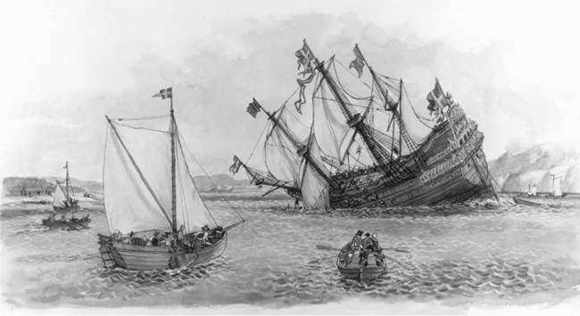

**Figura 3.1. El buque de guerra. Usado con permiso del Museo Vasa, Estocolmo, Suecia.**

Como todos los arquitectos de sistemas que empujan el sobre de la experiencia, Hybertsson tuvo que equilibrar muchas preocupaciones. El tiempo de despliegue rápido fue crítico, pero también lo fue el rendimiento, la funcionalidad, la seguridad, la confiabilidad y el costo.También fue responsable ante una variedad de partes interesadas. En este caso, el cliente principal era el rey, pero Hybertsson también era responsable ante la tripulación que navegaría en su creación. También como todos los arquitectos, Hybertsson llevó su experiencia con él a la tarea. En este caso, su experiencia le dijo que diseñara el Vasa como si fuera un barco con cubierta de un solo cañón y luego extrapolarlo, lo que estaba de acuerdo con el entorno técnico del día. Frente a una tarea imposible, Hybertsson tuvo la sensatez de morir aproximadamente un año antes de que se terminara el barco.

El proyecto se completó a sus especificaciones, sin embargo, y el domingo por la mañana, el 10 de agosto de 1628, el poderoso barco estaba listo. Ella puso sus velas, se dirigió al puerto de aguas profundas de Estocolmo, disparó sus armas en señal de saludo y rápidamente se dio vuelta. El agua entró por los puertos abiertos de las armas, y el Vasa se desplomó. Pocos minutos después, su primer y único viaje terminó a 30 metros bajo la superficie. Docenas entre su tripulación de 150 hombres se ahogaron.

Siguieron las consultas, que concluyeron que el barco estaba bien construido pero "mal proporcionado". En otras palabras, su arquitectura era defectuosa. Hoy sabemos que Hybertsson hizo un mal trabajo al equilibrar todas las restricciones conflictivas que se le imponen. En particular, hizo un mal trabajo de administración de riesgos y un mal trabajo de administración de clientes (no es que alguien pudiera haberlo ido mejor). Él simplemente accedió ante los requisitos imposibles.

La historia de los Vasa , aunque tiene más de 375 años, ilustra bien el Ciclo de Influencia de la Arquitectura: los objetivos de la organización engendran requisitos, lo que engendra una arquitectura, lo que engendra un sistema. La arquitectura se deriva de la experiencia del arquitecto y del entorno técnico de la época. Hybertsson sufrió el hecho de que ninguno de los dos estaba a la altura de la tarea que tenía ante él.

En este libro, proporcionamos tres cosas que Hybertsson podría haber utilizado:

**1.** Ejemplos de prácticas arquitectónicas exitosas que trabajan bajo requisitos exigentes, a fin de ayudar a establecer el campo de juego técnico del día.

**2.** Métodos para evaluar una arquitectura antes de que se construya un sistema a partir de ella, a fin de mitigar los riesgos asociados con el lanzamiento de diseños sin precedentes.

**3.** Técnicas para el desarrollo incremental basado en la arquitectura, para descubrir defectos de diseño antes de que sea demasiado tarde para corregirlos.

Nuestro objetivo es ofrecer a los arquitectos una manera de salir de sus dilemas de diseño que la que sufrió el desafortunado diseñador de barcos holandés. La muerte antes del despliegue no es tan admirada en estos días.

- PCC

### 3.2. LA ARQUITECTURA EN UN CONTEXTO DE CICLO DE VIDA DEL PROYECTO

Los procesos de desarrollo de software son enfoques estándar para desarrollar sistemas de software. Imponen una disciplina a los ingenieros de software y, lo que es más importante, a los equipos de ingenieros de software. Les dicen a los miembros del equipo qué hacer a continuación. Hay cuatro procesos de desarrollo de software dominantes, que describimos aproximadamente en el orden en que llegaron a la prominencia:

**1.**cascada. Durante muchos años, el modelo de cascada dominó el campo del desarrollo de software. El modelo Waterfall organizó el ciclo de vida en una serie de actividades secuenciales conectadas, cada una con condiciones de entrada y salida y una relación formal con sus vecinos ascendentes y descendentes. El proceso comenzó con la especificación de requisitos, seguido por el diseño, luego la implementación, luego la integración, luego la prueba, luego la instalación, todo seguido por el mantenimiento. Las rutas de retroalimentación de los pasos posteriores a los anteriores permitieron la revisión de artefactos (documentos de requisitos, documentos de diseño, etc.) según sea necesario, según los conocimientos adquiridos en la etapa posterior. Por ejemplo, los diseñadores podrían rechazar los requisitos excesivamente estrictos, que luego se volverían a trabajar y volverían a fluir hacia abajo. La prueba de que los defectos descubiertos desencadenan la reimplementación (y tal vez incluso el rediseño). Y luego el ciclo continuó.

**2.**Iterativa . Con el tiempo, las rutas de retroalimentación del modelo Waterfall se volvieron tan pronunciadas que quedó claro que era mejor pensar en el desarrollo de software como una serie de ciclos cortos a través de los pasos: algunos requisitos llevan a algunosdiseño, que puede implementarse y probarse mientras se capturan y diseñan los requisitos del próximo ciclo. Estos ciclos se denominan iteraciones, en el sentido de iterar hacia la solución de software definitiva para el problema dado. Cada iteración debe entregar algo que funcione y sea útil. El truco aquí es descubrir pronto aquellos requisitos que tienen el efecto de mayor alcance en el diseño; el peligro correspondiente es pasar por alto los requisitos que, cuando se descubran más tarde, volcarán las decisiones de diseño tomadas hasta el momento. Un proceso iterativo especialmente bien conocido se llama Proceso Unificado (originalmente denominado Proceso Unificado de Rational, después de Rational Software, que lo originó). Define cuatro fases de cada iteración: inicio, elaboración, construcción y transición.

**3.**Ágil . El término "desarrollo de software ágil" se refiere a un grupo de metodologías de desarrollo de software, entre las que se incluyen Scrum, Extreme Programming y Crystal Clear. Estas metodologías son todas incrementales e iterativas. Como tal, uno puede considerar algunas iterativas.Metodologías como la ágil. Lo que distingue a las prácticas Agile es la entrega temprana y frecuente de software en funcionamiento, la estrecha colaboración entre desarrolladores y clientes, los equipos autoorganizados y un enfoque en la adaptación a las circunstancias cambiantes (como los requisitos que llegan tarde). Todas las metodologías ágiles se centran en el trabajo en equipo, la adaptabilidad y la colaboración estrecha (tanto dentro del equipo como entre los miembros del equipo y los clientes / usuarios finales). Estas metodologías generalmente evitan el trabajo inicial importante, suponiendo que los requisitos siempre cambian y continúan cambiando a lo largo del ciclo de vida del proyecto. Como tal, podría parecer que las metodologías y la arquitectura ágiles no pueden coexistir felizmente. Como mostraremos en el [Capítulo 15](https://learning.oreilly.com/library/view/software-architecture-in/9780132942799/ch15.html#ch15) , esto no es así.

**4.**Desarrollo basado en modelos . El desarrollo basado en modelos se basa en la idea de que los seres humanos no deberían estar escribiendo código en lenguajes de programación, sino que deberían estar creando modelos del dominio, a partir del cual el código se genera automáticamente. Los seres humanos crean un modelo independiente de plataforma (PIM), que se combina con un modelo de definición de plataforma (PDM) para generar código en ejecución. De esta manera, el PIM es una realización pura de los requisitos funcionales, mientras que el PDM aborda los aspectos específicos de la plataforma y los atributos de calidad.

Todos estos procesos incluyen el diseño entre sus obligaciones, y como la arquitectura es un tipo especial de diseño, la arquitectura encuentra un hogar en cada uno. Cambiar de un proceso de desarrollo a otro en medio de un proyecto requiere que el arquitecto guarde información útil del proceso anterior y determine cómo integrarlo en el proceso nuevo.

No importa qué proceso de desarrollo de software o modelo de ciclo de vida esté usando, hay una serie de actividades involucradas en la creación de una arquitectura de software, usar esa arquitectura para realizar un diseño completo y luego implementar o administrar la evolución de un objetivo. Sistema o aplicación. El proceso que utilice determinará con qué frecuencia y cuándo revisará y elaborará cada una de estas actividades. Estas actividades incluyen:

**1.** Hacer un caso de negocio para el sistema.

**2.** Comprender los requisitos arquitectónicamente significativos.

**3.** Creando o seleccionando la arquitectura.

**4.** Documentar y comunicar la arquitectura.

**5.** Analizar o evaluar la arquitectura.

**6.** Implementando y probando el sistema basado en la arquitectura.

**7.** Asegurar que la implementación se ajuste a la arquitectura.

Cada una de estas actividades se trata en un capítulo de la [Parte III](https://learning.oreilly.com/library/view/software-architecture-in/9780132942799/part03.html#part03) de este libro y se describe brevemente a continuación.

#### Haciendo un caso de negocio para el sistema

Un caso de negocios es, brevemente, una justificación de una inversión organizacional. Es una herramienta que lo ayuda a tomar decisiones empresariales al predecir cómo afectarán a su organización. Inicialmente, la decisión será un intento de no seguir adelante para perseguir una nueva oportunidad o enfoque de negocios. Después del inicio, el caso de negocios se revisa para evaluar la precisión de las estimaciones iniciales y luego se actualiza para examinar ángulos nuevos o alternativos sobre la oportunidad. Al documentar los costos, beneficios y riesgos esperados, el caso de negocios sirve como un depósito de los datos de negocios y mercadeo. En este rol, la administración usa el caso de negocios para determinar posibles cursos de acción.

Conocer los objetivos de negocio para el sistema (el [Capítulo 16](https://learning.oreilly.com/library/view/software-architecture-in/9780132942799/ch16.html#ch16) le mostrará cómo obtenerlos y capturarlos de manera sistemática) también es fundamental en la creación de un caso de negocio para un sistema.

Crear un caso de negocio es más amplio que simplemente evaluar la necesidad del mercado de un sistema. Es un paso importante en la configuración y restricción de los requisitos futuros. ¿Cuánto debería costar el producto? ¿Cuál es su mercado objetivo? ¿Cuál es su tiempo objetivo de comercialización y vida útil? ¿Tendrá que interactuar con otros sistemas? ¿Existen limitaciones del sistema en las que debe funcionar?

Todas estas son preguntas sobre las cuales los arquitectos del sistema tienen conocimiento especializado; Deben contribuir a las respuestas. Estas preguntas no pueden ser decididas únicamente por un arquitecto, pero si no se consulta a un arquitecto en la creación del caso de negocios, la organización puede ser incapaz de alcanzar sus objetivos comerciales. Por lo general, un caso de negocios se crea antes del inicio de un proyecto, pero también puede ser revisado durante el curso del proyecto para que la organización determine si continuar haciendo inversiones en el proyecto. Si las circunstancias asumidas en la versión inicial del caso de negocio cambian, se puede solicitar al arquitecto que establezca cómo cambiará el sistema para reflejar el nuevo conjunto de circunstancias.

#### Entendiendo los requisitos arquitectónicamente significativos

Existe una variedad de técnicas para obtener los requisitos de las partes interesadas. Por ejemplo, el análisis orientado a objetos utiliza casos de uso y escenarios para incorporar requisitos. Los sistemas críticos para la seguridad a veces utilizan enfoques más rigurosos, como los modelos de máquina de estado finito o los lenguajes de especificación formal. En la [Parte II](https://learning.oreilly.com/library/view/software-architecture-in/9780132942799/part02.html#part02) de este libro, que cubre los atributos de calidad, presentamos una colección de escenarios de atributos de calidad que ayudan en el intercambio de ideas, la discusión y la captura de los requisitos de atributos de calidad para un sistema.

Una decisión fundamental con respecto al sistema que se está construyendo es la medida en que es una variación de otros sistemas que se han construido. Debido a que es un sistema raro en estos días que no es similar a otros sistemas, los requisitosLas técnicas de obtención implican entender las características de estos sistemas anteriores. Discutimos las implicaciones arquitectónicas de las líneas de productos de software en el [Capítulo 25](https://learning.oreilly.com/library/view/software-architecture-in/9780132942799/ch25.html#ch25) .

Otra técnica que nos ayuda a entender los requisitos es la creación de prototipos. Los prototipos pueden ayudar a modelar y explorar el comportamiento deseado, diseñar la interfaz de usuario o analizar la utilización de recursos. Esto ayuda a hacer que el sistema sea "real" a los ojos de sus partes interesadas y puede generar rápidamente soporte para el proyecto y catalizar decisiones sobre el diseño del sistema y el diseño de su interfaz de usuario.

#### Creando o Seleccionando la Arquitectura

En el libro de referencia The Mythical Man-Month , Fred Brooks sostiene con fuerza y ​​elocuencia que la integridad conceptual es la clave para el diseño del sistema de sonido y que la integridad conceptual solo puede lograrse si un pequeño número de mentes se unen para diseñar la arquitectura del sistema. Creemos firmemente esto también. La buena arquitectura casi nunca resulta como un fenómeno emergente.

[Los capítulos 5](https://learning.oreilly.com/library/view/software-architecture-in/9780132942799/ch05.html#ch05) - [12](https://learning.oreilly.com/library/view/software-architecture-in/9780132942799/ch12.html#ch12) y [17](https://learning.oreilly.com/library/view/software-architecture-in/9780132942799/ch17.html#ch17) proporcionarán técnicas prácticas que le ayudarán en la creación de una arquitectura para lograr sus requisitos de comportamiento y de calidad.

#### Documentar y comunicar la arquitectura

Para que la arquitectura sea efectiva como la columna vertebral del diseño del proyecto, debe comunicarse de manera clara y sin ambigüedades a todas las partes interesadas. Los desarrolladores deben comprender las asignaciones de trabajo que la arquitectura requiere de ellos, los evaluadores deben comprender la estructura de tareas que la arquitectura les impone, la administración debe comprender las implicaciones de programación que contiene, etc.

Con este fin, la documentación de la arquitectura debe ser informativa, no ambigua y legible para muchas personas con antecedentes variados. La documentación arquitectónica también debe ser mínima y dirigida a las partes interesadas que la utilizarán; No somos fanáticos de la documentación por el bien de la documentación. Discutimos la documentación de las arquitecturas y proporcionamos ejemplos de buenas prácticas de documentación en el [Capítulo 18](https://learning.oreilly.com/library/view/software-architecture-in/9780132942799/ch18.html#ch18) . También discutiremos cómo mantener actualizada la arquitectura cuando haya un cambio en algo de lo que depende la documentación de la arquitectura.

#### Analizando o evaluando la arquitectura

En cualquier proceso de diseño habrá múltiples diseños candidatos considerados. Algunos serán rechazados inmediatamente. Otros contenderán por la primacía. Elegir entre estos diseños en competencia de manera racional es uno de los mayores desafíos del arquitecto.

La evaluación de una arquitectura por las cualidades que respalda es esencial para garantizar que el sistema construido a partir de esa arquitectura satisfaga las necesidades de sus partes interesadas. Las técnicas de análisis para evaluar los atributos de calidad que una arquitectura imparte a un sistema se han extendido mucho más en la última década. Las técnicas basadas en escenarios proporcionan uno de los enfoques más generales y efectivos para evaluar una arquitectura. El enfoque metodológico más maduro se encuentra en el Método de Análisis de Compensación de Arquitectura (ATAM) del [Capítulo 21](https://learning.oreilly.com/library/view/software-architecture-in/9780132942799/ch21.html#ch21) , mientras que las implicaciones económicas de las decisiones arquitectónicas se exploran en el [Capítulo 23](https://learning.oreilly.com/library/view/software-architecture-in/9780132942799/ch23.html#ch23) .

#### Implementando y probando el sistema basado en la arquitectura

Si el arquitecto diseña y analiza una arquitectura hermosa y conceptualmente sólida que los implementadores ignoran, ¿cuál fue el punto? Si la arquitectura es lo suficientemente importante para dedicar el tiempo y el esfuerzo de sus mejores mentes, entonces es igual de importante mantener a los desarrolladores fieles a las estructuras y los protocolos de interacción restringidos por la arquitectura. Tener una arquitectura explícita y bien comunicada es el primer paso para asegurar la conformidad arquitectónica . Es mejor tener un entorno o infraestructura que ayude activamente a los desarrolladores a crear y mantener la arquitectura (en lugar de solo el código).

Hay muchas razones por las que los desarrolladores pueden no ser fieles a la arquitectura: es posible que no se haya documentado y difundido adecuadamente. Podría ser demasiado confuso. Es posible que el arquitecto no haya creado un soporte a nivel del suelo para la arquitectura (especialmente si presenta una forma diferente de "hacer negocios" de lo que los desarrolladores están acostumbrados), y por eso los desarrolladores se resisten. O los desarrolladores pueden querer sinceramente implementar la arquitectura pero, al ser humanos, ocasionalmente se equivocan. Esto no quiere decir que la arquitectura no deba cambiar, sino que no debe cambiar únicamente en función de los caprichos de los desarrolladores, ya que es posible que no tengan el panorama general.

#### Asegurando que la implementación se ajuste a la arquitectura.

Finalmente, cuando se crea y utiliza una arquitectura, entra en una fase de mantenimiento. Se requiere vigilancia para garantizar que la arquitectura real y su representación permanezcan fieles entre sí durante esta fase. Y cuando se desincronizan significativamente, se debe hacer un esfuerzo para corregir la implementación o actualizar la documentación de arquitectura.

Aunque el trabajo en esta área todavía es relativamente inmaduro, ha sido un área de intensa actividad en los últimos años. [El Capítulo 20](https://learning.oreilly.com/library/view/software-architecture-in/9780132942799/ch20.html#ch20) presentará el estado actual de recuperación de una arquitectura de un sistema existente y garantizará que se ajuste a la arquitectura especificada.

### 3.3. ARQUITECTURA EN UN CONTEXTO EMPRESARIAL

Las arquitecturas y los sistemas no se construyen de forma frívola. Sirven para algunos propósitos comerciales, aunque como se mencionó anteriormente, estos propósitos pueden cambiar con el tiempo.

#### Arquitecturas y objetivos de negocio

Los sistemas se crean para satisfacer los objetivos comerciales de una o más organizaciones. Las organizaciones de desarrollo desean obtener una ganancia, capturar el mercado, mantenerse en el negocio o ayudar a sus clientes a hacer mejor su trabajo, o mantener a su personal con un empleo remunerado, o hacer felices a sus accionistas, o un poco de cada uno. Los clientes tienen sus propios objetivos para adquirir un sistema, que generalmente involucran algún aspecto para hacer sus vidas más fáciles o más productivas. Otras organizaciones involucradas en el ciclo de vida de un proyecto, como los subcontratistas o las agencias reguladoras gubernamentales, tienen sus propios objetivos relacionados con el sistema.

Los arquitectos deben entender quiénes son las organizaciones con derechos adquiridos y cuáles son sus objetivos. Muchos de estos objetivos tendrán una profunda influencia en la arquitectura.

Muchos objetivos comerciales se manifestarán como requisitos de atributos de calidad. De hecho, cada atributo de calidad, como el tiempo de respuesta visible por el usuario o la flexibilidad de la plataforma o la seguridad total o cualquiera de una docena de otras necesidades, debe originarse en un propósito superior que se pueda describir en términos de valor agregado. Si preguntamos, por ejemplo, “ ¿Porqué quiere que este sistema tenga un tiempo de respuesta realmente rápido?” Podríamos escuchar que esto diferenciará el producto de su competencia y permitirá que la organización en desarrollo capture la cuota de mercado.

Sin embargo, algunos objetivos comerciales no se mostrarán en forma de requisitos. Sabemos de un arquitecto de software a quien su administrador le informó que la arquitectura debería incluir una base de datos. El arquitecto estaba perplejo, porque los requisitos del sistema realmente no garantizaban una base de datos y el diseño del arquitecto había evitado incluirlo, simplificando así el diseño y reduciendo el costo del producto. El arquitecto estaba perplejo, es decir, hasta que el gerente le recordó que el departamento de la base de datos de la compañía estaba actualmente con exceso de personal y poco trabajo. ¡Necesitaban algo que hacer! El arquitecto lo puso en la base de datos, y todo estuvo bien. Ese tipo de objetivo de negocios, mantener al personal con un empleo remunerado, no es probable que aparezca en ningún documento de requisitos, pero si el arquitecto no lo ha logrado,

Aún otros objetivos de negocio no tienen ningún efecto en la arquitectura en absoluto. Se podría lograr un objetivo comercial para reducir los costos pidiéndoles a los empleados que trabajen desde casa, o que apaguen los termostatos de la oficina durante el invierno o que utilicen menos papel en las impresoras. [El Capítulo 16](https://learning.oreilly.com/library/view/software-architecture-in/9780132942799/ch16.html#ch16) se ocupará de descubrir los objetivos comerciales y los requisitos a los que llevan.

[La figura 3.2](https://learning.oreilly.com/library/view/software-architecture-in/9780132942799/ch03.html#ch03fig02) ilustra los puntos principales de la discusión anterior. En la figura, las flechas significan "conduce a". Las flechas sólidas resaltan las relaciones que más nos interesan.

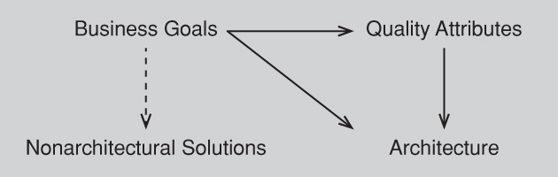

**Figura 3.2. Algunos objetivos de negocios pueden llevar a requisitos de atributos de calidad (que conducen a arquitecturas), a decisiones de arquitectura o soluciones no arquitectónicas.**

#### Las arquitecturas y la organización de desarrollo.

Una organización de desarrollo contribuye con muchos de los objetivos de negocio que influyen en una arquitectura. Por ejemplo, si la organización tiene una gran cantidad de programadores experimentados e inactivos expertos en comunicaciones de igual a igual, entonces una arquitectura de igual a igual podría ser el enfoque respaldado por la administración. Si no, puede ser rechazado. Esto apoyaría el objetivo comercial, quizás dejado implícito, de no querer contratar personal nuevo o despedir al personal existente, o no querer invertir significativamente en la capacitación del personal existente.

Más generalmente, una organización a menudo tiene una inversión en activos, como las arquitecturas existentes y los productos basados ​​en ellos. La base de un proyecto de desarrollo puede ser que el sistema propuesto es el siguiente en una secuencia de sistemas similares, y las estimaciones de costos suponen un alto grado de reutilización de activos y un alto grado de habilidad y productividad por parte de los programadores.

Además, una organización puede desear realizar una inversión comercial a largo plazo en una infraestructura para lograr objetivos estratégicos y puede considerar el sistema propuesto como un medio para financiar y ampliar esa infraestructura. Por ejemplo, una organización puede decidir que quiere desarrollar una reputación para respaldar soluciones basadas en computación en la nube o arquitectura orientada a servicios o computación en tiempo real de alto rendimiento. Este objetivo a largo plazo estaría respaldado, en parte, por inversiones en infraestructura que afectarán a la organización en desarrollo: un grupo de computación en la nube necesita ser contratado o crecido, se debe comprar infraestructura o tal vez se debe planificar la capacitación.

Finalmente, la estructura organizativa puede dar forma a la arquitectura del software, y viceversa. Las organizaciones a menudo se organizan en torno a conceptos de tecnología y aplicaciones: un grupo de base de datos, un grupo de redes, un equipo de reglas de negocios, un grupo de interfaz de usuario. Por lo tanto, la identificación explícita de un subsistema distinto en la arquitectura conducirá con frecuencia a la creación de un grupo con el nombre del subsistema. Además, si el equipo de la interfaz de usuario con frecuencia necesita comunicarse con el equipo de reglas de negocios, estos equipos deberán ser ubicados conjuntamente o necesitarán algún medio regular de comunicación y coordinación.

### 3.4. ARQUITECTURA EN UN CONTEXTO PROFESIONAL

¿Qué hacen los arquitectos? ¿Cómo te conviertes en arquitecto? En esta sección, hablamos de las muchas facetas de ser un arquitecto que van más allá de lo que aprendió en un curso de programación o ingeniería de software.

Probablemente ya sepa que los arquitectos necesitan algo más que habilidades técnicas. Los arquitectos deben explicar a una u otra parte interesada las prioridades elegidas de diferentes propiedades, y por qué las partes interesadas particulares no están cumpliendo todas sus expectativas. Para ser un arquitecto eficaz, entonces, necesitará habilidades diplomáticas, de negociación y de comunicación.

Realizarás muchas actividades más allá de producir directamente una arquitectura. Estas actividades, que llamamos deberes , forman la columna vertebral de la competencia de la arquitectura individual. Examinamos el amplio conjunto de información dirigida a arquitectos (como sitios web, cursos, libros y descripciones de puestos para arquitectos), así como a arquitectos en ejercicio, y los deberes son solo un aspecto. Los escritores de arquitectos también hablan de habilidades y conocimientos. Por ejemplo, los arquitectos necesitan la capacidad de comunicar ideas con claridad y deben tener conocimientos actualizados sobre (por ejemplo) patrones, plataformas de bases de datos o estándares de servicios web.

Los deberes, las habilidades y el conocimiento forman una tríada en la que descansa la competencia en arquitectura. Deberá participar en la gestión de soporte y tratar con los clientes. Deberá administrar una carga de trabajo diversa y poder cambiar de contexto con frecuencia. Necesitará conocer las consideraciones de negocios. Tendrá que ser un líder a los ojos de los desarrolladores y la administración. En el [Capítulo 24](https://learning.oreilly.com/library/view/software-architecture-in/9780132942799/ch24.html#ch24) examinamos detenidamente la competencia arquitectónica de las organizaciones y las personas.

#### Antecedentes y experiencia de los arquitectos

Todos somos productos de nuestras experiencias, incluidos los arquitectos. Si ha obtenido buenos resultados con un enfoque arquitectónico particular, como cliente-servidor de tres niveles o publicación-suscripción, es probable que pruebe ese mismo enfoque en un nuevo esfuerzo de desarrollo. Por el contrario, si su experiencia con un enfoque fue desastrosa, puede ser reacio a intentarlo de nuevo.

Las elecciones arquitectónicas también pueden provenir de su educación y capacitación, la exposición a patrones arquitectónicos exitosos o la exposición a sistemas que han funcionado particularmente mal o particularmente bien. También puede experimentar con un patrón arquitectónico o una técnica aprendida de un libro (como este) o un curso de capacitación.

¿Por qué mencionamos esto? Porque usted (y su organización) deben estar conscientes de esta influencia, para que pueda manejarla lo mejor que pueda. Esto puede significar que examinará críticamente las soluciones arquitectónicas propuestas, para asegurarse de que no sean simplemente el camino de menor resistencia. Puede significar que tomará cursos de capacitación en nuevas tecnologías interesantes. Puede significar que invertirá en proyectos exploratorios para "probar el agua" de una nueva tecnología. Cada uno de estos pasos es una manera de administrar proactivamente su experiencia y antecedentes.

### 3.5. PARTES INTERESADAS

Muchas personas y organizaciones están interesadas en un sistema de software. A estas entidades lasllamamos partes interesadas. Una parte interesada es cualquier persona que tenga interés en el éxito del sistema: el cliente, los usuarios finales, los desarrolladores, el gerente del proyecto, los mantenedores e incluso aquellos que comercializan el sistema, por ejemplo. Pero las partes interesadas, a pesar de que todos tienen una participación compartida en el éxito del sistema, generalmente tienen diferentes preocupaciones específicas que desean que el sistema garantice u optimice. Estas preocupaciones son tan diversas como proporcionar un determinado comportamiento en tiempo de ejecución, un buen desempeño en una pieza particular de hardware, ser fácil de personalizar, lograr poco tiempo de comercialización o bajo costo de desarrollo, emplear a los programadores que tienen una especialidad particular o proporcionar un Amplia gama de funciones.[La Figura 3.3](https://learning.oreilly.com/library/view/software-architecture-in/9780132942799/ch03.html#ch03fig03) muestra al arquitecto recibiendo algunas "sugerencias" útiles de los interesados.

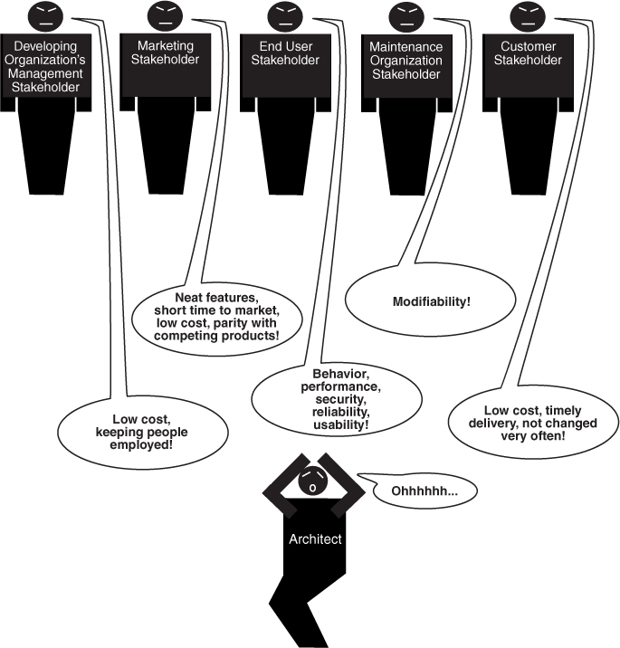

**Figura 3.3. Influencia de los grupos de interés en el arquitecto.**

Deberá conocer y comprender la naturaleza, el origen y la prioridad de las restricciones del proyecto lo antes posible. Por lo tanto, debe identificar e involucrar activamente a las partes interesadas para solicitar sus necesidades y expectativas. La participación temprana de las partes interesadas le permite comprender las limitaciones de la tarea, gestionar las expectativas, negociar prioridades y hacer concesiones. La evaluación de la arquitectura (cubierta en la [Parte III](https://learning.oreilly.com/library/view/software-architecture-in/9780132942799/part03.html#part03) de este libro) y la creación de prototipos iterativos son dos medios para que usted logre el compromiso de los interesados.

Tener un sistema aceptable implica un rendimiento, confiabilidad, disponibilidad, compatibilidad de plataforma, uso de memoria, uso de red, seguridad, modificabilidad, facilidad de uso e interoperabilidad adecuados con otros sistemas, así como también el comportamiento. Todas estas cualidades, y otras, afectan la forma en que el sistema entregado es visto por sus destinatarios finales, por lo que una o más de las partes interesadas del sistema exigirán dichos atributos de calidad.

El problema subyacente, por supuesto, es que cada parte interesada tiene diferentes preocupaciones y objetivos, algunos de los cuales pueden ser contradictorios. Es un requisito raro.documento que hace un buen trabajo al capturar todos los requisitos de calidad de un sistema con detalles comprobables (una propiedad es comprobable si es falsificable; "hacer que el sistema sea fácil de usar" no es falsable, pero "entregar paquetes de audio con no más de 10 ms. jitter "es falsable). El arquitecto a menudo tiene que completar los espacios en blanco (los requisitos de atributos de calidad que no se han establecido explícitamente) y mediar en los conflictos que surgen con frecuencia.

Por lo tanto, uno de los mejores consejos que podemos dar a los arquitectos es este: Conozca a sus partes interesadas. Hábleles, entréguenlos, escúchelos y póngase en su lugar. [La tabla 3.1](https://learning.oreilly.com/library/view/software-architecture-in/9780132942799/ch03.html#ch03tab01) enumera un conjunto de partes interesadas. Observe la notable variedad y longitud de este conjunto, pero recuerde que no todos los interesados ​​mencionados en esta lista pueden desempeñar un papel en cada sistema, y ​​una persona puede desempeñar muchos roles.

**Tabla 3.1. Partes interesadas para un sistema y sus intereses**

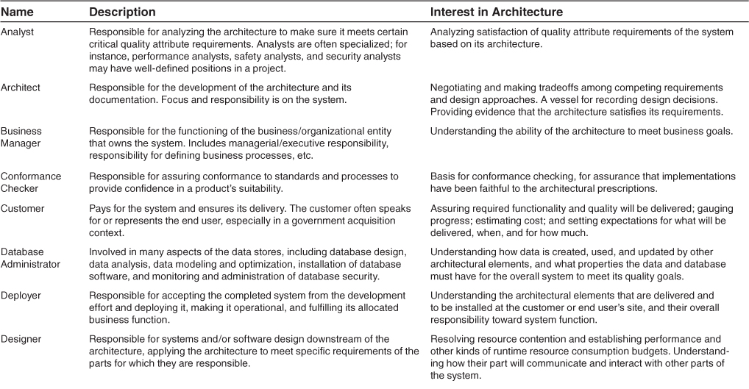

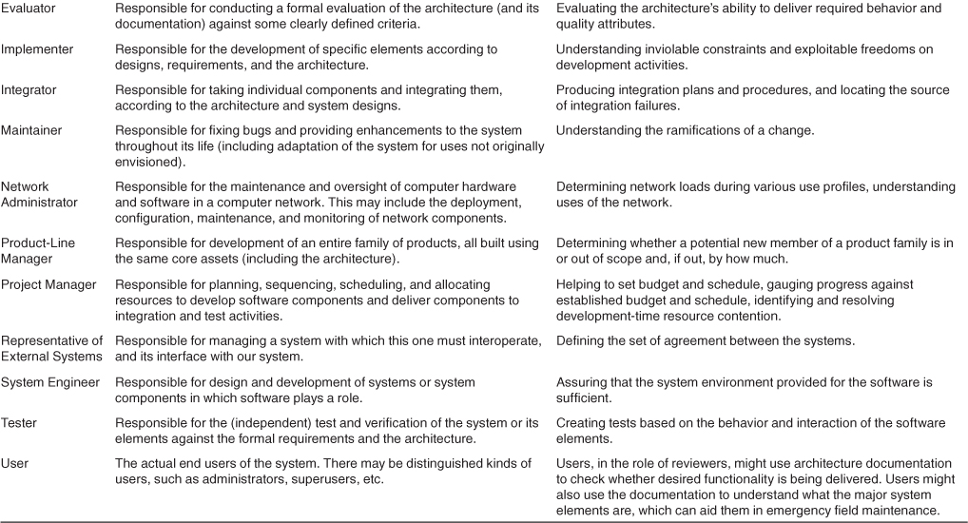

### 3.6. ¿CÓMO SE INFLUYE LA ARQUITECTURA?

Durante décadas, a los diseñadores de software se les ha enseñado a construir sistemas basados ​​en los requisitos técnicos del software. En el modelo Waterfall más antiguo, el documento de requisitos se "arroja sobre la pared" al cubículo del diseñador, y el diseñador debe presentar un diseño satisfactorio. Los requisitos engendran el diseño, que engendra el sistema. En un enfoque de desarrollo iterativo o ágil, un incremento de requisitos genera un incremento de diseño, y así sucesivamente.

Esta visión del desarrollo de software es miope. En cualquier esfuerzo de desarrollo, los requisitos explicitan algunas, pero solo algunas, de las propiedades deseadas del sistema final. No todos los requisitos se centran directamente en las propiedades del sistema deseadas; Algunos requisitos pueden exigir un proceso de desarrollo o el uso de una herramienta en particular. Además, la especificación de requisitos solo comienza a contar la historia. No cumplir con otras restricciones puede hacer que el sistema sea tan problemático como si funcionara mal.

¿Qué supones que sucedería si a dos arquitectos diferentes, que trabajan en dos organizaciones diferentes, se les diera la misma especificación de requisitos para un sistema? ¿Crees que producirían la misma arquitectura o diferentes?

La respuesta es que es muy probable que produzcan otras diferentes, lo que desprecia inmediatamente la noción de que los requisitos determinan la arquitectura. Otros factores están en el trabajo.

Una arquitectura de software es el resultado de influencias sociales y empresariales, así como técnicas. La existencia de una arquitectura a su vez afecta los entornos técnicos, empresariales y sociales que posteriormente influyen en las arquitecturas futuras. En particular, cada uno de los contextos para la arquitectura que acabamos de cubrir —técnicos, de proyectos, de negocios y profesionales— desempeña un papel en influir en un arquitecto y en la arquitectura, como se muestra en la [Figura 3.4](https://learning.oreilly.com/library/view/software-architecture-in/9780132942799/ch03.html#ch03fig04) .

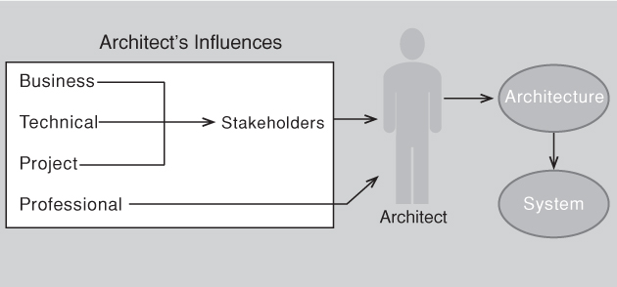

**Figura 3.4. Influencias sobre el arquitecto.**

Un arquitecto que diseña un sistema para el cual los plazos de entrega en tiempo real son ajustados hará un conjunto de opciones de diseño; El mismo arquitecto, que diseña un sistema similar en el que los plazos se pueden cumplir fácilmente, tomará decisiones diferentes. Y es probable que el mismo arquitecto, que diseña un sistema en tiempo no real, tome decisiones bastante diferentes. Incluso con los mismos requisitos, hardware, software de soporte y recursos humanos disponibles, es probable que un arquitecto que hoy diseña un sistema diseñe un sistema diferente al que podría haber sido diseñado hace cinco años.

### 3.7. ¿EN QUÉ INFLUYEN LAS ARQUITECTURAS?

La historia de los contextos que influyen en las arquitecturas tiene un lado negativo. Resulta que las arquitecturas influyen en los factores que influyen en ellas. Específicamente, la existencia de una arquitectura afecta los contextos técnico, de proyecto, empresarial y profesional que posteriormente influyen en las arquitecturas futuras.

Así es como funciona el ciclo:

• Contexto técnico. La arquitectura puede afectar los requisitos de las partes interesadas para el próximo sistema al dar al cliente la oportunidad de recibir un sistema (basado en la misma arquitectura) de una manera más confiable, oportuna y económica que si el sistema subsiguiente se construyera desde cero, y Típicamente con menos defectos. De hecho, un cliente puede estar dispuesto a relajar algunos de sus requisitos para obtener estas economías. El software de envoltorio retractil ha afectado claramente los requisitos de las personas al proporcionar soluciones que no se adaptan a las necesidades específicas de un individuo, sino que son económicas y (en el mejor de los mundos posibles) de alta calidad. Las líneas de productos de software tienen el mismo efecto en los clientes que no pueden ser tan flexibles con sus requisitos.

• Contexto del proyecto.La arquitectura afecta a la estructura de la organización en desarrollo. Una arquitectura prescribe una estructura para un sistema; Como veremos, prescribe particularmente las unidades de software que deben implementarse (u obtenerse de otra manera) e integrarse para formar el sistema. Estas unidades son la base de la estructura del proyecto de desarrollo. Los equipos se forman para unidades de software individuales; y las actividades de desarrollo, prueba e integración giran en torno a las unidades. Asimismo, los horarios y presupuestos asignan recursos en trozos correspondientes a las unidades. Si una empresa se vuelve adepta a construir familias de sistemas similares, tenderá a invertir en cada equipo al nutrir cada área de experiencia. Los equipos se integran en la estructura de la organización. Esto es retroalimentación de la arquitectura a la organización en desarrollo.

• Contexto empresarial. La arquitectura puede afectar los objetivos comerciales de la organización en desarrollo. Un sistema exitoso construido a partir de una arquitectura puede permitir que una empresa establezca un punto de apoyo en un segmento de mercado en particular; piense en las plataformas de aplicaciones de iPhone o Android como ejemplos. La arquitectura puede proporcionar oportunidades para la producción y el despliegue eficientes de sistemas similares, y la organización puede ajustar sus objetivos para aprovechar su experiencia recién descubierta para incidir en el mercado. Esto es retroalimentación del sistema a la organización en desarrollo y los sistemas que construye.

• Contexto profesional. El proceso de creación del sistema afectará la experiencia del arquitecto con los sistemas subsiguientes al agregarse a la base de experiencia corporativa. Un sistema que se construyó con éxito en torno a un enfoque técnico particular hará que el arquitecto se sienta más inclinado a construir sistemas utilizando el mismo enfoque en el futuro. Por otro lado, las arquitecturas que fallan tienen menos probabilidades de ser elegidas para proyectos futuros.

Estos y otros mecanismos de retroalimentación forman lo que llamamos Ciclo de Influencia de la Arquitectura, o AIC, ilustrado en la [Figura 3.5](https://learning.oreilly.com/library/view/software-architecture-in/9780132942799/ch03.html#ch03fig05) , que describe las influencias de la cultura y los negocios de la organización de desarrollo en la arquitectura del software. Esa arquitectura es, a su vez, un determinante principal de las propiedades del sistema o sistemas desarrollados. Pero el AIC también se basa en el reconocimiento de que las organizaciones astutas pueden aprovechar los efectos organizacionales y experienciales del desarrollo de una arquitectura y pueden usar esos efectos para posicionar su negocio de manera estratégica para futuros proyectos.

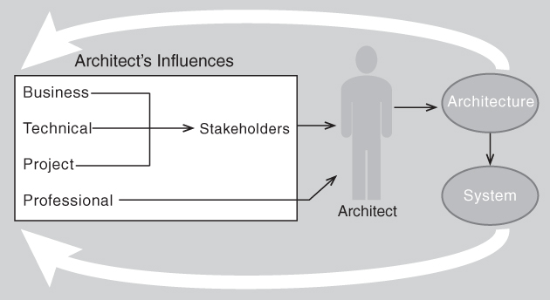

**Figura 3.5. Ciclo de influencia de la arquitectura**

### 3.8. RESUMEN

Las arquitecturas existen en cuatro contextos diferentes.

**1.**Técnico. El contexto técnico incluye el logro de requisitos de atributos de calidad. Pasamos la [Parte II](https://learning.oreilly.com/library/view/software-architecture-in/9780132942799/part02.html#part02)discutiendo cómo hacer esto. El contexto técnico también incluye la tecnología actual. La nube (analizada en el [Capítulo 26](https://learning.oreilly.com/library/view/software-architecture-in/9780132942799/ch26.html#ch26) ) y la computación móvil (analizada en el [Capítulo 27](https://learning.oreilly.com/library/view/software-architecture-in/9780132942799/ch27.html#ch27) ) son importantes tecnologías actuales.

**2.**Ciclo de vida del proyecto. Independientemente de la metodología de desarrollo de software que utilice, debe presentar un caso de negocios para el sistema, comprender los requisitos arquitectónicos significativos, crear o seleccionar la arquitectura, documentar y comunicar la arquitectura, analizar o evaluar la arquitectura, implementar y probar el sistema basado en La arquitectura, y garantizar que la implementación se ajuste a la arquitectura.

**3.**Negocios. El sistema creado a partir de la arquitectura debe satisfacer los objetivos comerciales de una amplia variedad de partes interesadas, cada una de las cuales tiene diferentes expectativas para el sistema. La arquitectura también está influenciada por e influye en la estructura de la organización de desarrollo.

**4.**Profesional. Debe tener ciertas habilidades y conocimientos para ser un arquitecto, y hay ciertas tareas que debe realizar como arquitecto. Estos están influenciados no solo por los cursos y la lectura, sino también por tus experiencias.

Una arquitectura tiene algunas influencias que llevan a su creación, y su existencia tiene un impacto en el arquitecto, la organización y, potencialmente, la industria. Llamamos a este ciclo el Ciclo de Influencia de la Arquitectura.

### 3.9. PARA LEER MÁS

El marco de la línea de productos producido por el Instituto de Ingeniería de Software incluye una discusión de casos de negocios de los que extrajimos [[SEI 12]](https://learning.oreilly.com/library/view/software-architecture-in/9780132942799/app01.html#bib01_173) .

El SEI también ha publicado un estudio de caso de Celsius Tech que incluye un ejemplo de cómo las organizaciones y los clientes cambian con el tiempo [[Brownsword 96]](https://learning.oreilly.com/library/view/software-architecture-in/9780132942799/app01.html#bib01_036) .

Varios otros informes de SEI discuten cómo encontrar objetivos de negocios y los objetivos de negocios que han sido articulados por ciertas organizaciones [ [Kazman 05](https://learning.oreilly.com/library/view/software-architecture-in/9780132942799/app01.html" \l "bib01_109) , [Clements 10b](https://learning.oreilly.com/library/view/software-architecture-in/9780132942799/app01.html" \l "bib01_052) ].

Ruth Malan y Dana Bredemeyer brindan una descripción de cómo un arquitecto puede generar aceptación dentro de una organización [[Malan 00]](https://learning.oreilly.com/library/view/software-architecture-in/9780132942799/app01.html#bib01_132) .

### 3.10. PREGUNTAS DE DISCUSIÓN

**1.** Enumere seis sistemas de software diferentes utilizados por su organización. Para cada uno de estos sistemas:

**a.**¿Cuáles son las influencias contextuales?

**segundo.**¿Quiénes son las partes interesadas?

**do.**¿Cómo estos sistemas reflejan o impactan la estructura organizacional?

**2.** ¿Qué tipo de objetivos empresariales han impulsado la construcción de los siguientes:

**a.**La red mundial

**segundo.**Infraestructura de la nube EC2 de Amazon

**do.**Plataforma Android de Google

**3.** ¿Qué mecanismos están disponibles para mejorar sus habilidades y conocimientos? ¿Qué habilidades te faltan?

**4.** Describa un sistema con el que esté familiarizado y colóquelo en el AIC. Específicamente, identifique las influencias hacia adelante y hacia atrás sobre los factores contextuales.

# Segunda parte: Atributos de calidad

En la Parte II, proporcionamos las bases técnicas para que usted diseñe o analice una arquitectura para lograr atributos de calidad particulares. No discutimos los procesos de diseño o análisis aquí; cubrimos esos temas en la [Parte III](https://learning.oreilly.com/library/view/software-architecture-in/9780132942799/part03.html#part03) . Sin embargo, es imposible entender cómo mejorar el rendimiento de un diseño, por ejemplo, sin entender algo sobre el rendimiento.

En el [Capítulo 4](https://learning.oreilly.com/library/view/software-architecture-in/9780132942799/ch04.html#ch04) describimos cómo especificar un requisito de atributo de calidad y motivar técnicas de diseño llamadas tácticas para permitirle alcanzar un requisito de atributo de calidad particular. También enumeramos siete categorías de decisiones de diseño. Estas son categorías de decisiones que son universalmente importantes, por lo que proporcionamos material para ayudar al arquitecto a enfocarse en estas decisiones. En [el Capítulo 4](https://learning.oreilly.com/library/view/software-architecture-in/9780132942799/ch04.html#ch04) , se describen estas categorías, y en cada uno de los siguientes capítulos dedicados a un determinado atributo, calidad [capítulos 5](https://learning.oreilly.com/library/view/software-architecture-in/9780132942799/ch05.html#ch05) - [11](https://learning.oreilly.com/library/view/software-architecture-in/9780132942799/ch11.html#ch11)—Utilizamos esas categorías para desarrollar una lista de verificación que le indica cómo enfocar su atención en los aspectos importantes asociados con ese atributo de calidad. Muchos de los elementos en nuestras listas de verificación pueden parecer obvios, pero el propósito de una lista de verificación es ayudar a garantizar la integridad de su proceso de diseño y análisis.

Además de proporcionar un tratamiento de siete atributos de calidad específicos (disponibilidad, la interoperabilidad, capacidad de modificación, el rendimiento, la seguridad, la capacidad de prueba, y facilidad de uso), también se describe cómo se puede generar el material proporcionado en [capítulos 5](https://learning.oreilly.com/library/view/software-architecture-in/9780132942799/ch05.html#ch05) - [11](https://learning.oreilly.com/library/view/software-architecture-in/9780132942799/ch11.html#ch11) para otros atributos de calidad que tenemos descubierto.

Los patrones arquitectónicos proporcionan soluciones conocidas a una serie de problemas comunes en el diseño. En el [Capítulo 13](https://learning.oreilly.com/library/view/software-architecture-in/9780132942799/ch13.html#ch13) , presentamos algunos de los patrones más importantes y discutimos la relación entre los patrones y las tácticas.

Ser capaz de analizar un diseño para un atributo de calidad en particular es una habilidad clave que usted, como arquitecto, deberá adquirir. En el [Capítulo 14](https://learning.oreilly.com/library/view/software-architecture-in/9780132942799/ch14.html#ch14) , discutimos las técnicas de modelado para algunos de los atributos de calidad.

## 4. Comprender los atributos de calidad

Entre estímulo y respuesta, hay un espacio. En ese espacio está nuestro poder para elegir nuestra respuesta. En nuestra respuesta radica nuestro crecimiento y nuestra libertad.

—Viktor E. Frankl, la búsqueda del hombre por el significado

Como hemos visto en el Ciclo de Influencia de la Arquitectura (en el [Capítulo 3](https://learning.oreilly.com/library/view/software-architecture-in/9780132942799/ch03.html#ch03) ), muchos factores determinan las cualidades que deben proporcionarse en la arquitectura de un sistema. Estas cualidades van más allá de la funcionalidad, que es la declaración básica de las capacidades, servicios y comportamiento del sistema. Aunque la funcionalidad y otras cualidades están estrechamente relacionadas, como verá, la funcionalidad a menudo ocupa el primer lugar en el esquema de desarrollo. Sin embargo, esta preferencia es miope. Los sistemas con frecuencia se rediseñan no porque sean funcionalmente deficientes, los reemplazos son a menudo funcionalmente idénticos, sino porque son difíciles de mantener, de puerto o de escala; o son demasiado lentos; o han sido comprometidos por hackers. En el [capitulo 2](https://learning.oreilly.com/library/view/software-architecture-in/9780132942799/ch02.html" \l "ch02)Dijimos que la arquitectura era el primer lugar en la creación de software en el que se podían abordar los requisitos de calidad. Es el mapeo de la funcionalidad de un sistema en estructuras de software lo que determina el soporte de la arquitectura para las cualidades. En [capítulos 5](https://learning.oreilly.com/library/view/software-architecture-in/9780132942799/ch05.html#ch05) - [11](https://learning.oreilly.com/library/view/software-architecture-in/9780132942799/ch11.html#ch11) discutimos cómo las diversas cualidades son apoyados por las decisiones de diseño arquitectónico. En el [Capítulo 17](https://learning.oreilly.com/library/view/software-architecture-in/9780132942799/ch17.html#ch17) mostramos cómo integrar todas las decisiones de atributos de calidad en un solo diseño.

Hemos estado usando el término "atributo de calidad" a la ligera, pero ahora es el momento de definirlo con más cuidado. Un atributo de calidad (QA) es una propiedad medible o comprobable de un sistema que se utiliza para indicar qué tan bien el sistema satisface las necesidades de sus partes interesadas. Puede pensar que un atributo de calidad mide la “bondad” de un producto en alguna dimensión de interés para un actor.

En este capítulo nuestro enfoque está en entender lo siguiente:

• Cómo expresar las cualidades que queremos que nuestra arquitectura proporcione al sistema o sistemas que estamos construyendo a partir de él.

• Cómo lograr esas cualidades.

• Cómo determinar las decisiones de diseño que podríamos tomar con respecto a esas cualidades

Este capítulo proporciona el contexto para la discusión de atributos de calidad específicos en los [Capítulos 5](https://learning.oreilly.com/library/view/software-architecture-in/9780132942799/ch05.html#ch05) - [11](https://learning.oreilly.com/library/view/software-architecture-in/9780132942799/ch11.html#ch11) .

### 4.1. ARQUITECTURA Y REQUISITOS

Los requisitos para un sistema vienen en una variedad de formas: requisitos textuales, maquetas, sistemas existentes, casos de uso, historias de usuarios y más. [El Capítulo 16](https://learning.oreilly.com/library/view/software-architecture-in/9780132942799/ch16.html#ch16) analiza el concepto de un requisito arquitectónico significativo , el papel que desempeñan dichos requisitos en la arquitectura y cómo identificarlos. No importa la fuente, todos los requisitos abarcan las siguientes categorías:

**1.**Requisitos funcionales. Estos requisitos establecen qué debe hacer el sistema y cómo debe comportarse o reaccionar ante los estímulos de tiempo de ejecución.

**2.**Requisitos de atributos de calidad. Estos requisitos son las calificaciones de los requisitos funcionales o del producto en general. Una calificación de un requisito funcional es un elemento tal como qué tan rápido se debe realizar la función, o qué tan resistente debe ser a una entrada errónea. Una calificación del producto general es un elemento como el tiempo para implementar el producto o una limitación de los costos operativos.

**3.**Restricciones. Una restricción es una decisión de diseño con cero grados de libertad. Es decir, es una decisión de diseño que ya se ha tomado. Los ejemplos incluyen el requisito de usar un determinado lenguaje de programación o reutilizar un determinado módulo existente, o una orden de gestión para hacer que su sistema esté orientado al servicio. Podría decirse que estas opciones están en el ámbito del arquitecto, pero factores externos (como no poder capacitar al personal en un nuevo idioma, tener un acuerdo comercial con un proveedor de software o impulsar los objetivos comerciales de la interoperabilidad del servicio) han liderado esas en el poder para dictar estos resultados de diseño.

¿Cuál es la "respuesta" de la arquitectura a cada uno de estos tipos de requisitos?

**1.** Los requisitos funcionales se satisfacen asignando una secuencia apropiada de responsabilidades a lo largo del diseño. Como veremos más adelante en este capítulo, la asignación de responsabilidades a los elementos arquitectónicos es una decisión fundamental del diseño arquitectónico.

**2.** Los requisitos de atributos de calidad se satisfacen mediante las diversas estructuras diseñadas en la arquitectura y los comportamientos e interacciones de los elementos que pueblan esas estructuras. [El capítulo 17](https://learning.oreilly.com/library/view/software-architecture-in/9780132942799/ch17.html#ch17) mostrará este enfoque con más detalle.

**3. Las** restricciones se satisfacen al aceptar la decisión de diseño y conciliarla con otras decisiones de diseño afectadas.

### 4.2. FUNCIONALIDAD

La funcionalidad es la capacidad del sistema para realizar el trabajo para el cual fue diseñado. De todos los requisitos, la funcionalidad tiene la relación más extraña con la arquitectura.

En primer lugar, la funcionalidad no determina la arquitectura. Es decir, dado un conjunto de funcionalidades requeridas, no hay un final para las arquitecturas que podría crear para satisfacer esa funcionalidad. Como mínimo, podría dividir la funcionalidad de varias maneras y asignar las piezas a diferentes elementos arquitectónicos.

De hecho, si la funcionalidad fuera lo único que importaba, no tendría que dividir el sistema en partes; una sola mancha monolítica sin estructura interna funcionaría bien. En cambio, diseñamos nuestros sistemas como conjuntos estructurados de elementos arquitectónicos que cooperan (módulos, capas, clases, servicios, bases de datos, aplicaciones, subprocesos, pares, niveles, etc.) para hacerlos comprensibles y para respaldar una variedad de otros propósitos. Esos “otros propósitos” son los otros atributos de calidad a los que nos centraremos en las secciones restantes de este capítulo y los capítulos restantes de la [Parte II](https://learning.oreilly.com/library/view/software-architecture-in/9780132942799/part02.html#part02) .

Pero aunque la funcionalidad es independiente de cualquier estructura particular, la funcionalidad se logra asignando responsabilidades a los elementos arquitectónicos, lo que resulta en una de las estructuras arquitectónicas más básicas.

Aunque las responsabilidades pueden asignarse arbitrariamente a cualquier módulo, la arquitectura del software restringe esta asignación cuando otros atributos de calidad son importantes. Por ejemplo, los sistemas se dividen con frecuencia para que varias personas puedan construirlos cooperativamente. El interés del arquitecto en la funcionalidad radica en cómo interactúa y restringe otras cualidades.

### 4.3. CONSIDERACIONES DEL ATRIBUTO DE CALIDAD

Al igual que las funciones de un sistema no se sostienen solas sin la debida consideración de otros atributos de calidad, tampoco lo son los atributos de calidad por sí solos; Pertenecen a las funciones del sistema. Si un requisito funcional es "Cuando el usuario presiona el botón verde, aparece el cuadro de diálogo Opciones", una anotación de QA de rendimiento podría describir la rapidez con la que aparecerá el cuadro de diálogo; una anotación de QA de disponibilidad podría describir con qué frecuencia fallará esta función y con qué rapidez se reparará; una anotación de control de calidad de uso podría describir lo fácil que es aprender esta función.

Requerimientos funcionales

Después de más de 15 años de escribir y discutir la distinción entre los requisitos funcionales y los requisitos de calidad, la definición de los requisitos funcionales todavía me elude. Los requisitos de los atributos de calidad están bien definidos: el rendimiento tiene que ver con el comportamiento de sincronización del sistema, la modificabilidad tiene que ver con la capacidad del sistema para soportar cambios en su comportamiento u otras cualidades después del despliegue inicial, la disponibilidad tiene que ver con la capacidad de El sistema para sobrevivir a las fallas, etc.

La función, sin embargo, es mucho más resbaladiza. Una norma internacional (ISO 25010) define la idoneidad funcional como "la capacidad del producto de software para proporcionar funciones que satisfacen las necesidades declaradas e implícitas cuando el software se utiliza en condiciones específicas". Es decir, la funcionalidad es la capacidad de proporcionar funciones. Una interpretación de esta definición es que la funcionalidad describe lo que hace el sistema y la calidad describe qué tan bien funciona el sistema. Es decir, las cualidades son atributos del sistema y la función es el propósito del sistema.

Sin embargo, esta distinción se rompe cuando se considera la naturaleza de algunas de las "funciones". Si la función del software es controlar el comportamiento del motor, ¿cómo puede implementarse la función correctamente sin considerar el comportamiento de tiempo? ¿La capacidad de controlar el acceso mediante la exigencia de una combinación de nombre de usuario y contraseña no es una función aunque no sea el propósito de ningún sistema?

Me gusta mucho más el uso de la palabra "responsabilidad" para describir los cálculos que debe realizar un sistema. Preguntas como "¿Cuáles son las restricciones de tiempo en ese conjunto de responsabilidades?", "¿Qué modificaciones se anticipan con respecto a ese conjunto de responsabilidades?", Y "¿Qué clase de usuarios pueden ejecutar ese conjunto de responsabilidades?" Tiene sentido y son accionables.

El logro de cualidades induce responsabilidad; piense en el nombre de usuario / contraseña que acabo de mencionar. Además, uno puede identificar las responsabilidades como asociadas con un conjunto particular de requisitos.

Entonces, ¿esto significa que el término "requisito funcional" no debe usarse? La gente entiende el término, pero cuando se desea precisión, deberíamos hablar de conjuntos de responsabilidades específicas.

Paul Clements se ha enfadado durante mucho tiempo contra el uso descuidado del término "no funcional", y ahora me toca a mí despotricar contra el uso descuidado del término "funcional", probablemente igualmente ineficaz.

- LB

Los atributos de calidad han sido de interés para la comunidad de software al menos desde la década de 1970. Hay una variedad de taxonomías y definiciones publicadas, y muchas de ellas tienen sus propias comunidades de investigación y profesionales. Desde unEn la perspectiva del arquitecto, existen tres problemas con discusiones anteriores sobre los atributos de calidad del sistema:

**1.** Las definiciones proporcionadas para un atributo no son comprobables. No tiene sentido decir que un sistema será "modificable". Todo sistema puede ser modificable con respecto a un conjunto de cambios y no modificable con respecto a otro. Los otros atributos de calidad son similares en este aspecto: un sistema puede ser robusto con respecto a algunas fallas y frágil con respecto a otras. Etcétera.

**2. La** discusión a menudo se centra en a qué calidad pertenece una preocupación particular. ¿Un fallo del sistema debido a un ataque de denegación de servicio es un aspecto de la disponibilidad, un aspecto del rendimiento, un aspecto de la seguridad o un aspecto de la usabilidad? Las cuatro comunidades de atributos reclamarían la propiedad de una falla del sistema debido a un ataque de denegación de servicio. Todos son, hasta cierto punto, correctos. Pero esto no nos ayuda, como arquitectos, a comprender y crear soluciones arquitectónicas para administrar los atributos de interés.

**3.** Cada comunidad de atributos ha desarrollado su propio vocabulario. La comunidad de rendimiento tiene "eventos" llegando a un sistema, la comunidad de seguridad tiene "ataques" llegando a un sistema, la comunidad de disponibilidad tiene "fallas" de un sistema, y ​​la comunidad de usabilidad tiene "comentarios del usuario". se refieren a la misma ocurrencia, pero se describen usando términos diferentes.

Una solución a los dos primeros de estos problemas (definiciones no verificables y problemas de superposición) es utilizar escenarios de atributos de calidad como un medio para caracterizar atributos de calidad (consulte la siguiente sección). Una solución al tercer problema es proporcionar una discusión de cada atributo, concentrándose en sus preocupaciones subyacentes, para ilustrar los conceptos que son fundamentales para esa comunidad de atributos.

Hay dos categorías de atributos de calidad en los que nos centramos. La primera es la que describe alguna propiedad del sistema en tiempo de ejecución, como la disponibilidad, el rendimiento o la facilidad de uso. El segundo es el que describe alguna propiedad del desarrollo del sistema, como la modificabilidad o la capacidad de prueba.

Dentro de los sistemas complejos, los atributos de calidad nunca se pueden lograr de forma aislada. El logro de cualquiera tendrá un efecto, a veces positivo y a veces negativo, en el logro de los demás. Por ejemplo, casi todos los atributos de calidad afectan negativamente el rendimiento. Tomar la portabilidad. La técnica principal para lograr software portátil es aislar las dependencias del sistema, lo que introduce una sobrecarga en la ejecución del sistema, generalmente como límites de procesos o procedimientos, y esto afecta el rendimiento. Determinar el diseño que satisfaga todos los requisitos de atributos de calidad es, en parte, una cuestión de realizar las compensaciones adecuadas; Discutimos el diseño en el [capítulo 17.](https://learning.oreilly.com/library/view/software-architecture-in/9780132942799/ch17.html#ch17). Nuestro propósito aquí es proporcionar el contexto para discutir cada atributo de calidad. En particular, nos centramos en cómo se pueden especificar los atributos de calidad, qué decisiones arquitectónicas permitirán el logro de atributos de calidad particulares y qué preguntas sobre los atributos de calidad permitirán al arquitecto tomar las decisiones de diseño correctas.

### 4.4. ESPECIFICACIÓN DE REQUISITOS DE ATRIBUTOS DE CALIDAD

Un requisito de atributo de calidad debe ser inequívoco y comprobable. Usamos un formulario común para especificar todos los requisitos de atributos de calidad. Esto tiene la ventaja de enfatizar los puntos en común entre todos los atributos de calidad. Tiene la desventaja de ser ocasionalmente un ajuste forzado para algunos aspectos de los atributos de calidad.

Nuestra forma común para la expresión de atributos de calidad tiene estas partes:

• Estímulo. Usamos el término "estímulo" para describir un evento que llega al sistema. El estímulo puede ser un evento para la comunidad de rendimiento, una operación de usuario para la comunidad de usabilidad o un ataque a la comunidad de seguridad. Usamos el mismo término para describir una acción motivadora para las cualidades del desarrollo. Por lo tanto, un estímulo para la modificabilidad es una solicitud de modificación; Un estímulo para la capacidad de prueba es la finalización de una fase de desarrollo.

• Fuente de estímulo. Un estímulo debe tener una fuente, debe provenir de algún lugar. La fuente del estímulo puede afectar la forma en que lo trata el sistema. Una solicitud de un usuario de confianza no se someterá al mismo escrutinio que una solicitud de un usuario que no sea de confianza.

• Respuesta. También se debe especificar cómo debe responder el sistema al estímulo. La respuesta consiste en las responsabilidades que el sistema (para las cualidades de tiempo de ejecución) o los desarrolladores (para las cualidades de tiempo de desarrollo) deben cumplir en respuesta al estímulo. Por ejemplo, en un escenario de rendimiento, llega un evento (el estímulo) y el sistema debe procesar ese evento y generar una respuesta. En un escenario de modificabilidad, llega una solicitud de modificación (el estímulo) y los desarrolladores deben implementar la modificación, sin efectos secundarios, y luego probar y desplegar la modificación.

• Medida de respuesta. La determinación de si una respuesta es satisfactoria, si se satisface el requisito, se habilita al proporcionar una medida de respuesta. Para el rendimiento, esto podría ser una medida de la latencia o el rendimiento; para modificabilidad podría ser el tiempo de trabajo o el reloj de pared requerido para realizar, probar y desplegar la modificación.

Estas cuatro características de un escenario son el corazón de nuestras especificaciones de atributos de calidad. Pero hay dos características más que son importantes: medio ambiente y artefacto.

• Medio ambiente. El entorno de un requisito es el conjunto de circunstancias en las que tiene lugar el escenario. El ambiente actúa como un calificador en el estímulo. Por ejemplo, una solicitud de modificación que llega después de que el código se haya congelado para un lanzamiento puede tratarse de manera diferente a una que llega antes de la congelación. Un fallo que es el quinto fallo sucesivo.de un componente puede tratarse de manera diferente a la primera falla de ese componente.

• Artefacto. Finalmente, el artefacto es la parte del sistema al que se aplica el requisito. Con frecuencia, este es el sistema completo, pero en ocasiones pueden invocarse partes específicas del sistema. Un error en un almacén de datos puede tratarse de manera diferente a un error en el almacén de metadatos. Las modificaciones a la interfaz de usuario pueden tener tiempos de respuesta más rápidos que las modificaciones al middleware.

Para resumir cómo especificamos los requisitos de atributos de calidad, los capturamos formalmente como escenarios de seis partes. Si bien es común omitir una o más de estas seis partes, particularmente en las etapas iniciales de pensamiento sobre los atributos de calidad, saber que todas las partes están ahí obliga al arquitecto a considerar si cada una de ellas es relevante.

En resumen, aquí están las seis partes:

**1.**Fuente de estímulo. Esta es una entidad (un humano, un sistema informático o cualquier otro accionador) que generó el estímulo.

**2.**Estímulo. El estímulo es una condición que requiere una respuesta cuando llega a un sistema.

**3.**Medio ambiente. El estímulo se produce bajo ciertas condiciones. El sistema puede estar en una condición de sobrecarga o en funcionamiento normal, o en algún otro estado relevante. Para muchos sistemas, la operación "normal" puede referirse a uno de varios modos. Para este tipo de sistemas, el entorno debe especificar en qué modo se está ejecutando el sistema.

**4.**Artefacto. Se estimula algún artefacto. Esto puede ser una colección de sistemas, todo el sistema o alguna parte o partes de él.

**5.**Respuesta. La respuesta es la actividad emprendida como resultado de la llegada del estímulo.

**6.**Medida de respuesta. Cuando se produce la respuesta, debe ser medible de alguna manera para que el requisito pueda ser probado.

Distinguimos los escenarios de atributos de calidad general (que llamamos “escenarios generales” para abreviar) —los que son independientes del sistema y pueden, potencialmente, pertenecer a cualquier sistema— de los escenarios de atributos de calidad concretos (escenarios concretos) —los que son específicos de un determinado Sistema bajo consideración.

Podemos caracterizar los atributos de calidad como una colección de escenarios generales. Por supuesto, para traducir estas caracterizaciones de atributos genéricos en requisitos para un sistema en particular, los escenarios generales deben ser específicos del sistema. Ejemplos detallados de estos escenarios se darán en [los Capítulos 5](https://learning.oreilly.com/library/view/software-architecture-in/9780132942799/ch05.html#ch05) - [11](https://learning.oreilly.com/library/view/software-architecture-in/9780132942799/ch11.html#ch11) . [La Figura 4.1](https://learning.oreilly.com/library/view/software-architecture-in/9780132942799/ch04.html#ch04fig01) muestra las partes de un escenario de atributo de calidad que acabamos de discutir. [La Figura 4.2](https://learning.oreilly.com/library/view/software-architecture-in/9780132942799/ch04.html#ch04fig02) muestra un ejemplo de un escenario general, en este caso para disponibilidad.

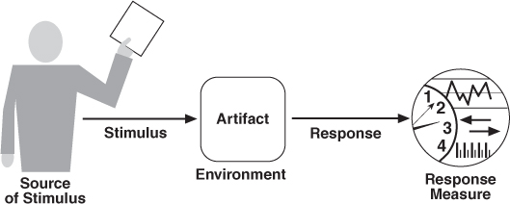

**Figura 4.1. Las partes de un escenario de atributo de calidad.**

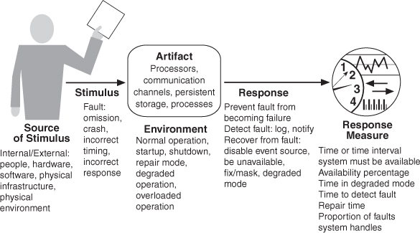

**Figura 4.2. Un escenario general de disponibilidad.**

### 4.5. LOGRAR ATRIBUTOS DE CALIDAD A TRAVÉS DE TÁCTICAS

Los requisitos del atributo de calidad especifican las respuestas del sistema que, con un poco de suerte y una buena dosis de planificación, realizan los objetivos del negocio. Pasamos ahora a las técnicas que un arquitecto puede usar para lograr los atributos de calidad requeridos. A estas técnicas las llamamos tácticas arquitectónicas. Una táctica es una decisión de diseño que influye en el logro de una respuesta de atributo de calidad; las tácticas afectan directamente la respuesta del sistema a algunos estímulos. Las tácticas imparten portabilidad a un diseño, alto rendimiento a otro e integrabilidad a un tercero.

No es mi problema

Una vez estaba haciendo un análisis de arquitectura en un sistema complejo creado por y para el Laboratorio Nacional Lawrence Livermore. Si visita su sitio web ( [www.llnl.gov](http://www.llnl.gov/) ) y trata de averiguar qué hace Livermore Labs, verá la palabra "seguridad" mencionada una y otra vez. El laboratorio se centra en la seguridad nuclear, la seguridad nacional e internacional y la seguridad ambiental y energética. Cosas serias . .

Teniendo en cuenta este énfasis, les pedí que describieran los atributos de calidad que preocupaban al sistema que estaba analizando. Estoy seguro de que puedes imaginar mi sorpresa cuando la seguridad no se mencionó una vez. Las partes interesadas del sistema mencionaron el rendimiento, la modificabilidad, la capacidad de evolución, la interoperabilidad, la capacidad de configuración y la portabilidad, y una o dos más, pero la palabra seguridad nunca pasó por alto.

Siendo un buen analista, cuestioné esta omisión aparentemente impactante y obvia. Su respuesta fue simple y, en retrospectiva, directa: "No nos importa. Nuestros sistemas no están conectados a ninguna red externa y tenemos cercas de alambre de púas y guardias con ametralladoras ”. Por supuesto, alguien en Livermore Labs estaba muy interesado en la seguridad. Pero claramente no eran los arquitectos de software.

- RK

El enfoque de una táctica está en una respuesta de atributo de calidad única. Dentro de una táctica, no hay consideración de compensaciones. Las concesiones deben ser consideradas y controladas explícitamente por el diseñador. En este sentido, las tácticas difieren de los patrones arquitectónicos, donde las compensaciones se construyen en el patrón. (Visita a la relación entre las tácticas y los patrones en [el Capítulo 14](https://learning.oreilly.com/library/view/software-architecture-in/9780132942799/ch14.html#ch14) . [Capítulo 13](https://learning.oreilly.com/library/view/software-architecture-in/9780132942799/ch13.html#ch13) explica cómo conjuntos de tácticas para un atributo de calidad se pueden construir, cuáles son los pasos usados para producir el conjunto de este libro.)

Un diseño de sistema consiste en una colección de decisiones. Algunas de estas decisiones ayudan a controlar las respuestas de atributos de calidad; otros aseguran el logro de la funcionalidad del sistema. Representamos la relación entre estímulo, táctica y respuesta en la [Figura 4.3](https://learning.oreilly.com/library/view/software-architecture-in/9780132942799/ch04.html#ch04fig03) . Las tácticas, como los patrones de diseño, son técnicas de diseño que los arquitectos han estado usando durante años. Nuestra contribución es aislar, catalogar y describirlos. No estamos inventando tácticas aquí, solo estamos capturando lo que los arquitectos hacen en la práctica.

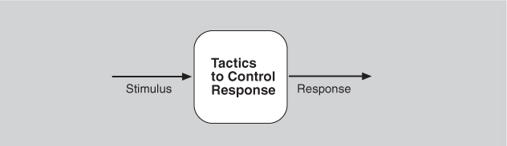

**Figura 4.3. Las tácticas están destinadas a controlar las respuestas a los estímulos.**

¿Por qué hacemos esto? Hay tres razones:

**1. Los** patrones de diseño son complejos; típicamente consisten en un paquete de decisiones de diseño. Pero los patrones son a menudo difíciles de aplicar como son; Los arquitectos necesitan modificarlos y adaptarlos. Al comprender el papel de las tácticas, un arquitecto puede evaluar más fácilmente las opciones para aumentar un patrón existente para lograr un objetivo de atributo de calidad.

**2.** Si no existe un patrón para realizar el objetivo de diseño del arquitecto, las tácticas le permiten al arquitecto construir un fragmento de diseño a partir de los "primeros principios". Las tácticas le dan al arquitecto una visión de las propiedades del fragmento de diseño resultante.

**3.** Al catalogar las tácticas, proporcionamos una manera de hacer que el diseño sea más sistemático dentro de algunas limitaciones. Nuestra lista de tácticas no proporciona una taxonomía. Solo proporcionamos una categorización. Las tácticas se superpondrán y, con frecuencia, podrá elegir entre varias tácticas para mejorar un atributo de calidad en particular. La elección de qué táctica utilizar depende de factores tales como las compensaciones entre otros atributos de calidad y el costo de implementación. Estas consideraciones trascienden la discusión de tácticas para atributos de calidad particulares. [El Capítulo 17](https://learning.oreilly.com/library/view/software-architecture-in/9780132942799/ch17.html#ch17) proporciona algunas técnicas para elegir entre tácticas de competencia.

Las tácticas que presentamos pueden y deben ser refinadas. Considere el rendimiento: programar los recursos es una táctica de rendimiento común. Pero esta táctica necesita ser refinada en una estrategia de programación específica, como la más corta primero en el trabajo, el round robin, etc., para propósitos específicos. Usar un intermediario es una táctica modificable. Pero hay varios tipos de intermediarios (capas, intermediarios y proxies, por nombrar solo algunos). Por lo tanto, hay mejoras que un diseñador empleará para concretar cada táctica.

Además, la aplicación de una táctica depende del contexto. Nuevamente, considerando el rendimiento: administrar la tasa de muestreo es relevante en algunos sistemas en tiempo real pero no en todos los sistemas en tiempo real y ciertamente no en sistemas de bases de datos.

### 4.6. GUIAR LAS DECISIONES DE DISEÑO DE CALIDAD

Recuerde que uno puede ver una arquitectura como resultado de aplicar una colección de decisiones de diseño. Lo que aquí presentamos es una categorización sistemática de estosDecisiones para que un arquitecto pueda centrar la atención en aquellas dimensiones de diseño que probablemente sean las más problemáticas.

Las siete categorías de decisiones de diseño son

**1.** Asignación de responsabilidades.

**2.** Modelo de coordinación.

**3.** Modelo de datos

**4.** Gestión de recursos.

**5.** Mapeo entre elementos arquitectónicos.

**6.** Decisiones de tiempo vinculante.

**7.** Elección de la tecnología.

Estas categorías no son la única forma de clasificar las decisiones de diseño arquitectónico, pero sí proporcionan una división racional de las preocupaciones. Estas categorías pueden superponerse, pero está bien si existe una decisión particular en dos categorías diferentes, porque la preocupación del arquitecto es garantizar que se tome en cuenta cada decisión importante. Nuestra clasificación de decisiones se basa parcialmente en nuestra definición de arquitectura de software en el sentido de que muchas de nuestras categorías se relacionan con la definición de estructuras y las relaciones entre ellas.

#### Asignación de responsabilidades

Las decisiones que involucran la asignación de responsabilidades incluyen lo siguiente:

• Identificar las responsabilidades importantes, incluidas las funciones básicas del sistema, la infraestructura arquitectónica y la satisfacción de los atributos de calidad.

• Determinar cómo se asignan estas responsabilidades a los elementos que no son de tiempo de ejecución y de tiempo de ejecución (a saber, módulos, componentes y conectores).

Las estrategias para tomar estas decisiones incluyen la descomposición funcional, el modelado de objetos del mundo real, la agrupación basada en los modos principales de operación del sistema o la agrupación basada en requisitos de calidad similares: velocidad de fotogramas de procesamiento, nivel de seguridad o cambios esperados.

En [los capítulos 5](https://learning.oreilly.com/library/view/software-architecture-in/9780132942799/ch05.html#ch05) - [11](https://learning.oreilly.com/library/view/software-architecture-in/9780132942799/ch11.html#ch11) , en el que se aplican estas categorías de decisión de diseños a una serie de atributos de calidad importantes, las listas de comprobación que proporcionamos para la asignación de responsabilidades categoría se deriva sistemáticamente de la comprensión de los estímulos y respuestas que figuran en el escenario general para que la GC.

#### Modelo de coordinacion

El software funciona al tener elementos que interactúan entre sí a través de mecanismos diseñados. Estos mecanismos se denominan colectivamente como un modelo de coordinación. Las decisiones sobre el modelo de coordinación incluyen estas:

• Identificar los elementos del sistema que deben coordinar, o que tienen prohibido coordinar.

• Determinar las propiedades de la coordinación, como la puntualidad, la moneda, la integridad, la corrección y la coherencia.

• Elegir los mecanismos de comunicación (entre los sistemas, entre nuestro sistema y las entidades externas, entre los elementos de nuestro sistema) que realizan esas propiedades. Las propiedades importantes de los mecanismos de comunicación incluyen estado con estado versus sin estado, síncrono contra asíncrono, garantía contra entrega no garantizada y propiedades relacionadas con el rendimiento, tales como rendimiento y latencia.

#### Modelo de datos

Cada sistema debe representar artefactos de interés de todo el sistema, datos, de alguna manera interna. La recopilación de esas representaciones y cómo interpretarlas se conoce como el modelo de datos. Las decisiones sobre el modelo de datos incluyen lo siguiente:

• Elegir las principales abstracciones de datos, sus operaciones y sus propiedades. Esto incluye determinar cómo se crean, inicializan, acceden, persisten, manipulan, traducen y destruyen los elementos de datos.

• Compilar los metadatos necesarios para una interpretación consistente de los datos.

• Organizar los datos. Esto incluye determinar si los datos se mantendrán en una base de datos relacional, una colección de objetos o ambos. Si ambos, entonces la asignación entre las dos ubicaciones diferentes de los datos debe ser determinada.

#### Gestión de Recursos

Un arquitecto puede necesitar arbitrar el uso de recursos compartidos en la arquitectura. Estos incluyen recursos físicos (por ejemplo, CPU, memoria, batería, búferes de hardware, reloj del sistema, puertos de E / S) y recursos blandos (por ejemplo, bloqueos del sistema, búferes de software, grupos de subprocesos y código no seguro para subprocesos).

Las decisiones para la gestión de recursos incluyen lo siguiente:

• Identificar los recursos que deben ser gestionados y determinar los límites para cada uno.

• Determinar qué elementos del sistema administran cada recurso.

• Determinar cómo se comparten los recursos y las estrategias de arbitraje empleadas cuando hay disputa.

• Determinación del impacto de la saturación en diferentes recursos. Por ejemplo, a medida que la CPU se carga más, el rendimiento generalmente se degrada de manera constante. Por otro lado, cuando empiezas a quedarte sin memoria, enen algún punto, comienza la paginación / intercambio de forma intensiva y su rendimiento se detiene repentinamente.

#### Mapeo entre elementos arquitectónicos

Una arquitectura debe proporcionar dos tipos de mapeos. Primero, hay mapeo entre elementos en diferentes tipos de estructuras de arquitectura, por ejemplo, mapeo de unidades de desarrollo (módulos) a unidades de ejecución (hilos o procesos). A continuación, hay una asignación entre los elementos de software y los elementos del entorno, por ejemplo, la asignación de procesos a las CPU específicas donde se ejecutarán estos procesos.

Los mapeos útiles incluyen estos:

• La asignación de módulos y elementos de tiempo de ejecución entre sí, es decir, los elementos de tiempo de ejecución que se crean a partir de cada módulo; Los módulos que contienen el código para cada elemento de tiempo de ejecución.

• La asignación de elementos de tiempo de ejecución a procesadores.

• La asignación de elementos en el modelo de datos a los almacenes de datos.

• El mapeo de módulos y elementos de tiempo de ejecución a unidades de entrega.

#### Decisiones de tiempo vinculante

Las decisiones de tiempo vinculante introducen rangos permisibles de variación. Esta variación puede vincularse en diferentes momentos del ciclo de vida del software por diferentes entidades, desde el tiempo de diseño de un desarrollador hasta el tiempo de ejecución por parte de un usuario final. Una decisión de tiempo vinculante establece el alcance, el punto en el ciclo de vida y el mecanismo para lograr la variación.

Las decisiones en las otras seis categorías tienen una decisión de tiempo vinculante asociada. Ejemplos de tales decisiones de tiempo vinculante incluyen lo siguiente:

• Para la asignación de responsabilidades, puede tener una selección de módulos en tiempo de construcción a través de un makefile parametrizado.

• Para la elección del modelo de coordinación, puede diseñar la negociación de los protocolos en tiempo de ejecución.

• Para la administración de recursos, puede diseñar un sistema para aceptar nuevos dispositivos periféricos conectados en tiempo de ejecución, después de lo cual el sistema los reconoce, descarga e instala automáticamente los controladores correctos.

• Para la elección de la tecnología, puede crear una tienda de aplicaciones para un teléfono inteligente que descargue automáticamente la versión de la aplicación adecuada para el teléfono del cliente que compra la aplicación.

Al tomar decisiones vinculantes de tiempo, debe considerar los costos para implementar la decisión y los costos para realizar una modificación después de haber implementado la decisión. Por ejemplo, si estás pensando en cambiar de plataforma.En algún momento después del tiempo de código, puede aislarse de los efectos causados ​​por la adaptación de su sistema a otra plataforma a un costo. Tomar esta decisión depende de los costos incurridos al tener que modificar una vinculación anticipada en comparación con los costos incurridos al implementar los mecanismos involucrados en la vinculación tardía.

#### Elección de tecnología

Cada decisión de la arquitectura debe realizarse eventualmente utilizando una tecnología específica. A veces, la selección de la tecnología la realizan otros, antes de que comience el proceso de diseño de la arquitectura intencional. En este caso, la tecnología elegida se convierte en una restricción para las decisiones en cada una de nuestras siete categorías. En otros casos, el arquitecto debe elegir una tecnología adecuada para tomar una decisión en cada una de las categorías.

La elección de decisiones tecnológicas involucra lo siguiente:

• Decidir qué tecnologías están disponibles para tomar en cuenta las decisiones tomadas en las otras categorías.

• Determinar si las herramientas disponibles para respaldar esta elección de tecnología (IDE, simuladores, herramientas de prueba, etc.) son adecuadas para que el desarrollo continúe.

• Determinar el grado de familiaridad interna, así como el grado de asistencia externa disponible para la tecnología (como cursos, tutoriales, ejemplos y disponibilidad de contratistas que pueden proporcionar experiencia en una crisis) y decidir si esto es adecuado para continuar.

• Determinar los efectos secundarios de elegir una tecnología, como un modelo de coordinación requerido o oportunidades de gestión de recursos restringidos.

• Determinar si una nueva tecnología es compatible con la pila de tecnología existente. Por ejemplo, ¿la nueva tecnología se puede ejecutar sobre o junto con la pila de tecnología existente? ¿Puede comunicarse con la pila de tecnología existente? ¿Se puede monitorear y gestionar la nueva tecnología?

### 4.7. RESUMEN

Los requisitos para un sistema vienen en tres categorías:

**1.**Funcional. Estos requisitos se satisfacen al incluir un conjunto apropiado de responsabilidades dentro del diseño.

**2.**Atributo de calidad. Estos requisitos son satisfechos por las estructuras y comportamientos de la arquitectura.

**3.**Restricciones. Una restricción es una decisión de diseño que ya se ha tomado.

Para expresar un requisito de atributo de calidad, utilizamos un escenario de atributo de calidad. Las partes del escenario son estas:

**1.** Fuente de estímulo.

**2.** Estímulo

**3.** Ambiente

**4.** Artefacto

**5.** Respuesta

**6.** medida de respuesta

Una táctica arquitectónica es una decisión de diseño que afecta una respuesta de atributo de calidad. El enfoque de una táctica está en una respuesta de atributo de calidad única. Los patrones arquitectónicos pueden ser vistos como "paquetes" de tácticas.

Las siete categorías de decisiones de diseño arquitectónico son estas:

**1.** Asignación de responsabilidades.

**2.** Modelo de coordinación.

**3.** Modelo de datos

**4.** Gestión de recursos.

**5.** Mapeo entre elementos arquitectónicos.

**6.** Decisiones de tiempo vinculante.

**7.** Elección de la tecnología.

### 4.8. PARA LEER MÁS

Philippe Kruchten [[Kruchten 04]](https://learning.oreilly.com/library/view/software-architecture-in/9780132942799/app01.html#bib01_117) proporciona otra categorización de las decisiones de diseño.

Pena [[Pena 87]](https://learning.oreilly.com/library/view/software-architecture-in/9780132942799/app01.html#bib01_160) usa categorías de Función / Forma / Economía / Tiempo como una forma de categorizar las decisiones de diseño.

El tiempo de encuadernación y los mecanismos para lograr diferentes tipos de tiempos de encuadernación se analizan en [[Bachmann 05]](https://learning.oreilly.com/library/view/software-architecture-in/9780132942799/app01.html#bib01_007) .

Las taxonomías de los atributos de calidad se pueden encontrar en [[Boehm 78]](https://learning.oreilly.com/library/view/software-architecture-in/9780132942799/app01.html#bib01_024) , [[McCall 77]](https://learning.oreilly.com/library/view/software-architecture-in/9780132942799/app01.html#bib01_135) e [[ISO 11]](https://learning.oreilly.com/library/view/software-architecture-in/9780132942799/app01.html#bib01_099).

Los argumentos para ver la arquitectura como esencialmente independiente de la función se pueden encontrar en [[Shaw 95]](https://learning.oreilly.com/library/view/software-architecture-in/9780132942799/app01.html#bib01_175) .

### 4.9. PREGUNTAS DE DISCUSIÓN

**1.** ¿Cuál es la relación entre un caso de uso y un escenario de atributo de calidad? Si quisiera agregar información de atributos de calidad a un caso de uso, ¿cómo lo haría?

**2.** ¿Supones que el conjunto de tácticas para un atributo de calidad es finito o infinito? ¿Por qué?

**3.** Discuta la elección del lenguaje de programación (un ejemplo de elección de tecnología) y su relación con la arquitectura en general, y las decisiones de diseño en las otras seis categorías. Por ejemplo, ¿cómo pueden ciertos lenguajes de programación habilitar o inhibir la elección de modelos de coordinación particulares?

**4.** Usaremos el cajero automático como ejemplo en todos los capítulos sobre atributos de calidad. Enumere el conjunto de responsabilidades que un cajero automático debe soportar y proponga un diseño inicial para acomodar ese conjunto de responsabilidades. Justifica tu propuesta.

**5.** Piense en las pantallas que utiliza su cajero automático favorito. ¿Qué le dicen esas pantallas sobre las decisiones de tiempo de enlace reflejadas en la arquitectura?

**6.** Considere la posibilidad de elegir entre comunicación síncrona y asíncrona (una opción en la categoría de mecanismo de coordinación). ¿Qué requisitos de atributos de calidad podrían llevarlo a elegir uno sobre el otro?

**7.** Considere la posibilidad de elegir entre comunicación con estado y sin estado (una opción en la categoría de mecanismo de coordinación). ¿Qué requisitos de atributos de calidad podrían llevarlo a elegir uno sobre el otro?

**8.** La mayoría de las arquitecturas de igual a igual emplean la vinculación tardía de la topología. ¿Qué atributos de calidad promueve o inhibe esto?

## 5. Disponibilidad

**Con james scott**

El noventa por ciento de la vida está apareciendo.

-Woody Allen

La disponibilidad se refiere a una propiedad de software que está allí y lista para llevar a cabo su tarea cuando la necesita. Esta es una perspectiva amplia y abarca lo que normalmente se llama confiabilidad (aunque puede abarcar consideraciones adicionales como el tiempo de inactividad debido al mantenimiento periódico). De hecho, la disponibilidad se basa en el concepto de confiabilidad al agregar la noción de recuperación, es decir, cuando el sistema se rompe, se repara a sí mismo. La reparación puede realizarse por varios medios, que veremos en este capítulo. Más precisamente, Avižienis y sus colegas han definido la fiabilidad:

La confiabilidad es la capacidad de evitar fallas que son más frecuentes y más graves de lo que es aceptable.

Nuestra definición de disponibilidad como un aspecto de confiabilidad es la siguiente: "La disponibilidad se refiere a la capacidad de un sistema para enmascarar o reparar fallas, de modo que el período de interrupción acumulativa del servicio no exceda un valor requerido durante un intervalo de tiempo específico". Concepto de falla sujeto al juicio de un agente externo, posiblemente un humano. También incluyen conceptos de confiabilidad, confidencialidad, integridad y cualquier otro atributo de calidad que implique un concepto de falla inaceptable.

La disponibilidad está estrechamente relacionada con la seguridad. Un ataque de denegación de servicio está diseñado explícitamente para hacer que un sistema falle, es decir, para que no esté disponible. La disponibilidad también está estrechamente relacionada con el rendimiento, ya que puede ser difícil saber cuándo un sistema ha fallado y cuando simplemente está siendo escandalosamente lento para responder. Finalmente, la disponibilidad está estrechamente relacionada con la seguridad, que se refiere a mantenerel sistema no puede entrar en un estado peligroso y recuperar o limitar el daño cuando lo hace.

Fundamentalmente, la disponibilidad se trata de minimizar el tiempo de interrupción del servicio mediante la mitigación de fallas. El fracaso implica visibilidad para un sistema u observador humano en el entorno. Es decir, un fallo es la desviación del sistema de su especificación, donde la desviación es visible externamente. Una de las tareas más exigentes en la construcción de un sistema de alta disponibilidad y tolerante a fallas es comprender la naturaleza de las fallas que pueden surgir durante la operación (consulte la barra lateral " [Planificación de fallas](https://learning.oreilly.com/library/view/software-architecture-in/9780132942799/ch05.html#ch05sb01) "). Una vez que se entienden, se pueden diseñar estrategias de mitigación en el software.

La causa de una falla se llama falla. Una falla puede ser interna o externa al sistema bajo consideración. Los estados intermedios entre la ocurrencia de una falla y la ocurrencia de una falla se llaman errores. Las fallas se pueden prevenir, tolerar, eliminar o pronosticar. De esta manera, un sistema se vuelve "resistente" a las fallas.

Entre las áreas que nos preocupan está la forma en que se detectan las fallas del sistema, la frecuencia con que pueden ocurrir las fallas del sistema, lo que sucede cuando ocurre una falla, el tiempo que un sistema puede estar fuera de servicio, cuando las fallas o fallas pueden ocurrir de manera segura, cómo se pueden prevenir las fallas o fallas, y qué tipo de notificaciones se requieren cuando ocurre una falla.

Debido a que los usuarios pueden observar una falla del sistema, el tiempo de reparación es el tiempo hasta que la falla deja de ser observable. Esto puede ser una breve demora en el tiempo de respuesta o puede ser el tiempo que le toma a alguien volar a un lugar remoto en los Andes para reparar una pieza de maquinaria para la minería (tal como nos lo contó una persona responsable de reparar el software en un motor de maquina minera). La noción de "observabilidad" puede ser complicada: el virus Stuxnet, como ejemplo, pasó desapercibido durante mucho tiempo a pesar de que estaba haciendo daño. Además, a menudo nos preocupa el nivel de capacidad que permanece cuando se produce una falla: un modo de operación degradado.

La distinción entre fallas y fallas permite la discusión de estrategias de reparación automática. Es decir, si se ejecuta el código que contiene una falla pero el sistema puede recuperarse de la falla sin que se observe ninguna desviación de un comportamiento específico, no hay falla.

La disponibilidad de un sistema se puede calcular como la probabilidad de que proporcionará los servicios especificados dentro de los límites requeridos durante un intervalo de tiempo especificado. Cuando se hace referencia al hardware, hay una expresión conocida que se usa para derivar la disponibilidad en estado estable:

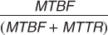

donde MTBF se refiere al tiempo medio entre fallas y MTTR se refiere al tiempo medio para reparar. En el mundo del software, esta fórmula debe interpretarse en el sentido de que, al pensar en la disponibilidad, debe pensar en qué hará que su sistema falle, qué probabilidades hay de que ocurra y que se necesitará algo de tiempo para repararlo.

A partir de esta fórmula, es posible calcular probabilidades y hacer afirmaciones como "99.999 por ciento de disponibilidad", o un 0.001 por ciento de probabilidad de que el sistema no esté operativo cuando sea necesario. Los tiempos de inactividad programados (cuando el sistema se deja fuera de servicio intencionalmente) pueden no considerarse al calcular la disponibilidad, porque el sistema se considera "no necesario" en ese momento; Por supuesto, esto depende de los requisitos específicos para el sistema, a menudo codificados en acuerdos de nivel de servicio (SLA). Esta disposición puede dar lugar a situaciones aparentemente extrañas en las que el sistema está inactivo y los usuarios lo están esperando, pero el tiempo de inactividad está programado y, por lo tanto, no se incluye en los requisitos de disponibilidad.

En los sistemas operativos, las fallas se detectan y se correlacionan antes de ser reportadas y reparadas. La lógica de correlación de fallas categorizará una falla de acuerdo con su gravedad (crítica, mayor o menor) y el impacto del servicio (que afecta al servicio o que no afecta al servicio) para proporcionar al operador del sistema un estado oportuno y preciso del sistema y permitir la Estrategia de reparación adecuada para ser empleado. La estrategia de reparación puede ser automatizada o puede requerir intervención manual.

La disponibilidad proporcionada por un sistema informático o servicio de alojamiento se expresa frecuentemente como un acuerdo de nivel de servicio. Este SLA especifica el nivel de disponibilidad garantizado y, por lo general, las penalizaciones que sufrirá el sistema informático o el servicio de alojamiento si se infringe el SLA. El SLA que Amazon proporciona para su servicio de nube EC2 es

AWS realizará esfuerzos comercialmente razonables para que Amazon EC2 esté disponible con un Porcentaje de tiempo de actividad anual [definido en otra parte] de al menos 99.95% durante el Año de servicio. En el caso de que Amazon EC2 no cumpla con el compromiso de porcentaje de tiempo de actividad anual, será elegible para recibir un Crédito de servicio como se describe a continuación.

[La Tabla 5.1](https://learning.oreilly.com/library/view/software-architecture-in/9780132942799/ch05.html#ch05tab01) proporciona ejemplos de los requisitos de disponibilidad del sistema y los valores de umbral asociados para un tiempo de inactividad aceptable del sistema, medido en períodos de observación de 90 días y un año. El término alta disponibilidad generalmente se refiere a los diseños que apuntan a una disponibilidad del 99,999 por ciento ("5 nueves") o más. Por definición o convención, solo las interrupciones no programadas contribuyen al tiempo de inactividad del sistema.

**Tabla 5.1. Requisitos de disponibilidad del sistema**

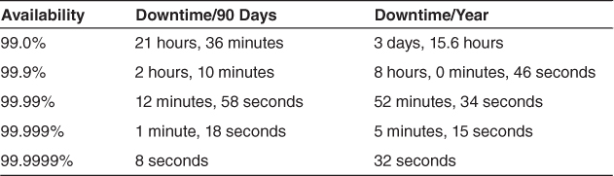

Planificación para el fracaso

Al diseñar un sistema de alta disponibilidad o crítico para la seguridad, es tentador decir que la falla no es una opción. Es una frase pegadiza, pero es una pésima filosofía de diseño. De hecho, el fracaso no es solo una opción, es casi inevitable. Lo que hará que su sistema sea seguro y esté disponible es la planificación de la aparición de fallos o (más probablemente) fallos, y su manejo con aplomo. El primer paso es comprender qué tipo de fallas es propenso a su sistema y cuáles serán las consecuencias de cada una. Aquí hay tres técnicas bien conocidas para controlar esto.

**Análisis de riesgo**

El análisis de peligros es una técnica que intenta catalogar los peligros que pueden ocurrir durante la operación de un sistema. Se categoriza cada peligro de acuerdo a su severidad. Por ejemplo, el estándar DO-178B utilizado en la industria aeronáutica define estos niveles de condición de falla en términos de sus efectos en la aeronave, la tripulación y los pasajeros:

• Catastrófico. Este tipo de falla puede causar un accidente. Esta falla representa la pérdida de la función crítica requerida para volar y aterrizar de manera segura.

• Peligroso. Este tipo de falla tiene un gran impacto negativo en la seguridad o el rendimiento, o reduce la capacidad de la tripulación para operar la aeronave debido a una aflicción física o una mayor carga de trabajo, o causa lesiones graves o fatales entre los pasajeros.

• Mayor Este tipo de falla es importante, pero tiene un impacto menor que una falla peligrosa (por ejemplo, provoca molestias al pasajero en lugar de lesiones) o aumenta significativamente la carga de trabajo de la tripulación hasta el punto donde se ve afectada la seguridad.

• Menores. Este tipo de falla es notable, pero tiene un impacto menor que una falla mayor (por ejemplo, causando inconvenientes al pasajero o un cambio de rutina en el plan de vuelo).

• Sin efecto. Este tipo de falla no tiene impacto en la seguridad, la operación de la aeronave o la carga de trabajo de la tripulación.

Otros dominios tienen sus propias categorías y definiciones. El análisis de riesgos también evalúa la probabilidad de que ocurra cada peligro. Los peligros para los cuales el producto del costo y la probabilidad exceden algún umbral se convierten en el tema de las actividades de mitigación.

**Análisis del árbol de fallos**

El análisis del árbol de fallas es una técnica analítica que especifica un estado del sistema que afecta negativamente a la seguridad o confiabilidad, y luego analiza el contexto y la operación del sistema para encontrar todas las formas en que podría ocurrir el estado no deseado. La técnica utiliza una construcción gráfica (el árbol de fallas) que ayuda a identificar todas las secuencias secuenciales y paralelas de fallas contribuyentes que resultarán en la aparición del estado no deseado, que se encuentra en la parte superior del árbol (el "evento superior"). Las fallas que contribuyen pueden ser fallas de hardware, errores humanos, errores de software o cualquier otro evento pertinente que pueda llevar al estado no deseado.

[La Figura 5.1](https://learning.oreilly.com/library/view/software-architecture-in/9780132942799/ch05.html#ch05fig01) , tomada de un manual de la NASA sobre el análisis del árbol de fallas, muestra un árbol de fallas muy simple para el cual el evento principal es la falla del componente D. Muestra que la componente D puede fallar si A falla y B o C falla.

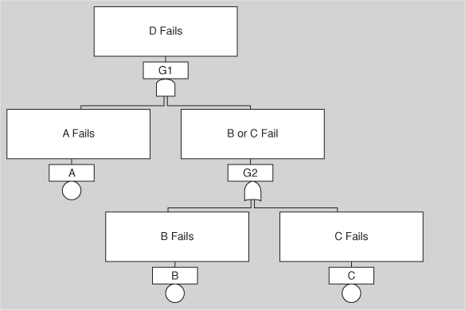

**Figura 5.1. Un simple árbol de fallas. D falla si A falla y B o C falla.**

Los símbolos que conectan los eventos en un árbol de fallas se denominan símbolos de puerta y se toman de diagramas lógicos booleanos. [La figura 5.2](https://learning.oreilly.com/library/view/software-architecture-in/9780132942799/ch05.html#ch05fig02) ilustra la notación.

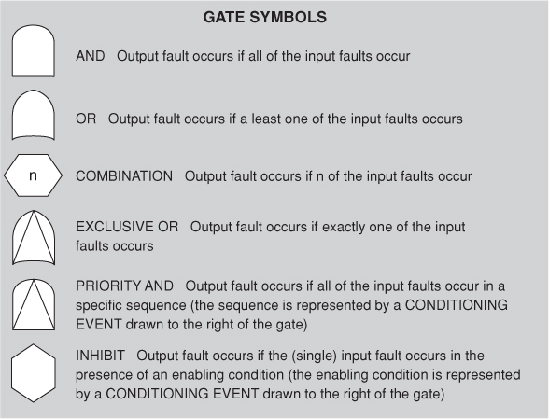

**Figura 5.2. Símbolos de la puerta del árbol de fallas**

Un árbol de fallas se presta al análisis estático de varias maneras. Por ejemplo, un "conjunto mínimo de cortes" es la combinación más pequeña de eventos a lo largo de la parte inferior del árbol que juntos pueden causar el evento principal. El conjunto de conjuntos de cortes mínimos muestra todas las formas en que los eventos de la parte inferior se pueden combinar para provocar el fallo general. Cualquier conjunto de cortes mínimos singleton revela un punto único de falla, que debe ser cuidadosamente analizado. Además, las probabilidades de varias fallas contribuyentes se pueden combinar para generar una probabilidad de que ocurra el evento principal. El análisis dinámico ocurre cuando el orden de las fallas que contribuyen importa. En este caso, se pueden usar técnicas como el análisis de Markov para calcular la probabilidad de falla en diferentes secuencias de falla.

Los árboles de fallas ayudan en el diseño del sistema, pero también pueden usarse para diagnosticar fallas en tiempo de ejecución. Si se produjo el evento principal, entonces (asumiendo que el modelo del árbol de fallas está completo), se han producido una o más de las fallas contribuyentes, y se puede usar el árbol de fallas para rastrearlo e iniciar las reparaciones.

El modo de fallas, los efectos y el análisis de criticidad (FMECA) catalogan los tipos de fallas que los sistemas de un tipo dado son propensos, junto con la gravedad de los efectos de cada uno. FMECA se basa en la historia de fallas de sistemas similares en el pasado. [La Tabla 5.2](https://learning.oreilly.com/library/view/software-architecture-in/9780132942799/ch05.html#ch05tab02) , también tomada del manual de la NASA, muestra los datos de un sistema de amplificadores redundantes. Los datos históricos muestran que los amplificadores fallan con mayor frecuencia cuando hay un cortocircuito o el circuito se deja abierto, pero también hay otros modos de falla (agrupados como "Otros").

**Tabla 5.2. Probabilidades de falla y efectos**

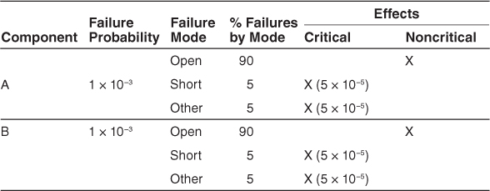

Agregar la columna crítica nos da la probabilidad de un fallo crítico del sistema: 5 × 10 –5 + 5 × 10 –5 + 5 × 10 –5 + 5 × 10 –5 = 2 × 10 –4 .

Estas y otras técnicas son tan buenas como el conocimiento y la experiencia de las personas que pueblan sus respectivas estructuras de datos. Uno de los peores errores que puede cometer, según el manual de la NASA, es dejar que la forma tome prioridad sobre la sustancia. Es decir, no permita que la ingeniería de seguridad se convierta en una cuestión de simplemente llenar las tablas. En su lugar, siga presionando para averiguar qué más puede salir mal y luego planifíquelo.

### 5.1. DISPONIBILIDAD GENERAL ESCENARIO

A partir de estas consideraciones, ahora podemos describir las partes individuales de un escenario general de disponibilidad. Estos se resumen en la [Tabla 5.3](https://learning.oreilly.com/library/view/software-architecture-in/9780132942799/ch05.html#ch05tab03) :

• Fuente de estímulo . Diferenciamos entre orígenes internos y externos de fallas o fallas porque la respuesta deseada del sistema puede ser diferente.

• Estímulo . Se produce un fallo de una de las siguientes clases:

• Omisión . Un componente no responde a una entrada.

• Crash . El componente sufre repetidamente fallas de omisión.

• Tiempo . Un componente responde pero la respuesta es temprana o tardía.

• Respuesta . Un componente responde con un valor incorrecto.

• Artefacto. Esto especifica el recurso que se requiere que esté altamente disponible, como un procesador, canal de comunicación, proceso o almacenamiento.

• Medio ambiente . El estado del sistema cuando ocurre la falla o falla también puede afectar la respuesta del sistema deseada. Por ejemplo, si el sistema ya ha visto algunas fallas y está funcionando en un modo diferente al normal, puede ser conveniente apagarlo por completo. Sin embargo, si este es el primer fallo observado, puede preferirse alguna degradación del tiempo de respuesta o función.

• Respuesta . Hay una serie de posibles reacciones a una falla del sistema. Primero, la falla debe ser detectada y aislada (correlacionada) antes de que cualquier otra respuesta sea posible. (Una excepción a esto es cuando la falla se previene antes de que ocurra). Después de que se detecte la falla, el sistema debe recuperarse de ella. Las acciones asociadas con estas posibilidades incluyen el registro de la falla, notificar a los usuarios seleccionados u otros sistemas, tomar medidas para limitar el daño causado por la falla, cambiar a un modo degradado con menos capacidad o menos función, apagar sistemas externos o dejar de estar disponible durante reparar.

• Medida de respuesta . La medida de respuesta puede especificar un porcentaje de disponibilidad, o puede especificar un tiempo para detectar la falla, tiempo para reparar la falla, tiempos o intervalos de tiempo durante los cuales el sistema debe estar disponible, o la duración por la cual el sistema debe estar disponible.

**Tabla 5.3. Disponibilidad General Escenario**

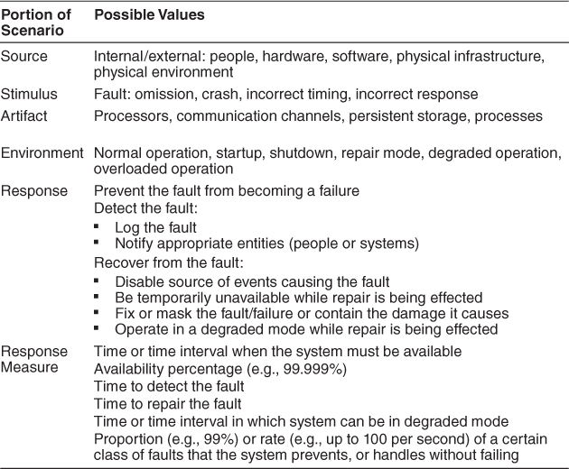

[La Figura 5.3](https://learning.oreilly.com/library/view/software-architecture-in/9780132942799/ch05.html#ch05fig03) muestra un escenario concreto generado a partir del escenario general: el monitor de latido determina que el servidor no responde durante las operaciones normales. El sistema informa al operador y continúa funcionando sin tiempo de inactividad.

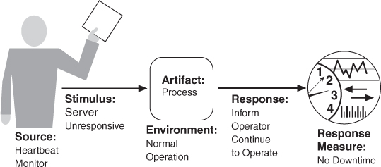

**Figura 5.3. Ejemplo de escenario concreto de disponibilidad.**

### 5.2. TÁCTICAS DE DISPONIBILIDAD

Se produce una falla cuando el sistema ya no entrega un servicio que sea consistente con su especificación; Este fallo es observable por los actores del sistema. Una falla (o combinación de fallas) tiene el potencial de causar una falla. Las tácticas de disponibilidad, por lo tanto, están diseñadas para permitir que un sistema sufra fallas en el sistema, de modo que un servicio que está siendo entregado por el sistema sigue cumpliendo con sus especificaciones. Las tácticas que discutimos en esta sección evitarán que las fallas se conviertan en fallas o, al menos, limiten los efectos de la falla y hagan posible la reparación. Ilustramos este enfoque en la [figura 5.4](https://learning.oreilly.com/library/view/software-architecture-in/9780132942799/ch05.html#ch05fig04) .

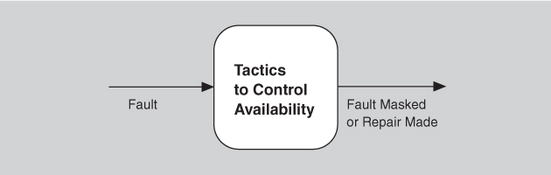

**Figura 5.4. Objetivo de tácticas de disponibilidad.**

Las tácticas de disponibilidad se pueden categorizar para abordar una de tres categorías: detección de fallas, recuperación de fallas y prevención de fallas. La categorización de tácticas para la disponibilidad se muestra en la [Figura 5.5](https://learning.oreilly.com/library/view/software-architecture-in/9780132942799/ch05.html#ch05fig05) (en la página siguiente). Tenga en cuenta que a menudo es el caso que estas tácticas le serán proporcionadas por una infraestructura de software, como un paquete de middleware, por lo que su trabajo como arquitecto suele consistir en elegir y evaluar (en lugar de implementar) las tácticas de disponibilidad correctas y la Combinación correcta de tácticas.

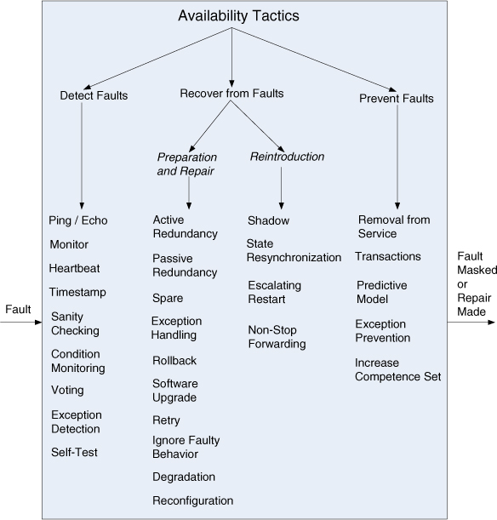

**Figura 5.5. Tácticas de disponibilidad**

#### Detectar fallas

Antes de que cualquier sistema pueda tomar medidas con respecto a una falla, la presencia de la falla debe ser detectada o anticipada. Las tácticas en esta categoría incluyen lo siguiente:

• Ping / eco se refiere a un par de mensajes de solicitud / respuesta asíncronos intercambiados entre nodos, utilizados para determinar la accesibilidad y el retardo de ida y vuelta a través de la ruta de red asociada. Pero el eco también determina que el componente ping está vivo y responde correctamente. El ping esA menudo enviado por un monitor del sistema. Ping / echo requiere que se establezca un umbral de tiempo; este umbral le dice al componente de ping cuánto tiempo debe esperar el eco antes de considerar que el componente de ping ha fallado ("tiempo de espera"). Las implementaciones estándar de ping / echo están disponibles para nodos interconectados a través de IP.

• Monitor . Un monitor es un componente que se usa para monitorear el estado de salud de varias otras partes del sistema: procesadores, procesos, E / S, memoria, etc. Un monitor del sistema puede detectar fallas o congestiones en la red u otros recursos compartidos, como por ejemplo un ataque de denegación de servicio. Organiza el software utilizando otras tácticas en esta categoría para detectar componentes que no funcionan correctamente. Por ejemplo, el monitor del sistema puede iniciar las autocomprobaciones o ser el componente que detecta marcas de tiempo defectuosas o latidos cardíacos perdidos. [1](https://learning.oreilly.com/library/view/software-architecture-in/9780132942799/footnotes.html#ch05fn01a)

• Heartbeat es un mecanismo de detección de fallas que emplea un intercambio periódico de mensajes entre un monitor del sistema y un proceso que se está monitoreando. Un caso especial de latidos cardíacos es cuando el proceso que se monitorea periódicamente restablece el temporizador de vigilancia en su monitor para evitar que caduque y, por lo tanto, señala un fallo. Para los sistemas en los que la escalabilidad es un problema, la sobrecarga de transporte y procesamiento puede reducirse mediante la combinación de mensajes de latido en otros mensajes de control que se intercambian entre el proceso que se monitorea y el controlador del sistema distribuido. La gran diferencia entre Heartbeat y ping / echo es quién tiene la responsabilidad de iniciar el control de estado: el monitor o el componente en sí.

• Marca de tiempo. Esta táctica se usa para detectar secuencias incorrectas de eventos, principalmente en sistemas de paso de mensajes distribuidos. Se puede establecer una marca de tiempo de un evento asignando el estado de un reloj local al evento inmediatamente después de que ocurra el evento. También se pueden usar números de secuencia simples para este propósito, si la información de tiempo no es importante.

• La comprobación de estado verifica la validez o la razonabilidad de operaciones o resultados específicos de un componente. Esta táctica generalmente se basa en el conocimiento del diseño interno, el estado del sistema o la naturaleza de la información bajo escrutinio. Es más a menudo empleado en interfaces, para examinar un flujo de información específico.

• El monitoreo de la condición implica verificar las condiciones en un proceso o dispositivo, o validar las suposiciones hechas durante el diseño. Al monitorear las condiciones, esta táctica evita que un sistema produzca un comportamiento defectuoso. El cálculo de sumas de comprobación es un ejemplo común de esta táctica. Sin embargo, el monitor debe ser simple (e idealmente demostrable) para garantizar que no introduzca nuevos errores de software.

• Votación. La realización más común de esta táctica se conoce como triple redundancia modular (TMR), que emplea tres componentes que hacen lo mismo, cada uno de los cuales recibe entradas idénticas, y envía su salida a la lógica de votación, que se utiliza para detectar cualquier inconsistencia entre los Tres estados de salida. Ante una inconsistencia, el elector informa de una falta. También debe decidir qué salida utilizar. Puede dejar que la mayoría gobierne, o elegir un promedio calculado de las salidas dispares. Esta táctica depende fundamentalmente de la lógica de votación, que generalmente se realiza como un singleton simple, rigurosamente revisado y probado, de modo que la probabilidad de error es baja.

• La replicación es la forma más simple de votar; Aquí, los componentes son clones exactos el uno del otro. Tener múltiples copias de componentes idénticos puede ser eficaz para proteger contra fallas aleatorias de hardware, pero esto no puede proteger contra errores de diseño o implementación, en hardware o software, porque no hay ninguna forma de diversidad incorporada en esta táctica.

• La redundancia funcional es una forma de votación destinada a solucionar el problema de fallas de modo común (fallas de diseño o implementación) en componentes de hardware o software. En este caso, los componentes siempre deben proporcionar la misma salida a la misma entrada, pero están diseñados e implementados de manera diversa.

• redundancia analíticapermite no solo la diversidad entre las partes privadas de los componentes, sino también la diversidad entre las entradas y salidas de los componentes. Esta táctica tiene la intención de tolerar errores de especificación al usar especificaciones de requisitos separadas. En los sistemas integrados, la redundancia analítica también ayuda cuando es probable que algunas fuentes de entrada no estén disponibles a veces. Por ejemplo, los programas de aviónica tienen múltiples formas de calcular la altitud de la aeronave, como el uso de la presión barométrica, el altímetro del radar y el uso geométrico de la distancia en línea recta y el ángulo de vista hacia abajo de un punto en el suelo. El mecanismo de votación utilizado con la redundancia analítica debe ser más sofisticado que simplemente permitir que la mayoría gobierne o calcule un promedio simple. Puede que tenga que entender qué sensores son actualmente confiables o no,

• La detección de excepciones se refiere a la detección de una condición del sistema que altera el flujo normal de ejecución. La táctica de detección de excepciones se puede refinar aún más:

• Las excepciones del sistema variarán de acuerdo con la arquitectura de hardware del procesador empleada e incluirán fallas como la división por cero, fallas de bus y dirección, instrucciones de programas ilegales, etc.

• La táctica de cercado de parámetros incorpora un patrón de datos a priori (como 0xDEADBEEF) colocado inmediatamente después de cualquier parámetro de longitud variable de un objeto. Esto permite la detección en tiempo de ejecución de sobrescribir la memoria asignada para los parámetros de longitud variable del objeto.

• La escritura de parámetros emplea una clase base que define funciones que agregan, encuentran e iteran sobre los parámetros de mensajes con formato de tipo-longitud-valor (TLV). Las clases derivadas utilizan las funciones de clase base para implementar funciones que proporcionan la tipificación de parámetros de acuerdo con la estructura de cada parámetro. El uso de la escritura fuerte para generar y analizar mensajes da como resultado una mayor disponibilidad que las implementaciones que simplemente tratan los mensajes como grupos de bytes. Por supuesto, todo diseño implica compensaciones. Cuando emplea la tipificación fuerte, normalmente intercambia una mayor disponibilidad contra la facilidad de evolución.

• El tiempo de espera es una táctica que genera una excepción cuando un componente detecta que éste u otro componente no ha cumplido con sus limitaciones de tiempo. Por ejemplo, un componente que espera una respuesta de otro componente puede generar una excepción si el tiempo de espera excede cierto valor.

• Autoprueba. Los componentes (o, más probablemente, los subsistemas completos) pueden ejecutar procedimientos para probar su funcionamiento correcto. Los procedimientos de autoprueba pueden ser iniciados por el propio componente, o invocados de vez en cuando por un monitor del sistema. Esto puede implicar el empleo de algunas de las técnicas que se encuentran en el monitoreo de condiciones, como las sumas de comprobación.

#### Recuperarse de las fallas

Las tácticas de recuperación de fallas se refinan en tácticas de preparación y reparación y tácticas de reintroducción . A estos últimos les preocupa reintroducir un componente fallido (pero rehabilitado) en el funcionamiento normal.

Las tácticas de preparación y reparación se basan en una variedad de combinaciones de reintento de una computación o introducción de redundancia. Incluyen los siguientes:

• Redundancia activa (repuesto dinámico). Esto se refiere a una configuración en la que todos los nodos (activos o de reserva redundantes) en un grupo de protección [2](https://learning.oreilly.com/library/view/software-architecture-in/9780132942799/footnotes.html#ch05fn02a) reciben y procesan entradas idénticas en paralelo, lo que permite que las piezas de reserva redundantes mantengan el estado síncrono con los nodos activos. Debido a que el repuesto redundante posee un estado idéntico al procesador activo, puede asumir el control de un componente fallido en cuestión de milisegundos. El caso simple de un nodo activo y un nodo de repuesto redundante se conoce comúnmente como redundancia 1 + 1 ("uno más uno"). La redundancia activa también se puede usar para la protección de instalaciones, donde los enlaces de red activos y en espera se utilizan para garantizar una conectividad de red de alta disponibilidad.

• Redundancia pasiva (recambio en caliente).Esto se refiere a una configuración en la que solo los miembros activos del grupo de protección procesan el tráfico de entrada; Uno de sus deberes es proporcionar a los repuestos redundantes actualizaciones periódicas del estado. Debido a que el estado mantenido por los repuestos redundantes solo está acoplado de manera flexible con el de los nodos activos en el grupo de protección (siendo la holgura del acoplamiento una función del mecanismo de control empleado entre los nodos activos y redundantes), los nodos redundantes se conocen como repuestos calientes. Dependiendo de los requisitos de disponibilidad del sistema, la redundancia pasiva proporciona una solución que logra un equilibrio entre la táctica de redundancia activa más disponible pero más intensiva en cómputo (y costosa) y la táctica de reserva en frío menos disponible pero significativamente menos compleja (que también es significativamente más económica ). (Por unejemplo de implementación de redundancia pasiva, consulte la sección sobre plantillas de código en el [Capítulo 19](https://learning.oreilly.com/library/view/software-architecture-in/9780132942799/ch19.html#ch19) ).

• Repuesto (repuesto frío). La protección en frío se refiere a una configuración en la que los repuestos redundantes de un grupo de protección permanecen fuera de servicio hasta que se produce una conmutación por error, momento en el que se inicia un procedimiento de encendido y reinicio en el repuesto redundante antes de que se ponga en servicio. Debido a su pobre rendimiento de recuperación, la refrigeración en frío es más adecuada para sistemas que solo tienen requisitos de alta confiabilidad (MTBF) en comparación con aquellos que también tienen requisitos de alta disponibilidad.

• Manejo de excepciones. Una vez que se ha detectado una excepción, el sistema debe manejarla de alguna manera. Lo más fácil que puede hacer es simplemente bloquearse, pero desde luego es una idea terrible desde el punto de vista de la disponibilidad, la facilidad de uso, la capacidad de prueba y el buen sentido. Hay posibilidades mucho más productivas. El mecanismo empleado para el manejo de excepciones depende en gran medida del entorno de programación empleado, desde códigos de retorno de función simple (códigos de error) hasta el uso de clases de excepción que contienen información útil en la correlación de fallas, como el nombre de la excepción lanzada, el origen de La excepción, y la causa de la excepción lanzada. El software puede usar esta información para enmascarar la falla, generalmente corrigiendo la causa de la excepción y volviendo a intentar la operación.

• Retroceso. Esta táctica permite que el sistema vuelva a un estado bueno conocido anterior, conocido como la "línea de retroceso" (retroceso) en el momento de la detección de un fallo. Una vez que se alcanza el buen estado, entonces la ejecución puede continuar. Esta táctica a menudo se combina con tácticas de redundancia activa o pasiva, de modo que después de que se haya producido una reversión, una versión en espera del componente fallido pase a estado activo. La reversión depende de que una copia de un buen estado anterior (un punto de control) esté disponible para los componentes que están retrocediendo. Los puntos de control se pueden almacenar en una ubicación fija y actualizar a intervalos regulares, o en momentos convenientes o significativos en el procesamiento, como al completar una operación compleja.

• Actualización de softwarees otra táctica de preparación y reparación cuyo objetivo es lograr actualizaciones en servicio de imágenes de código ejecutables de una manera que no afecte al servicio. Esto se puede realizar como un parche de función, un parche de clase o una actualización de software en servicio (ISSU) sin éxito. Un parche de función se usa en la programación de procedimientos y emplea un enlazador / cargador incremental para almacenar una función de software actualizada en un segmento asignado previamente de la memoria de destino. La nueva versión de la función de software empleará los puntos de entrada y salida de la función en desuso. Además, al cargar la nueva función de software, la tabla de símbolos debe actualizarse y la memoria caché de instrucciones debe invalidarse. La táctica de parche de clase es aplicable para objetivos que ejecutan código orientado a objetos, donde las definiciones de clase incluyen un mecanismo de puerta trasera que permite la adición en tiempo de ejecución de los datos y funciones de los miembros.tácticas de redundancia para lograr actualizaciones que no afecten al servicio del software y el esquema asociado. En la práctica, el parche de función y el parche de clase se usan para entregar correcciones de errores, mientras que la actualización de software en servicio sin problemas se usa para entregar nuevas características y capacidades.

• Reintentar. La táctica de reintento asume que la falla que causó el fallo es transitoria y el reintento de la operación puede llevar al éxito. Esta táctica se usa en redes y en granjas de servidores donde se esperan fallas y son comunes. Debe haber un límite en el número de reintentos que se intentan antes de que se declare una falla permanente.

• Ignorar el comportamiento defectuoso. Esta táctica requiere ignorar los mensajes enviados desde una fuente particular cuando determinamos que esos mensajes son falsos. Por ejemplo, nos gustaría ignorar los mensajes de un componente externo que lanza un ataque de denegación de servicio al establecer filtros de la Lista de control de acceso, por ejemplo.

• La táctica de degradación mantiene las funciones más críticas del sistema en presencia de fallas de componentes, eliminando funciones menos críticas. Esto se hace en circunstancias en las que los fallos de componentes individuales reducen con gracia la funcionalidad del sistema en lugar de causar un fallo completo del sistema.

• La reconfiguración intenta recuperarse de las fallas de los componentes al reasignar responsabilidades a los recursos (potencialmente restringidos) que dejaron de funcionar, mientras se mantiene la mayor funcionalidad posible.

La reintroducción es cuando un componente fallado se reintroduce después de que se haya corregido. Las tácticas de reintroducción incluyen lo siguiente:

• La táctica de la sombra se refiere a la operación de un componente previamente fallado o en servicio actualizado en un "modo sombra" durante un tiempo predefinido antes de revertir el componente a un rol activo. Durante este tiempo, su comportamiento puede ser monitoreado para ver si es correcto y puede repoblar su estado de manera incremental.

• resincronización de estadoses un socio de reintroducción de las tácticas de preparación y reparación de redundancia activa y redundancia pasiva. Cuando se usa junto con la táctica de redundancia activa, la resincronización de estado se produce de manera orgánica, ya que los componentes activos y en espera reciben y procesan entradas idénticas en paralelo. En la práctica, los estados de los componentes activos y en espera se comparan periódicamente para garantizar la sincronización. Esta comparación puede basarse en un cálculo de comprobación de redundancia cíclica (suma de comprobación) o, para sistemas que proporcionan servicios críticos para la seguridad, un cálculo de resumen de mensaje (una función hash de una vía). Cuando se usa junto con la táctica de redundancia pasiva (repuesto dinámico), la resincronización de estado se basa únicamente en la información de estado periódico transmitida desde el (los) componente (s) activo (s) al (los) componente (s) en espera (s), generalmente a través del punto de control.

• reinicio de escaladaes una táctica de reintroducción que permite al sistema recuperarse de fallas al variar la granularidad de los componentes reiniciados y minimizar el nivel de servicio afectado. Por ejemplo, considere un sistema que admite cuatro niveles de reinicio, de la siguiente manera. El nivel más bajo de reinicio (llámelo Nivel 0) y, por lo tanto, que tiene el menor impacto en los servicios, emplea redundancia pasiva (repuesto dinámico), donde se eliminan y recrean todos los subprocesos secundarios del componente defectuoso. De esta manera, solo los datos asociados con los subprocesos secundarios se liberan y reinicializan. El siguiente nivel de reinicio (Nivel 1) libera y reinicializa toda la memoria desprotegida (la memoria protegida permanecería intacta). El siguiente nivel de reinicio (Nivel 2) libera y reinicializa toda la memoria, tanto protegida como desprotegida, lo que obliga a todas las aplicaciones a recargarse y reinicializarse. Y el nivel final de reinicio (Nivel 3) implicaría volver a cargar completamente y reinicializar la imagen ejecutable y los segmentos de datos asociados. El soporte para la táctica de reinicio escalado es particularmente útil para el concepto de degradación elegante, donde un sistema puede degradar los servicios que proporciona al tiempo que mantiene el soporte para aplicaciones de misión crítica o de seguridad.

• El reenvío directo (NSF) es un concepto que se originó en el diseño del enrutador. En este diseño, la funcionalidad se divide en dos partes: supervisión, o plano de control (que administra la conectividad y la información de enrutamiento), y plano de datos (que realiza el trabajo real de enrutar paquetes desde el remitente hasta el receptor). Si un enrutador experimenta la falla de un supervisor activo, puede continuar enviando paquetes a lo largo de rutas conocidas, con enrutadores vecinos, mientras se recupera y valida la información del protocolo de enrutamiento. Cuando se reinicia el plano de control, implementa lo que a veces se denomina “reinicio correcto”, reconstruyendo de forma incremental su base de datos de protocolo de enrutamiento incluso cuando el plano de datos continúa operando.

#### Prevenir las faltas

En lugar de detectar fallas y luego tratar de recuperarse de ellas, ¿qué pasaría si su sistema pudiera evitarlas en primer lugar? Aunque esto suena como una cierta medida de clarividencia podría ser necesaria, resulta que en muchos casos es posible hacer eso. [3](https://learning.oreilly.com/library/view/software-architecture-in/9780132942799/footnotes.html#ch05fn03a)

• Retiro del servicio. Esta táctica se refiere a colocar temporalmente un componente del sistema en un estado fuera de servicio con el fin de mitigar posibles fallas del sistema. Un ejemplo consiste en poner fuera de servicio un componente de un sistema y reiniciarlo para eliminar fallas latentes (por ejemplo,como fugas de memoria, fragmentación o errores de software en un caché no protegido) antes de que la acumulación de fallas afecte el servicio (lo que resulta en una falla del sistema). Otro término para esta táctica es el rejuvenecimiento del software .

• Transacciones . Los sistemas dirigidos a servicios de alta disponibilidad aprovechan la semántica transaccional para garantizar que los mensajes asíncronos intercambiados entre componentes distribuidos sean atómicos , coherentes , aislados y duraderos . Estas cuatro propiedades se denominan "propiedades ACID". La realización más común de la táctica de transacciones es el protocolo de "compromiso en dos fases" (también conocido como 2PC). Esta táctica evita las condiciones de carrera causadas por dos procesos que intentan actualizar el mismo elemento de datos.

• Modelo predictivo . Un modelo predictivo, cuando se combina con un monitor, se emplea para monitorear el estado de salud de un proceso del sistema para asegurar que el sistema está operando dentro de sus parámetros operativos nominales, y para tomar medidas correctivas cuando se detectan condiciones que predicen un futuro probable. faltas Las métricas de rendimiento operacional monitoreadas se utilizan para predecir la aparición de fallas; los ejemplos incluyen la tasa de establecimiento de sesión (en un servidor HTTP), el cruce de umbrales (monitoreo de marcas de agua altas y bajas para algunos recursos compartidos restringidos), o el mantenimiento de estadísticas para el estado del proceso (en servicio, fuera de servicio, en mantenimiento, inactivo), mensaje estadísticas de longitud de cola, y así sucesivamente.

• Prevención de excepciones. Esta táctica se refiere a las técnicas empleadas con el fin de evitar que ocurran excepciones al sistema. El uso de clases de excepción, que permite que un sistema se recupere de forma transparente de las excepciones del sistema, se trató anteriormente. Otros ejemplos de prevención de excepciones incluyen tipos de datos abstractos, como punteros inteligentes y el uso de envoltorios para evitar fallas, como punteros colgantes y violaciones de acceso a semáforos. Los punteros inteligentes previenen las excepciones al realizar la comprobación de los límites de los punteros y al garantizar que los recursos se desasignen automáticamente cuando no se hace referencia a los datos. De esta manera se evitan las fugas de recursos.

• Aumentar el conjunto de competencias.El conjunto de competencias de un programa es el conjunto de estados en los que es "competente" para operar. Por ejemplo, el estado cuando el denominador es cero está fuera del conjunto de competencias de la mayoría de los programas de división. Cuando un componente genera una excepción, está indicando que se ha descubierto que está fuera de su conjunto de competencias; En esencia, no sabe qué hacer y está tirando la toalla. Aumentar el conjunto de competencias de un componente significa diseñarlo para manejar más casos (fallas) como parte de su operación normal. Por ejemplo, un componente que asume que tiene acceso a un recurso compartido puede generar una excepción si descubre que el acceso está bloqueado. Otro componente puede simplemente esperar el acceso o regresar inmediatamente con una indicación de que completará su operación la próxima vez que tenga acceso. En este ejemplo,

### 5.3. UNA LISTA DE VERIFICACIÓN DE DISEÑO PARA DISPONIBILIDAD

[La Tabla 5.4](https://learning.oreilly.com/library/view/software-architecture-in/9780132942799/ch05.html#ch05tab04) es una lista de verificación para respaldar el proceso de diseño y análisis de disponibilidad.

**Tabla 5.4. Lista de verificación para apoyar el proceso de diseño y análisis de disponibilidad**

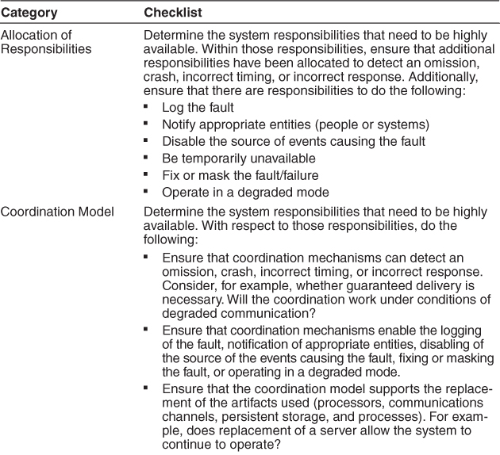

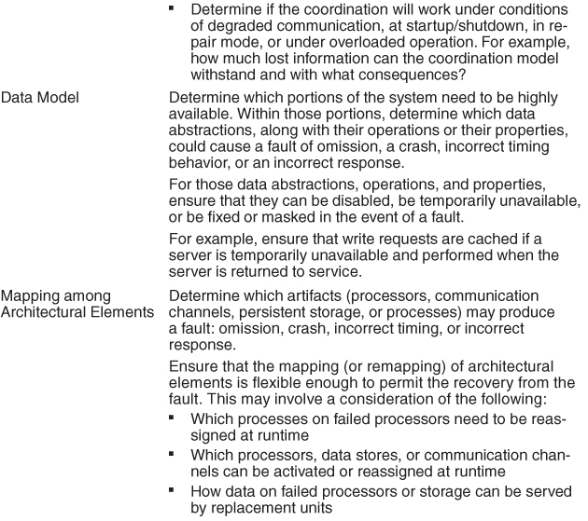

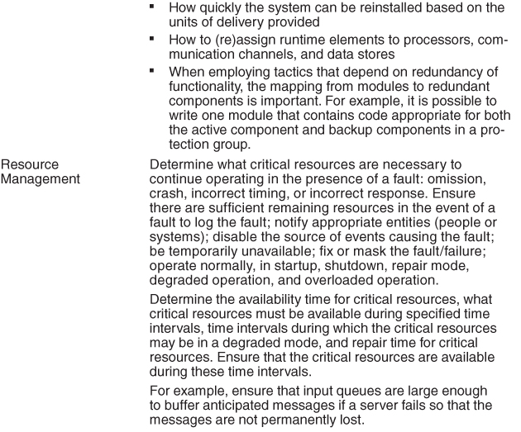

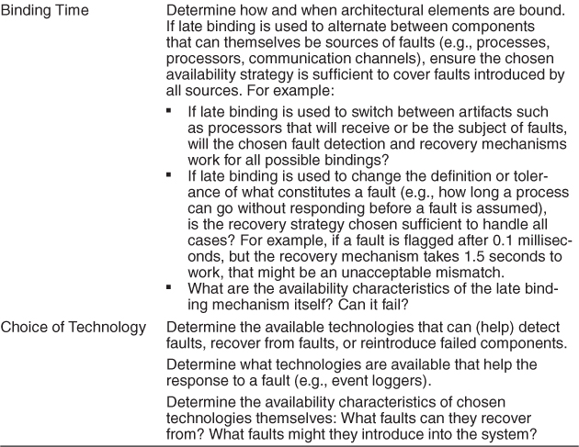

### 5.4. RESUMEN

La disponibilidad se refiere a la capacidad del sistema para estar disponible para su uso, especialmente después de que se produce una falla. La falla debe ser reconocida (o prevenida) y luego el sistema debe responder de alguna manera. La respuesta deseada dependerá de la criticidad de la aplicación y del tipo de falla y puede ir desde "ignorarla" a "seguir adelante como si no hubiera ocurrido".

Las tácticas de disponibilidad se clasifican en detectar fallas, recuperarse de fallas y prevenir fallas. Las tácticas de detección dependen, esencialmente, de la detección de signos de vida de varios componentes. Las tácticas de recuperación son una combinación de reintentar una operación o mantener datos o cálculos redundantes. Las tácticas de prevención dependen de la eliminación de elementos del servicio o de la utilización de mecanismos para limitar el alcance de las fallas.

Todas las tácticas de disponibilidad involucran el modelo de coordinación porque el modelo de coordinación debe ser consciente de las fallas que ocurren para generar una respuesta apropiada.

### 5.5. PARA LEER MÁS

Patrones de disponibilidad:

• Puede encontrar patrones para la tolerancia a fallas en [[Hanmer 07]](https://learning.oreilly.com/library/view/software-architecture-in/9780132942799/app01.html#bib01_084) .

Tácticas para la disponibilidad, en general:

• En [[Scott 09] se](https://learning.oreilly.com/library/view/software-architecture-in/9780132942799/app01.html#bib01_171) ofrece una discusión más detallada de algunas de las tácticas de disponibilidad en este capítulo . Esta es la fuente de gran parte del material en este capítulo.

• El Grupo de trabajo de ingeniería de Internet ha promulgado una serie de estándares que apoyan las tácticas de disponibilidad. Estas normas incluyen el reenvío sin interrupciones [[IETF 04]](https://learning.oreilly.com/library/view/software-architecture-in/9780132942799/app01.html#bib01_094) , ping / echo ICMPv6 [[IETF 06b]](https://learning.oreilly.com/library/view/software-architecture-in/9780132942799/app01.html#bib01_097) , solicitud / respuesta de eco) y redes MPLS (LSP Ping) [[IETF 06a]](https://learning.oreilly.com/library/view/software-architecture-in/9780132942799/app01.html#bib01_096) .

Tácticas de disponibilidad, detección de fallas:

• La táctica de cercado de parámetros se utilizó por primera vez (por lo que sabemos) en las computadoras de la serie de datos de control de finales de los años sesenta.

• La redundancia modular triple (TMR), parte de la táctica de votación, fue desarrollada a principios de la década de 1960 por Lyons [[Lyons 62]](https://learning.oreilly.com/library/view/software-architecture-in/9780132942799/app01.html#bib01_129) .

• La táctica de detección de fallas de la votación se basa en las contribuciones fundamentales a la teoría de autómatas de Von Neumann, quien demostró cómo los sistemas que tienen una confiabilidad prescrita podrían construirse a partir de componentes no confiables [[Von Neumann 56]](https://learning.oreilly.com/library/view/software-architecture-in/9780132942799/app01.html#bib01_196) .

Tácticas de disponibilidad, recuperación de fallas:

• Existen realizaciones basadas en estándares de redundancia activa para proteger los enlaces de red (es decir, instalaciones) tanto en la capa física [ [Bellcore 99](https://learning.oreilly.com/library/view/software-architecture-in/9780132942799/app01.html" \l "bib01_018) , [Telcordia 00](https://learning.oreilly.com/library/view/software-architecture-in/9780132942799/app01.html" \l "bib01_185) ] como en la capa de red / enlace [[IETF 05]](https://learning.oreilly.com/library/view/software-architecture-in/9780132942799/app01.html#bib01_095) .

• El manejo de excepciones ha sido escrito por [[Powel Douglass 99]](https://learning.oreilly.com/library/view/software-architecture-in/9780132942799/app01.html#bib01_163) . El software puede usar esta información para enmascarar la falla, generalmente corrigiendo la causa de la excepción y volviendo a intentar la operación.

• [[Morelos-Zaragoza 06]](https://learning.oreilly.com/library/view/software-architecture-in/9780132942799/app01.html#bib01_139) y [[Schneier 96]](https://learning.oreilly.com/library/view/software-architecture-in/9780132942799/app01.html#bib01_168) han escrito sobre la comparación de estado durante la resincronización.

• En [[Nygard 07]](https://learning.oreilly.com/library/view/software-architecture-in/9780132942799/app01.html#bib01_149) se dan algunos ejemplos de cómo un sistema puede degradarse a través del uso (degradación) .

• [[Utas 05]](https://learning.oreilly.com/library/view/software-architecture-in/9780132942799/app01.html#bib01_187) ha escrito sobre la escalada de reinicio.

• Se han escrito montañas de documentos sobre la tipificación de parámetros, pero [[Utas 05]](https://learning.oreilly.com/library/view/software-architecture-in/9780132942799/app01.html#bib01_187) escribe sobre esto en el contexto de la disponibilidad (a diferencia de la prevención de errores, su contexto habitual).

• Los ingenieros de hardware a menudo usan tácticas de preparación y reparación. Los ejemplos incluyen la codificación de detección y corrección de errores (EDAC), la corrección de errores hacia adelante (FEC) y la redundancia temporal. La codificación EDAC se utiliza normalmente para proteger las estructuras de memoria de control en sistemas integrados de alta disponibilidad distribuidos en tiempo real [[Hamming 80]](https://learning.oreilly.com/library/view/software-architecture-in/9780132942799/app01.html#bib01_083) . A la inversa, la codificación FEC se emplea normalmente para recuperarse de los errores de la capa física que se producen en los enlaces de la red externa Morelos-Zaragoza 06]. La redundancia temporal consiste en muestrear líneas de datos o de reloj espacialmente redundantes en intervalos de tiempo que exceden el ancho de pulso de cualquier pulso transitorio a tolerar, y luego eliminar cualquier defecto detectado [[Mavis 02]](https://learning.oreilly.com/library/view/software-architecture-in/9780132942799/app01.html#bib01_134) .

Tácticas de disponibilidad, prevención de fallas:

• Parnas y Madey han escrito sobre el aumento del conjunto de competencias de un elemento [[Parnas 95]](https://learning.oreilly.com/library/view/software-architecture-in/9780132942799/app01.html#bib01_158) .

• Las propiedades de ACID, importantes en la táctica de transacciones, fueron introducidas por Gray en la década de 1970 y discutidas en profundidad en [[Gray 93]](https://learning.oreilly.com/library/view/software-architecture-in/9780132942799/app01.html#bib01_080) .

Análisis:

• El análisis del árbol de fallas data de principios de la década de 1960, pero el abuelo de los recursos para ello es el "Manual del árbol de fallas" de la Comisión Reguladora Nuclear de los Estados Unidos, publicado en 1981 [[Vesely 81]](https://learning.oreilly.com/library/view/software-architecture-in/9780132942799/app01.html#bib01_192) . El "Manual del árbol de fallas con aplicaciones aeroespaciales" [[Vesely 02] de la](https://learning.oreilly.com/library/view/software-architecture-in/9780132942799/app01.html#bib01_193) NASA de 2002 es un manual completo actualizado del manual de la NRC, y la fuente de la notación utilizada en este capítulo. Ambos están disponibles en línea como archivos PDF descargables.

### 5.6. PREGUNTAS DE DISCUSIÓN

**1.** Escriba un conjunto de escenarios concretos para disponibilidad utilizando cada una de las posibles respuestas en el escenario general.

**2.** Escriba un escenario de disponibilidad concreto para el software para un avión de pasajeros sin piloto (hipotético).

**3.** Escribe un escenario de disponibilidad concreto para un programa como Microsoft Word.

**4. La** redundancia a menudo se cita como una estrategia clave para lograr una alta disponibilidad. Observe las tácticas presentadas en este capítulo y decida cuántos de ellos explotan alguna forma de redundancia y cuántos no.

**5.** ¿Cómo se negocia la disponibilidad con la modificabilidad? ¿Cómo realizaría un cambio en un sistema que debe tener disponibilidad "24/7" (sin tiempo de inactividad programado o no programado, nunca)?

**6.** Cree un árbol de fallas para un cajero automático. Incluya fallas relacionadas con fallas de componentes de hardware, fallas de comunicaciones, fallas de software, agotamiento de suministros, errores de usuarios y ataques de seguridad. ¿Cómo modificaría el diseño de su cajero automático para acomodar estas fallas?

**7.** Considere las tácticas de detección de fallas (ping / echo, latido, monitor del sistema, votación y detección de excepciones). ¿Cuáles son las implicaciones de rendimiento de usar estas tácticas?

## 6. Interoperabilidad

**Con Liming Zhu**

El pájaro temprano (A) llega y atrapa el gusano (B), tirando de la cuerda (C) y disparando la pistola (D). La bala (E) revienta el globo (F), dejando caer el ladrillo (G) en el bulbo (H) del atomizador (I) y disparando el perfume (J) en la esponja (K). A medida que la esponja gana peso, se baja y tira de la cuerda (L), levantando el extremo de la tabla (M). La bola de cañón (N) cae en la nariz del caballero durmiente. La cuerda atada a la bola de cañón libera el corcho (O) de la botella de vacío (P) y el agua helada cae sobre la cara del durmiente para ayudar a la bola de cañón en su buen trabajo.

—Rube Goldberg, instrucciones para “un simple despertador”

La interoperabilidad se refiere al grado en que dos o más sistemas pueden intercambiar información útil a través de interfaces en un contexto particular. La definición incluye no solo tener la capacidad de intercambiar datos (interoperabilidad sintáctica) sino también la capacidad de interpretar correctamente los datos que se intercambian (interoperabilidad semántica). Un sistema no puede ser interoperable de forma aislada. Cualquier discusión sobre la interoperabilidad de un sistema debe identificar con quién, con qué y bajo qué circunstancias, por lo tanto, la necesidad de incluir el contexto.

La interoperabilidad se ve afectada por los sistemas que se espera que interoperen. Si ya conocemos las interfaces de los sistemas externos con los que nuestro sistema interactuará, entonces podemos diseñar ese conocimiento en el sistema. O podemos diseñar nuestro sistema para que funcione de manera más genérica, de modo que la identidad y los servicios que proporciona otro sistema puedan vincularse más adelante en el ciclo de vida, en el momento de la compilación o en el tiempo de ejecución.

Como todos los atributos de calidad, la interoperabilidad no es una proposición de sí o no, sino que tiene matices de significado. Existen varios marcos de caracterización para la interoperabilidad, todos los cuales parecen definir cinco niveles de “madurez” de interoperabilidad (consulte la sección “ [Para leer más](https://learning.oreilly.com/library/view/software-architecture-in/9780132942799/ch01.html#ch01lev1sec6) ” al final de este capítulo para ver un indicador). El nivel más bajo significa sistemas que no comparten datos en absoluto, o no lo hacencon cualquier éxito. El nivel más alto significa sistemas que trabajan juntos a la perfección, nunca cometen errores al interpretar las comunicaciones de los demás y comparten el mismo modelo semántico subyacente del mundo en el que trabajan.

“Intercambio de información a través de interfaces”

La interoperabilidad, como dijimos, se trata de dos o más sistemas que intercambian información a través de interfaces.

En este punto, necesitamos aclarar dos conceptos críticos centrales de esta discusión y enfatizar que estamos teniendo una visión amplia de cada uno.

El primero es lo que significa "intercambiar información". Esto puede significar algo tan simple como el programa A que llama al programa B con algunos parámetros. Sin embargo, dos sistemas (o partes de un sistema) pueden intercambiar información incluso si nunca se comunican directamente entre sí. ¿Alguna vez tuviste una conversación como la siguiente en la escuela secundaria? "Charlene dijo que Kim le dijo que Trevor escuchó que Heather quiere venir a tu fiesta". Por supuesto, el protocolo de la escuela secundaria evitaría la posibilidad de responder directamente a Heather. En su lugar, su respuesta (si le gusta a Heather) podría ser, "Genial", que se abrirá camino a través de Charlene, Kim y Trevor. Tú y Heather intercambiaron información, pero nunca hablaron el uno con el otro. (Esperamos que tengan que hablar entre ellos en la fiesta).

Las entidades pueden intercambiar información de manera aún menos directa. Si tengo una idea del comportamiento de un programa, y ​​diseño mi programa para que funcione con ese comportamiento, los dos programas también intercambiaron información, pero no en tiempo de ejecución.

Uno de los desastres de software más infames en la historia ocurrió cuando un sistema antimisiles no pudo interceptar un cohete balístico entrante en la Operación Tormenta del Desierto en 1991, lo que resultó en 28 muertes. Uno de los componentes de software del misil "espera" que se apague y reinicie periódicamente, para que pueda recalibrar su marco de orientación desde un punto inicial conocido. El software había estado funcionando durante unas 100 horas cuando se lanzó el misil, y los errores de cálculo se habían acumulado hasta el punto en que la idea del componente del software de su orientación se había alejado de la verdad.

Los sistemas (o componentes dentro de los sistemas) a menudo tienen o incorporan expectativas sobre los comportamientos de sus socios de "intercambio de información". El supuesto de que todo interactuaba con el componente errante en el ejemplo anterior era que su precisión no se degradaba con el tiempo. El resultado fue un sistema de partes que no funcionaron juntas correctamente para resolver el problema que debían.

El segundo concepto que debemos enfatizar es lo que entendemos por "interfaz". Una vez más, queremos decir algo más allá del caso simple: una descripción sintáctica de los programas de un componente y el tipo y número de sus parámetros, más comúnmente realizados como API. Eso es necesario parainteroperabilidad: heck, es necesario si desea que su software se compile correctamente, pero no es suficiente. Para ilustrar este concepto, usaremos otra analogía de "conversación". ¿Alguna vez su pareja o cónyuge ha vuelto a casa, ha cerrado la puerta y, cuando pregunta qué pasa, responde “¡Nada!”? Si es así, entonces debería ser capaz de apreciar la gran diferencia entre la sintaxis y la semántica y el papel de las expectativas en la comprensión de cómo se comporta una entidad. Como queremos sistemas y componentes interoperables, y no simplemente los que se compilan juntos, necesitamos una barra más alta para las interfaces que solo una declaración de sintaxis. Por "interfaz", nos referimos al conjunto de suposiciones que puede hacer con seguridad sobre una entidad. Por ejemplo, es una suposición segura de que todo lo que esté mal con su cónyuge / pareja no es "Nada,mucho más allá de las palabras que dicen. Y también es una suposición segura de que nada sobre la degradación de la precisión de nuestro componente de misiles a lo largo del tiempo se encontraba en su API, y sin embargo, eso era una parte crítica de su interfaz.

- PCC

Estas son algunas de las razones por las que podría querer que los sistemas interoperen:

• Su sistema proporciona un servicio para ser utilizado por una colección de sistemas desconocidos. Estos sistemas necesitan interoperar con su sistema aunque no sepa nada sobre ellos. Un ejemplo es un servicio como Google Maps.

• Estás construyendo capacidades a partir de sistemas existentes. Por ejemplo, uno de los sistemas existentes es responsable de detectar su entorno, otro es responsable de procesar los datos sin procesar, un tercero es responsable de interpretar los datos y el último es responsable de producir y distribuir una representación de lo que se detectó. . Un ejemplo es un sistema de detección de tráfico donde la entrada proviene de vehículos individuales, los datos sin procesar se procesan en unidades de medida comunes, se interpretan y fusionan, y se transmite información sobre la congestión del tráfico.

Estos ejemplos resaltan dos aspectos importantes de la interoperabilidad:

**1.**Descubrimiento. El consumidor de un servicio debe descubrir (posiblemente en tiempo de ejecución, posiblemente antes del tiempo de ejecución) la ubicación, la identidad y la interfaz del servicio.

**2.**Manejo de la respuesta. Hay tres posibilidades distintas:

• El servicio informa al solicitante con la respuesta.

• El servicio envía su respuesta a otro sistema.

• El servicio transmite su respuesta a cualquier parte interesada.

Estos elementos, el descubrimiento y la disposición de la respuesta, junto con la administración de interfaces, gobiernan nuestra discusión de escenarios y tácticas para la interoperabilidad.

Sistemas de sistemas

Si tiene un grupo de sistemas que están interoperando para lograr un propósito conjunto, tiene lo que se llama un sistema de sistemas (SoS). Un SoS es una disposición de sistemas que resulta cuando los sistemas independientes y útiles se integran en un sistema más grande que ofrece capacidades únicas. [La tabla 6.1](https://learning.oreilly.com/library/view/software-architecture-in/9780132942799/ch06.html#ch06tab01) muestra una categorización de SoSs.

**Tabla 6.1. Taxonomía de los sistemas de sistemas**[**\***](https://learning.oreilly.com/library/view/software-architecture-in/9780132942799/ch06.html#ch06tn01a)

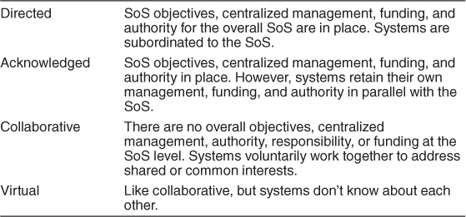

[\*](https://learning.oreilly.com/library/view/software-architecture-in/9780132942799/ch06.html#ch06tn01) La taxonomía mostrada es una extensión del trabajo realizado por Mark Maier en 1998.

En los SoS dirigidos y reconocidos, hay un intento deliberado de crear un SoS. La diferencia clave es que en el primero, existe una gestión de nivel SoS que ejerce control sobre los sistemas constituyentes, mientras que en el segundo, los sistemas constituyentes conservan un alto grado de autonomía en su propia evolución. Los sistemas de sistemas colaborativos y virtuales son más ad hoc, en ausencia de una autoridad o fuente de financiamiento global y, en el caso de un SoS virtual, incluso sin el conocimiento sobre el alcance y la membresía del SoS.

El caso colaborativo es bastante común. Considere el ejemplo de Google Maps de la introducción. Google es el administrador y la autoridad de financiamiento para el servicio de mapas. Cada uso de los mapas en una aplicación (un SoS) tiene su propia administración y autoridad de financiamiento, y no hay una administración general de todas las aplicaciones que usan Google Maps. Las diversas organizaciones involucradas en las aplicaciones colaboran (de manera explícita o implícita) para permitir que las aplicaciones funcionen correctamente.

Un SoS virtual involucra sistemas grandes y es mucho más ad hoc. Por ejemplo, hay más de 3,000 compañías eléctricas en la red eléctrica de los EE. UU., Cada estado tiene una comisión de servicios públicos que supervisa a las empresas de servicios públicos que operan en su estado, y el Departamento de Energía federal proporciona algún nivel de orientación de políticas. Muchos de los sistemas dentro de la red eléctrica deben interoperar, pero no hay autoridad de gestión para el sistema en general.

### 6.1. ESCENARIO DE INTEROPERABILIDAD GENERAL

Las siguientes son las partes de un escenario general de interoperabilidad:

• Fuente de estímulo . Un sistema inicia una solicitud para interoperar con otro sistema.

• Estímulo . Una solicitud para intercambiar información entre sistemas.

• Artefactos . Los sistemas que deseen interoperar.

• Medio ambiente . Los sistemas que desean interoperar se descubren en tiempo de ejecución o se conocen antes del tiempo de ejecución.

• Respuesta . La solicitud de interoperar resulta en el intercambio de información. La información es entendida por la parte receptora de manera sintáctica y semántica. Alternativamente, la solicitud es rechazada y las entidades apropiadas son notificadas. En cualquier caso, la solicitud puede ser registrada.

• Medida de respuesta . El porcentaje de intercambios de información procesados ​​correctamente o el porcentaje de intercambios de información rechazados correctamente.

[La Figura 6.1](https://learning.oreilly.com/library/view/software-architecture-in/9780132942799/ch06.html#ch06fig01) da un ejemplo: nuestro sistema de información del vehículo envía nuestra ubicación actual al sistema de monitoreo de tráfico. El sistema de monitoreo de tráfico combina nuestra ubicación con otra información, superpone esta información en un mapa de Google y la difunde. Nuestra información de ubicación está correctamente incluida con una probabilidad del 99.9%.

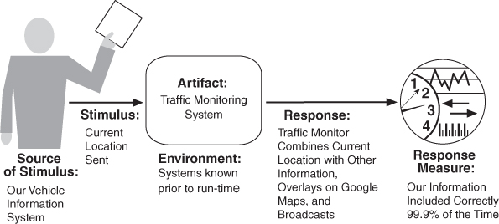

**Figura 6.1. Escenario de interoperabilidad concreto de muestra.**

[La Tabla 6.2](https://learning.oreilly.com/library/view/software-architecture-in/9780132942799/ch06.html#ch06tab02) presenta los valores posibles para cada parte de un escenario de interoperabilidad.

**Tabla 6.2. Escenario de Interoperabilidad General**

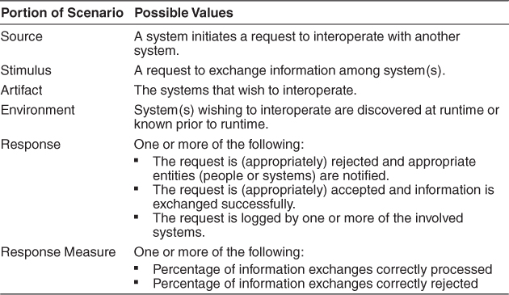

Jabón vs. Descanso

Si desea permitir que las aplicaciones basadas en la web interoperen, tiene dos opciones principales de tecnología disponibles en la actualidad: (1) WS \* y SOAP (que una vez significaba "Protocolo simple de acceso a objetos", pero ese acrónimo ya no es bendecido) y (2) REST (que significa "Transferencia de Estado de Representación" y, por lo tanto, a veces se escribe ReST). ¿Cómo podemos comparar estas tecnologías? ¿Para qué sirve cada uno? ¿Cuáles son los peligros de la carretera que debe tener en cuenta? Esto es un poco de una comparación de manzanas y naranjas, pero intentaré dibujar el paisaje.

SOAP es una especificación de protocolo para la información basada en XML que las aplicaciones distribuidas pueden usar para intercambiar información y, por lo tanto, interoperar. A menudo está acompañado por un conjunto de estándares de interoperabilidad de middleware SOA e implementaciones compatibles, denominadas (colectivamente) como WS \*. SOAP y WS \* juntos definen muchos estándares, incluidos los siguientes:

• Una infraestructura para la composición del servicio. SOAP puede utilizar el lenguaje de ejecución de procesos de negocios (BPEL) como una forma de permitir a los desarrolladores expresar procesos de negocios que se implementan como servicios WS \*.

• Transacciones. Existen varios estándares de servicio web para garantizar que las transacciones se gestionen correctamente: WS-AT, WS-BA, WS-CAF y WS-Transaction.

• Descubrimiento de servicios. El lenguaje de Descripción, Descubrimiento e Integración Universal (UDDI) permite a las empresas publicar listas de servicios y descubrirse entre sí.

• Fiabilidad. SOAP, por sí mismo, no garantiza la entrega confiable de mensajes. Las aplicaciones que requieren tales garantías deben usar servicios que cumplan con el estándar de confiabilidad de SOAP: WS-Reliability.

SOAP es bastante general y tiene sus raíces en un modelo de llamada a procedimiento remoto (RPC) de aplicaciones que interactúan, aunque otros modelos son ciertamente posibles. SOAP tiene un sistema de tipo simple, comparable al que se encuentra en los principales lenguajes de programación. SOAP se basa en HTTP y RPC para la transmisión de mensajes, pero podría, en teoría, implementarse sobre cualquier protocolo de comunicación. SOAP no exige los nombres de los métodos de un servicio, el modelo de direccionamiento o las convenciones de procedimientos. Por lo tanto, elegir SOAP compra poca interoperabilidad real entre aplicaciones, es solo un estándar de intercambio de información. Las aplicaciones que interactúan deben acordar cómo interpretar la carga útil, que es donde se obtiene la interoperabilidad semántica.

REST, por otro lado, es un estilo arquitectónico basado en cliente-servidor que está estructurado en torno a un pequeño conjunto de operaciones de creación, lectura, actualización y eliminación (CRUD) (denominadas POST, GET, PUT, BORRAR, respectivamente, en el mundo REST) y un esquema de direccionamiento único (basado en un URI o un identificador uniforme de recursos). REST impone pocas restricciones en una arquitectura: SOAP ofrece integridad; REST ofrece simplicidad.

REST trata sobre la transferencia de estado y estado y ve la web (y los servicios que los sistemas orientados a servicios pueden enlazar) como una gran red de información a la que se puede acceder mediante un solo esquema de direccionamiento basado en URI. No hay una noción de tipo y, por lo tanto, no hay verificación de tipos en REST; depende de las aplicaciones obtener la semántica de interacción correcta.

Debido a que las interfaces REST son tan simples y generales, cualquier cliente HTTP puede comunicarse con cualquier servidor HTTP, utilizando las operaciones REST (POST, GET, PUT, DELETE) sin ninguna configuración adicional. Eso le proporciona interoperabilidad sintáctica, pero, por supuesto, debe haber un acuerdo a nivel de organización sobre lo que realmente hacen estos programas y qué información intercambian. Es decir, la interoperabilidad semántica no está garantizada entre los servicios solo porque ambos tienen interfaces REST.

REST, además de HTTP, está destinado a ser autodescriptivo y, en el mejor de los casos, es un protocolo sin estado. Considere el siguiente ejemplo, en RESTO, de un servicio de directorio telefónico que le permite a alguien buscar una persona, dado un identificador único para esa persona:

[**Haga clic aquí para ver la imagen del código**](https://learning.oreilly.com/library/view/software-architecture-in/9780132942799/ch06img.html#p108pro01a)

http://www.XYZdirectory.com/phonebook/UserInfo/99999

La misma búsqueda simple, implementada en SOAP, se especificaría como algo como lo siguiente:

[**Haga clic aquí para ver la imagen del código**](https://learning.oreilly.com/library/view/software-architecture-in/9780132942799/ch06img.html#p108pro02a)

<? xml version = "1.0"?>   
<soap: Sobre xmlns: soap = http: //www.w3.org/2001/   
     12 / soap-envelope   
 soap: encodingStyle = "http://www.w3.org/      2001/12 /   
     soap-encoding ">   
   <soap: Body pb =" http://www.XYZdirectory.com/   
     phonebook ">   
<pb: GetUserInfo>   
        <pb: UserIdentifier> 99999 </ pb: UserIdentifier>   
     </ pb: GetUserInfo>   
   </ soap: Body>   
</ soap: Envelope>

Un aspecto de la elección entre SOAP y REST es si desea aceptar la complejidad y las restricciones de SOAP + WSDL (el lenguaje de descripción de servicios web) para obtener una interoperabilidad más estandarizada o si desea evitar los gastos generales mediante el uso de REST, pero quizás sea un beneficio. De menos estandarización. ¿Cuáles son las otras consideraciones?

Un intercambio de mensajes en REST tiene un poco menos de caracteres que un intercambio de mensajes en SOAP. Entonces, una de las ventajas y desventajas en la elección entre REST y SOAP es el tamaño de los mensajes individuales. Para los sistemas que intercambian una gran cantidad de mensajes, otra compensación es entre el rendimiento (favoreciendo REST) ​​y los mensajes estructurados (favoreciendo SOAP).

La decisión de implementar WS \* o REST dependerá de aspectos como la calidad de servicio (QoS) requerida: la implementación de WS \* tiene un mayor soporte para la seguridad, la disponibilidad, etc. y el tipo de funcionalidad. Una implementación REST, debido a su simplicidad, es más apropiada para la funcionalidad de solo lectura, típica de los mashups, donde existen requisitos e inquietudes mínimos de QoS.

De acuerdo, si está creando un sistema basado en servicios, ¿cómo lo elige? La verdad es que no tiene que hacer una sola elección, de una vez por todas; Cada tecnología es razonablemente fácil de usar, al menos para aplicaciones simples. Y cada uno tiene sus fortalezas y debilidades. Como todo lo demás en arquitectura, todo se trata de las compensaciones; su decisión probablemente dependerá de la forma en que esas concesiones afectan su sistema en su contexto.

- RK

### 6.2. TÁCTICAS PARA LA INTEROPERABILIDAD

[La figura 6.2](https://learning.oreilly.com/library/view/software-architecture-in/9780132942799/ch06.html#ch06fig02) muestra el objetivo del conjunto de tácticas de interoperabilidad.

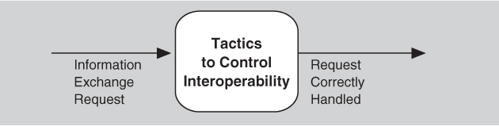

**Figura 6.2. Gol de tácticas de interoperabilidad.**

Identificamos dos categorías de tácticas de interoperabilidad: localizar y administrar interfaces.

#### Localizar

Solo hay una táctica en esta categoría: descubrir servicio . Se utiliza cuando los sistemas que interactúan deben descubrirse en tiempo de ejecución.

• Descubrir el servicio . Localice un servicio mediante la búsqueda de un servicio de directorio conocido. (Por "servicio", simplemente nos referimos a un conjunto de capacidades a las que se puede acceder mediante algún tipo de interfaz). Puede haber múltiples niveles de direccionamiento indirecto en este proceso de ubicación, es decir, una ubicación conocida apunta a otra ubicación que a su vez puede ser Buscó el servicio. El servicio se puede ubicar por tipo de servicio, por nombre, por ubicación o por algún otro atributo.

#### Gestionar interfaces

La gestión de interfaces consta de dos tácticas: orquestar y adaptar la interfaz .

• Organizar . Orchestrate es una táctica que utiliza un mecanismo de control para coordinar, gestionar y secuenciar la invocación de servicios particulares (que podrían ignorarse entre sí). La orquestación se utiliza cuando los sistemas interoperativos deben interactuar de manera compleja para realizar una tarea compleja; Orquestación “scripts” de la interacción. Los motores de flujo de trabajo son un ejemplo del uso de la táctica orquestada. El patrón de diseño del mediador puede cumplir esta función para una orquestación simple. La orquestación compleja se puede especificar en un lenguaje como BPEL.

• Interfaz a medida . La interfaz Tailor es una táctica que agrega o elimina capacidades a una interfaz. Se pueden agregar capacidades como traducción, adición de búferes o suavizado de datos. Las capacidades también pueden ser eliminadas. Un ejemplo de eliminación de capacidades es ocultar funciones particulares de usuarios no confiables. El patrón de decorador es un ejemplo de la táctica de interfaz de sastre.

El bus de servicio empresarial que subyace a muchas arquitecturas orientadas a servicios combina ambas tácticas de interfaz de administración.

[La figura 6.3](https://learning.oreilly.com/library/view/software-architecture-in/9780132942799/ch06.html#ch06fig03) muestra un resumen de las tácticas para lograr la interoperabilidad.

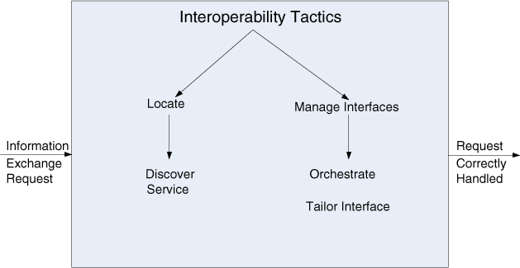

**Figura 6.3. Resumen de tácticas de interoperabilidad**

Por qué los estándares no son suficientes para garantizar la interoperabilidad por Grace Lewis

El Desarrollador del Sistema A necesita intercambiar datos del producto con el Sistema B. El Desarrollador A encuentra que hay una interfaz de servicio web WS \* existente para enviar datos del producto que, entre otros campos, contiene el precio expresado en el Esquema XML como un decimal con dos dígitos de fracción. El desarrollador A escribe un código para interactuar con el servicio web y el sistema funciona perfectamente. Sin embargo, después de dos semanas de operación, hay una gran discrepancia entre los totales reportados por el Sistema A y los reportados por el Sistema B. Después de las conversaciones entre los dos desarrolladores, descubren que el Sistema B espera recibir un precio que incluye impuestos y el Sistema A lo estaba enviando sin impuestos.

Este es un ejemplo simple de por qué las normas no son suficientes. Los sistemas intercambiaron datos perfectamente porque ambos acordaron que el precio era un decimal con dos dígitos de fracciones expresados ​​en el esquema XML y el mensaje se envió a través de SOAP a través de HTTP (sintaxis), estándares utilizados en la implementación de servicios web WS \*, pero lo hicieron No estoy de acuerdo sobre si el precio incluye impuestos o no (semántica).

Por supuesto, el único enfoque realista para lograr que diversas aplicaciones compartan información es mediante acuerdos sobre la estructura y función de la información que se compartirá. Estos acuerdos a menudo se reflejan en estándares que proporcionan una interfaz común que son compatibles con múltiples proveedores y creadores de aplicaciones. Las normas han sido de hecho instrumentalespara lograr un nivel significativo de interoperabilidad en el que confiamos en casi todos los dominios. Sin embargo, si bien los estándares son útiles y en muchos aspectos indispensables, las expectativas de lo que se puede lograr a través de los estándares no son realistas. Estos son algunos de los desafíos que enfrentan las organizaciones relacionados con los estándares y la interoperabilidad:

**1.** Idealmente, cada implementación de un estándar debería ser idéntica y, por lo tanto, completamente interoperable con cualquier otra implementación. Sin embargo, esto está lejos de la realidad. Los estándares, cuando se incorporan a productos, herramientas y servicios, se someten a personalizaciones y extensiones porque cada proveedor desea crear un punto de venta único como una ventaja competitiva.

**2. Las** normas a menudo son deliberadamente abiertas y proporcionan puntos de extensión. La implementación real de estos puntos de extensión se deja a discreción de los implementadores, lo que lleva a implementaciones propietarias.

**3. Las** normas, como cualquier tecnología, tienen un ciclo de vida propio y evolucionan con el tiempo de manera compatible y no compatible. Decidir cuándo adoptar una norma nueva o revisada es una decisión crítica para las organizaciones. Comprometerse con un nuevo estándar que no está listo o que finalmente no es adoptado por la comunidad es un gran riesgo para las organizaciones. Por otra parte, esperar demasiado tiempo también puede convertirse en un problema, lo que puede llevar a productos no compatibles, incompatibilidades y soluciones alternativas, porque todos los demás están usando el estándar.

**4.** Dentro de la comunidad de software, hay tantos estándares malos como ingenieros con opiniones. Los estándares incorrectos incluyen estándares subespecificados, sobre especificados, especificados de manera inconsistente, inestables o irrelevantes.

**5.** Es bastante común que los estándares sean defendidos por organizaciones competidoras, lo que resulta en estándares conflictivos debido a la superposición o exclusión mutua.

**6.** Para los dominios nuevos y que emergen rápidamente, el argumento a menudo es que la estandarización será destructiva porque dificultará la flexibilidad: la estandarización prematura forzará el uso de un enfoque inadecuado y conducirá a abandonar otros enfoques probablemente supuestamente mejores. Entonces, ¿qué hacen las organizaciones mientras tanto?

Lo que ilustran estos desafíos es que, debido a la forma en que los estándares se crean y evolucionan, no podemos dejar que los estándares impulsen nuestras arquitecturas. Primero debemos diseñar los sistemas y luego decidir qué estándares pueden soportar los requisitos y cualidades deseados del sistema. Este enfoque permite que los estándares cambien y evolucionen sin afectar la arquitectura general del sistema.

Una vez escuché a alguien en un discurso de apertura decir que "Lo bueno de los estándares es que hay muchos para elegir".

### 6.3. UNA LISTA DE VERIFICACIÓN DE DISEÑO PARA LA INTEROPERABILIDAD

[La Tabla 6.3](https://learning.oreilly.com/library/view/software-architecture-in/9780132942799/ch06.html#ch06tab03) es una lista de verificación para respaldar el proceso de diseño y análisis para la interoperabilidad.

**Tabla 6.3. Lista de verificación para apoyar el proceso de diseño y análisis de interoperabilidad**

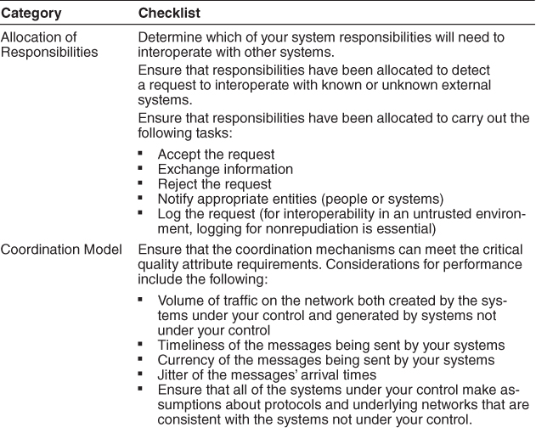

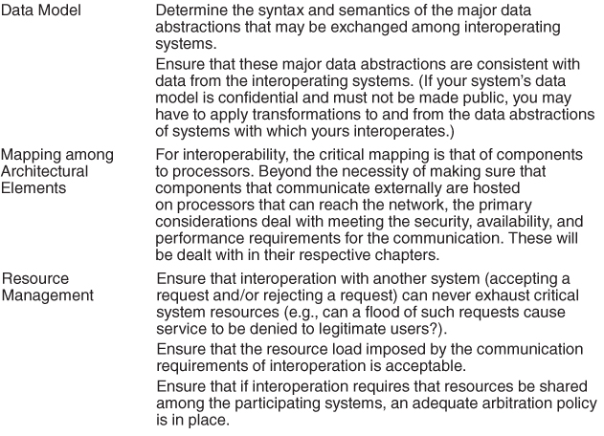

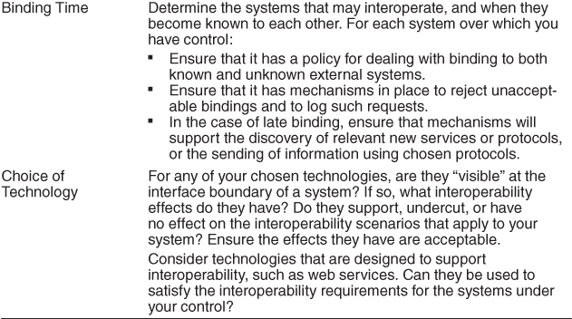

### 6.4. RESUMEN

La interoperabilidad se refiere a la capacidad de los sistemas para intercambiar información de manera útil. Es posible que estos sistemas se hayan construido con la intención de intercambiar información, pueden ser sistemas existentes que se desean intercambiar información o pueden proporcionar servicios generales sin conocer los detalles de los sistemas que desean utilizar esos servicios.

El escenario general de interoperabilidad proporciona los detalles de estos diferentes casos. En cualquier caso de interoperabilidad, el objetivo es intercambiar información intencionalmente o rechazar la solicitud de intercambio de información.

Para lograr la interoperabilidad, los sistemas relevantes se ubican entre sí y luego administran las interfaces para que puedan intercambiar información.

### 6.5. PARA LEER MÁS

Un informe de SEI proporciona una buena visión general de la interoperabilidad, y destaca algunos de los "marcos de madurez" para la interoperabilidad [[Brownsword 04]](https://learning.oreilly.com/library/view/software-architecture-in/9780132942799/app01.html#bib01_037) .

Los diversos servicios WS \* se están desarrollando bajo los auspicios del World Wide Web Consortium (W3C) y se pueden encontrar en [www.w3.org/2002/ws](http://www.w3.org/2002/ws) .

Los sistemas de sistemas son de particular interés para el Departamento de Defensa de los Estados Unidos. Una guía de ingeniería se puede encontrar en [[ODUSD 08]](https://learning.oreilly.com/library/view/software-architecture-in/9780132942799/app01.html#bib01_152) .

### 6.6. PREGUNTAS DE DISCUSIÓN

**1.** Encuentra un servicio web mashup. Escribe varios escenarios de interoperabilidad concretos para este sistema.

**2.** ¿Cuál es la relación entre la interoperabilidad y los otros atributos de calidad destacados en este libro? Por ejemplo, si dos sistemas no intercambian información correctamente, ¿podría producirse una falla de seguridad? ¿Qué otros atributos de calidad parecen estar fuertemente relacionados (al menos potencialmente) con la interoperabilidad?

**3.** ¿Es un sistema orientado a servicios un sistema de sistemas? Si es así, describa un sistema orientado a servicios que se dirija, que se reconozca, que sea colaborativo y que sea virtual.

**4. La** Descripción Universal, Descubrimiento e Integración (UDDI) se promocionó como un servicio de descubrimiento, pero el soporte comercial para UDDI se está retirando. ¿Qué supones que es esto? ¿Tiene algo que ver con los atributos de calidad entregados o no entregados por las soluciones UDDI?

**5.** ¿Por qué ha crecido la importancia de la orquestación en los últimos años?

**6.** Si usted es un productor de tecnología, ¿cuáles son las ventajas y desventajas de cumplir con los estándares de interoperabilidad? ¿Por qué un productor no se adhiere a una norma?

**7.** ¿Con qué otros sistemas necesitará interoperar un cajero automático? ¿Cómo cambiaría el diseño de su sistema de cajero automático para acomodar estos otros sistemas?

## 7. Modificabilidad

Adaptar o perecer, ahora como siempre, es el imperativo inexorable de la naturaleza.

—HG Wells

El cambio sucede.

Estudio tras estudio muestra que la mayor parte del costo del sistema de software típico ocurre después de su lanzamiento inicial. Si el cambio es la única constante en el universo, entonces el cambio de software no solo es constante sino omnipresente. Los cambios ocurren para agregar nuevas funciones, para cambiar o incluso retirar las antiguas. Los cambios suceden para corregir defectos, reforzar la seguridad o mejorar el rendimiento. Los cambios suceden para mejorar la experiencia del usuario. Los cambios ocurren para adoptar nuevas tecnologías, nuevas plataformas, nuevos protocolos, nuevos estándares. Los cambios suceden para hacer que los sistemas funcionen juntos, incluso si nunca fueron diseñados para hacerlo.

La modificabilidad tiene que ver con el cambio, y nuestro interés en él se centra en el costo y el riesgo de realizar cambios. Para planificar la modificabilidad, un arquitecto debe considerar cuatro preguntas:

• ¿Qué puede cambiar? Se puede producir un cambio en cualquier aspecto de un sistema: las funciones que el sistema computa, la plataforma (el hardware, el sistema operativo, el middleware), el entorno en el que opera el sistema (los sistemas con los que debe interactuar, los protocolos que utiliza). para comunicarse con el resto del mundo), las cualidades que exhibe el sistema (su rendimiento, su confiabilidad e incluso sus futuras modificaciones) y su capacidad (número de usuarios admitidos, número de operaciones simultáneas).

• ¿Cuál es la probabilidad del cambio? Uno no puede planificar un sistema para todos los cambios potenciales; el sistema nunca se haría, o si se hiciera, sería demasiado caro y probablemente sufriría problemas de atributos de calidad en otras dimensiones. Aunque cualquier cosa puede cambiar, el arquitecto tiene que tomar las decisiones difíciles sobre qué cambios son probables y, por lo tanto, qué cambios se deben respaldar y cuáles no.

• ¿ Cuándo se hace el cambio y quién lo hace?Más comúnmente en el pasado, se hizo un cambio al código fuente. Es decir, un desarrollador tuvo que hacer el cambio, que se probó y luego se implementó en una nueva versión. Ahora, sin embargo, la pregunta de cuándo se hace un cambio está entrelazada con la pregunta de quién lo hace. Un usuario final que cambia el protector de pantalla está haciendo un cambio en uno de los aspectos del sistema. Igualmente claro, no está en la misma categoría que cambiar el sistema para que se pueda utilizar a través de la web en lugar de hacerlo en una sola máquina. Se pueden realizar cambios en la implementación (modificando el código fuente), durante la compilación (utilizando conmutadores de tiempo de compilación), durante la compilación (mediante la selección de bibliotecas), durante la configuración de la configuración (mediante un rango de técnicas, incluida la configuración de parámetros), o Durante la ejecución (por parámetros de configuración, complementos, etc.). Un desarrollador, un usuario final, puede hacer un cambio.

• ¿Cuál es el costo del cambio? Hacer un sistema más modificable implica dos tipos de costos:

• El costo de introducir el (los) mecanismo (s) para hacer que el sistema sea más modificable

• El costo de realizar la modificación utilizando el (los) mecanismo (s)

Por ejemplo, el mecanismo más simple para hacer un cambio es esperar a que llegue una solicitud de cambio, luego cambiar el código fuente para acomodar la solicitud. El costo de introducir el mecanismo es cero; El costo de ejercerlo es el costo de cambiar el código fuente y revalidar el sistema. En el otro extremo del espectro se encuentra un generador de aplicaciones, como un generador de interfaces de usuario. El constructor toma como entrada una descripción de la interfaz de usuario del diseñador producida a través de técnicas de manipulación directa y produce (generalmente) el código fuente. El costo de introducir el mecanismo es el costo de construir el generador de IU, que puede ser considerable. El costo de usar el mecanismo es el costo de producir la entrada para alimentar al constructor (el costo puede ser sustancial o insignificante), el costo de ejecutar el constructor (aproximadamente cero),

Para N modificaciones similares, una justificación simplificada para un mecanismo de cambio es que

N × Costo de realizar el cambio sin el mecanismo ≤ Costo de instalar el mecanismo + ( N × Costo de realizar el cambio utilizando el mecanismo).

N es el número anticipado de modificaciones que utilizará el mecanismo de modificabilidad, pero N es una predicción. Si entran menos cambios de los esperados, es posible que no se justifique un mecanismo de modificación costoso. Además, el costo de crear el mecanismo de modificabilidad podría aplicarse en otro lugar: para agregar funcionalidad, mejorar el rendimiento o incluso en inversiones que no son de software, como la compra de acciones tecnológicas. Además, la ecuación no tiene en cuenta el tiempo. EsoPuede que a la larga sea más barato construir un sofisticado mecanismo de manejo de cambios, pero es posible que no pueda esperar por eso.

### 7.1. ESCENARIO GENERAL DE MODIFICABILIDAD

A partir de estas consideraciones, podemos ver las partes del escenario general de modificabilidad:

• Fuente de estímulo. Esta parte especifica quién realiza el cambio: el desarrollador, un administrador del sistema o un usuario final.

• Estímulo . Esta parte especifica el cambio a realizar. Un cambio puede ser la adición de una función, la modificación de una función existente o la eliminación de una función. (Para esta categorización, consideramos que corregir un defecto es cambiar una función, que presumiblemente no funcionó correctamente como resultado del defecto). También se puede hacer un cambio en las cualidades del sistema: hacerlo más sensible, aumentar su capacidad de respuesta. disponibilidad, y así sucesivamente. La capacidad del sistema también puede cambiar. Acomodar a un número creciente de usuarios simultáneos es un requisito frecuente. Finalmente, pueden ocurrir cambios para adaptarse a nuevas tecnologías de algún tipo, la más común de las cuales es la de trasladar el sistema a un tipo diferente de computadora o red de comunicación.

• Artefacto . Esta parte especifica qué se va a cambiar: componentes o módulos específicos, la plataforma del sistema, su interfaz de usuario, su entorno u otro sistema con el que interactúa.

• Medio ambiente . Esta parte especifica cuándo se puede realizar el cambio: tiempo de diseño, tiempo de compilación, tiempo de compilación, tiempo de inicio o tiempo de ejecución.

• Respuesta . Realice el cambio, pruébelo y desplácelo.

• Medida de respuesta. Todas las respuestas posibles toman tiempo y cuestan dinero; El tiempo y el dinero son las medidas de respuesta más comunes. Aunque ambos suenan simples de medir, no lo son. Puedes medir el tiempo del calendario o el tiempo del personal. ¿Pero mide el tiempo que tarda el cambio en abrirse camino a través de los paneles de control de configuración y las autoridades de aprobación (algunos de los cuales pueden estar fuera de su organización), o simplemente el tiempo que tardan los ingenieros en realizar el cambio? El costo generalmente implica un desembolso directo, pero también puede incluir el costo de oportunidad de que su personal trabaje en los cambios en lugar de otras tareas. Otras medidas incluyen la extensión del cambio (número de módulos u otros artefactos afectados) o el número de nuevos defectos introducidos por el cambio, o el efecto en otros atributos de calidad. Si el cambio está siendo realizado por un usuario,[Capítulo 11](https://learning.oreilly.com/library/view/software-architecture-in/9780132942799/ch11.html#ch11) ).

[La Figura 7.1](https://learning.oreilly.com/library/view/software-architecture-in/9780132942799/ch07.html#ch07fig01) ilustra un escenario concreto de modificabilidad: el desarrollador desea cambiar la interfaz de usuario modificando el código en el momento del diseño. Las modificaciones se realizan sin efectos secundarios dentro de las tres horas.

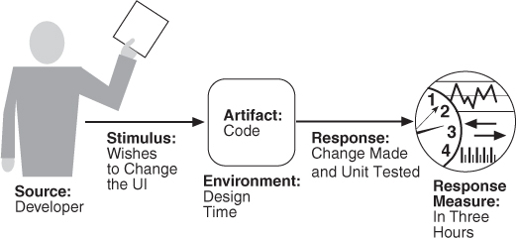

**Figura 7.1. Ejemplo de escenario de modificabilidad concreto**

[La Tabla 7.1](https://learning.oreilly.com/library/view/software-architecture-in/9780132942799/ch07.html#ch07tab01) enumera los elementos del escenario general que caracterizan la modificabilidad.

**Tabla 7.1. Escenario general de modificabilidad**

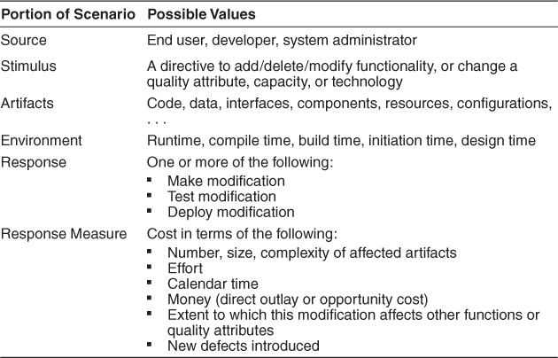

### 7.2. TÁCTICAS PARA LA MODIFICABILIDAD

Las tácticas para controlar la modificabilidad tienen como objetivo controlar la complejidad de los cambios, así como el tiempo y el costo de los cambios. [La figura 7.2](https://learning.oreilly.com/library/view/software-architecture-in/9780132942799/ch07.html#ch07fig02) muestra esta relación.

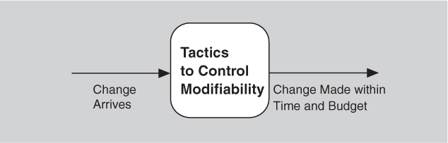

**Figura 7.2. El objetivo de las tácticas de modificabilidad.**

Para entender la modificabilidad, comenzamos con el acoplamiento y la cohesión.

Los módulos tienen responsabilidades. Cuando un cambio hace que se modifique un módulo, sus responsabilidades se modifican de alguna manera. En general, un cambio que afecta a un módulo es más fácil y menos costoso que si cambia más de un módulo. Sin embargo, si las responsabilidades de dos módulos se superponen de alguna manera, entonces un solo cambio puede afectar a ambos. Podemos medir esta superposición midiendo la probabilidad de que una modificación de un módulo se propague al otro. Esto se llama acoplamiento , y el acoplamiento alto es un enemigo de la modificabilidad.

La cohesión mide la fuerza con que se relacionan las responsabilidades de un módulo. Informalmente, mide la "unidad de propósito" del módulo. La unidad de propósito puede medirse por los escenarios de cambio que afectan a un módulo. La cohesión de un módulo es la probabilidad de que un escenario de cambio que afecte a una responsabilidad también afecte a otras responsabilidades (diferentes). Cuanto mayor sea la cohesión, menor será la probabilidad de que un cambio dado afecte a múltiples responsabilidades. La alta cohesión es buena; La baja cohesión es mala. La definición permite que dos módulos con propósitos similares sean cohesivos.

Dado este marco, ahora podemos identificar los parámetros que usaremos para motivar las tácticas de modificabilidad:

• Tamaño de un módulo . Las tácticas que dividen los módulos reducirán el costo de realizar una modificación en el módulo que se está dividiendo siempre que se elija la división para reflejar el tipo de cambio que es probable que se realice.

• Acoplamiento . La reducción de la resistencia del acoplamiento entre dos módulos A y B reducirá el costo esperado de cualquier modificación que afecte a A. Las tácticas que reducen el acoplamiento son aquellas que colocan intermediarios de diversos tipos entre los módulos A y B.

• Cohesión . Si el módulo A tiene una cohesión baja, la cohesión puede mejorarse eliminando las responsabilidades que no se ven afectadas por los cambios anticipados.

Finalmente, debemos preocuparnos por cuándo ocurre un cambio en el ciclo de vida del desarrollo del software. Si ignoramos el costo de preparar la arquitectura para la modificación, preferimos que un cambio se limite lo más tarde posible. Los cambios solo se pueden realizar con éxito (es decir, rápidamente y al menor costo) al final del ciclo de vida si la arquitectura está adecuadamente preparada para adaptarse a ellos. Así, el cuarto y último parámetro en un modelo de modificabilidad es este:

• Tiempo de modificación de la encuadernación . Una arquitectura que esté adecuadamente equipada para adaptarse a las modificaciones tardías en el ciclo de vida costará, en promedio, menos que una arquitectura que obligue a realizar la misma modificación antes. La preparación del sistema significa que algunos costos serán cero, o muy bajos, para las modificaciones tardías del ciclo de vida. Esto, sin embargo, descuida el costo de preparar la arquitectura para el enlace tardío.

Ahora podemos entender que las tácticas y sus consecuencias afectan a uno o más de los parámetros anteriores: reducir el tamaño de un módulo, aumentar la cohesión, reducir el acoplamiento y aplazar el tiempo de enlace. Estas tácticas se muestran en la [Figura 7.3](https://learning.oreilly.com/library/view/software-architecture-in/9780132942799/ch07.html#ch07fig03) .

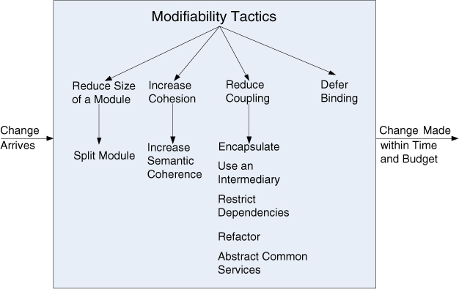

**Figura 7.3. Tácticas de modificabilidad**

#### Reducir el tamaño de un módulo

• Split módulo . Si el módulo que se está modificando incluye una gran capacidad, los costos de modificación probablemente serán altos. La refinación del módulo en varios módulos más pequeños debería reducir el costo promedio de los cambios futuros.

#### Aumentar la cohesión

Varias tácticas involucran mover responsabilidades de un módulo a otro. El propósito de mover una responsabilidad de un módulo a otro es reducir la probabilidad de que los efectos secundarios afecten otras responsabilidades en el módulo original.

• Incrementar la coherencia semántica . Si las responsabilidades A y B en un módulo no tienen el mismo propósito, deben ubicarse en módulos diferentes. Esto puede implicar la creación de un nuevo módulo o la transferencia de una responsabilidad a un módulo existente. Un método para identificar las responsabilidades que se deben mover es formular hipótesis de posibles cambios que afectan a un módulo. Si algunas responsabilidades no se ven afectadas por estos cambios, entonces esas responsabilidades probablemente deberían eliminarse.

#### Reducir el acoplamiento

Ahora pasamos a las tácticas que reducen el acoplamiento entre los módulos.

• Encapsular.La encapsulación introduce una interfaz explícita a un módulo. Esta interfaz incluye una interfaz de programación de aplicaciones (API) y sus responsabilidades asociadas, como "realizar una transformación sintáctica en un parámetro de entrada a una representación interna". Tal vez la táctica de modificabilidad más común, la encapsulación reduce la probabilidad de que se propague un cambio en un módulo. a otros módulos. Las fortalezas de acoplamiento que anteriormente correspondían al módulo ahora van a la interfaz del módulo. Sin embargo, estas fortalezas se reducen porque la interfaz limita las formas en que las responsabilidades externas pueden interactuar con el módulo (quizás a través de una envoltura). Las responsabilidades externas ahora solo pueden interactuar directamente con el módulo a través de la interfaz expuesta (interacciones indirectas, sin embargo, como la dependencia de la calidad del servicio, probablemente permanecerá sin cambios). Las interfaces diseñadas para aumentar la modificabilidad deben ser abstractas con respecto a los detalles del módulo que pueden cambiar, es decir, deben ocultar esos detalles.

• Utilizar un intermediario rompe una dependencia. Dada una dependencia entre la responsabilidad A y la responsabilidad B (por ejemplo, llevar a cabo A primero requiere llevar a cabo B), la dependencia se puede romper utilizando un intermediario. El tipo de intermediario depende del tipo de dependencia. Por ejemplo, un intermediario de publicación / suscripción eliminará el conocimiento del productor de datosde sus consumidores. También lo hará un repositorio de datos compartido, que separa a los lectores de una parte de los datos de los escritores de esos datos. En una arquitectura orientada a servicios en la que los servicios se descubren entre sí mediante una búsqueda dinámica, el servicio de directorio es un intermediario.

• Restringir dependencias es una táctica que restringe los módulos con los que un módulo determinado interactúa o depende de ellos. En la práctica, esta táctica se logra al restringir la visibilidad de un módulo (cuando los desarrolladores no pueden ver una interfaz, no pueden emplearla) y por autorización (restringiendo el acceso solo a los módulos autorizados). Esta táctica se ve en arquitecturas en capas, en las que una capa solo puede usar capas inferiores (a veces solo la siguiente capa inferior) y en el uso de envoltorios, donde las entidades externas solo pueden ver (y, por lo tanto, depender de) la envoltura y no La funcionalidad interna que envuelve.

• Refactor es una táctica que se realiza cuando dos módulos se ven afectados por el mismo cambio porque son duplicados (al menos parciales) el uno del otro. La refactorización de códigos es una práctica fundamental de los proyectos de desarrollo Agile, como un paso de limpieza para asegurarse de que los equipos no hayan producido códigos duplicados o demasiado complejos; sin embargo, el concepto se aplica también a los elementos arquitectónicos. Las responsabilidades comunes (y el código que las implementa) se "excluyen" de los módulos donde existen y se les asigna un hogar propio apropiado. Al ubicar conjuntamente las responsabilidades comunes, es decir, al convertirlas en submódulos del mismo módulo principal, el arquitecto puede reducir el acoplamiento.

• Resumen de servicios comunes . En el caso de que dos módulos proporcionen servicios no iguales pero similares, puede ser rentable implementar los servicios solo una vez de forma más general (abstracta). Cualquier modificación al servicio (común) tendría que ocurrir en un solo lugar, reduciendo los costos de modificación. Una forma común de introducir una abstracción es parametrizar la descripción (y la implementación) de las actividades de un módulo. Los parámetros pueden ser tan simples como los valores para variables clave o tan complejos como las declaraciones en un lenguaje especializado que se interpretan posteriormente.

#### Aplazamiento de encuadernación

Debido a que el trabajo de las personas casi siempre es más costoso que el trabajo de las computadoras, permitir que las computadoras manejen un cambio tanto como sea posible casi siempre reducirá el costo de hacer ese cambio. Si diseñamos artefactos con flexibilidad incorporada, ejercer esa flexibilidad suele ser más barato que codificar a mano un cambio específico.

Los parámetros son quizás el mecanismo más conocido para introducir flexibilidad, y eso recuerda la táctica abstracta de servicios comunes. Una función parametrizada f ( a , b ) es más general que la función similar f ( a ) que asume b = 0. Cuando vinculamos el valor de algunos parámetros en una fase diferente en el ciclo de vida que la que definimos Parámetros, estamos aplicando la táctica de vinculación diferida.

En general, cuanto más tarde en el ciclo de vida podamos vincular valores, mejor. Sin embargo, poner en marcha los mecanismos para facilitar esa vinculación tardía tiende a ser más costoso, otra compensación. Y así, la ecuación en la página [118](https://learning.oreilly.com/library/view/software-architecture-in/9780132942799/ch07.html#page_118) entra en juego. Queremos unirnos lo más tarde posible, siempre y cuando el mecanismo que lo permite sea rentable.

Las tácticas para vincular valores en tiempo de compilación o tiempo de construcción incluyen estas:

• Reemplazo de componentes (por ejemplo, en un script de compilación o makefile)

• Parametrización en tiempo de compilación

• Aspectos

Las tácticas para vincular valores en el momento del despliegue incluyen esto:

• Enlace de configuración en tiempo

Las tácticas para vincular valores en el momento de inicio o inicialización incluyen esto:

• Archivos de recursos

Las tácticas para vincular valores en tiempo de ejecución incluyen estas:

• Registro en tiempo de ejecución

• Búsqueda dinámica (por ejemplo, para servicios)

• Interpretar parámetros

• Tiempo de inicio vinculante

• Servidores de nombres

• Plug-ins

• Publicación-suscripción

• Repositorios compartidos

• polimorfismo

Separar la construcción de un mecanismo de modificabilidad del uso del mecanismo para realizar una modificación admite la posibilidad de que diferentes partes interesadas estén involucradas: una parte interesada (generalmente un desarrollador) para proporcionar el mecanismo y otra persona interesada (un instalador, por ejemplo, o un usuario) para ejercer Más tarde, posiblemente en una fase de ciclo de vida completamente diferente. Instalar un mecanismo para que alguien más pueda realizar un cambio en el sistema sin tener que cambiar ningún código a veces se denomina externalizar el cambio.

### 7.3. UNA LISTA DE VERIFICACIÓN DE DISEÑO PARA LA MODIFICABILIDAD

[La Tabla 7.2](https://learning.oreilly.com/library/view/software-architecture-in/9780132942799/ch07.html#ch07tab02) es una lista de verificación para respaldar el proceso de diseño y análisis para la modificabilidad.

**Tabla 7.2. Lista de verificación para apoyar el proceso de diseño y análisis para la modificabilidad**

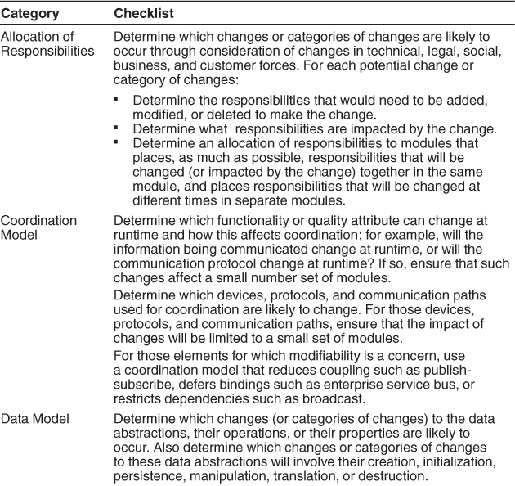

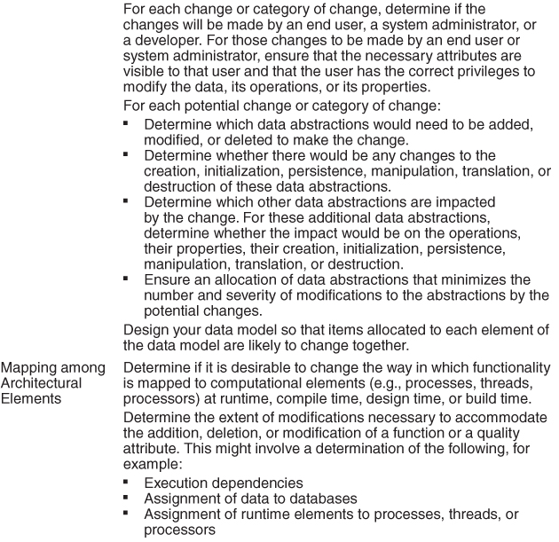

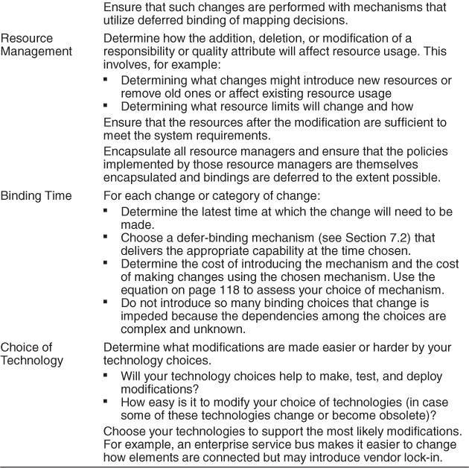

### 7.4. RESUMEN

La modificabilidad se relaciona con el cambio y el costo en tiempo o dinero de realizar un cambio, incluida la medida en que esta modificación afecta otras funciones o atributos de calidad.

Los desarrolladores, instaladores o usuarios finales pueden realizar cambios, y estos cambios deben prepararse para. Hay un costo de preparación para el cambio, así como un costo de hacer un cambio. Las tácticas de modificabilidad están diseñadas para prepararse para los cambios posteriores.

Las tácticas para reducir el costo de realizar un cambio incluyen hacer módulos más pequeños, aumentar la cohesión y reducir el acoplamiento. Aplazar la vinculación también reducirá el costo de hacer un cambio.

Reducir el acoplamiento es una categoría estándar de tácticas que incluye encapsular, usar un intermediario, restringir dependencias, ubicar responsabilidades relacionadas, refactorizar y abstraer servicios comunes.

El aumento de la cohesión es otra táctica estándar que implica la separación de responsabilidades que no sirven para el mismo propósito.

El enlace diferido es una categoría de tácticas que afecta el tiempo de construcción, el tiempo de carga, el tiempo de inicialización o el tiempo de ejecución.

### 7.5. PARA LEER MÁS

Los estudiantes serios de ingeniería de software deben leer dos artículos iniciales sobre el diseño para la modificabilidad. El primero es el artículo de Edsger Dijkstra de 1968 sobre el sistema operativo THE [[Dijkstra 68]](https://learning.oreilly.com/library/view/software-architecture-in/9780132942799/app01.html#bib01_060) , que es el primer artículo que habla sobre el diseño de sistemas para ser superpuestos y los beneficios modificables que aporta. El segundo es el artículo de David Parnas de 1972 que introdujo el concepto de ocultación de información [[Parnas 72]](https://learning.oreilly.com/library/view/software-architecture-in/9780132942799/app01.html#bib01_154) . Parnas prescribió la definición de módulos, no por su funcionalidad, sino por su capacidad para internalizar los efectos de los cambios.

Las tácticas que hemos presentado en este capítulo son una variante de las introducidas por [[Bachmann 07]](https://learning.oreilly.com/library/view/software-architecture-in/9780132942799/app01.html#bib01_008) .

Se pueden encontrar tácticas adicionales para la modificación dentro del dominio de aviónica en [[EOSAN 07]](https://learning.oreilly.com/library/view/software-architecture-in/9780132942799/app01.html#bib01_065) , publicado por la Organización Europea para la Seguridad de la Navegación Aérea.

### 7.6. PREGUNTAS DE DISCUSIÓN

**1. La** modificabilidad viene en muchos sabores y es conocida por muchos nombres. Encuentre uno de los estándares IEEE o ISO que tratan con atributos de calidad ycompile una lista de atributos de calidad que se refieran a alguna forma de modificabilidad. Discuta las diferencias.

**2.** Para cada atributo de calidad que descubrió como resultado de la pregunta anterior, escriba un escenario de modificabilidad que lo exprese.

**3.** En un determinado sistema de metro metropolitano, las máquinas expendedoras de boletos aceptan dinero en efectivo pero no dan cambio. Hay una máquina separada que dispensa el cambio pero no vende boletos. En una estación promedio hay seis u ocho máquinas de boletos para cada máquina de cambio. ¿Qué tácticas de modificabilidad ve en el trabajo en este arreglo? ¿Qué puedes decir acerca de la disponibilidad?

**4.** Para el sistema de metro en la pregunta anterior, describa la forma específica de modificabilidad (utilizando un escenario de modificabilidad) que parece ser el objetivo de organizar el boleto y cambiar las máquinas como se describe.

**5.** Una envoltura es una ayuda común para la modificabilidad. Una envoltura para un componente es el único elemento permitido para usar ese componente; Cada otra pieza de software utiliza los servicios del componente al pasar por el contenedor. La envoltura transforma los datos o la información de control para el componente que envuelve. Por ejemplo, un componente puede esperar una entrada utilizando medidas en inglés pero se encuentra en un sistema en el que todos los demás componentes producen medidas métricas. Se podría emplear una envoltura para traducir. ¿Qué tácticas de modificabilidad incorpora una envoltura?

**6.** Una vez que se ha introducido un intermediario en una arquitectura, algunos módulos pueden intentar eludirlo, ya sea de forma inadvertida (porque no conocen al intermediario) o intencionalmente (por desempeño, por conveniencia o por costumbre). Discuta algunos medios arquitectónicos para prevenir la elusión involuntaria de un intermediario.

**7.** En algunos proyectos, la capacidad de despliegue es un atributo de calidad importante que mide lo fácil que es conseguir una nueva versión del sistema en manos de sus usuarios. Esto podría significar un viaje a su concesionario de automóviles o la transmisión de actualizaciones a través de Internet. También incluye el tiempo que lleva instalar la actualización una vez que llega. En los proyectos que miden la capacidad de implementación por separado, ¿debería detenerse el costo de una modificación cuando la nueva versión esté lista para el envío? Justifica tu respuesta.

**8.** La táctica abstracta de servicios comunes está destinada a reducir el acoplamiento, pero también podría reducir la cohesión. Discutir.

**9.** Identifique situaciones de cambio particulares para un cajero automático. ¿Qué modificaciones haría en el diseño de su cajero automático para adaptarse a estos cambios?

## 8. Rendimiento

Una onza de rendimiento vale libras de promesas.

—Mae West

Ya es hora.

Rendimiento, es decir: se trata del tiempo y la capacidad del sistema de software para cumplir con los requisitos de tiempo. Cuando ocurren eventos (interrupciones, mensajes, solicitudes de usuarios u otros sistemas, o eventos de reloj que marcan el paso del tiempo), el sistema, o algún elemento del sistema, debe responder a ellos a tiempo. La esencia de la discusión del rendimiento es caracterizar los eventos que pueden ocurrir (y cuándo pueden ocurrir) y la respuesta basada en el tiempo del sistema o elemento a esos eventos.

Los eventos del sistema basados ​​en la Web vienen en forma de solicitudes de los usuarios (con una numeración de decenas o decenas de millones) a través de sus clientes, como los navegadores web. En un sistema de control para un motor de combustión interna, los eventos provienen de los controles del operador y del paso del tiempo; El sistema debe controlar tanto el encendido del encendido cuando un cilindro está en la posición correcta como la mezcla de combustible para maximizar la potencia y la eficiencia y minimizar la contaminación.

Para un sistema basado en la web, la respuesta deseada puede expresarse como la cantidad de transacciones que se pueden procesar en un minuto. Para el sistema de control del motor, la respuesta podría ser la variación permitida en el tiempo de encendido. En cada caso, el patrón de eventos que llegan y el patrón de respuestas se pueden caracterizar, y esta caracterización forma el lenguaje con el cual se construyen escenarios de desempeño.

Durante gran parte de la historia de la ingeniería de software, el rendimiento ha sido el factor determinante en la arquitectura del sistema. Como tal, con frecuencia ha comprometido el logro de todas las demás cualidades. A medida que la relación precio / rendimiento del hardware continúa cayendo en picado y el costo de desarrollar software continúa aumentando, otras cualidades han emergido como competidores importantes para el rendimiento.

Sin embargo, todos los sistemas tienen requisitos de rendimiento, incluso si no están expresados. Por ejemplo, una herramienta de procesamiento de texto puede no tener ningún requisito de rendimiento explícito, pero sin duda todos estarán de acuerdo en que esperar unUna hora (o un minuto o un segundo) antes de ver aparecer un carácter escrito en la pantalla es inaceptable. El rendimiento sigue siendo un atributo de calidad fundamental para todos los programas.

El rendimiento a menudo está vinculado a la escalabilidad, es decir, aumenta la capacidad de trabajo de su sistema, mientras sigue teniendo un buen desempeño. Técnicamente, la escalabilidad hace que su sistema sea fácil de cambiar de una manera particular, y también lo es un tipo de modificabilidad. Además, abordamos la escalabilidad explícitamente en el [Capítulo 12](https://learning.oreilly.com/library/view/software-architecture-in/9780132942799/ch12.html#ch12) .

### 8.1. ESCENARIO GENERAL DE RENDIMIENTO

Un escenario de rendimiento comienza con un evento que llega al sistema. Responder correctamente al evento requiere recursos (incluido el tiempo) para ser consumido. Mientras esto sucede, el sistema puede atender simultáneamente otros eventos.

Concurrencia

La concurrencia es uno de los conceptos más importantes que un arquitecto debe entender y uno de los menos enseñados en los cursos de ciencias de la computación. La concurrencia se refiere a operaciones que ocurren en paralelo. Por ejemplo, supongamos que hay un hilo que ejecuta las declaraciones

x: = 1;   
x ++;

y otro hilo que ejecuta las mismas sentencias. ¿Cuál es el valor de x después de que ambos subprocesos hayan ejecutado esas declaraciones? Podría ser 2 o 3. Te lo dejo a ti para que averigües cómo podría ocurrir el valor 3, ¿o debería decir que te lo interpuse?

La concurrencia ocurre cada vez que su sistema crea un nuevo hilo, porque los hilos, por definición, son secuencias de control independientes. La multitarea en su sistema es compatible con subprocesos independientes. Se admiten simultáneamente múltiples usuarios en su sistema mediante el uso de subprocesos. La concurrencia también se produce cada vez que su sistema se ejecuta en más de un procesador, ya sea que los procesadores se empaqueten por separado o como procesadores de múltiples núcleos. Además, debe tener en cuenta la concurrencia cuando su sistema utiliza algoritmos paralelos, infraestructuras de paralelización, tales como map-reduce, o bases de datos NoSQL, o utiliza uno de una variedad de algoritmos de programación concurrentes. En otras palabras, la concurrencia es una herramienta disponible para usted de muchas maneras.

La concurrencia, cuando tiene varias CPU o estados de espera que pueden explotar, es una buena cosa. Permitir que las operaciones se realicen en paralelo mejora el rendimiento, ya que los retrasos introducidos en un subproceso permiten que el procesadorpara avanzar en otro hilo. Pero debido al fenómeno de intercalación que se acaba de describir (lo que se conoce como una condición de carrera ), la concurrencia también debe ser administrada cuidadosamente por el arquitecto.

Como muestra el ejemplo, las condiciones de carrera pueden ocurrir cuando hay dos hilos de control y hay un estado compartido. La gestión de la concurrencia a menudo se reduce a administrar cómo se comparte el estado. Una técnica para prevenir las condiciones de carrera es usar bloqueos para imponer el acceso secuencial al estado. Otra técnica es dividir el estado en función del subproceso que ejecuta una parte del código. Es decir, si hay dos instancias de x en nuestro ejemplo, x no está compartida por los dos subprocesos y no habrá una condición de carrera.

Las condiciones de carrera son uno de los tipos más difíciles de descubrir; la ocurrencia del error es esporádica y depende de las diferencias (posiblemente pequeñas) en el tiempo. Una vez tuve una condición de carrera en un sistema operativo que no pude localizar. Puse una prueba en el código para que la próxima vez que ocurriera la condición de carrera, se activara un proceso de depuración. Tomó más de un año para que el error se repitiera y así se pudiera determinar la causa.

No permita que las dificultades asociadas con la concurrencia lo disuadan de utilizar esta técnica tan importante. Solo úselo sabiendo que debe identificar cuidadosamente las secciones críticas en su código y asegurarse de que no se produzcan condiciones de carrera en esas secciones.

- LB

Los eventos pueden llegar en patrones predecibles o distribuciones matemáticas, o ser impredecibles. Un patrón de llegada para eventos se caracteriza como periódico , estocástico o esporádico :

• Los eventos periódicos llegan predeciblemente a intervalos de tiempo regulares. Por ejemplo, un evento puede llegar cada 10 milisegundos. La llegada periódica de eventos es más frecuente en los sistemas en tiempo real.

• La llegada estocástica significa que los eventos llegan de acuerdo con alguna distribución probabilística.

• Los eventos esporádicos llegan según un patrón que no es ni periódico ni estocástico. Incluso estos pueden caracterizarse, sin embargo, en ciertas circunstancias. Por ejemplo, podríamos saber que en la mayoría de los 600 eventos ocurrirán en un minuto, o que habrá al menos 200 milisegundos entre la llegada de cualquiera de los dos eventos. (Esto podría describir un sistema en el que los eventos corresponden a los golpes del teclado de un usuario humano). Estas son caracterizaciones útiles, aunque no sabemos cuándo llegará un solo evento.

La respuesta del sistema a un estímulo se puede medir de la siguiente manera:

• Latencia. El tiempo entre la llegada del estímulo y la respuesta del sistema a él.

• Plazos de tramitación. En el controlador del motor, por ejemplo, el combustible debe encenderse cuando el cilindro está en una posición particular, introduciendo así una fecha límite de procesamiento.

• El rendimiento del sistema, generalmente dado como el número de transacciones que el sistema puede procesar en una unidad de tiempo.

• El jitter de la respuesta: la variación permitida en la latencia.

• La cantidad de eventos no procesados porque el sistema estaba demasiado ocupado para responder.

A partir de estas consideraciones, ahora podemos describir las partes individuales de un escenario general para el rendimiento:

• Fuente de estímulo. Los estímulos llegan de fuentes externas (posiblemente múltiples) o internas.

• Estímulo . Los estímulos son las llegadas del evento. El patrón de llegada puede ser periódico, estocástico o esporádico, caracterizado por parámetros numéricos.

• Artefacto . El artefacto es el sistema o uno o más de sus componentes.

• Medio ambiente . El sistema puede estar en varios modos operativos, como normal, emergencia, carga máxima o sobrecarga.

• Respuesta . El sistema debe procesar los eventos que llegan. Esto puede causar un cambio en el entorno del sistema (por ejemplo, del modo normal al modo de sobrecarga).

• Medida de respuesta. Las medidas de respuesta son el tiempo que lleva procesar los eventos que llegan (latencia o fecha límite), la variación en este tiempo (jitter), la cantidad de eventos que se pueden procesar dentro de un intervalo de tiempo particular (rendimiento) o una caracterización de los eventos que no pueden ser procesados ​​(tasa de error).

El escenario general de rendimiento se resume en la [Tabla 8.1](https://learning.oreilly.com/library/view/software-architecture-in/9780132942799/ch08.html#ch08tab01) .

**Tabla 8.1. Escenario General de Rendimiento**

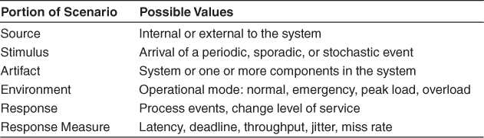

[La Figura 8.1](https://learning.oreilly.com/library/view/software-architecture-in/9780132942799/ch08.html#ch08fig01) muestra un ejemplo de escenario de rendimiento concreto: los usuarios inician transacciones en operaciones normales. El sistema procesa las transacciones con una latencia promedio de dos segundos.

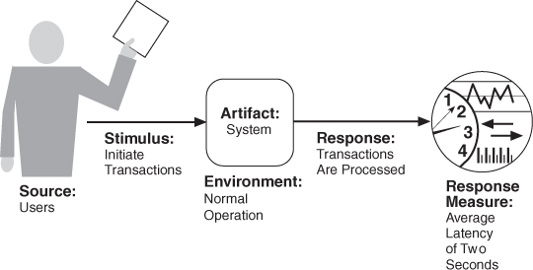

**Figura 8.1. Ejemplo de escenario de rendimiento concreto.**

### 8.2. TÁCTICAS PARA EL RENDIMIENTO

El objetivo de las tácticas de rendimiento es generar una respuesta a un evento que llega al sistema dentro de alguna restricción basada en el tiempo. El evento puede ser único o una secuencia y es el desencadenante para realizar el cálculo. Las tácticas de rendimiento controlan el tiempo dentro del cual se genera una respuesta, como se ilustra en la [Figura 8.2](https://learning.oreilly.com/library/view/software-architecture-in/9780132942799/ch08.html#ch08fig02) .

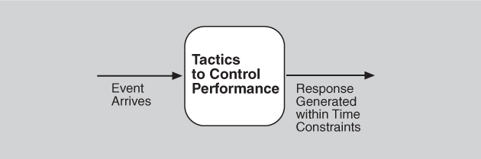

**Figura 8.2. El objetivo de las tácticas de rendimiento.**

En cualquier momento durante el período posterior a la llegada de un evento, pero antes de que se complete la respuesta del sistema, el sistema está trabajando para responder a ese evento o el procesamiento está bloqueado por algún motivo. Esto lleva a los dos contribuyentes básicos al tiempo de respuesta: tiempo de procesamiento (cuando el sistema está trabajando para responder) y tiempo bloqueado (cuando el sistema no puede responder).

• Tiempo de procesamiento. El procesamiento consume recursos, lo que lleva tiempo. Los eventos se manejan mediante la ejecución de uno o más componentes, cuyo tiempo empleado es un recurso. Los recursos de hardware incluyen CPU, almacenes de datos, ancho de banda de comunicación de red y memoria. Los recursos de software incluyen entidades definidas por el sistema bajo diseño. Por ejemplo, los buffers deben ser administrados y el acceso a las secciones críticas [1](https://learning.oreilly.com/library/view/software-architecture-in/9780132942799/footnotes.html#ch08fn01a) debe ser secuencial.

Por ejemplo, supongamos que un mensaje es generado por un componente. Puede colocarse en la red, después de lo cual llega a otro componente. Luego se coloca en un búfer; transformado de alguna manera; procesado de acuerdo a algún algoritmo; transformado para la salida; colocado en un búfer de salida; y enviado a otro componente, otro sistema o algún actor. Cada uno de estos pasos consume recursos y tiempo, y contribuye a la latencia general del procesamiento de ese evento.

Los diferentes recursos se comportan de manera diferente a medida que su utilización se acerca a su capacidad, es decir, a medida que se saturan. Por ejemplo, a medida que la CPU se carga más, el rendimiento generalmente se degrada de manera constante. Por otro lado, cuando empiezas a quedarte sin memoria, en algún momento el intercambio de páginas se vuelve abrumador y el rendimiento falla repentinamente.

• Tiempo bloqueado. Se puede bloquear un cálculo debido a la disputa por algún recurso necesario, porque el recurso no está disponible o porque el cálculo depende del resultado de otros cálculos que aún no están disponibles:

• Contienda por los recursos. Muchos recursos solo pueden ser utilizados por un solo cliente a la vez. Esto significa que otros clientes deben esperar para acceder a esos recursos. [La figura 8.2](https://learning.oreilly.com/library/view/software-architecture-in/9780132942799/ch08.html#ch08fig02) muestra los eventos que llegan al sistema. Estos eventos pueden estar en un solo flujo o en múltiples flujos. Múltiples flujos que compiten por el mismo recurso o diferentes eventos en el mismo flujo que compiten por el mismo recurso contribuyen a la latencia. Cuanta más contención haya por un recurso, mayor será la probabilidad de que se introduzca la latencia.

• Disponibilidad de recursos. Incluso en ausencia de contención, el cálculo no puede continuar si un recurso no está disponible. La falta de disponibilidad puede deberse a que el recurso está fuera de línea o por una falla del componente o por algún otro motivo. En cualquier caso, debe identificar los lugares donde la falta de disponibilidad de recursos podría causar una contribución significativa a la latencia general. Algunas de nuestras tácticas están destinadas a lidiar con esta situación.

• Dependencia de otros cálculos. Un cálculo puede tener que esperar porque debe sincronizarse con los resultados de otro cálculo o porque está esperando los resultados de un cálculo que inició. Si un componente llama a otro componente y debe esperar a que ese componente responda, el tiempo puede ser significativo si el componente al que se llama está en el otro extremo de la red (en lugar de estar ubicado en el mismo procesador).

Con estos antecedentes, pasamos a nuestras categorías tácticas. Podemos reducir la demanda de recursos o hacer que los recursos que tenemos manejen la demanda de manera más efectiva:

• Controlar la demanda de recursos. Esta táctica opera en el lado de la demanda para producir una menor demanda de los recursos que tendrán que atender los eventos.

• Gestionar los recursos. Esta táctica opera en el lado de la respuesta para hacer que los recursos disponibles trabajen de manera más efectiva para manejar las demandas que se les presentan.

#### Control de la demanda de recursos

Una forma de aumentar el rendimiento es administrar cuidadosamente la demanda de recursos. Esto se puede hacer reduciendo el número de eventos procesados ​​aplicando una tasa de muestreo o limitando la velocidad a la que el sistema responde a los eventos. Además, hay una serie de técnicas para garantizar que los recursos que tiene se apliquen con criterio:

• Gestionar frecuencia de muestreo . Si es posible reducir la frecuencia de muestreo a la que se captura un flujo de datos ambientales, entonces se puede reducir la demanda, generalmente con alguna pérdida de fidelidad. Esto es común en los sistemas de procesamiento de señales donde, por ejemplo, se pueden elegir diferentes códecs con diferentes tasas de muestreo y formatos de datos. Esta elección de diseño se realiza para mantener niveles predecibles de latencia; debe decidir si tener una fidelidad más baja pero un flujo de datos consistente es preferible a perder paquetes de datos.

• Limitar la respuesta al evento. Cuando los eventos discretos llegan al sistema (o elemento) demasiado rápido para ser procesados, entonces los eventos deben ponerse en cola hasta que puedan procesarse. Debido a que estos eventos son discretos, normalmente no es deseable "submuestrearlos". En tal caso, puede elegir procesar eventos solo hasta una tasa máxima establecida, asegurando así un procesamiento más predecible cuando los eventos se procesan realmente. Esta táctica podría ser activada por un tamaño de cola o una medida de utilización del procesador que exceda algún nivel de advertencia. Si adopta esta táctica y no es aceptable perder ningún evento, debe asegurarse de que sus colas sean lo suficientemente grandes como para manejar el peor de los casos. Si, por otro lado, elige eliminar eventos, debe elegir una política para manejar esta situación: ¿Registra los eventos eliminados o simplemente los ignora? ¿Notifica a otros sistemas, usuarios,

• Priorizar eventos . Si no todos los eventos son igual de importantes, puede imponer un esquema de prioridad que clasifique los eventos de acuerdo con lo importante que es atenderlos. Si no hay suficientes recursos disponibles para atenderlos cuando surjan, los eventos de baja prioridad pueden ignorarse. Ignorar eventos consume recursos mínimos (incluido el tiempo) y, por lo tanto, aumenta el rendimiento en comparación con un sistema que atiende todos los eventos todo el tiempo. Por ejemplo, un edificio.El sistema de gestión puede elevar una variedad de alarmas. Las alarmas que amenazan la vida, como las alarmas contra incendios, deben recibir mayor prioridad que las alarmas informativas, ya que una habitación está demasiado fría.

• Reducir los gastos generales . El uso de intermediarios (tan importante para la modificabilidad, como vimos en el [Capítulo 7](https://learning.oreilly.com/library/view/software-architecture-in/9780132942799/ch07.html#ch07)) aumenta los recursos consumidos en el procesamiento de un flujo de eventos, y así eliminarlos mejora la latencia. Este es un clásico intercambio de modificabilidad / rendimiento. La separación de las preocupaciones, otra pieza clave de la modificabilidad, también puede aumentar la sobrecarga de procesamiento necesaria para dar servicio a un evento si conduce a que un evento sea atendido por una cadena de componentes en lugar de un solo componente. Los costos de conmutación de contexto y de comunicación entre componentes se suman, especialmente cuando los componentes están en nodos diferentes en una red. Una estrategia para reducir la sobrecarga computacional es la ubicación conjunta de recursos. La ubicación conjunta puede significar alojar componentes que cooperan en el mismo procesador para evitar el retraso de la comunicación de la red; puede significar colocar los recursos en el mismo componente de software de tiempo de ejecución para evitar incluso el gasto de una llamada de subrutina. Un caso especial de reducción de la sobrecarga computacional es realizar una limpieza periódica de los recursos que se han vuelto ineficientes. Por ejemplo, las tablas hash y los mapas de memoria virtual pueden requerir el recálculo y la reinicialización. Otra estrategia común es ejecutar servidores de un solo hilo (para simplificar y evitar la contención) y dividir la carga de trabajo entre ellos.

• Tiempos de ejecución consolidados . Ponga un límite en cuánto tiempo de ejecución se utiliza para responder a un evento. Para algoritmos iterativos, dependientes de los datos, limitar el número de iteraciones es un método para limitar los tiempos de ejecución. El costo suele ser un cálculo menos preciso. Si adopta esta táctica, deberá evaluar su efecto en la precisión y ver si el resultado es "lo suficientemente bueno". Esta táctica de administración de recursos frecuentemente se combina con la táctica de administración de tasa de muestreo.

• Aumentar la eficiencia de los recursos. Mejorar los algoritmos utilizados en áreas críticas disminuirá la latencia.

#### Administrar recursos

Incluso si la demanda de recursos no es controlable, la administración de estos recursos puede ser. A veces un recurso puede ser cambiado por otro. Por ejemplo, los datos intermedios se pueden mantener en un caché o se pueden regenerar dependiendo de la disponibilidad de recursos de tiempo y espacio. Esta táctica generalmente se aplica al procesador, pero también es efectiva cuando se aplica a otros recursos, como un disco. Aquí hay algunas tácticas de gestión de recursos:

• Aumentar los recursos. Los procesadores más rápidos, los procesadores adicionales, la memoria adicional y las redes más rápidas tienen el potencial de reducir la latencia.El costo generalmente es una consideración en la elección de recursos, pero aumentar los recursos es definitivamente una táctica para reducir la latencia y, en muchos casos, es la forma más económica de obtener una mejora inmediata.

• Introducir concurrencia . Si las solicitudes se pueden procesar en paralelo, se puede reducir el tiempo bloqueado. Se puede introducir la concurrencia al procesar diferentes flujos de eventos en diferentes subprocesos o al crear subprocesos adicionales para procesar diferentes conjuntos de actividades. Una vez que se ha introducido la concurrencia, se pueden usar políticas de programación para lograr los objetivos que considere deseables. Las diferentes políticas de programación pueden maximizar la imparcialidad (todas las solicitudes obtienen el mismo tiempo), el rendimiento (el tiempo más corto para finalizar primero) u otros objetivos. (Vea la barra lateral.)

• Mantener múltiples copias de cómputos . Varios servidores en un patrón cliente-servidor son réplicas de cómputo. El propósito de las réplicas es reducir la contención que se produciría si todos los cálculos tuvieran lugar en un solo servidor. Un equilibrador de carga es una pieza de software que asigna nuevo trabajo a uno de los servidores duplicados disponibles; los criterios para la asignación varían, pero pueden ser tan simples como el turno redondo o la asignación de la siguiente solicitud al servidor menos ocupado.

• Mantener múltiples copias de datos. El almacenamiento en caché es una táctica que implica mantener copias de datos (posiblemente uno un subconjunto del otro) en el almacenamiento con diferentes velocidades de acceso. Las diferentes velocidades de acceso pueden ser inherentes (memoria versus almacenamiento secundario) o pueden deberse a la necesidad de comunicación de la red. Replicación de datosimplica mantener copias separadas de los datos para reducir la contención de múltiples accesos simultáneos. Debido a que los datos que se almacenan en caché o replican generalmente son una copia de los datos existentes, mantener las copias consistentes y sincronizadas se convierte en una responsabilidad que el sistema debe asumir. Otra responsabilidad es elegir los datos a almacenar en caché. Algunos cachés operan simplemente conservando copias de lo que se solicitó recientemente, pero también es posible predecir las solicitudes futuras de los usuarios según los patrones de comportamiento, y comenzar los cálculos o las consultas previas necesarias para cumplir con esas solicitudes antes de que el usuario las haya realizado.

• Tamaños de cola enlazados . Esto controla el número máximo de llegadas en cola y, en consecuencia, los recursos utilizados para procesar las llegadas. Si adopta esta táctica, debe adoptar una política para lo que sucede cuando se desbordan las colas y decidir si no es aceptable no responder a los eventos perdidos. Esta táctica se empareja con frecuencia con la táctica de respuesta de evento límite.

• Programar recursos . Siempre que haya una disputa por un recurso, el recurso debe ser programado. Los procesadores están programados, los almacenamientos intermedios están programados y las redes programadas. Su objetivo es comprender las características del uso de cada recurso y elegir la estrategia de programación que sea compatible con él. (Vea la barra lateral.)

Las tácticas para el rendimiento se resumen en la [Figura 8.3](https://learning.oreilly.com/library/view/software-architecture-in/9780132942799/ch08.html#ch08fig03) .

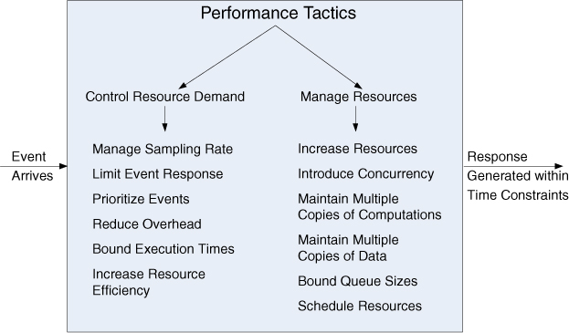

**Figura 8.3. Tácticas de rendimiento**

Políticas de programación

Una política de programación tiene dos partes: una asignación de prioridad y un envío. Todas las políticas de programación asignan prioridades. En algunos casos, la asignación es tan simple como primero en entrar / primero en salir (o FIFO). En otros casos, puede estar vinculado a la fecha límite de la solicitud o su importancia semántica. Los criterios de competencia para la programación incluyen el uso óptimo de los recursos, la importancia de la solicitud, la minimización de la cantidad de recursos utilizados, la minimización de la latencia, la maximización del rendimiento, la prevención de la inanición para garantizar la imparcialidad, etc. Debe tener en cuenta estos criterios posiblemente conflictivos y el efecto que la táctica elegida tiene para cumplirlos.

Un flujo de eventos de alta prioridad se puede enviar solo si el recurso al que se está asignando está disponible. En ocasiones, esto depende de que se anule al usuario actual del recurso. Las posibles opciones de preferencia son las siguientes: pueden ocurrir en cualquier momento, pueden ocurrir solo en puntos de preferencia específicos, y los procesos de ejecución no pueden ser anticipados. Algunas políticas comunes de programación son las siguientes:

• Primero en entrar / primero en salir. Las colas FIFO tratan todas las solicitudes de recursos como iguales y las satisfacen a su vez. Una posibilidad con una cola FIFO es que una solicitud se quede detrás de otra que demore mucho tiempo en generar una respuesta. Mientras todas las solicitudes sean realmente iguales, esto no es un problema, pero si algunas solicitudes son de mayor prioridad que otras, es problemático.

• Programación de prioridad fija. La programación de prioridad fija asigna a cada fuente de recursos una prioridad particular y asigna los recursos en ese orden de prioridad. Esta estrategia garantiza un mejor servicio para las solicitudes de mayor prioridad. Pero admite la posibilidad de una solicitud de prioridad más baja, pero importante, que demora un tiempo arbitrariamente largo en ser atendida, porque está atascada detrás de una serie de solicitudes de prioridad más alta. Tres estrategias comunes de priorización son estas:

• Importancia semántica. A cada flujo se le asigna una prioridad de forma estática de acuerdo con algunas características del dominio de la tarea que lo genera.

• Plazo monotónico. Plazo monotónico. La fecha límite monotónica es una asignación de prioridad estática que asigna una mayor prioridad a los flujos con fechas límite más cortas. Esta política de programación se utiliza cuando se deben programar transmisiones de diferentes prioridades con fechas límite en tiempo real.

• Tasa monotónica. Rate monotonic es una asignación de prioridad estática para flujos periódicos que asigna mayor prioridad a flujos con períodos más cortos. Esta política de programación es un caso especial de fecha límite monotónica, pero es más conocida y es más probable que sea compatible con el sistema operativo.

• Programación dinámica de prioridades. Las estrategias incluyen estas:

• Round-robin. Round-robin es una estrategia de programación que ordena las solicitudes y luego, en cada posibilidad de asignación, asigna el recurso a la siguiente solicitud en ese orden. Una forma especial deRound-Robin es un ejecutivo cíclico, donde las posibilidades de asignación son a intervalos de tiempo fijos.

• Primera fecha límite primero. Primera fecha límite primero. Early-deadline-first-first asigna prioridades basadas en las solicitudes pendientes con la fecha límite más temprana.

• Menos flojo primero. Esta estrategia asigna la prioridad más alta al trabajo que tiene el menor "tiempo de inactividad", que es la diferencia entre el tiempo de ejecución restante y el tiempo hasta la fecha límite del trabajo.

Para un solo procesador y procesos que son preventivos (es decir, es posible suspender el procesamiento de una tarea para atender una tarea cuyo plazo se acerca), tanto la fecha límite más temprana como las estrategias de programación con menos demoras son óptimas. Es decir, si el conjunto de procesos se puede programar para que se cumplan todos los plazos, entonces estas estrategias podrán programar ese conjunto con éxito.

• Programación estática. Un programa ejecutivo cíclico es una estrategia de programación donde los puntos de prioridad y la secuencia de asignación al recurso se determinan fuera de línea. De este modo, se evita la sobrecarga de tiempo de ejecución de un planificador.

Tácticas de rendimiento en la carretera

Las tácticas son principios de diseño genéricos. Para ejercer este punto, piense en el diseño de los sistemas de carreteras y autopistas donde vive. Los ingenieros de tráfico emplean un montón de "trucos" de diseño para optimizar el rendimiento de estos sistemas complejos, donde el rendimiento tiene una serie de medidas, como el rendimiento (cuántos autos por hora llegan desde los suburbios al estadio de fútbol), latencia promedio de la caja (cuánto tarda, en promedio, llegar de su casa al centro de la ciudad), y la latencia en el peor de los casos (cuánto tiempo le toma a un vehículo de emergencia llevarlo al hospital). ¿Cuáles son estos trucos? Nada menos que nuestros buenos viejos amigos, tácticas.

Consideremos algunos ejemplos:

• Gestionar la tasa de eventos. Las luces en las rampas de entrada a la autopista permiten que los automóviles ingresen a la autopista solo a intervalos establecidos, y los automóviles deben esperar (hacer cola) en la rampa su turno.

• Priorizar eventos. Las ambulancias y la policía, con sus luces y sirenas encendidas, tienen mayor prioridad que los ciudadanos comunes; algunas carreteras tienen carriles para vehículos de alta ocupación (HOV), dando prioridad a los vehículos con dos o más ocupantes.

• Mantener múltiples copias. Agregue carriles de tráfico a las carreteras existentes o construya rutas paralelas.

Además, hay algunos trucos que los usuarios del sistema pueden emplear:

• Aumentar los recursos. Compre un Ferrari, por ejemplo. En igualdad de condiciones, el automóvil más rápido con un conductor competente en una carretera abierta lo llevará a su destino más rápidamente.

• Aumentar la eficiencia. Encuentre una nueva ruta que sea más rápida y / o más corta que su ruta actual.

• Reducir la sobrecarga computacional. Puede conducir más cerca del automóvil que está frente a usted, o puede cargar más personas en el mismo vehículo (es decir, compartir el automóvil).

¿Cuál es el punto de esta discusión? Parafraseando a Gertrude Stein: el rendimiento es el rendimiento es el rendimiento. Los ingenieros han estado analizando y optimizando los sistemas durante siglos, tratando de mejorar su rendimiento, y han estado empleando las mismas estrategias de diseño para hacerlo. Por lo tanto, debería sentirse un poco más cómodo al saber que cuando intenta mejorar el rendimiento de su sistema basado en computadora, está aplicando tácticas que han sido "probadas a fondo".

- RK

### 8.3. UNA LISTA DE VERIFICACIÓN DE DISEÑO PARA EL RENDIMIENTO

[La Tabla 8.2](https://learning.oreilly.com/library/view/software-architecture-in/9780132942799/ch08.html#ch08tab02) es una lista de verificación para respaldar el proceso de diseño y análisis para el desempeño.

**Tabla 8.2. Lista de verificación para apoyar el proceso de diseño y análisis para el rendimiento**

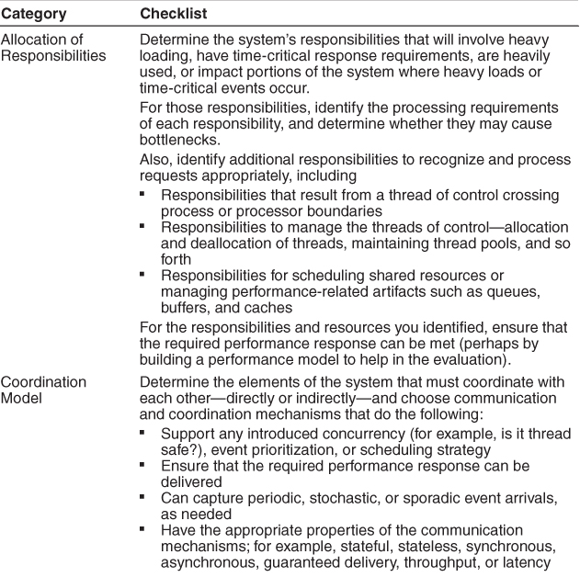

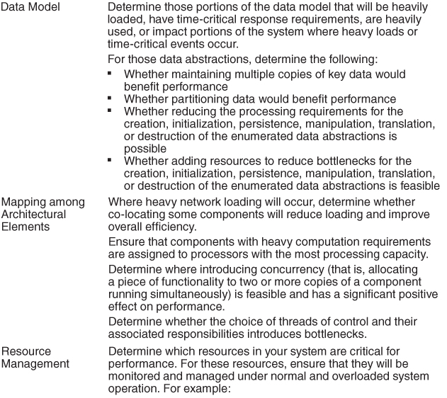

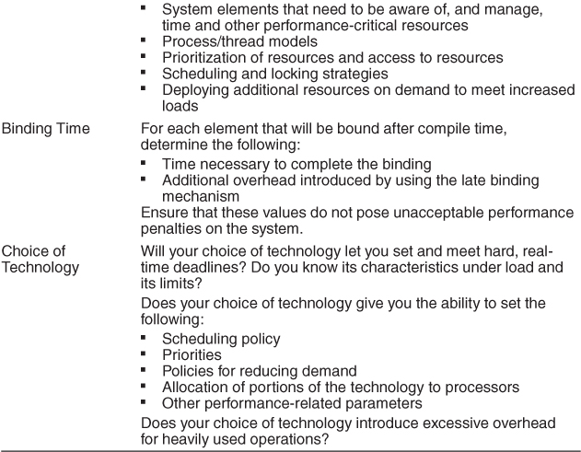

### 8.4. RESUMEN

El rendimiento se trata de la gestión de los recursos del sistema frente a tipos particulares de demanda para lograr un comportamiento de tiempo aceptable. El rendimiento se puede medir en términos de rendimiento y latencia para sistemas tanto interactivos como de tiempo real integrados, aunque el rendimiento generalmente es más importante en los sistemas interactivos, y la latencia es más importante en los sistemas integrados.

El rendimiento puede mejorarse reduciendo la demanda o administrando los recursos de manera más adecuada. Reducir la demanda tendrá el efecto secundario de reducir la fidelidad o negarse a atender algunas solicitudes. La administración más adecuada de los recursos se puede realizar a través de la programación, la replicación o simplemente aumentando los recursos disponibles.

### 8.5. PARA LEER MÁS

El rendimiento tiene un rico cuerpo de literatura. Aquí hay algunos libros que recomendamos:

• Rendimiento y escalabilidad del software: un enfoque cuantitativo [[Liu 09]](https://learning.oreilly.com/library/view/software-architecture-in/9780132942799/app01.html#bib01_127) . Este libro cubre el rendimiento orientado a aplicaciones empresariales, con énfasis en la teoría y la medición de colas.

• Soluciones de rendimiento: una guía práctica para crear software responsivo y escalable [[Smith 01]](https://learning.oreilly.com/library/view/software-architecture-in/9780132942799/app01.html#bib01_176). Este libro cubre el diseño teniendo en cuenta el rendimiento, con énfasis en la creación (y el llenado con datos reales) de modelos prácticos de rendimiento predictivo.

• Patrones de diseño en tiempo real: robusta arquitectura escalable para sistemas en tiempo real [[Douglass 99]](https://learning.oreilly.com/library/view/software-architecture-in/9780132942799/app01.html#bib01_062) .

• Sistemas en tiempo real [[Liu 00]](https://learning.oreilly.com/library/view/software-architecture-in/9780132942799/app01.html#bib01_126) .

• Arquitectura de software orientada a patrones Volumen 3: Patrones para la gestión de recursos [[Kircher 03]](https://learning.oreilly.com/library/view/software-architecture-in/9780132942799/app01.html#bib01_111) .

### 8.6. PREGUNTAS DE DISCUSIÓN

**1.** "Todo sistema tiene restricciones de rendimiento en tiempo real". Discutir. O proporcionar un contraejemplo.

**2.** Escriba un escenario de rendimiento que describa el rendimiento promedio de llegada de un vuelo a tiempo para una aerolínea.

**3.** Escriba varios escenarios de rendimiento para un cajero automático. Piense si su principal preocupación es la latencia en el peor de los casos, la latencia promedio de los casos, el rendimiento o alguna otra medida de respuesta. ¿Cómo modificaría el diseño de su cajero automático para adaptarse a estos escenarios?

**4.** Los sistemas basados ​​en web a menudo utilizan servidores proxy , que son el primer elemento del sistema para recibir una solicitud de un cliente (como su navegador). Los servidores proxy pueden servir páginas web solicitadas con frecuencia, como la página de inicio de una empresa, sin molestar a los servidores de aplicaciones reales que realizan transacciones. Puede haber muchos servidores proxy y, a menudo, están ubicados geográficamente cerca de grandes comunidades de usuarios, para disminuir el tiempo de respuesta de las solicitudes de rutina. ¿Qué tácticas de desempeño ves en el trabajo aquí?

**5.** Una diferencia fundamental entre los mecanismos de coordinación es si la interacción es síncrona o asíncrona. Analice las ventajas y desventajas de cada uno con respecto a cada una de las respuestas de rendimiento: latencia, fecha límite, rendimiento, fluctuación de fase, pérdida de datos, o cualquier otra respuesta requerida relacionada con el rendimiento a la que pueda estar acostumbrado.

**6.** Encuentre ejemplos del mundo real (es decir, que no sean de software) para aplicar cada una de las tácticas de administración de recursos. Por ejemplo, suponga que estaba administrando una tienda minorista de caja grande de ladrillo y mortero. ¿Cómo podría hacer que las personas pasen por las líneas de pago más rápido usando estas tácticas?

**7.** Los marcos de interfaz de usuario normalmente son de un solo hilo. ¿Por qué esto es así y cuáles son las implicaciones de rendimiento de este subproceso único?

## 9. seguridad

**Con Jungwoo Ryoo y Phil Laplante**

Su identidad personal no vale tanto como solía serlo, al menos para los ladrones dispuestos a robarla. Según los expertos que monitorean dichos mercados, el valor de los datos de tarjetas de crédito robadas puede variar desde $ 3 hasta tan solo 40 centavos. Eso es diez veces menos que hace una década, a pesar de que el costo para una persona a quien le roban una tarjeta de crédito puede elevarse a cientos de dólares.

—Forbes.com (Taylor Buley. “Hackonomics”, Forbes.com, 27 de octubre de 2008, [www.forbes.com/2008/10/25/credit-card-theft-tecurity-cz\_tb1024theft.html](http://www.forbes.com/2008/10/25/credit-card-theft-tech-security-cz_tb1024theft.html) )

La seguridad es una medida de la capacidad del sistema para proteger los datos y la información de accesos no autorizados a la vez que proporciona acceso a personas y sistemas autorizados. Una acción tomada contra un sistema informático con la intención de hacer daño se llama un ataque y puede tomar varias formas. Puede ser un intento no autorizado de acceder a datos o servicios o modificar datos, o puede estar destinado a negar servicios a usuarios legítimos.

El enfoque más simple para caracterizar la seguridad tiene tres características: confidencialidad, integridad y disponibilidad (CIA):

**1.**Confidencialidad es la propiedad de que los datos o servicios están protegidos contra el acceso no autorizado. Por ejemplo, un pirata informático no puede acceder a sus declaraciones de impuestos sobre la renta en una computadora del gobierno.

**2. La**integridad es la propiedad de que los datos o servicios no están sujetos a manipulación no autorizada. Por ejemplo, su calificación no ha cambiado desde que su instructor la asignó.

**3. La**disponibilidad es la propiedad de que el sistema estará disponible para uso legítimo. Por ejemplo, un ataque de denegación de servicio no le impedirá pedir un libro de una librería en línea.

Otras características que se utilizan para apoyar a la CIA son estas:

**4. La**autenticación verifica las identidades de las partes en una transacción y verifica si son realmente quienes dicen ser. Por ejemplo, cuando recibe un correo electrónico que pretende provenir de un banco, la autenticación garantiza que realmente proviene del banco.

**5. El no**rechazo garantiza que el remitente de un mensaje no puede negar más tarde haber enviado el mensaje y que el destinatario no puede negar haber recibido el mensaje. Por ejemplo, no puede denegar el pedido de algo desde Internet, o el comerciante no puede negarse a recibir su pedido.

**6. La**autorización otorga a un usuario los privilegios para realizar una tarea. Por ejemplo, un sistema bancario en línea autoriza a un usuario legítimo a acceder a su cuenta.

Usaremos estas características en nuestros escenarios generales de seguridad. Los enfoques para lograr la seguridad se pueden caracterizar como aquellos que detectan ataques, aquellos que resisten los ataques, aquellos que reaccionan a los ataques y aquellos que se recuperan de ataques exitosos. Los objetos que están protegidos contra ataques son datos en reposo, datos en tránsito y procesos computacionales.

### 9.1. ESCENARIO DE SEGURIDAD GENERAL

Una técnica que se utiliza en el dominio de seguridad es el modelado de amenazas. Los ingenieros de seguridad utilizan un "árbol de ataque", similar a un árbol de fallas que se analiza en el [Capítulo 5](https://learning.oreilly.com/library/view/software-architecture-in/9780132942799/ch05.html#ch05) , para determinar posibles amenazas. La raíz es un ataque exitoso y los nodos son posibles causas directas de ese ataque exitoso. Los nodos hijos descomponen las causas directas, y así sucesivamente. Un ataque es un intento de romper la CIA, y las hojas de los árboles de ataque serían el estímulo en el escenario. La respuesta al ataque es preservar a la CIA o disuadir a los atacantes a través del monitoreo de sus actividades. A partir de estas consideraciones, ahora podemos describir las partes individuales de un escenario general de seguridad. Estos se resumen en la [Tabla 9.1](https://learning.oreilly.com/library/view/software-architecture-in/9780132942799/ch09.html#ch09tab01) , y en la [Figura 9.1](https://learning.oreilly.com/library/view/software-architecture-in/9780132942799/ch09.html#ch09fig01) se presenta un ejemplo de escenario de seguridad .

**Tabla 9.1. Escenario de Seguridad General**

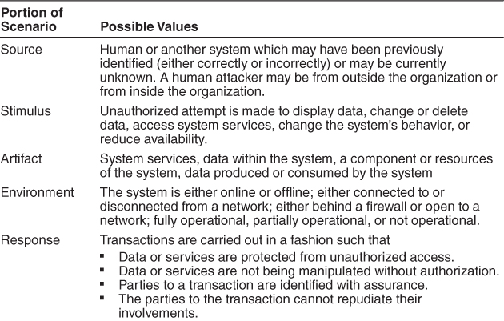

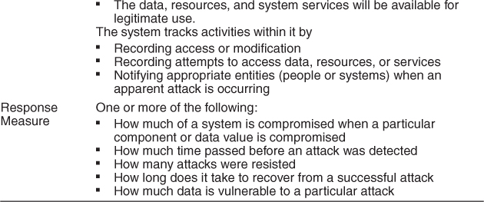

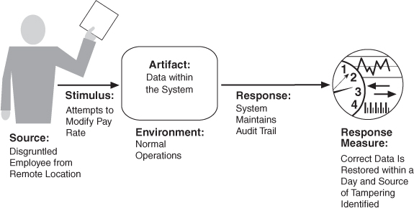

**Figura 9.1. Ejemplo de escenario de seguridad concreto.**

• Fuente de estímulo . La fuente del ataque puede ser un humano u otro sistema. Puede haber sido identificado previamente (correctamente o incorrectamente) o puede ser actualmente desconocido. Un atacante humano puede ser desde fuera de la organización o desde dentro de la organización.

• Estímulo. El estímulo es un ataque. Caracterizamos esto como un intento no autorizado de mostrar datos, cambiar o eliminar datos, acceder a servicios del sistema, cambiar el comportamiento del sistema o reducir la disponibilidad.

• Artefacto . El objetivo del ataque puede ser los servicios del sistema, los datos que contiene o los datos producidos o consumidos por el sistema. Algunos ataques se realizan en componentes particulares del sistema que se sabe son vulnerables.

• Medio ambiente . El ataque puede ocurrir cuando el sistema está en línea o fuera de línea, ya sea conectado o desconectado de una red, ya sea detrás de un firewall o abierto a una red, completamente operativo, parcialmente operativo o no operativo.

• Respuesta. El sistema debe garantizar que las transacciones se realicen de manera tal que los datos o servicios estén protegidos contra el acceso no autorizado; los datos o servicios no están siendo manipulados sin autorización; las partes en una transacción son identificadas con seguridad; las partes en la transacción no pueden repudiar sus implicaciones; y los datos, recursos y servicios del sistema estarán disponibles para uso legítimo.

El sistema también debe realizar un seguimiento de las actividades dentro de él mediante el registro de acceso o modificación; intentos de acceso a datos, recursos o servicios; y notificar a las entidades apropiadas (personas o sistemas) cuando se está produciendo un ataque aparente.

• Medida de respuesta . Las medidas de la respuesta de un sistema incluyen cuánto se compromete un sistema cuando se compromete un componente o un valor de datos en particular, cuánto tiempo pasó antes de que se detectara un ataque, cuántos ataques se resistieron, cuánto tiempo tomó recuperarse de un ataque exitoso, y cuánta información fue vulnerable a un ataque en particular.

[La Tabla 9.1](https://learning.oreilly.com/library/view/software-architecture-in/9780132942799/ch09.html#ch09tab01) enumera los elementos del escenario general, que caracterizan la seguridad, y la [Figura 9.1](https://learning.oreilly.com/library/view/software-architecture-in/9780132942799/ch09.html#ch09fig01)muestra un escenario concreto de muestra: un empleado descontento de una ubicación remota intenta modificar la tabla de tasas de pago durante las operaciones normales. El sistema mantiene una pista de auditoría y los datos correctos se restauran en un día.

### 9.2. TÁCTICAS PARA LA SEGURIDAD

Un método para pensar cómo lograr la seguridad en un sistema es pensar en la seguridad física. Las instalaciones seguras tienen acceso limitado (p. Ej., Mediante el uso de puntos de control de seguridad), tienen medios para detectar intrusos (p. Ej., Al exigir que los visitantes legítimos usen distintivos), tienen mecanismos de disuasión como guardias armados, mecanismos de reacción como el bloqueo automático de las puertas, y Disponer de mecanismos de recuperación tales como copias de seguridad fuera del sitio. Estas conducen a nuestras cuatro categorías de tácticas: detectar, resistir, reaccionar y recuperarse. [La figura 9.2](https://learning.oreilly.com/library/view/software-architecture-in/9780132942799/ch09.html#ch09fig02) muestra estas categorías como el objetivo de las tácticas de seguridad.

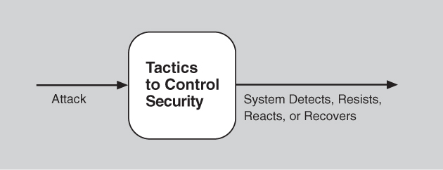

**Figura 9.2. El objetivo de las tácticas de seguridad.**

#### Detectar ataques

La categoría de detección de ataques consta de cuatro tácticas: detectar intrusión, detectar la denegación del servicio, verificar la integridad del mensaje y detectar el retraso del mensaje.

• Detectar intrusión es la comparación del tráfico de red o los patrones de solicitud de servicio dentro de un sistema con un conjunto de firmas o patrones conocidos de comportamiento malicioso almacenados en una base de datos. Las firmas pueden basarse en el protocolo, indicadores TCP, tamaños de carga útil, aplicaciones, dirección de origen o destino, o número de puerto.

• Detectar la denegación del servicio es la comparación del patrón o la firma del tráfico de red que ingresa a un sistema con los perfiles históricos de ataques conocidos de denegación de servicio.

• Verificar la integridad del mensaje. Esta táctica emplea técnicas como sumas de comprobación o valores hash para verificar la integridad de los mensajes, archivos de recursos, archivos de implementación y archivos de configuración. Una suma de comprobación es un mecanismo de validación en el que el sistema mantiene información redundante para los archivos y mensajes de configuración, y utiliza esta información redundante para verificar el archivo o mensaje de configuración cuando se usa. Un valor de hash es una cadena única generada por una función de hashing cuya entrada podría ser archivos de configuración o mensajes. Incluso un ligero cambio en los archivos o mensajes originales produce un cambio significativo en el valor de hash.

• El retraso en la detección de mensajes está destinado a detectar posibles ataques de intermediarios, en los que una parte maliciosa está interceptando (y posiblemente modificando) los mensajes. Al verificar el tiempo que se tarda en entregar un mensaje, es posible detectar un comportamiento de tiempo sospechoso, donde el tiempo que se tarda en entregar un mensaje es muy variable.

#### Resistir los ataques

Existen varios medios conocidos para resistir un ataque:

• Identificar actores . La identificación de “actores” se trata realmente de identificar la fuente de cualquier entrada externa al sistema. Los usuarios se identifican normalmente a través de ID de usuario. Otros sistemas pueden ser "identificados" a través de códigos de acceso, direcciones IP, protocolos, puertos, etc.

• Autenticar actores . Autenticación significa asegurarse de que un actor (un usuario o una computadora remota) sea realmente quién o lo que pretende ser. Las contraseñas, las contraseñas de un solo uso, los certificados digitales y la identificación biométrica proporcionan un medio para la autenticación.

• Autorizar a los actores . La autorización significa garantizar que un actor autenticado tenga los derechos para acceder y modificar datos o servicios. Este mecanismo generalmente se habilita al proporcionar algunos mecanismos de control de acceso dentro de un sistema. El control de acceso puede ser por un actor o por una clase de actor. Las clases de actores pueden definirse por grupos de actores, por roles de actores o por listas de individuos.

• Limitar el acceso . Limitar el acceso a los recursos informáticos implica limitar el acceso a recursos como la memoria, las conexiones de red o los puntos de acceso. Esto se puede lograr utilizando la protección de memoria, bloqueando un host, cerrando un puerto o rechazando un protocolo. Por ejemplo, una zona desmilitarizada (DMZ) se usa cuando una organización quiere permitir que los usuarios externos accedan a ciertos servicios y no accedan a otros servicios. Se encuentra entre Internet y un firewall frente a la intranet interna. El firewall es un único punto de acceso a la intranet (límite de exposición). También restringe el acceso utilizando una variedad de técnicas para autorizar a los usuarios (autorizar a los actores).

• Limite la exposición. La táctica de exposición límite minimiza la superficie de ataque de un sistema. Esta táctica se enfoca en reducir la probabilidad y minimizar los efectos del daño causado por una acción hostil. Es una defensa pasiva porque no impide proactivamente que los atacantes hagan daño. La exposición límite se realiza normalmente al tener el menor número posible de puntos de acceso para recursos, datos o servicios y al reducir el número de conectores que pueden proporcionar una exposición no anticipada.

• Cifrar datos . Los datos deben estar protegidos del acceso no autorizado. La confidencialidad se logra usualmente aplicando algún tipo de cifrado a los datos y a la comunicación. El cifrado proporciona protección adicional a los datos mantenidos de forma persistente más allá de los disponibles a partir de la autorización. Los enlaces de comunicación, por otro lado, pueden no tener controles de autorización. En tales casos, el cifrado es la única protección para pasar datos a través de enlaces de comunicación de acceso público. El enlace puede ser implementado por una red privada virtual (VPN) o por un Secure Sockets Layer (SSL) para un enlace basado en la web. El cifrado puede ser simétrico (ambas partes usan la misma clave) o asimétrico (claves públicas y privadas).

• Entidades separadas . La separación de diferentes entidades dentro del sistema se puede hacer a través de la separación física en diferentes servidores que están conectados a diferentes redes; el uso de máquinas virtuales (vea el [Capítulo 26](https://learning.oreilly.com/library/view/software-architecture-in/9780132942799/ch26.html#ch26) para una discusión de las máquinas virtuales); o un "espacio de aire", es decir, al no tener conexión entre diferentes partes de un sistema. Finalmente, los datos confidenciales se separan con frecuencia de los datos no sensibles para reducir las posibilidades de ataque de aquellos que tienen acceso a datos no sensibles.

• Cambiar la configuración predeterminada . Muchos sistemas tienen configuraciones predeterminadas asignadas cuando se entrega el sistema. Forzar al usuario a cambiar esa configuración evitará que los atacantes obtengan acceso al sistema a través de configuraciones que, en general, están disponibles al público.

#### Reaccionar a los ataques

Varias tácticas están destinadas a responder a un ataque potencial:

• Revocar el acceso. Si el sistema o un administrador del sistema cree que un ataque está en curso, entonces el acceso puede estar muy limitado a recursos sensibles, incluso para usuarios y usos normalmente legítimos. Por ejemplo, si su escritorio se ha visto afectado por un virus, su acceso a ciertos recursos puede estar limitado hasta que el virus se elimine de su sistema.

• Bloquear la computadora . Los intentos repetidos de inicio de sesión fallidos pueden indicar un posible ataque. Muchos sistemas limitan el acceso desde una computadora en particular si hay repetidos intentos fallidos de acceder a una cuenta desde esa computadora. Los usuarios legítimos pueden cometer errores al intentar iniciar sesión. Por lo tanto, el acceso limitado puede ser solo por un período de tiempo determinado.

• Informar a los actores . Los ataques continuos pueden requerir la acción de los operadores, otro personal o sistemas de cooperación. Dicho personal o sistemas, el conjunto de actores relevantes, deben ser notificados cuando el sistema haya detectado un ataque.

#### Recuperarse de los ataques

Una vez que un sistema ha detectado e intentado resistir un ataque, necesita recuperarse. Parte de la recuperación es la restauración de los servicios. Por ejemplo, los servidores adicionales o las conexiones de red pueden mantenerse en reserva para tal propósito. Dado que un ataque exitoso puede considerarse como un tipo de falla, el conjunto de tácticas de disponibilidad (del [Capítulo 5](https://learning.oreilly.com/library/view/software-architecture-in/9780132942799/ch05.html#ch05) ) que se ocupa de recuperarse de una falla también se puede aplicar para este aspecto de la seguridad.

Además de las tácticas de disponibilidad que permiten la restauración de servicios, necesitamos mantener un registro de auditoría. Realizamos auditorías, es decir, mantenemos un registro de las acciones del usuario y del sistema y sus efectos, para ayudar a rastrear las acciones de un atacante e identificarlo. Podemos analizar pistas de auditoría para intentar procesar a los atacantes o para crear mejores defensas en el futuro.

El conjunto de tácticas de seguridad se muestra en la [Figura 9.3](https://learning.oreilly.com/library/view/software-architecture-in/9780132942799/ch09.html#ch09fig03) .

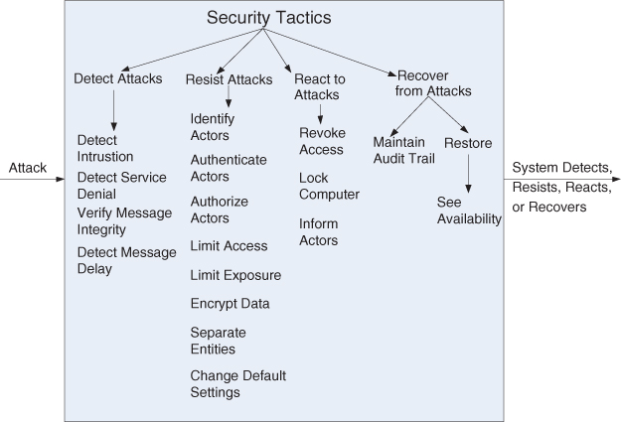

**Figura 9.3. Tácticas de seguridad**

### 9.3. UNA LISTA DE VERIFICACIÓN DE DISEÑO PARA LA SEGURIDAD

[La Tabla 9.2](https://learning.oreilly.com/library/view/software-architecture-in/9780132942799/ch09.html#ch09tab02) es una lista de verificación para respaldar el proceso de diseño y análisis para la seguridad.

**Tabla 9.2. Lista de verificación para apoyar el proceso de diseño y análisis para la seguridad**

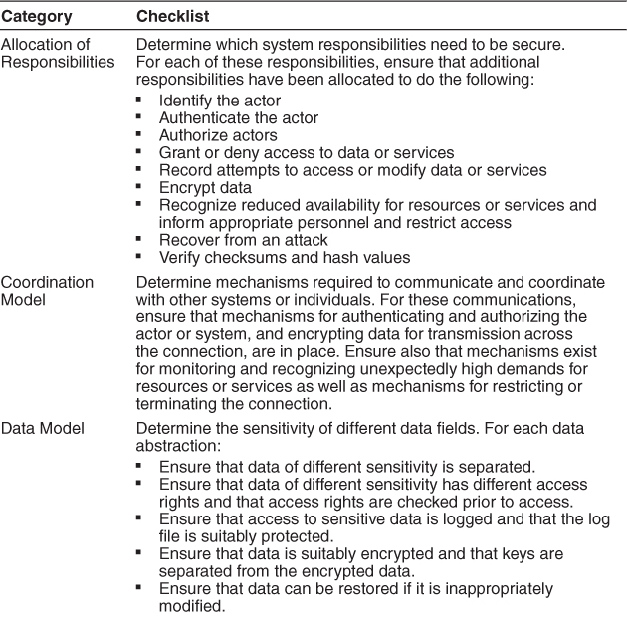

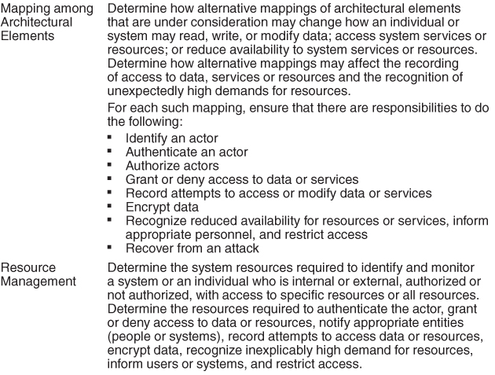

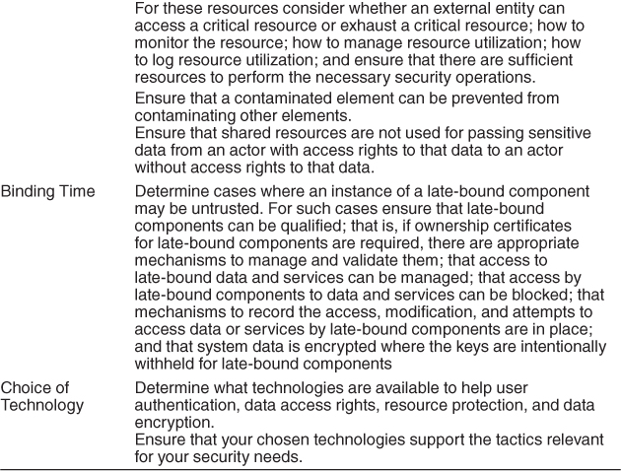

### 9.4. RESUMEN

Los ataques contra un sistema pueden caracterizarse como ataques contra la confidencialidad, integridad o disponibilidad de un sistema o sus datos. La confidencialidad significa mantener los datos lejos de aquellos que no deberían tener acceso y otorgar acceso a los que deberían. La integridad significa que no hay modificaciones no autorizadas o eliminación de datos, y la disponibilidad significa que el sistema es accesible para aquellos que tienen derecho a usarlo.

El énfasis de distinguir varias clases de actores en la caracterización lleva a muchas de las tácticas utilizadas para lograr la seguridad. Identificar, autenticar y autorizar a los actores son tácticas destinadas a determinar qué usuarios o sistemas tienen derecho a qué tipo de acceso a un sistema.

Se asume que ninguna táctica de seguridad es infalible y que los sistemas se verán comprometidos. Por lo tanto, existen tácticas para detectar un ataque, limitar la propagación de cualquier ataque y para reaccionar y recuperarse de un ataque.

Recuperarse de un ataque implica muchas de las mismas tácticas que la disponibilidad y, en general, implica devolver el sistema a un estado coherente antes de cualquier ataque.

### 9.5. PARA LEER MÁS

Las tácticas arquitectónicas que hemos descrito en este capítulo son solo uno de los aspectos para hacer que un sistema sea seguro. Otros aspectos son estos:

• Codificación. Codificación segura en C y C ++ [[Seacord 05]](https://learning.oreilly.com/library/view/software-architecture-in/9780132942799/app01.html#bib01_172) describe cómo codificar de forma segura. La enumeración de debilidad común [[CWE 12]](https://learning.oreilly.com/library/view/software-architecture-in/9780132942799/app01.html#bib01_058) es una lista de las vulnerabilidades más comunes descubiertas en los sistemas.

• Procesos organizativos. Las organizaciones deben tener procesos que garanticen la responsabilidad de diversos aspectos de la seguridad, incluida la garantía de que los sistemas estén parchados para implementar las últimas protecciones. El Instituto Nacional de Estándares y Tecnología (NIST) proporciona una enumeración de los procesos organizativos [[NIST 09]](https://learning.oreilly.com/library/view/software-architecture-in/9780132942799/app01.html#bib01_147) . [[Cappelli 12]](https://learning.oreilly.com/library/view/software-architecture-in/9780132942799/app01.html#bib01_041) discute amenazas internas.

• Procesos técnicos. Microsoft tiene un proceso de desarrollo del ciclo de vida (The Secure Development Life Cycle) que incluye el modelado de amenazas. Cuatro clases de entrenamiento están disponibles públicamente. [www.microsoft.com/download/en/details.aspx?id=16420](http://www.microsoft.com/download/en/details.aspx?id=16420)

NIST tiene varios volúmenes que dan definiciones de términos de seguridad [[NIST 04]](https://learning.oreilly.com/library/view/software-architecture-in/9780132942799/app01.html#bib01_145) , categorías de controles de seguridad [[NIST 06]](https://learning.oreilly.com/library/view/software-architecture-in/9780132942799/app01.html#bib01_146) y una enumeración de controles de seguridad que una organización podría emplear [[NIST 09]](https://learning.oreilly.com/library/view/software-architecture-in/9780132942799/app01.html#bib01_147) . Un control de seguridad podría ser una táctica, pero también podría ser organizativo, relacionado con la codificación o un proceso técnico.

La superficie de ataque de un sistema es el código que pueden ejecutar usuarios no autorizados. Se puede encontrar una discusión de cómo minimizar la superficie de ataque para un sistema en [[Howard 04]](https://learning.oreilly.com/library/view/software-architecture-in/9780132942799/app01.html#bib01_091) .

El cifrado y los certificados de varios tipos y fortalezas se usan comúnmente para resistir ciertos tipos de ataques. Los algoritmos de cifrado son particularmente difíciles de codificar correctamente. Un documento producido por NIST [[NIST 02] establece los](https://learning.oreilly.com/library/view/software-architecture-in/9780132942799/app01.html#bib01_144) requisitos para estos algoritmos.

Ross Anderson [[Anderson 08]](https://learning.oreilly.com/library/view/software-architecture-in/9780132942799/app01.html#bib01_004) y Bruce Schneier [[Schneier 08]](https://learning.oreilly.com/library/view/software-architecture-in/9780132942799/app01.html#bib01_169) han escrito buenos libros sobre sistemas de ingeniería para la seguridad .

Diferentes dominios tienen diferentes conjuntos específicos de prácticas. La industria de tarjetas de pago (PCI) tiene un conjunto de estándares destinados a aquellos involucrados en el procesamiento de tarjetas de crédito ( [www.pcisecuritystandards.org](http://www.pcisecuritystandards.org/) ). También hay un conjunto de recomendaciones para asegurar varias partes de la red eléctrica ( [www.smartgridipedia.org/index.php/ASAP-SG](http://www.smartgridipedia.org/index.php/ASAP-SG) ).

Los datos sobre las diversas fuentes de violaciones de datos se pueden encontrar en el Informe de investigación de violaciones de datos de Verizon 2012 [[Verizon 12]](https://learning.oreilly.com/library/view/software-architecture-in/9780132942799/app01.html#bib01_191) .

John Viega ha escrito varios libros sobre el desarrollo de software seguro en diversos entornos. Ver, por ejemplo, [[Viega 01]](https://learning.oreilly.com/library/view/software-architecture-in/9780132942799/app01.html#bib01_194) .

### 9.6. PREGUNTAS DE DISCUSIÓN

**1.** Escriba un conjunto de escenarios concretos para la seguridad de un cajero automático. ¿Cómo modificaría su diseño para el cajero automático para satisfacer estos escenarios?

**2.** Uno de los ataques más sofisticados en el registro fue llevado a cabo por un virus conocido como Stuxnet. Stuxnet apareció por primera vez en 2009, pero se hizo muy conocido en 2011 cuando se reveló que aparentemente había dañado gravemente o incapacitado las centrifugadoras de alta velocidad involucradas en el programa de enriquecimiento de uranio de Irán. Lea acerca de Stuxnet y vea si puede diseñar una estrategia de defensa en contra de ella basándose en las tácticas de este capítulo.

**3.** Algunos dicen que la inserción de la conciencia de seguridad en el ciclo de vida del desarrollo de software es al menos tan importante como el diseño de software con medidas de seguridad. ¿Cuáles son algunos ejemplos de procesos de desarrollo de software que pueden llevar a sistemas más seguros?

**4. La** seguridad y la facilidad de uso a menudo se ven en desacuerdo entre sí. La seguridad a menudo impone procedimientos y procesos que parecen innecesarios para el usuario ocasional. Pero algunos dicen que la seguridad y la facilidad de uso van (o deberían ir) de la mano y argumentan que hacer que el sistema sea fácil de usar de manera segura es la mejor manera de promover la seguridad para el usuario. Discutir.

**5.** Enumere algunos ejemplos de recursos críticos para la seguridad que podrían agotarse.

**6.** Enumere un ejemplo de un mapeo de elementos arquitectónicos que tenga fuertes implicaciones de seguridad. Pista: piensa en dónde se almacenan los datos.

**7.** ¿Cuál de las tácticas en nuestra lista protegerá contra una amenaza interna? ¿Se te ocurre alguna que deba agregarse?

**8.** En los Estados Unidos, Facebook puede representar más del 5 por ciento de todo el tráfico de Internet en una semana determinada. ¿Cómo reconocerías un ataque de denegación de servicio en Facebook.com?

**9.** La divulgación pública de vulnerabilidades en los sistemas de producción es un tema de controversia. Discuta por qué esto es así y las ventajas y desventajas de la divulgación pública de vulnerabilidades.

## 10. Testabilidad

La prueba conduce al fracaso, y el fracaso lleva a la comprensión

—Burt Rutan

Las estimaciones de la industria indican que entre el 30 y el 50 por ciento (o en algunos casos, incluso más) del costo del desarrollo de sistemas bien diseñados se realiza mediante pruebas. Si el arquitecto de software puede reducir este costo, la recompensa es grande.

La capacidad de prueba del software se refiere a la facilidad con la que se puede hacer que el software demuestre sus fallas a través de pruebas (típicamente basadas en la ejecución). Específicamente, la capacidad de prueba se refiere a la probabilidad, asumiendo que el software tiene al menos una falla, que fallará en su próxima ejecución de prueba. Intuitivamente, un sistema es comprobable si "abandona" sus fallas fácilmente. Si una falla está presente en un sistema, queremos que falle durante la prueba lo más rápido posible. Por supuesto, el cálculo de esta probabilidad no es fácil y, como verá cuando analicemos las medidas de respuesta para la comprobabilidad, se utilizarán otras medidas.

[La Figura 10.1](https://learning.oreilly.com/library/view/software-architecture-in/9780132942799/ch10.html#ch10fig01) muestra un modelo de prueba en el que un programa procesa la entrada y produce la salida. Un oráculo es un agente (humano o mecánico) que decide si la salida es correcta o no comparando la salida con la especificación del programa. La salida no es solo el valor producido funcionalmente, sino que también puede incluir medidas derivadas de atributos de calidad, como el tiempo que llevó producir la salida. [La Figura 10.1](https://learning.oreilly.com/library/view/software-architecture-in/9780132942799/ch10.html#ch10fig01) también muestra que el estado interno del programa también se puede mostrar al oráculo, y un oráculo puede decidir si eso es correcto o no, es decir, puede detectar si el programa ha entrado en un estado erróneo y emitir un juicio en cuanto al Corrección del programa.

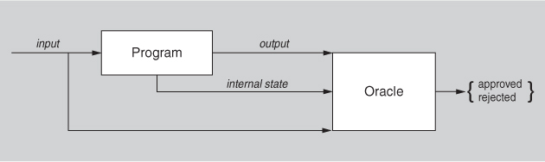

**Figura 10.1. Un modelo de prueba.**

Establecer y examinar el estado interno de un programa es un aspecto de las pruebas que ocupará un lugar destacado en nuestras tácticas de verificación.

Para que un sistema sea verificable adecuadamente, debe ser posible controlar las entradas de cada componente (y posiblemente manipular su estado interno) y luego observar sus salidas (y posiblemente su estado interno, ya sea después o en el camino para calcular las salidas). Con frecuencia, este control y observación se realiza mediante el uso de un arnés de prueba, que es un software especializado (o en algunos casos, hardware) diseñado para ejercer el software bajo prueba. Los arneses de prueba vienen en varias formas, como la capacidad de grabación y reproducción de datos enviados a través de varias interfaces, o un simulador para un entorno externo en el que se prueba una pieza de software integrado, o incluso durante la producción (vea la barra lateral). El arnés de prueba puede proporcionar asistencia para ejecutar los procedimientos de prueba y registrar la salida.

Las pruebas se llevan a cabo por varios desarrolladores, usuarios o personal de control de calidad. Se pueden probar partes del sistema o todo el sistema. Las medidas de respuesta para la capacidad de prueba se relacionan con la efectividad de las pruebas en el descubrimiento de fallas y el tiempo que lleva realizar las pruebas hasta el nivel deseado de cobertura. Los casos de prueba pueden ser escritos por los desarrolladores, el grupo de prueba o el cliente. Los casos de prueba pueden ser una parte de las pruebas de aceptación o pueden impulsar el desarrollo como lo hacen en ciertos tipos de metodologías ágiles.

Simian Army de Netflix

Netflix distribuye películas y programas de televisión tanto a través de DVD como a través de transmisión de video. Su servicio de transmisión de video ha sido extremadamente exitoso. En mayo de 2011, el flujo de video de Netflix representó el 24 por ciento del tráfico de Internet en América del Norte. Naturalmente, la alta disponibilidad es importante para Netflix.

Netflix aloja sus servicios informáticos en la nube de Amazon EC2, y utilizan lo que llaman un "Ejército Simiano" como parte de su proceso de prueba. Comenzaron con un mono caos, que mata al azar los procesos en elsistema en ejecución Esto permite monitorear el efecto de los procesos fallidos y brinda la capacidad de garantizar que el sistema no falle o sufra una degradación grave como resultado de una falla del proceso.

Recientemente, el Chaos Monkey consiguió que algunos amigos asistieran en las pruebas. Actualmente, el ejército de Netflix Simian incluye estos:

• El Latency Monkey induce retrasos artificiales en la capa de comunicación cliente-servidor para simular la degradación del servicio y mide si los servicios de nivel superior responden adecuadamente.

• El Conformity Monkey encuentra instancias que no se adhieren a las mejores prácticas y las apaga. Por ejemplo, si una instancia no pertenece a un grupo de escalado automático, no se escalará adecuadamente cuando aumente la demanda.

• El Doctor Mono aprovecha las comprobaciones de estado que se ejecutan en cada instancia, así como también supervisa otros signos externos de salud (por ejemplo, la carga de la CPU) para detectar instancias poco saludables.

• Janitor Monkey garantiza que el entorno de nube de Netflix se ejecute sin desorden y desperdicio. Busca recursos no utilizados y dispone de ellos.

• El mono de seguridad es una extensión de Conformity Monkey. Encuentra infracciones o vulnerabilidades de seguridad, como grupos de seguridad configurados incorrectamente, y termina las instancias ofensivas. También garantiza que todos los certificados de gestión de derechos digitales (DRM) y SSL sean válidos y no se renueven.

• El 10-18 Monkey (localización-internacionalización) detecta problemas de configuración y tiempo de ejecución en instancias que atienden a clientes en múltiples regiones geográficas, utilizando diferentes idiomas y conjuntos de caracteres. El nombre 10-18 proviene de L10n-i18n , una especie de taquigrafía para la localización e internacionalización de palabras .

Algunos de los miembros del Ejército de Simia utilizan la inyección de fallas para colocar fallas en el sistema en ejecución de forma controlada y monitoreada. Otros miembros monitorean diversos aspectos especializados del sistema y su entorno. Ambas técnicas tienen una aplicabilidad más amplia que solo Netflix.

No todas las fallas son iguales en términos de severidad. Debe ponerse más énfasis en encontrar las fallas más graves que en encontrar otras fallas. El Ejército de Simia refleja una determinación de Netflix de que las fallas que buscan son las más serias en términos de su impacto.

Esta estrategia ilustra que algunos sistemas son demasiado complejos y adaptables para ser probados completamente, porque algunos de sus comportamientos son emergentes. Un aspecto de las pruebas en ese campo es el registro de los datos operacionales producidos por el sistema, de modo que cuando se producen fallas, los datos registrados se pueden analizar en el laboratorio para tratar de reproducir las fallas. Arquitectónicamente, esto puede requerir mecanismos para acceder y registrar cierto estado del sistema. El Ejército Simiano es una forma de descubrir y registrar el comportamiento en sistemas de esta clase.

- LB

La prueba de código es un caso especial de validación, que consiste en asegurarse de que un artefacto diseñado cumpla con las necesidades de sus partes interesadas o sea adecuado para su uso. En el [capítulo 21](https://learning.oreilly.com/library/view/software-architecture-in/9780132942799/ch21.html#ch21) discutiremos las revisiones de diseño arquitectónico. Este es otro tipo de validación, donde el artefacto que se está probando es la arquitectura. En este capítulo solo nos preocupa la capacidad de prueba de un sistema en ejecución y de su código fuente.

### 10.1. ESCENARIO DE PROBABILIDAD GENERAL

Ahora podemos describir el escenario general para la testabilidad.

• Fuente de estímulo. Las pruebas son realizadas por probadores de unidades, probadores de integración o probadores de sistemas (en el lado de la organización en desarrollo), o probadores de aceptación y usuarios finales (por el lado del cliente). La fuente podría ser humana o un probador automatizado.

• Estímulo . Se ejecuta un conjunto de pruebas debido a la finalización de un incremento de codificación como una capa de clase o un servicio, la integración completa de un subsistema, la implementación completa de todo el sistema o la entrega del sistema al cliente.

• Artefacto . Una unidad de código (correspondiente a un módulo en la arquitectura), un subsistema o todo el sistema es el artefacto que se está probando.

• Medio ambiente . La prueba puede realizarse en el momento del desarrollo, en el momento de la compilación, en el momento del despliegue o mientras el sistema se está ejecutando (tal vez en uso de rutina). El entorno también puede incluir el arnés de prueba o los entornos de prueba en uso.

• Respuesta . El sistema se puede controlar para realizar las pruebas deseadas y se pueden observar los resultados de la prueba.

• Medida de respuesta . Las medidas de respuesta están destinadas a representar la facilidad con la que un sistema en prueba "abandona" sus fallas. Las medidas pueden incluir el esfuerzo involucrado en encontrar una falla o una clase particular de fallas, el esfuerzo requerido para probar un porcentaje dado de declaraciones, la longitud de la cadena de prueba más larga (una medida de la dificultad de realizar las pruebas), las medidas de esfuerzo para realizar las pruebas, medidas de esfuerzo para encontrar fallas, estimaciones de la probabilidad de encontrar fallas adicionales y el tiempo o la cantidad de esfuerzo para preparar el entorno de prueba.

Quizás una medida es la facilidad con la que el sistema puede ser llevado a un estado específico. Además, se pueden usar medidas de la reducción del riesgo de los errores restantes en el sistema. No todas las fallas son iguales en términos de su posible impacto. Las medidas de reducción de riesgo intentan evaluar la gravedad de las fallas encontradas (o por encontrarlas).

[La figura 10.2](https://learning.oreilly.com/library/view/software-architecture-in/9780132942799/ch10.html#ch10fig02) muestra un escenario concreto de comprobabilidad. El probador de la unidad completa una unidad de código durante el desarrollo y realiza una secuencia de prueba cuyos resultados se capturan y que proporciona una cobertura de ruta del 85 por ciento dentro de las tres horas de la prueba.

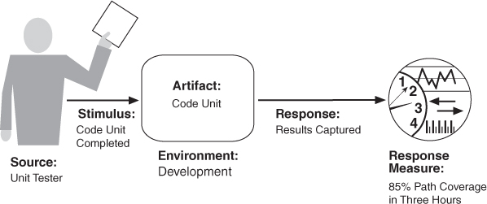

**Figura 10.2. Escenario concreto de prueba de muestra.**

[La tabla 10.1](https://learning.oreilly.com/library/view/software-architecture-in/9780132942799/ch10.html#ch10tab01) enumera los elementos del escenario general que caracterizan la capacidad de prueba.

**Tabla 10.1. Escenario de probabilidad general**

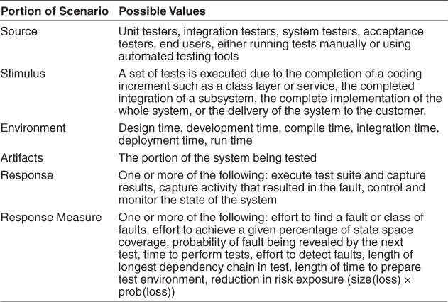

### 10.2. TÁCTICAS PARA LA TESTABILIDAD

El objetivo de las tácticas para la capacidad de prueba es permitir pruebas más fáciles cuando se completa un incremento del desarrollo de software. [La figura 10.3](https://learning.oreilly.com/library/view/software-architecture-in/9780132942799/ch10.html#ch10fig03) muestra el uso de tácticas para la prueba. Las técnicas de arquitectura para mejorar la capacidad de prueba del software no han recibido tanta atención como las disciplinas de atributos de calidad más maduras, como la modificabilidad, el rendimiento y la disponibilidad, pero como dijimos anteriormente, cualquier cosa que pueda hacer el arquitecto para reducir el alto costo de las pruebas dará como resultado beneficio.

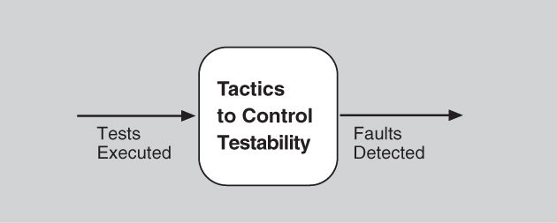

**Figura 10.3. El objetivo de las tácticas de testabilidad.**

Hay dos categorías de tácticas para la testabilidad. La primera categoría trata de agregar control y observabilidad al sistema. El segundo se ocupa de limitar la complejidad en el diseño del sistema.

#### Controlar y observar el estado del sistema

El control y la observación son tan fundamentales para la capacidad de prueba que algunos autores incluso definen la capacidad de prueba en esos términos. Los dos van de la mano; no tiene sentido controlar algo si no puedes observar lo que sucede cuando lo haces. La forma más simple de control y observación es proporcionar un componente de software con un conjunto de entradas, dejar que haga su trabajo y luego observar sus salidas. Sin embargo, la categoría de control y observación del estado del sistema de las tácticas de prueba proporciona información sobre el software que va más allá de sus entradas y salidas. Estas tácticas hacen que un componente mantenga algún tipo de información de estado, permita a los evaluadores asignar un valor a esa información de estado y / o haga que esa información sea accesible para los evaluadores que lo soliciten. La información del estado puede ser un estado operativo, el valor de alguna variable clave, la carga de rendimiento, los pasos del proceso intermedio, o cualquier otra cosa útil para recrear el comportamiento de los componentes. Las tácticas específicas incluyen lo siguiente:

• Interfaces especializadas. Tener interfaces de prueba especializadas le permite controlar o capturar valores variables para un componente a través de un arnés de prueba o mediante una ejecución normal. Ejemplos de rutinas de prueba especializadas incluyen estas:

• Un método de establecer y obtener variables, modos o atributos importantes (métodos que de otra manera no estarían disponibles, excepto para propósitos de prueba)

• Un método de informe que devuelve el estado completo del objeto.

• Un método de restablecimiento para establecer el estado interno (por ejemplo, todos los atributos de una clase) en un estado interno específico

• Un método para activar resultados detallados, varios niveles de registro de eventos, instrumentación de rendimiento o monitoreo de recursos

Las interfaces y los métodos de prueba especializados deben identificarse claramente o mantenerse separados de los métodos de acceso e interfaces para la funcionalidad requerida, de modo que puedan eliminarse si es necesario. (Sin embargo, en sistemas críticos para el rendimiento y algunos sistemas críticos para la seguridad, es problemático presentar un código diferente al que se probó. Si elimina el código de prueba, ¿cómo sabrá que el código que presenta tiene el mismo comportamiento, particularmente el mismo? comportamiento de sincronización, como el código que probó? Para otros tipos de sistemas, sin embargo, esta estrategia es efectiva.)

• Grabación / reproducción . El estado que causó una falla a menudo es difícil de recrear. La grabación del estado cuando cruza una interfaz permite que ese estado se use para "reproducir el sistema" y para volver a crear la falla. La grabación / reproducción se refiere a la captura de información que atraviesa una interfaz y se usa como entrada para pruebas adicionales.

• Localizar almacenamiento de estado . Para iniciar un sistema, subsistema o módulo en un estado arbitrario para una prueba, es más conveniente si ese estado se almacena en un solo lugar. Por el contrario, si el estado está enterrado o distribuido, esto se vuelve difícil, si no imposible. El estado puede ser de grano fino, incluso a nivel de bits, o de grano grueso para representar abstracciones amplias o modos operativos generales. La elección de la granularidad depende de cómo se utilizarán los estados en las pruebas. Una forma conveniente de "externalizar" el almacenamiento de estado (es decir, para poder manipularlo a través de las características de la interfaz) es usar una máquina de estados (u objeto de máquina de estados) como mecanismo para rastrear e informar el estado actual.

• Fuentes de datos abstractos. Al igual que para controlar el estado de un programa, controlar fácilmente los datos de entrada facilita la prueba. El resumen de las interfaces le permite sustituir los datos de prueba más fácilmente. Por ejemplo, si tiene una base de datos de transacciones de clientes, puede diseñar su arquitectura para que sea fácil apuntar su sistema de prueba a otras bases de datos de prueba, o posiblemente incluso a archivos de datos de prueba, sin tener que cambiar su código funcional.

• Caja de arena . "Sandboxing" se refiere a aislar una instancia del sistema del mundo real para permitir la experimentación que no está limitada por la preocupaciónSobre tener que deshacer las consecuencias del experimento. Las pruebas son ayudadas por la capacidad de operar el sistema de tal manera que no tiene consecuencias permanentes, o para que cualquier consecuencia pueda revertirse. Esto se puede utilizar para el análisis de escenarios, entrenamiento y simulación. (El marco de Spring, que es bastante popular en la comunidad Java, viene con un conjunto de utilidades de prueba que lo admiten. Las pruebas se ejecutan como una "transacción", que se revierte al final).

Una forma común de sandboxing es virtualizar recursos. Probar un sistema a menudo implica interactuar con recursos cuyo comportamiento está fuera del control del sistema. Usando un sandbox, puede construir una versión del recurso cuyo comportamiento está bajo su control. Por ejemplo, el comportamiento del reloj del sistema generalmente no está bajo nuestro control (se incrementa un segundo por segundo), lo que significa que si queremos que el sistema piense que es medianoche del día en que se supone que todas las estructuras de datos se desbordarán, necesitamos una forma de hacerlo, porque esperar es una mala elección. Al tener la capacidad de abstraer la hora del sistema de la hora del reloj, podemos permitir que el sistema (o los componentes) se ejecute a una velocidad mayor que la del reloj de pared. y para permitir que el sistema (o los componentes) se prueben en límites de tiempo críticos (como el próximo turno de encendido o apagado del horario de verano). Podrían realizarse virtualizaciones similares para otros recursos, como memoria, batería, red, etc. Los stubs, las simulaciones y la inyección de dependencia son formas simples pero efectivas de virtualización.

• Afirmaciones ejecutables. Usando esta táctica, las aserciones (generalmente) se codifican a mano y se colocan en las ubicaciones deseadas para indicar cuándo y dónde un programa se encuentra en un estado defectuoso. Las aserciones a menudo están diseñadas para verificar que los valores de los datos satisfacen restricciones específicas. Las aserciones se definen en términos de declaraciones de datos específicas y deben colocarse donde se hace referencia o se modifican los valores de los datos. Las afirmaciones se pueden expresar como condiciones previas y posteriores para cada método y también como invariantes de nivel de clase. Esto se traduce en un aumento de la observabilidad, cuando una afirmación se marca como que ha fallado. Las aserciones insertadas sistemáticamente donde los valores de los datos cambian se pueden ver como una forma manual de producir un tipo "extendido". Esencialmente, el usuario está anotando un tipo con un código de verificación adicional. Cada vez que se modifica un objeto de ese tipo, el código de verificación se ejecuta automáticamente, y se generan advertencias si se viola alguna condición. En la medida en que las aserciones cubren los casos de prueba, efectivamente incorporan el oráculo de la prueba en el código, asumiendo que las aserciones son correctas y están codificadas correctamente.

Todas estas tácticas agregan capacidad o abstracción al software que (si no estuviéramos interesados ​​en probar), de lo contrario no estarían allí. Se puede considerar que reemplazan el software básico para hacer el trabajo con un software más elaborado que tiene campanas y silbidos para las pruebas. Hay una serie de técnicas para efectuar este reemplazo. Estas no son tácticas de prueba, per se, sino técnicas para reemplazar un componente con una versión diferente de sí mismo. Incluyen los siguientes:

• Reemplazo de componentes, que simplemente cambia la implementación de un componente con una implementación diferente que (en el caso de la capacidad de prueba) tiene características que facilitan las pruebas. El reemplazo de componentes se realiza a menudo en los scripts de compilación de un sistema.

• Macros de preprocesador que, cuando se activan, se expanden al código de informe de estado o activan sentencias de sondeo que devuelven o muestran información, o devuelven el control a una consola de prueba.

• Aspectos (en programas orientados a aspectos) que manejan la preocupación transversal de cómo se informa el estado.

#### Complejidad límite

El software complejo es más difícil de probar. Esto se debe a que, según la definición de complejidad, su espacio de estado operativo es muy grande y (siendo todo lo demás igual) es más difícil recrear un estado exacto en un espacio de estado grande que hacerlo en un espacio de estado pequeño. Debido a que las pruebas no solo consisten en hacer que el software falle, sino en encontrar la falla que causó el error para poder eliminarlo, a menudo nos preocupa que el comportamiento sea repetible. Esta categoría tiene tres tácticas:

• Limitar la complejidad estructural. Esta táctica incluye evitar o resolver dependencias cíclicas entre componentes, aislar y encapsular dependencias en el entorno externo y reducir las dependencias entre componentes en general (por ejemplo, reducir la cantidad de accesos externos a los datos públicos de un módulo). En los sistemas orientados a objetos, puede simplificar la jerarquía de herencia: limite el número de clases de las que se deriva una clase o el número de clases derivadas de una clase. Limite la profundidad del árbol de herencia y el número de hijos de una clase. Limitar el polimorfismo y las llamadas dinámicas. Una métrica estructural que se ha demostrado empíricamente que se correlaciona con la capacidad de prueba se llama respuestade una clase. La respuesta de la clase C es un conteo del número de métodos de C más el número de métodos de otras clases que son invocados por los métodos de C. Mantener esta métrica baja puede aumentar la capacidad de prueba.

Tener una alta cohesión, un acoplamiento flexible y una separación de inquietudes: todas las tácticas modificables (ver [Capítulo 7](https://learning.oreilly.com/library/view/software-architecture-in/9780132942799/ch07.html#ch07)) También puede ayudar con la capacidad de prueba. Son una forma de limitar la complejidad de los elementos arquitectónicos al dar a cada elemento una tarea enfocada con una interacción limitada con otros elementos. La separación de las preocupaciones puede ayudar a lograr la capacidad de control y la observabilidad (así como a reducir el tamaño del espacio estatal del programa en general). La capacidad de control es fundamental para hacer que las pruebas sean manejables, como señaló Robert Binder: "Un componente que puede actuar independientemente de los demás es más fácilmente controlable. . . . Con un alto acoplamiento entre clases, normalmente es más difícil controlar la clase bajo prueba, lo que reduce la capacidad de prueba. . . . Si las capacidades de la interfaz de usuario están entrelazadas con funciones básicas, será más difícil probar cada función " [[Carpeta 94]](https://learning.oreilly.com/library/view/software-architecture-in/9780132942799/app01.html#bib01_023) .

Además, los sistemas que requieren una consistencia completa de los datos en todo momento son a menudo más complejos que aquellos que no lo hacen. Si sus requisitos lo permiten, considere construir su sistema bajo el modelo de "consistencia eventual", donde tarde o temprano (pero quizás no ahora) sus datos alcanzarán un estado consistente. Esto a menudo hace que el diseño del sistema sea más sencillo y, por lo tanto, más fácil de probar.

Finalmente, algunos estilos arquitectónicos se prestan a comprobabilidad. En un estilo de capas, puede probar primero las capas inferiores y luego probar las capas superiores con confianza en las capas inferiores.

• Limitar el no determinismo. La contraparte de limitar la complejidad estructural es limitar la complejidad del comportamiento, y cuando se trata de pruebas, el no determinismo es una forma muy perniciosa de comportamiento complejo. Los sistemas no deterministas son más difíciles de probar que los sistemas deterministas. Esta táctica implica encontrar todas las fuentes de no determinismo, como el paralelismo sin restricciones, y eliminarlas lo más posible. Algunas fuentes de no determinismo son inevitables, por ejemplo, en sistemas de subprocesos múltiples que responden a eventos impredecibles, pero para tales sistemas, otras tácticas (como la grabación / reproducción) están disponibles.

[La figura 10.4](https://learning.oreilly.com/library/view/software-architecture-in/9780132942799/ch10.html#ch10fig04) proporciona un resumen de las tácticas utilizadas para la prueba.

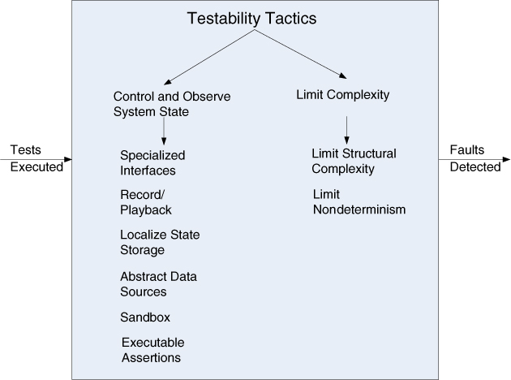

**Figura 10.4. Tácticas de testabilidad**

### 10.3. UNA LISTA DE VERIFICACIÓN DE DISEÑO PARA LA PROBABILIDAD

[La Tabla 10.2](https://learning.oreilly.com/library/view/software-architecture-in/9780132942799/ch10.html#ch10tab02) es una lista de verificación para respaldar el proceso de diseño y análisis para la capacidad de prueba.

**Tabla 10.2. Lista de verificación para apoyar el proceso de diseño y análisis para la capacidad de prueba**

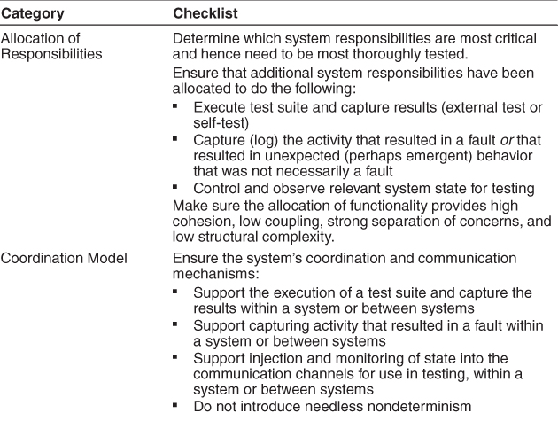

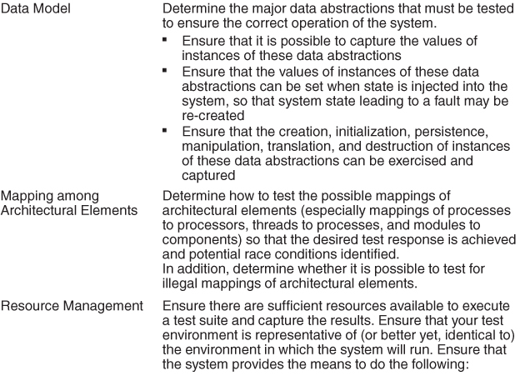

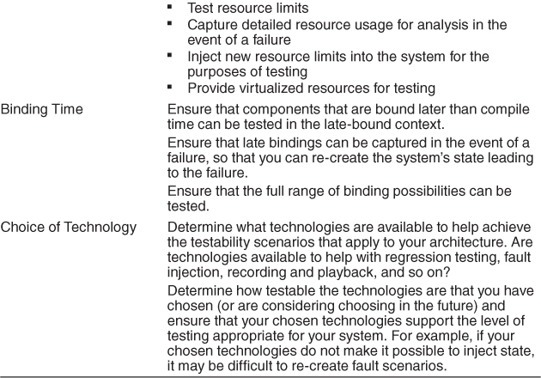

Ahora que tu arquitectura está lista para ayudarte a probar. . .

Por Nick Rozanski, coautor (con Eoin Woods) de Arquitectura de sistemas de software: Trabajando con partes interesadas utilizando puntos de vista y perspectivas

Además de diseñar su sistema para que sea apto para pruebas, deberá superar dos desafíos más específicos y desalentadores al probar sistemas muy grandes o complejos, a saber, datos de prueba y automatización de pruebas.

**Datos de prueba**

Su primer desafío es cómo crear conjuntos de datos de prueba grandes, consistentes y útiles . Este es un problema importante en mi experiencia, especialmente para las pruebas de integración (es decir, probar varios componentes para confirmar que funcionan juntos correctamente) y las pruebas de rendimiento (confirmando queel sistema cumple con los requisitos de rendimiento, latencia y tiempo de respuesta). Para las pruebas unitarias, y generalmente para las pruebas de aceptación del usuario, los datos de la prueba generalmente se crean a mano.

Por ejemplo, es posible que necesite 50 productos, 100 clientes y 500 pedidos en su base de datos de prueba, de modo que pueda probar los pasos funcionales involucrados en la creación, modificación o eliminación de pedidos. Estos datos deben ser lo suficientemente variados para que las pruebas valgan la pena, deben cumplir todas las reglas de integridad referencial y otras restricciones de su modelo de datos, y debe poder calcular y especificar los resultados esperados de las pruebas.

He visto, y he estado involucrado en, dos formas de hacer esto: usted escribe un sistema para generar sus datos de prueba, o captura un conjunto de datos representativos del entorno de producción y los anonimiza según sea necesario. (La anonimización de los datos de prueba implica eliminar cualquier información confidencial, como datos personales de personas u organizaciones, detalles financieros, etc.)

Crear sus propios datos de prueba es lo ideal, porque sabe qué datos está utilizando y puede asegurarse de que cubra todos sus casos de borde, pero es un gran esfuerzo. Capturar datos del entorno en vivo es más fácil, asumiendo que ya hay un sistema allí, pero no sabe qué datos y, por lo tanto, qué cobertura obtendrá, y es posible que tenga que tener mucho cuidado para cumplir con la privacidad y Legislación de protección de datos.

Esto puede tener un impacto en la arquitectura del sistema de varias maneras, y el arquitecto debe darle la debida atención desde el principio. Por ejemplo, el sistema puede necesitar capturar transacciones en vivo o tomar "instantáneas" de datos en vivo, que pueden usarse para generar datos de prueba. Además, el sistema de generación de datos de prueba puede necesitar una arquitectura propia.

**Automatización de pruebas**

Su segundo desafío es alrededor de la automatización de pruebas . En la práctica, no es posible probar sistemas grandes a mano debido a la cantidad de pruebas, su complejidad y la cantidad de verificación de resultados que se requiere. En el mundo ideal, crea un marco de automatización de prueba para hacer esto automáticamente, que alimenta con datos de prueba y configura la ejecución todas las noches, o incluso se ejecuta cada vez que se registra algo (el modelo de integración continua).

Esta es un área que recibe muy poca atención en muchos proyectos grandes de desarrollo de software. A menudo, no está presupuestado en el plan del proyecto, con el supuesto no escrito de que el esfuerzo necesario para construirlo puede, de alguna manera, “absorberse” en los costos de desarrollo. Un marco de automatización de prueba puede ser una cosa significativamente compleja en sí misma (¡lo que plantea la cuestión de cómo se prueba!). Debe estar dentro del alcance y planeado como cualquier otro proyecto entregable.

Debería prestarse la debida atención a cómo el marco invocará las funciones en el sistema que se está probando, en particular para probar las interfaces de usuario, que es casi sin excepción una pesadilla. (La ejecución de una prueba de interfaz de usuario depende en gran medida del diseño de las ventanas, el orden de los campos, etc., que generalmente cambia mucho en los sistemas muy centrados en el usuario. A veces es posible ejecutar los controles de las ventanas mediante programación, pero en en el peor de los casos es posible que tenga que grabar y volver a reproducir las pulsaciones de teclado o los movimientos del mouse.)

Hay muchas herramientas para ayudar con esto hoy en día, como Quick Test Pro, TestComplete o Selenium para pruebas, y CruiseControl, Hudson y TeamCity para una integración continua. Una lista completa en la web se puede encontrar aquí: [en.wikipedia.org/wiki/Test\_automation](http://en.wikipedia.org/wiki/Test_automation) .

### 10.4. RESUMEN

Asegurarse de que un sistema sea fácilmente comprobable tiene beneficios tanto en términos del costo de las pruebas como de la confiabilidad del sistema. Un vehículo usado a menudo para ejecutar las pruebas es el arnés de prueba. Los arneses de prueba son sistemas de software que encapsulan recursos de prueba, como casos de prueba e infraestructura de prueba, por lo que es fácil volver a aplicar las pruebas a través de iteraciones y es fácil aplicar la infraestructura de prueba a nuevos incrementos del sistema. Otro vehículo es la creación de casos de prueba antes del desarrollo de un componente, para que los desarrolladores sepan qué pruebas deben pasar sus componentes.

Controlar y observar el estado del sistema es una clase importante de tácticas de prueba. Proporcionar la capacidad de realizar una inyección de fallas, registrar el estado del sistema en partes clave del sistema, aislar el sistema de su entorno y abstraer varios recursos son tácticas diferentes para respaldar el control y la observación de un sistema y sus componentes.

Los sistemas complejos son difíciles de probar debido al gran espacio de estado en el que tienen lugar sus cálculos y al mayor número de interconexiones entre los elementos del sistema. En consecuencia, mantener el sistema simple es otra clase de tácticas que apoya la capacidad de prueba.

### 10.5. PARA LEER MÁS

Una excelente introducción general a las pruebas de software es [[Beizer 90]](https://learning.oreilly.com/library/view/software-architecture-in/9780132942799/app01.html#bib01_016) . Para una versión más moderna de las pruebas, y desde la perspectiva del desarrollador de software, en lugar de las pruebas, Freeman y Pryce cubren el desarrollo basado en pruebas en el ámbito orientado a objetos [[Freeman 09]](https://learning.oreilly.com/library/view/software-architecture-in/9780132942799/app01.html#bib01_070) .

Bertolino y Strigini [[Bertolino 96]](https://learning.oreilly.com/library/view/software-architecture-in/9780132942799/app01.html#bib01_020) son los desarrolladores del modelo de prueba que se muestra en la [Figura 10.1](https://learning.oreilly.com/library/view/software-architecture-in/9780132942799/ch10.html#ch10fig01) .

Yin y Bieman [[Yin 94]](https://learning.oreilly.com/library/view/software-architecture-in/9780132942799/app01.html#bib01_203) han escrito sobre afirmaciones ejecutables. Hartman [[Hartman 10]](https://learning.oreilly.com/library/view/software-architecture-in/9780132942799/app01.html#bib01_086) describe una técnica para usar aserciones ejecutables como un medio para detectar condiciones de carrera.

Bruntink y van Deursen [[Bruntink 06]](https://learning.oreilly.com/library/view/software-architecture-in/9780132942799/app01.html#bib01_038) escriben sobre el impacto de la estructura en las pruebas.

El trabajo fundacional de Jeff Voas sobre la capacidad de prueba y la relación entre la capacidad de prueba y la confiabilidad vale la pena. Hay varios documentos para elegir, pero [[Voas 95]](https://learning.oreilly.com/library/view/software-architecture-in/9780132942799/app01.html#bib01_195) es un buen comienzo que lo guiará a otros.

### 10.6. PREGUNTAS DE DISCUSIÓN

**1.** Un sistema comprobable es aquel que abandona fácilmente sus fallas. Es decir, si un sistema contiene una falla, entonces no toma mucho o mucho esfuerzo hacer que esa falla aparezca. Por otro lado, la tolerancia a fallos consiste en diseñar sistemas que oculten celosamente sus fallas; allí, toda la idea es hacer que sea muy difícil para un sistema revelar sus fallas. ¿Es posible diseñar un sistema que sea altamente comprobable y altamente tolerante a fallas, o estos dos objetivos de diseño son inherentemente incompatibles? Discutir.

**2.** “Una vez que mi sistema es de uso rutinario por los usuarios finales, debe no ser altamente comprobable, ya que si todavía contiene errores-y todos los sistemas probable que entonces no quiero que sean revelados fácilmente.” Discuta.

**3.** Muchas de las tácticas para la capacidad de prueba también son útiles para lograr la modificabilidad. ¿Por qué crees que es?

**4.** Escriba algunos escenarios concretos de probabilidad para un cajero automático. ¿Cómo modificaría su diseño para el cajero automático para adaptarse a estos escenarios?

**5.** ¿Con qué otros atributos de calidad crees que la verificabilidad está más en conflicto? ¿Con qué otros atributos de calidad crees que es más compatible la verificabilidad?

**6.** Una de nuestras tácticas es limitar el no determinismo. Un método es utilizar el bloqueo para imponer la sincronización. ¿Qué impacto tiene el uso de bloqueos en otros atributos de calidad?

**7.** Supongamos que estás construyendo el próximo gran sistema de redes sociales. Usted anticipa que dentro de un mes de su debut, tendrá medio millón de usuarios. No puede pagarle a medio millón de personas para que prueben su sistema, y ​​sin embargo, tiene que ser robusto y fácil de usar cuando todos los medio millón lo están golpeando. ¿Qué debes hacer? ¿Qué tácticas te ayudarán? Escribe un escenario de prueba para este sistema de redes sociales.

**8.** Suponga que usa aserciones ejecutables para mejorar la capacidad de prueba. Defina un caso y luego un caso en contra, permitiendo que las aserciones se ejecuten en el sistema de producción en lugar de eliminarlas después de la prueba.

## 11. Usabilidad

Cualquier tonto puede hacer algo complejo; Se necesita un genio para hacer algo simple.

-Albert Einstein

La usabilidad se relaciona con lo fácil que es para el usuario realizar una tarea deseada y el tipo de asistencia al usuario que proporciona el sistema. A lo largo de los años, un enfoque en la facilidad de uso se ha revelado como una de las formas más económicas y sencillas de mejorar la calidad de un sistema (o, más precisamente, la percepción de calidad del usuario).

La usabilidad comprende las siguientes áreas:

• Funciones del sistema de aprendizaje . Si el usuario no está familiarizado con un sistema en particular o con un aspecto en particular, ¿qué puede hacer el sistema para facilitar la tarea de aprender? Esto podría incluir proporcionar características de ayuda.

• Uso eficiente de un sistema . ¿Qué puede hacer el sistema para que el usuario sea más eficiente en su operación? Esto podría incluir la capacidad para que el usuario redirija el sistema después de emitir un comando. Por ejemplo, el usuario puede desear suspender una tarea, realizar varias operaciones y luego reanudar esa tarea.

• Minimizar el impacto de los errores . ¿Qué puede hacer el sistema para que un error de usuario tenga un impacto mínimo? Por ejemplo, el usuario puede desear cancelar un comando emitido incorrectamente.

• Adaptar el sistema a las necesidades del usuario. ¿Cómo puede el usuario (o el propio sistema) adaptarse para facilitar la tarea del usuario? Por ejemplo, el sistema puede completar automáticamente las URL basadas en las entradas anteriores de un usuario.

• Incremento de la confianza y satisfacción . ¿Qué hace el sistema para dar al usuario la confianza de que se está tomando la acción correcta? Por ejemplo, proporcionar comentarios que indiquen que el sistema está realizando una tarea de larga duración y la medida en que se completa la tarea aumentará la confianza del usuario en el sistema.

### 11.1. ESCENARIO GENERAL DE USABILIDAD

Las porciones de los escenarios generales de usabilidad son estas:

• Fuente de estímulo. El usuario final (que puede estar en un rol especializado, como un administrador del sistema o de la red) es siempre la fuente del estímulo para la usabilidad.

• Estímulo . El estímulo es que el usuario final desea utilizar un sistema de manera eficiente, aprender a usarlo, minimizar el impacto de los errores, adaptar el sistema o configurar el sistema.

• Medio ambiente. Las acciones del usuario que conciernen a la facilidad de uso siempre ocurren en el tiempo de ejecución o en el tiempo de configuración del sistema.

• Artefacto . El artefacto es el sistema o la parte específica del sistema con el que el usuario está interactuando.

• Respuesta . El sistema debe proporcionar al usuario las funciones necesarias o anticiparse a las necesidades del usuario.

• Medida de respuesta. La respuesta se mide por el tiempo de la tarea, la cantidad de errores, la cantidad de tareas realizadas, la satisfacción del usuario, el conocimiento del usuario, la relación entre las operaciones exitosas y las operaciones totales, o la cantidad de tiempo o datos perdidos cuando se produce un error.

[La tabla 11.1](https://learning.oreilly.com/library/view/software-architecture-in/9780132942799/ch11.html#ch11tab01) enumera los elementos del escenario general que caracterizan la usabilidad.

**Tabla 11.1. Escenario general de usabilidad**

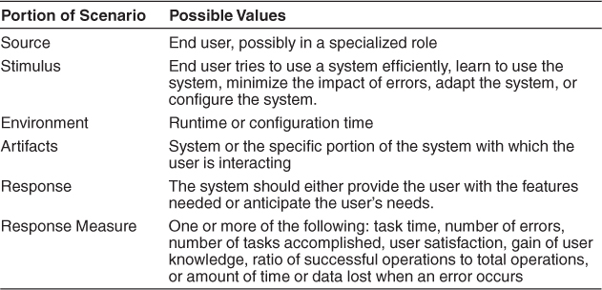

[La Figura 11.1](https://learning.oreilly.com/library/view/software-architecture-in/9780132942799/ch11.html#ch11fig01) muestra un ejemplo de un escenario concreto de usabilidad que podría generar utilizando la [Tabla 11.1](https://learning.oreilly.com/library/view/software-architecture-in/9780132942799/ch11.html#ch11tab01) : El usuario descarga una nueva aplicación y la está utilizando de manera productiva después de dos minutos de experimentación.

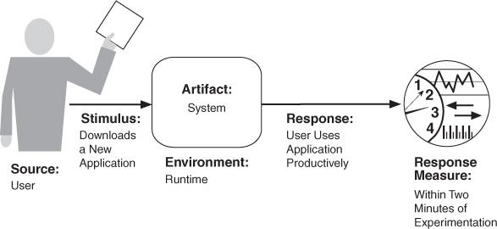

**Figura 11.1. Escenario de usabilidad concreto de muestra.**

### 11.2. TÁCTICAS PARA LA USABILIDAD

Recuerde que la facilidad de uso tiene que ver con lo fácil que es para el usuario realizar una tarea deseada, así como el tipo de soporte que el sistema le brinda al usuario. Los investigadores en interacción humano-computadora han utilizado los términos iniciativa de usuario , iniciativa de sistema e iniciativa mixtapara describir cuál de la pareja humano-computadora toma la iniciativa para realizar ciertas acciones y cómo se produce la interacción. Los escenarios de usabilidad pueden combinar iniciativas desde ambas perspectivas. Por ejemplo, al cancelar un comando, el usuario emite una cancelación (iniciativa del usuario) y el sistema responde. Sin embargo, durante la cancelación, el sistema puede poner un indicador de progreso: iniciativa del sistema. Por lo tanto, cancelar puede demostrar iniciativa mixta. Utilizamos esta distinción entre el usuario y la iniciativa del sistema para discutir las tácticas que utiliza el arquitecto para lograr los distintos escenarios.

[La Figura 11.2](https://learning.oreilly.com/library/view/software-architecture-in/9780132942799/ch11.html#ch11fig02) muestra el objetivo del conjunto de tácticas de usabilidad en tiempo de ejecución.

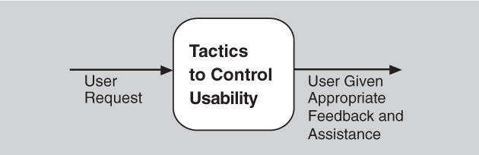

**Figura 11.2. El objetivo de las tácticas de usabilidad en tiempo de ejecución.**

¡Separe la interfaz de usuario!

Una de las cosas más útiles que un arquitecto puede hacer para que un sistema sea utilizable es facilitar la experimentación con la interfaz de usuario mediante la construcción de prototipos rápidos. La creación de un prototipo, o varios prototipos, para permitir que los usuarios reales experimenten la interfaz y proporcione su retroalimentación paga enormes dividendos. La mejor manera de hacer esto es diseñar el software para que la interfaz de usuario pueda cambiarse rápidamente.

Las tácticas de modificabilidad que vimos en el [Capítulo 7](https://learning.oreilly.com/library/view/software-architecture-in/9780132942799/ch07.html#ch07) apoyan perfectamente esta meta, especialmente estas:

• Aumente la coherencia semántica, encapsule y coubique las responsabilidades relacionadas, que localizan las responsabilidades de la interfaz de usuario en un solo lugar

• Restrinja las dependencias, lo que minimiza el efecto de rizado a otro software cuando cambia la interfaz de usuario

• Aplazar el enlace, que le permite realizar elecciones de interfaz de usuario críticas sin tener que recodificar

La vinculación diferida es especialmente útil aquí, porque puede esperar que la interfaz de usuario de su producto enfrente la presión de cambiar durante las pruebas e incluso después de que salga al mercado.

Las herramientas de generación de interfaz de usuario son consistentes con estas tácticas; la mayoría produce un único módulo con una interfaz abstracta para el resto del software. Muchos proporcionan la capacidad de cambiar la interfaz de usuario después del tiempo de compilación. Puede hacer su parte restringiendo las dependencias en el módulo generado, en caso de que luego decida adoptar una herramienta diferente.

Mucho trabajo en diferentes patrones de separación de interfaz de usuario ocurrió en los años 80 y 90. Con el advenimiento de la web y la modernización del patrón modelo-vista-controlador (MVC) para reflejar las interfaces web, MVC se ha convertido en el patrón de separación dominante. Ahora el patrón MVC está integrado en una amplia variedad de marcos diferentes. (Consulte el [Capítulo 14](https://learning.oreilly.com/library/view/software-architecture-in/9780132942799/ch14.html#ch14) para una discusión de MVC). MVC facilita la presentación de múltiples vistas de los datos, apoyando la iniciativa del usuario, como veremos a continuación.

Muchas veces los atributos de calidad están en conflicto entre sí. La usabilidad y la modificabilidad, por otro lado, a menudo se complementan entre sí, porque una de las mejores formas de hacer que un sistema sea más utilizable es hacerlo modificable. Sin embargo, este no es siempre el caso. En muchos sistemas, las reglas comerciales controlan la IU, por ejemplo, especificando cómo validar la entrada. Para realizar esta validación, la IU puede necesitar llamar a un servidor (lo que puede afectar negativamente el rendimiento). Para sortear esta penalización de rendimiento, el arquitecto puede elegir duplicar estas reglas en el cliente y en el servidor, lo que dificulta la evolución. ¡Ay, la vida del arquitecto nunca es fácil!

Existe una conexión entre el logro de la usabilidad y la modificabilidad. El proceso de diseño de la interfaz de usuario consiste en generar y luego probar un diseño de interfaz de usuario. Las deficiencias en el diseño se corrigen y el proceso se repite. Si la interfaz de usuario ya se ha construido como una parte del sistema, entonces el sistema debe modificarse para reflejar el último diseño. De ahí la conexión con la modificabilidad. Esta conexión ha dado lugar a patrones estándar para admitir el diseño de la interfaz de usuario (ver barra lateral).

#### Iniciativa de usuario de soporte

Una vez que el sistema se está ejecutando, la facilidad de uso se mejora al proporcionarle al usuario información sobre lo que está haciendo el sistema y al permitirle que responda de manera adecuada. Por ejemplo, las tácticas que se describen a continuación ( cancelar , deshacer , pausar / reanudar y agregar) ayudan al usuario a corregir errores o a ser más eficientes.

El arquitecto diseña una respuesta para la iniciativa del usuario al enumerar y asignar las responsabilidades del sistema para responder al comando del usuario. Aquí hay algunos ejemplos comunes de iniciativa de usuario:

• Cancelar . Cuando el usuario emite un comando de cancelación, el sistema debe escucharlo (por lo tanto, existe la responsabilidad de tener un escucha constante que no esté bloqueado por las acciones de lo que se esté cancelando); el comando que está siendo cancelado debe ser terminado; cualquier recurso utilizado por el comando cancelado debe ser liberado; y los componentes que colaboran con el comando cancelado deben ser informados para que también puedan tomar las medidas apropiadas.

• Deshacer . Para admitir la capacidad de deshacer, el sistema debe mantener una cantidad suficiente de información sobre el estado del sistema para que se pueda restaurar un estado anterior, a solicitud del usuario. Dicho registro puede tener la forma de "instantáneas" de estado, por ejemplo, puntos de control, o como un conjunto de operaciones reversibles. No todas las operaciones se pueden revertir fácilmente: por ejemplo, cambiar todas las apariciones de la letra "a" a la letra "b" en un documento no puede revertirse cambiando todas las instancias de "b" a "a", porque algunas de esas instancias de "b" puede haber existido antes del cambio original. En tal caso, el sistema debe mantener un registro más detallado del cambio. Por supuesto, algunas operaciones, como tocar una campana, no se pueden deshacer.

• Pausa / reanudar . Cuando un usuario ha iniciado una operación de larga duración, por ejemplo, descargando un archivo grande o un conjunto de archivos desde un servidor, a menudo es útil proporcionar la capacidad de pausar y reanudar la operación. La pausa efectiva de una operación de larga duración requiere la capacidad de liberar temporalmente los recursos para que puedan ser reasignados a otras tareas.

• Agregado . Cuando un usuario está realizando operaciones repetitivas u operaciones que afectan a un gran número de objetos de la misma manera, es útil proporcionar la capacidad de agregar los objetos de nivel inferior en un solo grupo, de modo que la operación se pueda aplicar a la grupo, liberando así al usuario de la monotonía (y el potencial de errores) de hacer la misma operación repetidamente. Por ejemplo, agregue todos los objetos en una diapositiva y cambie el texto a fuente de 14 puntos.

#### Iniciativa del sistema de apoyo

Cuando el sistema toma la iniciativa, debe confiar en un modelo del usuario, la tarea que realiza el usuario o el estado del sistema en sí. Cada modelo requiere varios tipos de aportes para llevar a cabo su iniciativa. Las tácticas de iniciativa del sistema de soporte son aquellas que identifican los modelos que utiliza el sistema para predecir su propio comportamiento o la intención del usuario. Al encapsular esta información, será más fácil adaptarla o modificarla. La adaptación y modificación pueden basarse dinámicamente en el comportamiento del usuario anterior o fuera de línea durante el desarrollo. Estas tácticas son las siguientes:

• Mantener el modelo de tarea . El modelo de tareas se utiliza para determinar el contexto, de modo que el sistema pueda tener una idea de lo que el usuario está intentando y brindar asistencia. Por ejemplo, saber que las oraciones comienzan con letras mayúsculas permitiría que una aplicación corrija una letra minúscula en esa posición.

• Mantener modelo de usuario . Este modelo representa explícitamente el conocimiento del usuario del sistema, el comportamiento del usuario en términos del tiempo de respuesta esperado y otros aspectos específicos de un usuario o una clase de usuarios. Por ejemplo, mantener un modelo de usuario le permite al sistema controlar la selección del mouse para que no se seleccione todo el documento cuando se requiere el desplazamiento. O un modelo puede controlar la cantidad de asistencia y las sugerencias que se proporcionan automáticamente a un usuario. Un caso especial de esta táctica se encuentra comúnmente en la personalización de la interfaz de usuario , en donde un usuario puede modificar explícitamente el modelo de usuario del sistema.

• Mantener el modelo del sistema . Aquí el sistema mantiene un modelo explícito de sí mismo. Esto se usa para determinar el comportamiento esperado del sistema para que el usuario pueda recibir los comentarios apropiados. Una manifestación común de un modelo de sistema es una barra de progreso que predice el tiempo necesario para completar la actividad actual.

[La figura 11.3](https://learning.oreilly.com/library/view/software-architecture-in/9780132942799/ch11.html#ch11fig03) muestra un resumen de las tácticas para lograr la usabilidad.

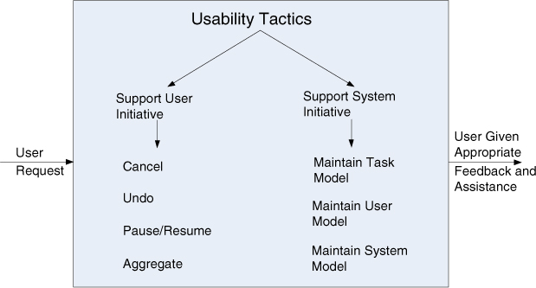

**Figura 11.3. Tácticas de usabilidad**

### 11.3. UNA LISTA DE VERIFICACIÓN DE DISEÑO PARA USABILIDAD

[La Tabla 11.2](https://learning.oreilly.com/library/view/software-architecture-in/9780132942799/ch11.html#ch11tab02) es una lista de verificación para respaldar el proceso de diseño y análisis para la usabilidad.

**Tabla 11.2. Lista de verificación para apoyar el proceso de diseño y análisis de usabilidad**

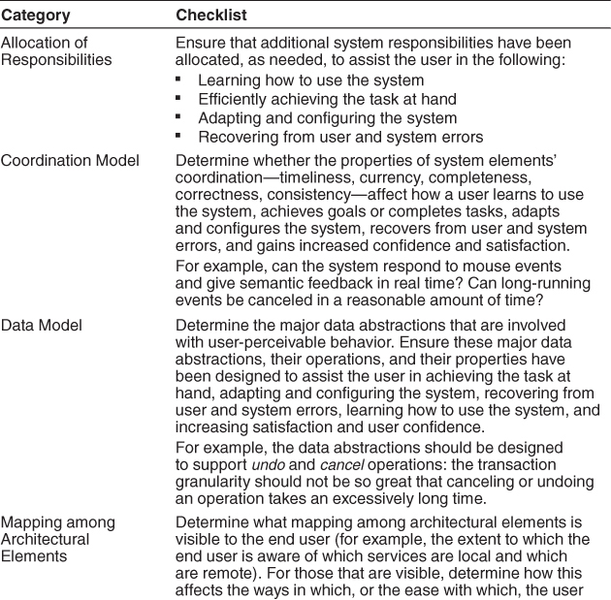

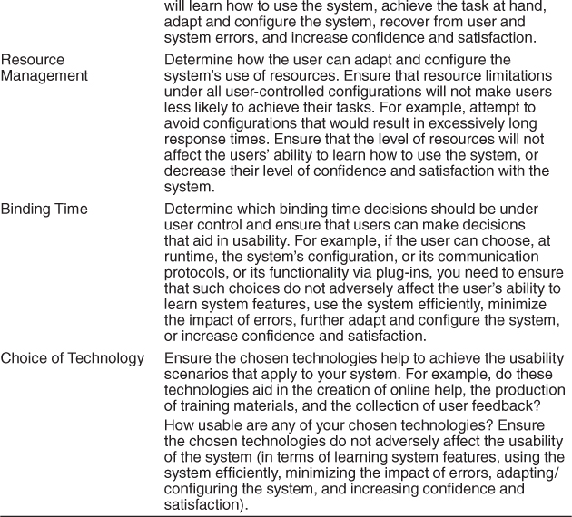

### 11.4. RESUMEN

El soporte arquitectónico para la usabilidad implica permitir que el usuario tome la iniciativa, en circunstancias como cancelar un comando de ejecución prolongada o deshacer un comando completado, y agregar datos y comandos.

Para poder predecir las respuestas del usuario o del sistema, el sistema debe mantener un modelo explícito del usuario, el sistema y la tarea.

Existe una fuerte relación entre el soporte del proceso de diseño de la interfaz de usuario y la modificabilidad del soporte; esta relación es promovida por patrones que imponen la separación de la interfaz de usuario del resto del sistema, como el patrón MVC.

### 11.5. PARA LEER MÁS

Claire Marie Karat ha investigado la relación entre la usabilidad y la ventaja empresarial [[Karat 94]](https://learning.oreilly.com/library/view/software-architecture-in/9780132942799/app01.html#bib01_103) .

Jakob Nielsen también ha escrito extensamente sobre este tema, incluido un cálculo sobre el ROI de la usabilidad [[Nielsen 08]](https://learning.oreilly.com/library/view/software-architecture-in/9780132942799/app01.html#bib01_143) .

Bonnie John y Len Bass han investigado la relación entre la usabilidad y la arquitectura de software. Han enumerado alrededor de dos docenas de escenarios de usabilidad que tienen un impacto arquitectónico y han dado patrones asociados para estos escenarios [[Bajo 03]](https://learning.oreilly.com/library/view/software-architecture-in/9780132942799/app01.html#bib01_011) .

Greg Hartman ha definido la atención como la capacidad del sistema para apoyar la iniciativa del usuario y permitir cancelar o pausar / reanudar [[Hartman 10]](https://learning.oreilly.com/library/view/software-architecture-in/9780132942799/app01.html#bib01_086) .

Algunos de los patrones para separar la interfaz de usuario son Arch / Slinky, Seeheim y PAC. Estos se discuten en el [Capítulo 8](https://learning.oreilly.com/library/view/software-architecture-in/9780132942799/ch08.html#ch08) de Interacción hombre-computadora [[Dix 04]](https://learning.oreilly.com/library/view/software-architecture-in/9780132942799/app01.html#bib01_061) .

### 11.6. PREGUNTAS DE DISCUSIÓN

**1.** Escriba un escenario de uso concreto para su automóvil que especifique cuánto tiempo le lleva configurar sus estaciones de radio favoritas. Ahora considere otra parte de la experiencia del conductor y cree escenarios que prueben otros aspectos de las medidas de respuesta de la tabla de escenarios generales.

**2.** Escriba un escenario concreto de usabilidad para un cajero automático. ¿Cómo se modificará su diseño para satisfacer estos escenarios?

**3.** ¿Cómo podría compensarse la usabilidad contra la seguridad? ¿Cómo podría compensarse con el desempeño?

**4.** Elija algunos de sus sitios web favoritos que hagan cosas similares, como redes sociales o compras en línea. Ahora elija una o dos respuestas apropiadas del escenario general de usabilidad (como "lograr la tarea en cuestión") y una medida de respuesta correspondiente correspondiente. Usando la respuesta y la medida de respuesta que eligió, compare la usabilidad de los sitios web.

**5.** Especifique el modelo de datos para una calculadora de cuatro funciones que permita deshacer.

**6.** ¿Por qué es que en tantos sistemas, el botón de cancelar en un cuadro de diálogo parece no responder? ¿Qué principios arquitectónicos crees que fueron ignorados en estos sistemas?

**7.** ¿Por qué crees que las barras de progreso con frecuencia se comportan de forma errática, pasando de 10 a 90 por ciento en un paso y luego quedando bloqueadas en 90 por ciento?

**8.** Investigue el accidente del vuelo 296 de Air France en el bosque en Habsheim, Francia, el 26 de junio de 1988. Los pilotos dijeron que no podían leer la pantalla digital del radioaltímetro ni escuchar su lectura audible. Si pudieran, ¿crees que el choque hubiera sido evitado? En este contexto, discutir la relación entre usabilidad y seguridad.

## 12. Otros atributos de calidad

La calidad no es un acto, es un hábito.

-Aristóteles

[Capítulos 5](https://learning.oreilly.com/library/view/software-architecture-in/9780132942799/ch05.html#ch05) - [11](https://learning.oreilly.com/library/view/software-architecture-in/9780132942799/ch11.html#ch11) cada uno tratado con una calidad particular atributo importante de los sistemas de software. Cada uno de esos capítulos discutió cómo se define su atributo de calidad particular, dio un escenario general para ese atributo de calidad y mostró cómo escribir escenarios específicos para expresar matices precisos de significado con respecto a ese atributo de calidad. Y cada uno dio una colección de técnicas para lograr ese atributo de calidad en una arquitectura. En resumen, cada capítulo presentó un tipo de cartera para especificar y diseñar para lograr un atributo de calidad particular.

Esos siete capítulos cubrieron siete de los atributos de calidad más importantes, en términos de su ocurrencia en los sistemas modernos que dependen del software. Sin embargo, como queda claro, siete solo comienza a rascar la superficie de los atributos de calidad que puede necesitar en un sistema de software en el que esté trabajando.

¿Es el costo un atributo de calidad? No es un atributo de calidad técnica, pero ciertamente afecta la aptitud para el uso. Consideramos los factores económicos en el [capítulo 23](https://learning.oreilly.com/library/view/software-architecture-in/9780132942799/ch23.html#ch23) .

Este capítulo brindará una breve introducción a algunos otros atributos de calidad, una especie de "lista B" de atributos de calidad, pero, lo que es más importante, muestra cómo construir el mismo tipo de especificación o portafolio de diseño para un atributo de calidad que no está cubierto en nuestro lista.

### 12.1. OTROS ATRIBUTOS DE CALIDAD IMPORTANTES

Además de los atributos de calidad que hemos tratado en profundidad en [los capítulos 5](https://learning.oreilly.com/library/view/software-architecture-in/9780132942799/ch05.html#ch05) - [11](https://learning.oreilly.com/library/view/software-architecture-in/9780132942799/ch11.html#ch11) , algunos otros que surgen con frecuencia son la variabilidad, la portabilidad, distributability desarrollo, escalabilidad y elasticidad, capacidad de despliegue, movilidad y posibilidad de seguimiento. Discutimos la computación “verde” en la [Sección 12.3](https://learning.oreilly.com/library/view/software-architecture-in/9780132942799/ch12.html#ch12lev1sec3) .

#### Variabilidad

La variabilidad es una forma especial de modificabilidad. Se refiere a la capacidad de un sistema y sus artefactos de soporte, tales como requisitos, planes de prueba y especificaciones de configuración para admitir la producción de un conjunto de variantes que difieren entre sí en una forma planificada de antemano. La variabilidad es un atributo de calidad especialmente importante en una línea de productos de software (esto se explorará en profundidad en el [Capítulo 25](https://learning.oreilly.com/library/view/software-architecture-in/9780132942799/ch25.html#ch25) ), donde significa la capacidad de un activo central para adaptarse a los usos en los diferentes contextos de productos que se encuentran dentro del alcance de la línea de productos. El objetivo de la variabilidad en una línea de productos de software es facilitar la creación y el mantenimiento de productos en la línea de productos durante un período de tiempo. Los escenarios de variabilidad tratarán el tiempo de unión de la variación y el tiempo de las personas para lograrlo.

#### Portabilidad

La portabilidad es también una forma especial de modificabilidad. La portabilidad se refiere a la facilidad con la que el software que se creó para ejecutarse en una plataforma se puede cambiar para ejecutarse en una plataforma diferente. La portabilidad se logra al minimizar las dependencias de la plataforma en el software, aislando las dependencias en ubicaciones bien identificadas y escribiendo el software para que se ejecute en una "máquina virtual" (como una Máquina Virtual de Java) que encapsule todas las dependencias de la plataforma. Los escenarios que describen la portabilidad tienen que ver con mover el software a una nueva plataforma al no gastar más de un cierto nivel de esfuerzo o al contar el número de lugares en el software que tendrían que cambiar.

#### Desarrollo Distributibilidad

La distribución del desarrollo es la calidad del diseño del software para soportar el desarrollo de software distribuido. Muchos sistemas en estos días se desarrollan utilizando equipos distribuidos globalmente. Un problema que debe superarse cuando se desarrolla con equipos distribuidos es coordinar sus actividades. El sistema debe diseñarse de modo que se minimice la coordinación entre los equipos. Esta coordinación mínima debe lograrse tanto para el código como para el modelo de datos. Los equipos que trabajan en módulos que se comunican entre sí pueden necesitar negociar las interfaces de esos módulos. Cuando un módulo es utilizado por muchos otros módulos, cada uno desarrollado por un equipo diferente, la comunicación y la negociación se vuelven más complejas y onerosas. Se aplican consideraciones similares para el modelo de datos.

#### Escalabilidad

Dos tipos de escalabilidad son la escalabilidad horizontal y la escalabilidad vertical. La escalabilidad horizontal (ampliación) se refiere a agregar más recursos a las unidades lógicas, como agregar otro servidor a un grupo de servidores. La escalabilidad vertical (ampliación) se refiere a agregar más recursos a una unidad física, como agregar más memoria a una sola computadora. El problema que surge con cualquier tipo de escala es cómo utilizar efectivamente los recursos adicionales. Ser efectivosignifica que los recursos adicionales resultan en una mejora medible de la calidad del sistema, no requirieron un esfuerzo indebido para agregar y no interrumpieron las operaciones. En entornos de nube, la escalabilidad horizontal se llama elasticidad.. La elasticidad es una propiedad que permite a un cliente agregar o eliminar máquinas virtuales del grupo de recursos (consulte el [Capítulo 26](https://learning.oreilly.com/library/view/software-architecture-in/9780132942799/ch26.html#ch26) para obtener más información sobre dichos entornos). Estas máquinas virtuales están alojadas en una gran colección de más de 10,000 máquinas físicas que son administradas por el proveedor de la nube. Los escenarios de escalabilidad se ocuparán del impacto de agregar o eliminar recursos, y las medidas reflejarán la disponibilidad asociada y la carga asignada a los recursos existentes y nuevos.

#### Implementación

La implementación se refiere a cómo llega un ejecutable a una plataforma de host y cómo se invoca posteriormente. Algunos de los problemas involucrados en la implementación del software son: ¿Cómo llega a su host (push, donde las actualizaciones se envían a los usuarios de forma no deseada, o pull, donde los usuarios deben solicitar actualizaciones de forma explícita)? ¿Cómo se integra en un sistema existente? ¿Se puede hacer esto mientras se está ejecutando el sistema existente? Los sistemas móviles tienen sus propios problemas en cuanto a cómo se actualizan, debido a las preocupaciones sobre el ancho de banda. Los escenarios de implementación tratarán con el tipo de actualización (push o pull), la forma de la actualización (medio, como la descarga de DVD o Internet, y el empaquetado, como ejecutable, aplicación o complemento), la integración resultante en un Sistema existente, la eficiencia de ejecución del proceso y el riesgo asociado.

#### Movilidad

La movilidad se ocupa de los problemas de movimiento y los costos de una plataforma (por ejemplo, tamaño, tipo de pantalla, tipo de dispositivos de entrada, disponibilidad y volumen de ancho de banda y duración de la batería). Los problemas de movilidad incluyen la administración de la batería, la reconexión después de un período de desconexión y la cantidad de diferentes interfaces de usuario necesarias para soportar múltiples plataformas. Los escenarios tratarán con la especificación de los efectos deseados de la movilidad o las diferentes posibilidades. Los escenarios también pueden lidiar con la variabilidad, donde el mismo software se implementa en múltiples plataformas (quizás radicalmente diferentes).

#### Monitorabilidad

La capacidad de supervisión se relaciona con la capacidad del personal de operaciones para supervisar el sistema mientras se está ejecutando. Los elementos como la longitud de la cola, el tiempo promedio de procesamiento de la transacción y el estado de varios componentes deben ser visibles para el personal de operaciones para que puedan tomar medidas correctivas en caso de problemas potenciales. Los escenarios tratarán un problema potencial y su visibilidad para el operador, y una posible acción correctiva.

#### La seguridad

En 2009, un empleado de la central hidroeléctrica Shushenskaya en Siberia envió comandos a través de una red para activar, de forma remota, una turbina no utilizada. La turbina fuera de línea creó un "martillo de agua" que inundó y luego destruyó la planta y mató a docenas de trabajadores.

La idea de que el software podría matar a la gente solía pertenecer al ámbito de la ciencia ficción de las computadoras kitsch-run-amok. Lamentablemente, no se quedó allí. A medida que el software ha llegado a controlar cada vez más dispositivos en nuestras vidas, la seguridad del software se ha convertido en una preocupación fundamental.

La seguridad no es solo una cuestión de software, sino una preocupación por cualquier sistema que pueda afectar su entorno. Como tal, recibe una mención en la [Sección 12.3](https://learning.oreilly.com/library/view/software-architecture-in/9780132942799/ch12.html#ch12lev1sec3) , donde analizamos los atributos de calidad del sistema. Pero existen medios para abordar la seguridad que están totalmente en el ámbito del software, por lo que también lo discutimos aquí.

La seguridad del software se trata de la capacidad del software para evitar entrar en estados que causan o llevan a daños, lesiones o pérdida de vidas a los actores en el entorno del software, y para recuperar y limitar el daño cuando entra en estados malos. Otra forma de decirlo es que la seguridad se refiere a la prevención y recuperación de fallas peligrosas. Debido a esto, las preocupaciones arquitectónicas con respecto a la seguridad son casi idénticas a las de disponibilidad, que también se trata de evitar y recuperarse de las fallas. Las tácticas de seguridad, entonces, se superponen con las de disponibilidad en gran medida. Ambos incluyen tácticas para prevenir fallas y detectar y recuperarse de fallas que ocurren.

La seguridad no es lo mismo que la fiabilidad. Un sistema puede ser confiable (consistente con su especificación) pero aún inseguro (por ejemplo, cuando la especificación ignora las condiciones que conducen a una acción insegura). De hecho, prestar atención a la especificación del software crítico para la seguridad es quizás lo más poderoso que puede hacer para producir software seguro. Las fallas y los peligros no se pueden detectar, prevenir o mejorar si el software no se ha diseñado pensando en ellos. La seguridad se diseña con frecuencia mediante la realización de análisis de efectos y modos de falla, análisis de peligros y análisis de árbol de fallas. (Estas técnicas se analizan en el [Capítulo 5](https://learning.oreilly.com/library/view/software-architecture-in/9780132942799/ch05.html#ch05) ). Estas técnicas tienen como objetivo descubrir posibles peligros que podrían resultar de la operación del sistema y proporcionar planes para hacer frente a estos peligros.

### 12.2. OTRAS CATEGORÍAS DE ATRIBUTOS DE CALIDAD

En nuestras discusiones sobre atributos de calidad, nos hemos centrado principalmente en las cualidades de los productos, pero existen otros tipos de atributos de calidad que miden la "bondad" de algo distinto del producto final. Aquí hay tres:

#### Integridad conceptual de la arquitectura

La integridad conceptual se refiere a la consistencia en el diseño de la arquitectura, y contribuye a la comprensión de la arquitectura y conduce a menos errores de confusión. La integridad conceptual exige que lo mismo se haga de la misma manera a través de la arquitectura. En una arquitectura con integridad conceptual, menos es más. Por ejemplo, hay innumerables formas en que los componentes pueden enviarse información entre sí: mensajes, estructuras de datos, señalización de eventos, etc. Una arquitectura con integridad conceptual se presentaría de una sola manera, y solo proporcionaría alternativas si hubiera una razón convincente para hacerlo. De manera similar, todos los componentes deben informar y manejar los errores de la misma manera, registrar eventos o transacciones de la misma manera, interactuar con el usuario de la misma manera, y así sucesivamente.

#### Calidad en uso

ISO / IEC 25010, que analizamos en la [Sección 12.4](https://learning.oreilly.com/library/view/software-architecture-in/9780132942799/ch12.html#ch12lev1sec4) , tiene una categoría de cualidades que pertenecen al uso del sistema por parte de diversos interesados. Por ejemplo, el tiempo de comercialización es una característica importante de un sistema, pero no se puede discernir al examinar el producto en sí. Algunas de las cualidades en esta categoría son estas:

• Efectividad . Esto se refiere a la distinción entre construir el sistema correctamente (el sistema funciona de acuerdo con sus requisitos) y construir el sistema correcto (el sistema funciona de la manera que el usuario desea). La efectividad es una medida de si el sistema es correcto.

• Eficiencia . El esfuerzo y tiempo requerido para desarrollar un sistema. Dicho de otra manera, ¿cuál es el impacto de la arquitectura en el costo y el cronograma del proyecto? ¿Un conjunto diferente de opciones arquitectónicas hubiera dado lugar a un sistema que sería más rápido o más barato llevar a buen término? La eficiencia puede incluir tiempo de capacitación para los desarrolladores; una arquitectura que utiliza tecnología desconocida para el personal disponible es menos edificable. ¿Es la arquitectura adecuada para la organización en términos de su experiencia y su infraestructura de soporte disponible (como instalaciones de prueba o entornos de desarrollo)?

• Libertad de riesgo . El grado en que un producto o sistema afecta el estado económico, la vida humana, la salud o el medio ambiente.

Un caso especial de eficiencia es lo fácil que es construir (es decir, compilar y ensamblar) el sistema después de un cambio. Esto se vuelve crítico durante la prueba. Un proceso de recompilación que lleva horas o durante la noche es un asesino de programación. Los arquitectos tienen control sobre esto al administrar las dependencias entre los módulos. Si el arquitecto no hace esto, entonces lo que sucede a menudo es que un desarrollador de ojos brillantes escribe un archivo make desde el principio, funciona, y la gente lo agrega y lo agrega. Finalmente, el proyecto termina con un paso de compilación de siete horas e integradores y evaluadores muy descontentos que ya están atrasados ​​(porque siempre lo están).

#### Comerciabilidad

La comercialización de una arquitectura es otro atributo de calidad que preocupa. Algunos sistemas son bien conocidos por sus arquitecturas, y estas arquitecturas a veces tienen un significado propio, independientemente de los otros atributos de calidad que aportan al sistema. La moda actual en la construcción de sistemas basados ​​en la nube nos ha enseñado que la percepción de una arquitectura puede ser más importante que las cualidades que aporta la arquitectura. Muchas organizaciones han sentido que tenían que construir sistemas basados ​​en la nube (o alguna otra tecnología du jour ) si esa era la elección técnica correcta o no.

### 12.3. ATRIBUTOS DE CALIDAD DEL SOFTWARE Y ATRIBUTOS DE CALIDAD DEL SISTEMA

Los sistemas físicos, como aeronaves o automóviles o aparatos de cocina, que se basan en el software incorporado, están diseñados para cumplir con toda una letanía de atributos de calidad: peso, tamaño, consumo eléctrico, potencia de salida, salida de contaminación, resistencia a la intemperie, vida útil de la batería y incesantemente. Para muchos de estos sistemas, la seguridad encabeza la lista (consulte la barra lateral).

A veces, la arquitectura del software puede tener un efecto sorprendente en los atributos de calidad del sistema. Por ejemplo, el software que hace un uso ineficiente de los recursos informáticos puede requerir memoria adicional, un procesador más rápido, una batería más grande o incluso un procesador adicional. Los procesadores adicionales pueden aumentar el consumo de energía, el peso, el espacio requerido en el gabinete y, por supuesto, los gastos del sistema.

La computación ecológica es un tema de creciente preocupación. Recientemente hubo una controversia sobre la cantidad de gases de efecto invernadero que se bombeaban a la atmósfera por las granjas de procesadores masivos de Google. Dada la producción diaria y la cantidad de solicitudes diarias, es posible estimar la cantidad de gases de efecto invernadero que usted emite cada vez que le pide a Google que realice una búsqueda. (Las estimaciones actuales oscilan entre 0,2 gramos y 7 gramos de CO 2 ). La computación verde es la furia. Eve Troeh, en el programa "Marketplace" (5 de julio de 2011) de American Public Media, informa:

Según la Agencia de Protección Ambiental, el dos por ciento de toda la electricidad de los Estados Unidos ahora va a los centros de datos. La electricidad se ha convertido en el mayor costo para procesar datos, más que el equipo para hacerlo, más que los edificios para albergar ese equipo. . . . Google está haciendo servidores de datos que pueden flotar en alta mar, enfriados por brisas oceánicas. HP tiene planes de colocar servidores de datos cerca de las granjas y alimentarlos con gas metano proveniente de pasteles de vaca.

La lección aquí es que si usted es el arquitecto de software que reside en un sistema más grande, deberá comprender los atributos de calidad que son importantes para el sistema de contención y trabajar con los arquitectos e ingenieros del sistema para ver cómo funciona su software. La arquitectura puede contribuir a conseguirlos.

La línea de fuga entre el software y las cualidades del sistema

Este es un libro sobre arquitectura de software, por lo que tratamos los atributos de calidad desde la perspectiva de un arquitecto de software. Pero es posible que ya haya notado que los atributos de calidad que el arquitecto de software puede aportar a la parte están limitados por la arquitectura del sistema en el que se ejecuta el software.

Por ejemplo:

• El rendimiento de una pieza de software está fundamentalmente limitado por el rendimiento de la computadora que lo ejecuta. No importa qué tan bien diseñe el software, simplemente no puede ejecutar los últimos modelos de predicción meteorológica de toda la Tierra en el Commodore 64 de Grampa y espero saber si va a llover mañana.

• La seguridad física es probablemente más importante y más efectiva que la seguridad del software para prevenir el fraude y el robo. Si no cree esto, escriba la contraseña de su computadora portátil en un pedazo de papel, péguela en su computadora portátil y déjela en un auto sin llave con las ventanas abiertas. (En realidad, no hagas eso. Considera esto como un experimento mental).

• Si estamos siendo perfectamente honestos aquí, ¿qué tan útil es un dispositivo para la navegación web que tiene una pantalla más pequeña que una tarjeta de crédito y que las llaves son del tamaño de una pasa?

Para mí, en ninguna parte la barrera entre el software y el sistema es más nebulosa que en el área de seguridad. La idea de que los programas (cadenas de 0 y 1) pueden matar, mutilar o destruir sigue siendo una noción antinatural. Por supuesto, no son los 0 y los 1 los que causan estragos. Al menos, no directamente. Es a lo que están conectados. El software, y el sistema en el que se ejecuta, deben conectarse al mundo exterior de alguna manera antes de que pueda causar daños. Esa es la buena noticia. La mala noticia es que la buena noticia no es tan buena. El software está conectado al mundo exterior, siempre. Si tu programano tiene efecto alguno que sea observable fuera de sí mismo, probablemente no sirve para nada.

Hay ejemplos notorios de fallas relacionadas con el software. La catástrofe de la planta hidroeléctrica de Siberia mencionada en el texto, la sobredosis mortal de radiación de Therac-25, la explosión del Ariane 5 y un centenar de accidentes menos conocidos causaron daños porque el software era parte de un sistema.que incluía una turbina, un emisor de rayos X o los controles de dirección de un cohete, en los ejemplos que acabamos de citar. En estos casos, el software defectuoso ordenó a algunos hardware del sistema que realizaran una acción desastrosa, y el hardware simplemente obedeció. Los actuadores son dispositivos que conectan hardware a software; son el puente entre el mundo de 0 y 1 y el mundo de movimiento y control. Envíe un valor digital a un actuador (o escriba una cadena de bits en el registro de hardware correspondiente al actuador) y ese valor se traduce a alguna acción mecánica, para bien o para mal.

Pero la conexión a un actuador no es necesaria para desastres relacionados con el software. A veces, todo lo que la computadora tiene que hacer es enviar información errónea a sus operadores humanos. En septiembre de 1983, un satélite soviético envió datos a su computadora del sistema terrestre, que interpretó esos datos como un misil lanzado desde los Estados Unidos hacia Moscú. Segundos después, la computadora reportó un segundo misil en vuelo. Pronto, un tercero, luego un cuarto, y luego un quinto apareció. El teniente coronel de las Fuerzas Estratégicas Soviéticas Stanislav Yevgrafovich Petrov tomó la sorprendente decisión de ignorar el sistema de alerta, creyendo que estaba equivocado. Pensó que era extremadamente improbable que los EE. UU. Hubieran disparado solo unos pocos misiles, invitando así a la destrucción total en represalia. Decidió esperar, para ver si los misiles eran reales, es decir, Para ver si la capital de su país iba a ser incinerada. Como sabemos, no lo fue. El sistema soviético había confundido una rara condición de luz solar con misiles en vuelo. Errores similares han ocurrido en el lado estadounidense.

Por supuesto, los humanos no siempre lo hacen bien. En la noche oscura y tormentosa del 1 de junio de 2009, el vuelo 447 de Air France desde Río de Janeiro a París se desplomó en el Océano Atlántico, matando a todos a bordo. Los registradores de vuelo del Airbus A-330 no se recuperaron hasta mayo de 2011, y cuando este libro se publica, parece que los pilotos nunca supieron que el avión había entrado en un puesto de gran altitud. Los sensores que miden la velocidad del aire se habían obstruido con hielo y, por lo tanto, no eran confiables. Se requirió que el software desconectara el piloto automático en esta situación, y así fue. Los pilotos humanos pensaron que el avión iba demasiado rápido (y en peligro de falla estructural) cuando, de hecho, iba demasiado lento (y se estaba cayendo). Durante la inmersión total de más de tres minutos desde 38,000 pies, los pilotos intentaron tirar de la nariz hacia arriba y aceleraron para bajar la velocidad. Es una buena apuesta que aumentar la confusión era la forma en que funcionaba el sistema de advertencia de bloqueo del A-330. Cuando el sistema detecta un bloqueo, emite una alarma sonora fuerte. Las computadoras desactivan la advertencia de bloqueo cuando "piensan" que las medidas del ángulo de ataque no son válidas. Esto puede ocurrir cuando las lecturas de velocidad del aire son muy bajas. Eso es exactamente lo que sucedió con Air France 447: su velocidad de avance descendió a menos de 60 nudos y el ángulo de ataque fue extremadamente alto. Como consecuencia de una regla en el control de vuelo. Las computadoras desactivan la advertencia de bloqueo cuando "piensan" que las medidas del ángulo de ataque no son válidas. Esto puede ocurrir cuando las lecturas de velocidad del aire son muy bajas. Eso es exactamente lo que sucedió con Air France 447: su velocidad de avance descendió a menos de 60 nudos y el ángulo de ataque fue extremadamente alto. Como consecuencia de una regla en el control de vuelo. Las computadoras desactivan la advertencia de bloqueo cuando "piensan" que las medidas del ángulo de ataque no son válidas. Esto puede ocurrir cuando las lecturas de velocidad del aire son muy bajas. Eso es exactamente lo que sucedió con Air France 447: su velocidad de avance descendió a menos de 60 nudos y el ángulo de ataque fue extremadamente alto. Como consecuencia de una regla en el control de vuelo.software , la advertencia de bloqueo se detuvo y comenzóvarias veces. Peor aún, se encendía cada vez que el piloto dejaba caer la nariz (aumentando la velocidad del aire y tomando las lecturas en el rango "válido", pero aún en reposo) y luego se detenía cuando se retiraba. Es decir, hacer lo correcto resultó en una retroalimentación incorrecta y viceversa.

¿Fue este un sistema inseguro, o un sistema seguro operado de manera insegura? En última instancia los tribunales decidirán.

El software que puede dañarnos físicamente es un hecho de nuestra vida moderna. A veces, el vínculo entre el software y el daño físico es directo, como en el ejemplo de Ariane, y otras veces es mucho más tenue, como en el ejemplo de Air France 447. Pero como profesionales de software, no podemos refugiarnos en el hecho de que nuestro software no puede infligir daño más que la persona que grita “¡Fuego!” En un teatro lleno de gente puede afirmar que fue la estampida, no el grito, lo que causó lesiones .

- PCC

### 12.4. USAR LISTAS ESTÁNDAR DE ATRIBUTOS DE CALIDAD, O NO

Los arquitectos no tienen escasez de listas de atributos de calidad para los sistemas de software a su disposición. El estándar con el título de pausa y toma el aliento de “ISO / IEC FCD 25010: Ingeniería de sistemas y software: requisitos y evaluación de calidad de los sistemas y productos de software (SQuaRE): modelos de sistemas y de calidad de software” es un buen ejemplo. . El estándar divide los atributos de calidad en aquellos que soportan un modelo de "calidad en uso" y aquellos que soportan un modelo de "calidad de producto". Esa división es un poco exagerada en algunos lugares, pero sin embargo comienza una marcha de dividir y conquistar a través de una impresionante variedad de cualidades. Vea la [Figura 12.1](https://learning.oreilly.com/library/view/software-architecture-in/9780132942799/ch12.html#ch12fig01) para esta matriz.

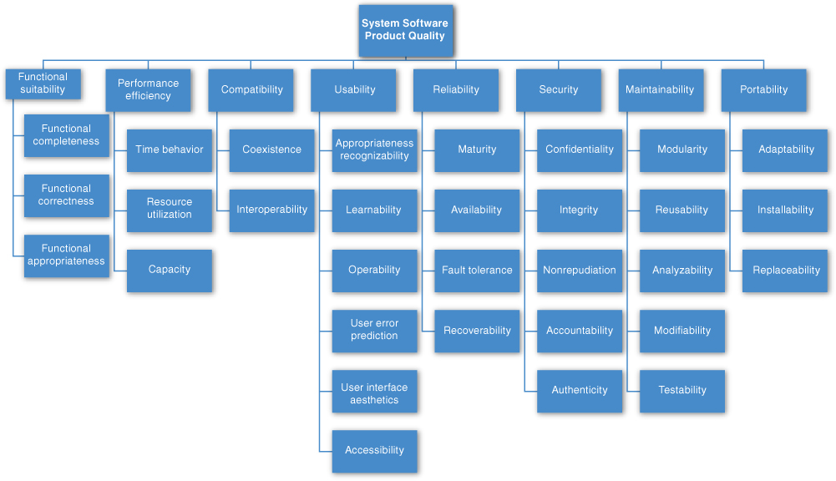

**Figura 12.1. El estándar de calidad de producto ISO / IEC FCD 25010.**

El estándar enumera los siguientes atributos de calidad que tratan con la calidad del producto:

• Adecuación funcional . El grado en que un producto o sistema proporciona funciones que satisfacen necesidades declaradas e implícitas cuando se utilizan en condiciones específicas

• Eficiencia de rendimiento . Desempeño relativo a la cantidad de recursos utilizados en las condiciones establecidas.

• Compatibilidad . El grado en que un producto, sistema o componente puede intercambiar información con otros productos, sistemas o componentes, y / o desempeñar sus funciones requeridas, mientras comparte el mismo entorno de hardware o software

• Usabilidad . El grado en que un producto o sistema puede ser utilizado por usuarios específicos para lograr objetivos específicos con efectividad, eficiencia y satisfacción en un contexto de uso específico

• Fiabilidad . El grado en que un sistema, producto o componente realiza funciones específicas bajo condiciones específicas durante un período de tiempo específico

• Seguridad . El grado en que un producto o sistema protege la información y los datos para que las personas u otros productos o sistemas tengan el grado de acceso a los datos adecuado a sus tipos y niveles de autorización.

• Mantenibilidad . El grado de efectividad y eficiencia con el cual un producto o sistema puede ser modificado por los mantenedores previstos

• Portabilidad . El grado de efectividad y eficiencia con el que un sistema, producto o componente puede transferirse de un hardware, software u otro entorno operativo o de uso a otro

En la norma ISO 25010, estas "características de calidad" están compuestas de "características secundarias de calidad" (por ejemplo, el no repudio es una característica secundaria de la seguridad). Los slogs estándar a través de casi cinco docenas de descripciones separadas de las subcaracterísticas de calidad de esta manera. Define para nosotros las cualidades de "placer" y "comodidad". Distingue entre "corrección funcional" y "integridad funcional", y luego agrega "adecuación funcional" para una buena medida. Para exhibir "compatibilidad", los sistemas deben tener "interoperabilidad" o simplemente "coexistencia". "Usabilidad" es una calidad del producto, no una calidad de uso, aunque incluye "satisfacción", que esUna calidad de uso en calidad. La "modificabilidad" y la "comprobabilidad" son parte de la "mantenibilidad". También lo es la "modularidad", que es una estrategia para lograr una calidad en lugar de una meta en sí misma. "Disponibilidad" es parte de "confiabilidad". "Interoperabilidad" es parte de "compatibilidad". Y "escalabilidad" no se menciona en absoluto.

¿Tienes todo eso?

Listas como éstas, y hay muchas, sirven un propósito. Pueden ser listas de verificación útiles para ayudar a los recolectores de requisitos a asegurarse de que no se pasen por alto las necesidades importantes. Incluso más útiles que las listas independientes, pueden servir como base para crear su propia lista de verificación que contiene los atributos de calidad de interés en su dominio, su industria, su organización y sus productos. Las listas de atributos de calidad también pueden servir como base para establecer medidas. Si el “placer” resulta ser una preocupación importante en su sistema, ¿cómo lo mide para saber si su sistema está proporcionando suficiente cantidad?

Sin embargo, las listas generales como éstas también tienen inconvenientes. En primer lugar, ninguna lista estará completa. Como arquitecto, se le pedirá que diseñe un sistema para satisfacer una inquietud de las partes interesadas no prevista por ningún creador de listas. Por ejemplo, algunos escritores hablan de "capacidad de administración", que expresa lo fácil que es para los administradores de sistemas administrar la aplicación. Esto se puede lograr insertando instrumentos útiles para la operación de monitoreo y para la depuración y el ajuste del rendimiento. Sabemos de una arquitectura que fue diseñada con el objetivo consciente de retener al personal clave y atraer nuevas contrataciones con talento a una región tranquila del Medio Oeste estadounidense. Los arquitectos de ese sistema hablaron de impregnar al sistema con la "capacidad de pago". Lo lograron al incorporar tecnología de punta y dar a sus equipos de desarrollo una amplia libertad creativa.lista estándar de atributos de calidad, pero ese control de calidad era tan importante para esa organización como cualquier otro.

En segundo lugar, las listas a menudo generan más controversia que comprensión. Podría argumentar persuasivamente que la "corrección funcional" debe ser parte de la "confiabilidad", o que la "portabilidad" es solo un tipo de "modificabilidad", o que la "mantenibilidad" es un tipo de "modificabilidad" (no al revés) . Los escritores de ISO 25010 aparentemente pasaron tiempo y esfuerzo decidiendo hacer de la seguridad su propia característica, en lugar de una característica subcaracterística, que era en una versión anterior. Creemos que el esfuerzo para hacer estos argumentos podría ser mejor gastado en otros lugares.

En tercer lugar, estas listas a menudo pretenden ser taxonomías , que son listas con la propiedad especial que cada miembro puede asignar a un solo lugar. Los atributos de calidad son notoriamente blandos a este respecto. Discutimos la denegación de servicio como parte de la seguridad, la disponibilidad, el rendimiento y la facilidad de uso en el [Capítulo 4](https://learning.oreilly.com/library/view/software-architecture-in/9780132942799/ch04.html#ch04) .

Finalmente, estas listas obligan a los arquitectos a prestar atención a cada atributo de calidad en la lista, incluso aunque solo sea para decidir finalmente que el atributo de calidad en particular es irrelevante para su sistema. Saber cómo decidir rápidamente que un atributo de calidad es irrelevante para un sistema específico es una habilidad que se gana con el tiempo.

Estas observaciones refuerzan la lección introducida en el [Capítulo 4 de](https://learning.oreilly.com/library/view/software-architecture-in/9780132942799/ch04.html#ch04) que los nombres de atributos de calidad, en sí mismos, son en gran medida inútiles y, en el mejor de los casos, invitaciones para comenzar una conversación; que dedicar tiempo a preocuparse por qué cualidades son sub-calidades de lo que otras cualidades también es casi inútil; y esos escenarios nos proporcionan la mejor manera de especificar con precisión lo que queremos decir cuando hablamos de un atributo de calidad.

Use listas estándar de atributos de calidad en la medida en que sean útiles como listas de verificación, pero no sienta la necesidad de adherirse servilmente a su terminología.

### 12.5. LIDIANDO CON LA "HABILIDAD X": TRAER UN NUEVO ATRIBUTO DE CALIDAD AL PLIEGUE

Supongamos, como arquitecto, debe lidiar con un atributo de calidad para los que no hay un cuerpo compacto del conocimiento “cartera”, no como [los capítulos 5](https://learning.oreilly.com/library/view/software-architecture-in/9780132942799/ch05.html#ch05) - [11](https://learning.oreilly.com/library/view/software-architecture-in/9780132942799/ch11.html#ch11) previstas esas siete evaluaciones de calidad? ¿Supongamos que tiene que lidiar con un atributo de calidad como "informática ecológica" o "capacidad de administración" o incluso "capacidad de pago"? ¿Qué haces?

#### Capturar escenarios para el nuevo atributo de calidad

Lo primero que debe hacer es entrevistar a las partes interesadas cuyas inquietudes han llevado a la necesidad de este atributo de calidad. Puede trabajar con ellos, individualmente o en grupo, para construir un conjunto de caracterizaciones de atributos que refinen lo que se entiende porEl QA. Por ejemplo, la seguridad a menudo se descompone en preocupaciones como la confidencialidad, integridad, disponibilidad y otras. Después de ese refinamiento, puede trabajar con las partes interesadas para elaborar un conjunto de escenarios específicos que caracterizan lo que significa ese control de calidad.

Una vez que tenga un conjunto de escenarios específicos, puede trabajar para generalizar la colección. Observe el conjunto de estímulos que ha recopilado, el conjunto de respuestas, el conjunto de medidas de respuesta, etc. Utilícelas para construir un escenario general haciendo de cada parte del escenario general una generalización de las instancias específicas que recopiló.

En nuestra experiencia, los pasos descritos hasta ahora tienden a consumir aproximadamente medio día.

#### Ensamblar enfoques de diseño para el nuevo atributo de calidad

Después de tener un conjunto de escenarios de guía para el control de calidad, puede ensamblar un conjunto de enfoques de diseño para enfrentarlo. Puedes hacer esto por

**1.** Revisar un conjunto de patrones con los que está familiarizado y preguntarse cómo afecta cada uno al QA de interés.

**2.** Buscar diseños que hayan tenido que lidiar con este control de calidad. Puede buscar en el nombre que le dio al QA, pero también puede buscar los términos que eligió cuando refinó el QA en caracterizaciones de atributos subsidiarios (como "confidencialidad" para el QA de seguridad).

**3.** Encontrar expertos en esta área y entrevistarlos o simplemente escribir y pedirles consejo.

**4.** Usar el escenario general para tratar de catalogar una lista de enfoques de diseño para producir las respuestas en la categoría de respuesta.

**5.** Usar el escenario general para catalogar una lista de formas en que una arquitectura problemática no podría producir las respuestas deseadas, y pensar en enfoques de diseño para evitar esos casos.

#### Modelar el nuevo atributo de calidad

Si puede construir un modelo conceptual del atributo de calidad, esto puede ser útil para crear un conjunto de enfoques de diseño para él. Por "modelo", no queremos decir nada más que entender el conjunto de parámetros a los que el atributo de calidad es sensible. Por ejemplo, un modelo de modificabilidad podría decirnos que la modificabilidad es una función de cuántos lugares en un sistema se deben cambiar en respuesta a una modificación y la interconexión de esos lugares. Un modelo de rendimiento podría decirnos que el rendimiento es una función de la carga de trabajo transaccional, las dependencias entre las transacciones y la cantidad de transacciones que se pueden procesar en paralelo.

Una vez que tenga un modelo para su control de calidad, puede trabajar para catalogar los enfoques arquitectónicos (tácticas y patrones) abiertos para manipular cada uno de los parámetros relevantes a su favor.

#### Arme un conjunto de tácticas para el nuevo atributo de calidad

Hay dos fuentes que pueden usarse para derivar tácticas para cualquier atributo de calidad: modelos y expertos.

[La figura 12.2](https://learning.oreilly.com/library/view/software-architecture-in/9780132942799/ch12.html#ch12fig02) muestra un modelo de cola para el rendimiento. Dichos modelos se utilizan ampliamente para analizar la latencia y el rendimiento de varios tipos de sistemas de colas, incluidos los entornos de fabricación y servicio, así como los sistemas informáticos.

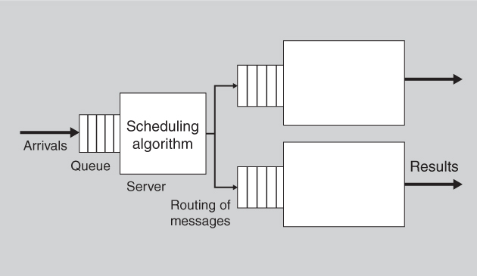

**Figura 12.2. Un modelo genérico de colas.**

Dentro de este modelo, hay siete parámetros que pueden afectar la latencia que el modelo predice:

• Tasa de llegada

• disciplina de colas

• algoritmo de programación

• Tiempo de servicio

• Topología

• Ancho de banda de la red

• Algoritmo de enrutamiento

Estos son los únicos parámetros que pueden afectar la latencia dentro de este modelo. Esto es lo que le da al modelo su poder. Además, cada uno de estos parámetros puede verse afectado por varias decisiones arquitectónicas. Esto es lo que hace que el modelo sea útil para un arquitecto. Por ejemplo, el algoritmo de enrutamiento puede ser fijo o podría ser un algoritmo de equilibrio de carga. Se debe elegir un algoritmo de programación. La topología puede verse afectada por la adición o eliminación dinámica de nuevos servidores. Etcétera.

El proceso de generación de tácticas basadas en un modelo es este:

• Enumerar los parámetros del modelo.

• Para cada parámetro, enumere las decisiones arquitectónicas que pueden afectar este parámetro

Lo que resulta es una lista de tácticas para, en el caso de ejemplo, controlar el rendimiento y, en el caso más general, para controlar el atributo de calidad que concierne al modelo. Esto hace que el problema de diseño parezca mucho más manejable. Esta lista de tácticas es finita y razonablemente pequeña, porque la cantidad de parámetros del modelo está limitada, y para cada parámetro, la cantidad de decisiones arquitectónicas que afectan el parámetro es limitada.

Las tácticas de derivación de modelos están bien siempre que el atributo de calidad en cuestión tenga un modelo. Desafortunadamente, el número de tales modelos es limitado y es un tema de investigación activa. No hay buenos modelos arquitectónicos de usabilidad o seguridad, por ejemplo. En los casos en los que no teníamos un modelo para trabajar, hicimos cuatro cosas para catalogar las tácticas:

**1.** Entrevistamos a expertos en el campo, preguntándoles qué hacen como arquitectos para mejorar la respuesta del atributo de calidad.

**2.** Examinamos los sistemas que se promocionaron como de alta usabilidad (o probabilidad, o cualquier táctica en la que nos estuviéramos enfocando).

**3.** Recorrimos la literatura de diseño relevante en busca de temas comunes en el diseño.

**4.** Examinamos los patrones arquitectónicos documentados para buscar formas en que lograron las respuestas de atributos de calidad que se les presentaron.

#### Construir listas de verificación de diseño para el nuevo atributo de calidad

Finalmente, examine las siete categorías de decisiones de diseño en el [Capítulo 4](https://learning.oreilly.com/library/view/software-architecture-in/9780132942799/ch04.html#ch04) y pregúntese a sí mismo (oa sus expertos) cómo especializar su nueva calidad de interés para estas categorías. En particular, piense en revisar una arquitectura de software y tratar de averiguar qué tan bien satisface sus nuevas cualidades en estas siete categorías. ¿Qué preguntas le haría al arquitecto de ese sistema para comprender cómo el diseño intenta lograr la nueva calidad? Estas son las bases para la lista de verificación de diseño.

### 12.6. PARA LEER MÁS

Para la mayoría de los atributos de calidad que analizamos en este capítulo, Internet es su amigo. Puede encontrar discusiones razonables de escalabilidad, portabilidad y estrategias de implementación utilizando su motor de búsqueda favorito. La movilidad es más difícil de encontrar porque tiene muchos significados, pero mira bajo "computación móvil" como un comienzo.

El desarrollo distribuido es un tema que se trata en la Conferencia Internacional sobre Ingeniería Global de Software, y observar los procedimientos de esta conferencia le dará acceso a las últimas investigaciones en esta área ( [www.icgse.org](http://www.icgse.org/) ).

¡Liberarlo! [[Nygard 07]](https://learning.oreilly.com/library/view/software-architecture-in/9780132942799/app01.html#bib01_149) tiene una buena discusión sobre la capacidad de monitoreo (a la que llama transparencia), así como los problemas potenciales que se manifiestan después de la operación extendida de un sistema. El libro también incluye varios patrones para tratar algunos de los problemas.

Para obtener una apreciación de la importancia de la seguridad del software, sugerimos leer algunas de las historias de desastres que surgen cuando falla el software. Una fuente venerable es el grupo de noticias ACM Risks Forum, conocido como comp.risks en la comunidad USENET, disponible en [www.risks.org](http://www.risks.org/) . Esta lista ha sido moderada por Peter Neumann desde 1985 y aún sigue vigente.

Nancy Leveson es un líder de pensamiento indiscutible en el área de software y seguridad. Si está trabajando en sistemas críticos para la seguridad, debe familiarizarse con su trabajo. Puede comenzar poco a poco con un artículo como [[Leveson 04]](https://learning.oreilly.com/library/view/software-architecture-in/9780132942799/app01.html#bib01_123) , que analiza una serie de factores relacionados con el software que han contribuido a los accidentes de naves espaciales. O puede comenzar en la parte superior con [[Leveson 11]](https://learning.oreilly.com/library/view/software-architecture-in/9780132942799/app01.html#bib01_124) , un libro que trata la seguridad en el contexto de los sistemas complejos, sociotécnicos e intensivos en software de hoy.

La Administración Federal de Aviación es la agencia del gobierno de los EE. UU. Encargada de supervisar el sistema de espacio aéreo de los EE. UU. Y está muy preocupada por la seguridad. Su Manual de seguridad del sistema 2000 es una buena descripción práctica del tema [[FAA 00]](https://learning.oreilly.com/library/view/software-architecture-in/9780132942799/app01.html#bib01_066) .

IEEE STD-1228-1994 (“Planes de seguridad de software”) define las mejores prácticas para realizar análisis de riesgos de seguridad de software, para ayudar a garantizar que los requisitos y atributos se especifiquen para software de seguridad crítica [[IEEE 94]](https://learning.oreilly.com/library/view/software-architecture-in/9780132942799/app01.html#bib01_092) . El estándar aeronáutico DO-178B (que será reemplazado por DO-178C a medida que este libro se publica) cubre los requisitos de seguridad del software para aplicaciones aeroespaciales.

Una discusión sobre las tácticas de seguridad se puede encontrar en el trabajo de Wu y Kelly [[Wu 06]](https://learning.oreilly.com/library/view/software-architecture-in/9780132942799/app01.html#bib01_201) .

En particular, los interbloqueos son una táctica importante para la seguridad. Hacen cumplir una secuencia segura de eventos, o aseguran que exista una condición segura antes de que se tome una acción. Su horno de microondas se apaga cuando abre la puerta debido a un bloqueo de hardware. Los interbloqueos también se pueden implementar en el software. Para un estudio de caso interesante de esto, vea [[Wozniak 07]](https://learning.oreilly.com/library/view/software-architecture-in/9780132942799/app01.html#bib01_200) .

### 12.7. PREGUNTAS DE DISCUSIÓN

**1.** El Reino de Bután mide la felicidad de su población, y la política del gobierno está formulada para aumentar la GNH (felicidad nacional bruta) de Bután. Lea cómo se mide la GNH (pruebe [www.grossnationalhappiness.com](http://www.grossnationalhappiness.com/) ) y luego haga un bosquejo de un escenario general para el atributo de calidad de felicidad que le permitirá expresar los requisitos concretos de felicidad para un sistema de software.

**2.** Elija una calidad no atributo se describe en [los capítulos 5](https://learning.oreilly.com/library/view/software-architecture-in/9780132942799/ch05.html#ch05) - [11](https://learning.oreilly.com/library/view/software-architecture-in/9780132942799/ch11.html#ch11) . Para ese atributo de calidad, reúna un conjunto de escenarios específicos que describan lo que quiere decir con eso. Utilice ese conjunto de escenarios para construir un escenario general para él.

**3.** Para el control de calidad que eligió para la pregunta de discusión 2, reúna un conjunto de enfoques de diseño (patrones y tácticas) que lo ayuden a lograrlo.

**4.** Para el control de calidad que eligió para la pregunta de discusión 2, desarrolle una lista de verificación de diseño para ese atributo de calidad utilizando las siete categorías de decisiones de diseño de calidad de guía descritas en el [Capítulo 4](https://learning.oreilly.com/library/view/software-architecture-in/9780132942799/ch04.html#ch04) .

**5.** ¿Qué podría causar que usted agregue una táctica o patrón a los conjuntos de atributos de calidad ya descrito en [los capítulos 5](https://learning.oreilly.com/library/view/software-architecture-in/9780132942799/ch05.html#ch05) - [11](https://learning.oreilly.com/library/view/software-architecture-in/9780132942799/ch11.html#ch11) (o cualquier otro atributo de calidad, para el caso)?

**6.** Según slate.com y otras fuentes, una adolescente en Alemania “se escondió después de que se olvidó de configurar su invitación de cumpleaños de Facebook a un lugar privado e invitó accidentalmente a toda Internet. Después de que 15,000 personas confirmaron que iban a venir, los padres de la niña cancelaron la fiesta, notificaron a la policía y contrataron servicios de seguridad privada para proteger su hogar ”. Se produjeron varias lesiones menores. ¿Es Facebook "inseguro"? Discutir.

**7. El** autor James Gleick ("A Bug and a Crash", [www.around.com/ariane.html](http://www.around.com/ariane.html) ) escribe que "A la Agencia Espacial Europea le tomó 10 años y $ 7 mil millones para producir Ariane 5, un cohete gigante capaz de lanzar un par de satélites de tres toneladas en órbita con cada lanzamiento ... . Todo lo que necesitó para explotar ese cohete a menos de un minuto de su viaje inaugural. . . era un pequeño programa de computadora que intentaba meter un número de 64 bits en un espacio de 16 bits. Un error, una colisión. De todas las líneas de código descuidadas registradas en los anales de la informática, este puede ser el más devastadoramente eficiente ". Escriba un escenario de seguridad que aborde el desastre de Ariane 5 y discuta las tácticas que podrían haberlo evitado.

**8.** Discuta cómo cree que la distribuibilidad del desarrollo tiende a “compensarse” con los atributos de calidad de rendimiento, disponibilidad, modificabilidad e interoperabilidad.

Crédito adicional: Cierra los ojos y, sin mirar, deletrea la "distribuibilidad". Puntos de bonificación por decir con éxito "distributabilidad del desarrollo" tres veces más rápido que puedas.

**9.** ¿Cuál es la relación entre movilidad y seguridad?

**10.** Relacionar la monitorabilidad con la observabilidad y la controlabilidad, las dos partes de la probabilidad. ¿Son lo mismo? Si desea que su sistema sea más de uno, ¿puede simplemente optimizar para el otro?

## 13. Tácticas y patrones arquitectónicos

No he fallado Acabo de encontrar 10.000 formas en que no funcionará.

-Thomas Edison

Hay muchas formas de hacer mal el diseño y solo algunas formas de hacerlo bien. Debido a que el éxito en el diseño arquitectónico es complejo y desafiante, los diseñadores han estado buscando formas de capturar y reutilizar el conocimiento arquitectónico obtenido con esfuerzo. Los patrones y tácticas arquitectónicas son formas de capturar estructuras de buen diseño probadas, para que puedan reutilizarse.

Los patrones arquitectónicos han visto un mayor interés y atención, tanto de los expertos en software como de los teóricos, durante los últimos 15 años o más. Un patron arquitectonico

• es un paquete de decisiones de diseño que se encuentra repetidamente en la práctica,

• tiene propiedades conocidas que permiten su reutilización, y

• describe una clase de arquitecturas.

Debido a que los patrones (por definición) se encuentran en la práctica, uno no los inventa; uno los descubre La catalogación de patrones es similar al trabajo de un botánico o zoólogo linneano: “descubrir” patrones y describir sus características compartidas. Y al igual que el botánico, zoólogo o ecólogo, el catalogador de patrones se esfuerza por entender cómo las características conducen a diferentes comportamientos y diferentes respuestas a las condiciones ambientales. Por esta razón, nunca habrá una lista completa de patrones: los patrones emergen espontáneamente en reacción a las condiciones ambientales, y mientras esas condiciones cambien, surgirán nuevos patrones.

El diseño arquitectónico rara vez comienza desde los primeros principios. Los arquitectos experimentados suelen pensar en crear una arquitectura como un proceso de selección, adaptación y combinación de patrones. El arquitecto de software debe decidir cómo crear una instancia de un patrón, cómo hacerlo encajar con el contexto específico y las restricciones del problema.

En [los capítulos 5](https://learning.oreilly.com/library/view/software-architecture-in/9780132942799/ch05.html#ch05) - [11](https://learning.oreilly.com/library/view/software-architecture-in/9780132942799/ch11.html#ch11) hemos visto una variedad de tácticas arquitectónicas. Estos son más simples que los patrones. Las tácticas suelen utilizar una sola estructura o mecanismo computacional, y están destinadas a abordar una sola fuerza arquitectónica. Por esta razón, le dan un control más preciso a un arquitecto al tomar decisiones de diseño que a los patrones, que generalmente combinan múltiples decisiones de diseño en un paquete. Las tácticas son los "bloques de construcción" del diseño, a partir de los cuales se crean patrones arquitectónicos. Las tácticas son átomos y los patrones son moléculas. La mayoría de los patrones consisten en (se construyen a partir de) varias tácticas diferentes. Por esta razón decimos que los patrones de tácticas de paquete.

En este capítulo, haremos un recorrido muy breve por el universo de patrones, tocando algunos de los patrones más importantes y más comúnmente utilizados para la arquitectura, y luego veremos las relaciones entre patrones y tácticas: mostrando cómo se construye un patrón a partir de tácticas, y mostrar cómo se pueden usar las tácticas para diseñar patrones cuando el patrón que se encuentra en un libro o en un sitio web no satisface sus necesidades de diseño.

### 13.1. PATRONES ARQUITECTONICOS

Un patrón arquitectónico establece una relación entre:

• Un contexto . Una situación común y recurrente en el mundo que da lugar a un problema.

• Un problema. El problema, apropiadamente generalizado, que surge en el contexto dado. La descripción del patrón describe el problema y sus variantes, y describe cualquier fuerza complementaria u opuesta. La descripción del problema a menudo incluye atributos de calidad que deben cumplirse.

• Una solución. Una resolución arquitectónica exitosa al problema, adecuadamente abstraída. La solución describe las estructuras arquitectónicas que resuelven el problema, incluyendo cómo equilibrar las muchas fuerzas en el trabajo. La solución describirá las responsabilidades y las relaciones estáticas entre los elementos (utilizando una estructura de módulo), o describirá el comportamiento en tiempo de ejecución y la interacción entre los elementos (diseño de un componente y conector o estructura de asignación). La solución para un patrón es determinada y descrita por:

• Un conjunto de tipos de elementos (por ejemplo, repositorios de datos, procesos y objetos)

• Un conjunto de mecanismos de interacción o conectores (por ejemplo, llamadas de método, eventos o bus de mensajes)

• Un diseño topológico de los componentes.

• Un conjunto de restricciones semánticas que cubren la topología, el comportamiento de los elementos y los mecanismos de interacción.

La descripción de la solución también debe aclarar qué atributos de calidad son proporcionados por las configuraciones estáticas y de tiempo de ejecución de los elementos.

Esta forma de { contexto , problema , solución } constituye una plantilla para documentar un patrón.

Los sistemas complejos exhiben múltiples patrones a la vez. Un sistema basado en web puede emplear un patrón arquitectónico cliente-servidor de tres niveles, pero dentro de este patrón también puede usar replicación (creación de reflejo), servidores proxy, cachés, firewalls, MVC, etc., cada uno de los cuales puede emplear más patrones y táctica. Y todas estas partes del patrón cliente-servidor emplean capas para estructurar internamente sus módulos de software.

### 13.2. RESUMEN DEL CATÁLOGO DE PATRONES

En esta sección enumeramos una variedad de patrones útiles y ampliamente utilizados. Este catálogo no pretende ser exhaustivo, de hecho, tal catálogo no es posible. Más bien está destinado a ser representativo. Mostramos patrones de elementos de tiempo de ejecución (como intermediario o cliente-servidor) y de elementos de tiempo de diseño (como capas). Para cada patrón enumeramos el contexto , el problema y la solución . Como parte de la solución, describimos brevemente los elementos, las relaciones y las restricciones de cada patrón.

Aplicar un patrón no es una proposición de todo o nada. Las definiciones de patrones que se dan en los catálogos son estrictas, pero en la práctica los arquitectos pueden optar por violarlas en pequeñas formas cuando existe una buena compensación de diseño (sacrificando un poco del costo de la violación, pero ganando algo que la desviación obtuvo). Por ejemplo, el patrón en capas prohíbe expresamente que el software en las capas inferiores use software en las capas superiores, pero puede haber casos (como obtener algún rendimiento) cuando una arquitectura puede permitir algunas excepciones específicas.

Los patrones se pueden clasificar por el tipo dominante de elementos que muestran: los patrones de módulos muestran módulos, los patrones de componentes y conectores (C&C) muestran componentes y conectores, y los patrones de asignación muestran una combinación de elementos de software (módulos, componentes, conectores) y Elementos no software. La mayoría de los patrones publicados son patrones de C&C, pero también hay patrones de módulos y patrones de asignación. Comenzaremos con el abuelo de los patrones de módulos, el patrón de capas.

#### Patrones de módulo

##### Patrón en capas

**Contexto:** Todos los sistemas complejos experimentan la necesidad de desarrollar y evolucionar partes del sistema de manera independiente. Por esta razón, los desarrolladores del sistema necesitan una separación clara y bien documentada de las preocupaciones, para que los módulos del sistema puedan desarrollarse y mantenerse de manera independiente.

**Problema:** el software debe segmentarse de tal manera que los módulos puedan desarrollarse y evolucionar por separado con poca interacción entre las partes, admitiendo portabilidad, modificabilidad y reutilización.

**Solución:** Para lograr esta separación de preocupaciones, el patrón en capas divide el software en unidades llamadas capas. Cada capa es una agrupación de módulos que ofrece un conjunto cohesivo de servicios. Existen restricciones en el uso permitido.Relación entre las capas: las relaciones deben ser unidireccionales. Las capas particionan completamente un conjunto de software, y cada partición se expone a través de una interfaz pública. Las capas se crean para interactuar de acuerdo con una estricta relación de orden. Si (A, B) está en esta relación, decimos que la implementación de la capa A puede usar cualquiera de las instalaciones públicas proporcionadas por la capa B. En algunos casos, los módulos en una capa pueden ser necesarios para usar directamente los módulos en una capa inferior no adyacente; normalmente solo se permiten los usos de la siguiente capa inferior. Este caso de software en una capa superior que utiliza módulos en una capa inferior no adyacente se denomina puente de capa. Si se producen muchos casos de puente de capa, es posible que el sistema no cumpla con sus objetivos de portabilidad y modificabilidad que las capas estrictas ayudan a lograr. Los usos ascendentes no están permitidos en este patrón.

Por supuesto, nada de esto viene gratis. Alguien debe diseñar y construir las capas, que a menudo pueden agregar costos iniciales y complejidad a un sistema. Además, si la capa no está diseñada correctamente, puede interferir, al no proporcionar las abstracciones de nivel inferior que necesitan los programadores en los niveles superiores. Y las capas siempre agregan una penalización de rendimiento a un sistema. Si se realiza una llamada a una función en la capa superior, es posible que tenga que atravesar muchas capas inferiores antes de que sea ejecutada por el hardware. Cada una de estas capas agrega cierta sobrecarga propia, como mínimo en la forma de cambio de contexto.

[La tabla 13.1](https://learning.oreilly.com/library/view/software-architecture-in/9780132942799/ch13.html#ch13tab01) resume la solución del patrón en capas.

**Tabla 13.1. Solución de patrón en capas**

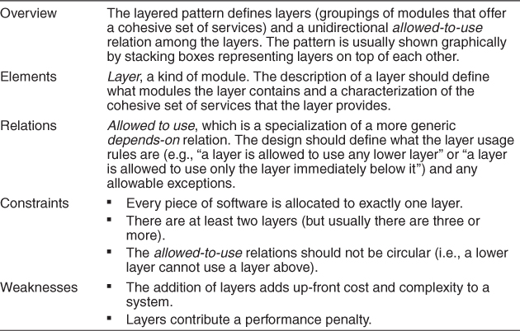

Las capas se dibujan casi siempre como una pila de cajas. La relación de uso permitido se denota por adyacencia geométrica y se lee de arriba hacia abajo, como en la [Figura 13.1](https://learning.oreilly.com/library/view/software-architecture-in/9780132942799/ch13.html#ch13fig01) .

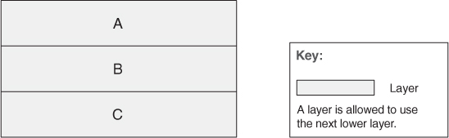

**Figura 13.1. Notación de pila de cajas para diseños en capas.**

Algunos puntos más finos de capas

Una arquitectura en capas es uno de los pocos lugares donde las conexiones entre los componentes se pueden mostrar por adyacencia, y donde "arriba" y "abajo" son importantes. Si voltea la [Figura 13.1](https://learning.oreilly.com/library/view/software-architecture-in/9780132942799/ch13.html#ch13fig01) al revés para que C esté arriba, esto representaría un diseño completamente diferente. Los diagramas que usan flechas entre las cajas para denotar relaciones mantienen su significado semántico sin importar la orientación.

El patrón en capas es uno de los patrones más utilizados en toda la ingeniería de software, pero a menudo me sorprende la cantidad de personas que todavía lo entienden mal.

Primero, es imposible mirar una pila de cajas y decir si está permitido o no el puenteo de capas. Es decir, ¿puede una capa usar una capa inferior o solo la siguiente? Es la cosa más fácil del mundo para resolver esto; Todo lo que el arquitecto debe hacer es incluir la respuesta en la clave de la notación del diagrama (algo que recomendamos para todos los diagramas). Por ejemplo, considere el patrón de capas presentado en la [Figura 13.2](https://learning.oreilly.com/library/view/software-architecture-in/9780132942799/ch13.html#ch13fig02) en la página siguiente.

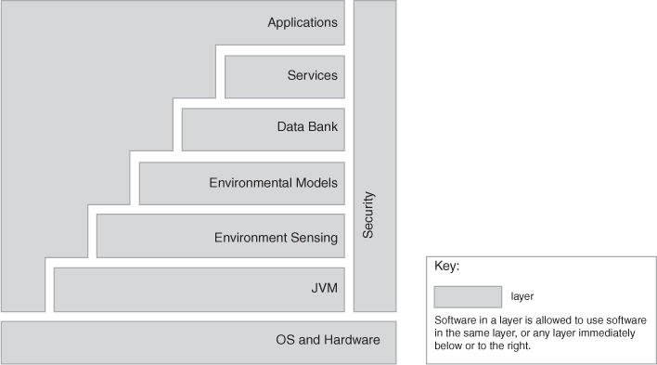

**Figura 13.2. Un simple diagrama de capas, con una simple tecla que responde la pregunta de usos.**

Pero todavía me sorprende lo pocos que realmente se molestan los arquitectos en hacer esto. Y si no lo hacen, sus diagramas de capas son ambiguos.

En segundo lugar, cualquier conjunto antiguo de cajas apiladas una encima de otra no constituye una arquitectura en capas. Por ejemplo, observe el diseño que se muestra en la [Figura 13.3](https://learning.oreilly.com/library/view/software-architecture-in/9780132942799/ch13.html#ch13fig03) , que usa flechas en lugar de adyacencia para indicar elRelaciones entre las cajas. Aquí, todo está permitido para usar todo. Esto definitivamente no es una arquitectura en capas. La razón es que si la Capa A se reemplaza por una versión diferente, la Capa C (que se usa en esta figura) podría tener que cambiar. No queremos que nuestra capa de máquina virtual cambie cada vez que cambie nuestra capa de aplicación. Pero todavía estoy sorprendido de cuánta gente llama "capas" a una pila de cajas alineadas entre sí (o piensan que las capas son iguales a las capas en una arquitectura de múltiples niveles).

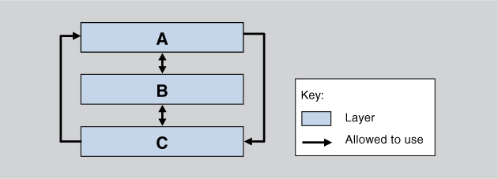

**Figura 13.3. Un lobo en ropa de capa.**

Tercero, muchas arquitecturas que pretenden estar en capas parecen algo como la [Figura 13.4](https://learning.oreilly.com/library/view/software-architecture-in/9780132942799/ch13.html#ch13fig04) . Este diagrama probablemente significa que los módulos en A, B o C pueden usar módulos en D, pero sin una clave que nos diga con seguridad, podría significar algo. Los "sidecares" como este a menudo contienen utilidades comunes (a veces importadas), como controladores de errores, protocolos de comunicación o mecanismos de acceso a bases de datos. Este tipo de diagrama solo tiene sentido en el caso de que no se permita el puenteo de capas en la pila principal. De lo contrario, D podría convertirse simplemente en la capa más inferior de la pila principal, y la geometría de "sidecar" sería innecesaria. Pero todavía estoy sorprendido de la frecuencia con la que veo que este diseño no se explica.

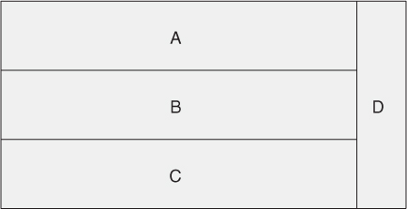

**Figura 13.4. Capas con un “sidecar”**

A veces, las capas se dividen en segmentos que denotan una descomposición más fina de los módulos. A veces esto ocurre cuando un conjunto de unidades preexistentes, como módulos importados, comparten la misma relación de uso permitido . Cuando esto sucede, debe especificar qué reglas de uso están vigentes entre los segmentos. Muchas reglas de uso son posibles, pero deben hacerse explícitas. En la [Figura 13.5](https://learning.oreilly.com/library/view/software-architecture-in/9780132942799/ch13.html#ch13fig05) , las capas superior e inferior están segmentadas. No se permite que los segmentos de la capa superior se utilicen entre sí, pero sí lo están los segmentos de la capa inferior. Si dibuja el mismo diagrama sin las flechas, será más difícil diferenciar las diferentes reglas de uso dentro de las capas segmentadas. Los diagramas en capas son a menudo una fuente de ambigüedad oculta porque el diagrama no hace explícito elrelaciones de uso permitido .

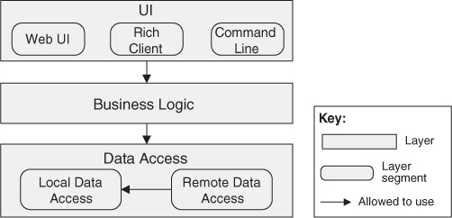

**Figura 13.5. Diseño en capas con capas segmentadas**

Finalmente, el punto más importante acerca de las capas es que una capa no puede usarninguna capa sobre ella. Un módulo "usa" otro módulo cuando depende de la respuesta que recibe. Pero a una capa se le permite hacer llamadas ascendentes, siempre y cuando no esté esperando una respuesta de ellas. Así es como funciona el esquema común de manejo de errores de las devoluciones de llamada. Un programa en la capa A llama a un programa en una capa inferior B, y los parámetros incluyen un puntero a un programa de manejo de errores en A al que debe llamar la capa inferior en caso de error. El software en B realiza la llamada al programa en A, pero no se preocupa en absoluto por lo que hace. Al no depender de ninguna manera del contenido de A, B está aislado de los cambios en A.

- PCC

#### Otros patrones de módulo

Los diseñadores en un dominio particular a menudo publican descomposiciones de módulos "estándar" para sistemas en ese dominio. Estas descomposiciones estándar, si se ponen en la forma de "contexto, problema, solución", constituyen patrones de descomposición del módulo.

De manera similar, en el ámbito orientado a objetos, las soluciones de diseño de clase / objeto "estándar" o publicadas para una clase de sistema constituyen patrones orientados a objetos.

#### Patrones de componentes y conectores

##### Patrón de corredor

**Contexto:** muchos sistemas se construyen a partir de una colección de servicios distribuidos en múltiples servidores. La implementación de estos sistemas es compleja porque debe preocuparse por la forma en que los sistemas interactuarán, cómo se conectarán entre sí y cómo intercambiarán información, así como la disponibilidad de los servicios de componentes.

**Problema:** ¿Cómo estructuramos el software distribuido para que los usuarios del servicio no necesiten conocer la naturaleza y la ubicación de los proveedores de servicios, lo que facilita el cambio dinámico de los enlaces entre los usuarios y los proveedores?

**Solución:** El patrón de intermediario separa a los usuarios de servicios (clientes) de los proveedores de servicios (servidores) mediante la inserción de un intermediario, denominado intermediario. Cuando un cliente necesita un servicio, consulta a un intermediario a través de una interfaz de servicio. El agente luego reenvía la solicitud de servicio del cliente a un servidor, que procesa la solicitud. El resultado del servicio se comunica desde el servidor al agente, que luego devuelveel resultado (y cualquier excepción) devuelve al cliente solicitante. De esta manera, el cliente permanece completamente ignorante de la identidad, la ubicación y las características del servidor. Debido a esta separación, si un servidor deja de estar disponible, el agente puede elegir dinámicamente un reemplazo. Si un servidor se reemplaza con un servicio diferente (compatible), nuevamente, el intermediario es el único componente que necesita conocer este cambio, por lo que el cliente no se ve afectado. Los proxies se presentan comúnmente como intermediarios, además del intermediario, para ayudar con los detalles de la interacción con el intermediario, como los mensajes de cálculo de referencias y desvío de referencias.

Las desventajas de los intermediarios son que agregan complejidad (los intermediarios y posiblemente los proxies deben diseñarse e implementarse, junto con los protocolos de mensajería) y agregan un nivel de direccionamiento indirecto entre un cliente y un servidor, lo que agregará latencia a su comunicación. La depuración de los corredores puede ser difícil porque están involucrados en entornos altamente dinámicos donde las condiciones que conducen a una falla pueden ser difíciles de replicar. El intermediario sería un punto de ataque obvio, desde una perspectiva de seguridad, por lo que debe endurecerse adecuadamente. Además, un agente, si no está diseñado con cuidado, puede ser un punto de falla único para un sistema grande y complejo. Y los corredores pueden potencialmente ser cuellos de botella para la comunicación.

[La tabla 13.2](https://learning.oreilly.com/library/view/software-architecture-in/9780132942799/ch13.html#ch13tab02) resume la solución del patrón de intermediario.

**Tabla 13.2. Solución de patrón de corredor**

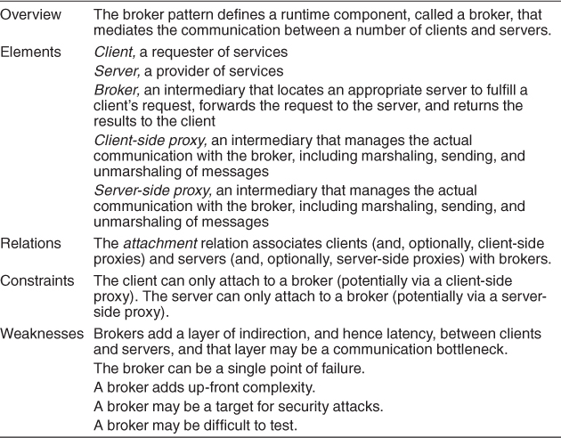

El corredor es, por supuesto, el componente crítico en este patrón. El patrón proporciona todos los beneficios modificables de la táctica de uso y intermediario (descrito en el [Capítulo 7](https://learning.oreilly.com/library/view/software-architecture-in/9780132942799/ch07.html#ch07) ), un beneficio de disponibilidad (porque el patrón de intermediario facilita la sustitución de un servidor fallido por otro) y un beneficio de rendimiento (porque el patrón de intermediario facilita la asignación de trabajo al servidor menos ocupado). Sin embargo, el patrón también conlleva algunos pasivos. Por ejemplo, el uso de un intermediario excluye las optimizaciones de rendimiento que podría realizar si conociera la ubicación y las características precisas del servidor. También el uso de este patrón agrega la sobrecarga del intermediario y, por lo tanto, la latencia.

La versión original del patrón de intermediario, según lo documentado por Gamma, Helm, Johnson y Vlissides [[Gamma 94]](https://learning.oreilly.com/library/view/software-architecture-in/9780132942799/app01.html#bib01_073) , se muestra en la [Figura 13.6](https://learning.oreilly.com/library/view/software-architecture-in/9780132942799/ch13.html#ch13fig06) .

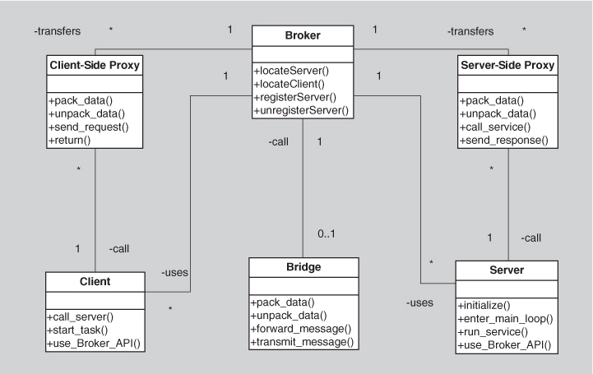

**Figura 13.6. El patrón de corredor**

La primera implementación ampliamente utilizada del patrón de intermediario fue en la arquitectura de intermediario de solicitud de objetos comunes (CORBA). Otros usos comunes de este patrón se encuentran en Enterprise Java Beans (EJB) y la plataforma .NET de Microsoft, esencialmente cualquier plataforma moderna para proveedores de servicios distribuidos y consumidores que implementan algún tipo de agente. El enfoque de la arquitectura orientada a servicios (SOA) depende fundamentalmente de los corredores, generalmente en forma de un bus de servicios empresariales.

##### Modelo-Vista-Controlador Patrón

**Contexto: el** software de interfaz de usuario suele ser la parte más frecuentemente modificada de una aplicación interactiva. Por este motivo, es importante mantener las modificaciones del software de la interfaz de usuario separadas del resto del sistema. Los usuarios a menudo desean ver datos desde diferentes perspectivas, como un gráfico de barras o un gráfico circular. Estas representaciones deben reflejar el estado actual de los datos.

**Problema:** ¿Cómo se puede mantener la funcionalidad de la interfaz de usuario separada de la funcionalidad de la aplicación y, al mismo tiempo, responder a los comentarios de los usuarios oa los cambios en los datos de la aplicación subyacente? ¿Y cómo se pueden crear, mantener y coordinar múltiples vistas de la interfaz de usuario cuando cambian los datos de la aplicación subyacente?

**Solución:** El patrón modelo-vista-controlador (MVC) separa la funcionalidad de la aplicación en tres tipos de componentes:

• Un modelo , que contiene los datos de la aplicación.

• Una vista , que muestra una parte de los datos subyacentes e interactúa con el usuario.

• Un controlador , que media entre el modelo y la vista y administra las notificaciones de cambios de estado.

MVC no es apropiado para todas las situaciones. El diseño y la implementación de tres tipos distintos de componentes, junto con sus diversas formas de interacción, pueden ser costosos y este costo puede no tener sentido para interfaces de usuario relativamente simples. Además, la coincidencia entre las abstracciones de MVC y los kits de herramientas de la interfaz de usuario comercial no es perfecta. La vista y el controlador dividen la entrada y la salida, pero estas funciones a menudo se combinan en widgets individuales. Esto puede resultar en una discrepancia conceptual entre la arquitectura y el kit de herramientas de la interfaz de usuario.

[La tabla 13.3](https://learning.oreilly.com/library/view/software-architecture-in/9780132942799/ch13.html#ch13tab03) resume la solución del patrón MVC.

**Tabla 13.3. Modelo-Vista-Controlador de solución de patrón**

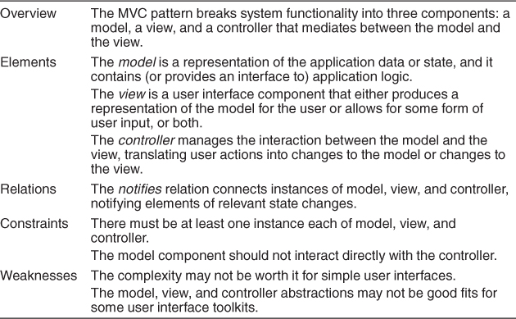

De hecho, puede haber muchas vistas y muchos controladores asociados con un modelo. Por ejemplo, un conjunto de datos comerciales se puede representar como columnas de números en una hoja de cálculo, como un diagrama de dispersión o como un gráfico circular. Cada uno de estos es una vista separada, y esta vista se puede actualizar dinámicamente a medida que el modelo cambia (por ejemplo, mostrando transacciones en vivo en un sistema de procesamiento de transacciones). Un modelo puede ser actualizado por diferentes controladores; por ejemplo, un mapa se puede ampliar y desplazar mediante movimientos del mouse, movimientos de la bola de seguimiento, clics en el teclado o comandos de voz; cada una de estas diferentes formas de entrada debe ser administrada por un controlador.

Los componentes MVC están conectados entre sí a través de algún tipo de notificación, como eventos o devoluciones de llamada. Estas notificaciones contienen actualizaciones de estado. Un cambio en el modelo debe comunicarse a las vistas para que puedan actualizarse. Un evento externo, como una entrada del usuario, debe comunicarse al controlador, que a su vez puede actualizar la vista y / o el modelo. Las notificaciones pueden ser push o pull.

Debido a que estos componentes están acoplados de forma flexible, es fácil desarrollarlos y probarlos en paralelo, y los cambios en uno tienen un impacto mínimo en los demás. Las relaciones entre los componentes de MVC se muestran en la [Figura 13.7](https://learning.oreilly.com/library/view/software-architecture-in/9780132942799/ch13.html#ch13fig07) .

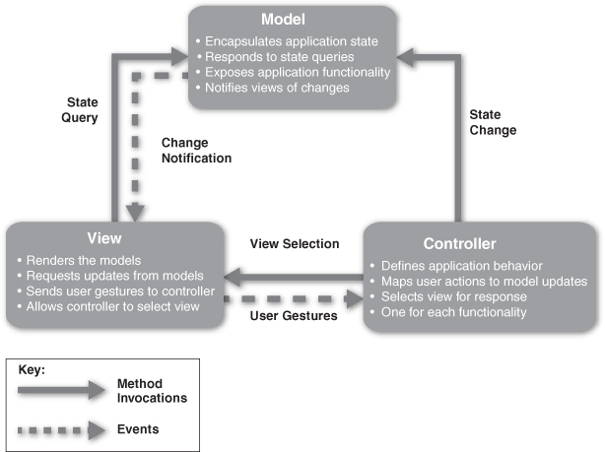

**Figura 13.7. El patrón modelo-vista-controlador.**

El patrón MVC se usa ampliamente en bibliotecas de interfaz de usuario como las clases Swing de Java, el marco ASP.NET de Microsoft, el kit de desarrollo de software Flex de Adobe, el marco Qt de Nokia y muchos otros. Como tal, es común que una sola aplicación contenga muchas instancias de MVC (a menudo una por objeto de interfaz de usuario).

##### Patrón de tubo y filtro

**Contexto:** Se requieren muchos sistemas para transformar flujos de elementos de datos discretos, desde la entrada hasta la salida. Muchos tipos de transformaciones ocurren repetidamente en la práctica, por lo que es deseable crearlas como partes independientes y reutilizables.

**Problema:** Dichos sistemas deben dividirse en componentes reutilizables y poco acoplados con mecanismos de interacción simples y genéricos. De esta manera se pueden combinar de forma flexible entre sí. Los componentes, que son genéricos y están ligeramente acoplados, se pueden reutilizar fácilmente. Los componentes, siendo independientes, pueden ejecutarse en paralelo.

**Solución:** El patrón de interacción en el patrón de tubería y filtro se caracteriza por transformaciones sucesivas de flujos de datos. Los datos llegan a los puertos de entrada de un filtro, se transforman y luego se pasan a través de su (s) puerto (s) de salida a través de una tubería al siguiente filtro. Un solo filtro puede consumir datos de, o producir datos a, uno o más puertos.

Hay varias debilidades asociadas con el patrón de tubería y filtro. Por ejemplo, este patrón generalmente no es una buena opción para un sistema interactivo, ya que no permite los ciclos (que son importantes para la retroalimentación del usuario). Además, tener una gran cantidad de filtros independientes puede agregar cantidades sustanciales de sobrecarga computacional, porque cada filtro se ejecuta como su propio hilo o proceso. Además, los sistemas de tubería y filtro pueden no ser apropiados para cálculos de larga duración, sin la adición de algún tipo de funcionalidad de punto de control / restauración, ya que la falla de cualquier filtro (o tubería) puede causar que toda la tubería falle.

La solución del patrón de tubería y filtro se resume en la [Tabla 13.4](https://learning.oreilly.com/library/view/software-architecture-in/9780132942799/ch13.html#ch13tab04) .

**Tabla 13.4. Solución de patrón de tubería y filtro**

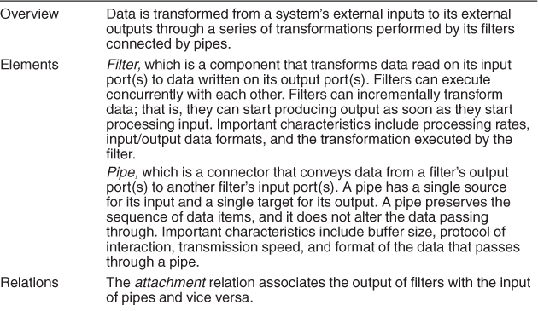

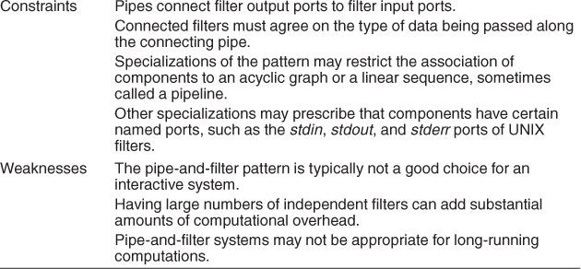

Canaliza los datos del buffer durante la comunicación. Debido a esta propiedad, los filtros pueden ejecutarse de forma asíncrona y concurrente. Además, un filtro normalmente no conoce la identidad de sus filtros ascendentes o descendentes. Por esta razón, los sistemas de tuberías y filtros tienen la propiedad de que el cómputo general puede tratarse como la composición funcional de los cómputos de los filtros, lo que facilita al arquitecto razonar sobre el comportamiento de extremo a extremo.

Los sistemas de transformación de datos generalmente se estructuran como tuberías y filtros, y cada filtro es responsable de una parte de la transformación general de los datos de entrada. El procesamiento independiente en cada paso admite la reutilización, la paralelización y el razonamiento simplificado sobre el comportamiento general. A menudo, tales sistemas constituyen el extremo frontal de las aplicaciones de procesamiento de señales. Estos sistemas reciben datos de sensores en un conjunto de filtros iniciales; cada uno de estos filtros comprime los datos y realiza el procesamiento inicial (como el suavizado). Los filtros descendentes reducen aún más los datos yHacer síntesis a través de datos derivados de diferentes sensores. El filtro final generalmente pasa sus datos a una aplicación, por ejemplo, proporcionando información para herramientas de modelado o visualización.

Otros sistemas que usan tuberías y filtros incluyen aquellos creados con tuberías UNIX, la arquitectura de procesamiento de solicitudes del servidor web Apache, el patrón de reducción de mapas (presentado más adelante en este capítulo), Yahoo! Canalizaciones para procesar fuentes RSS, muchos motores de flujo de trabajo y muchos sistemas de computación científica que tienen que procesar y analizar grandes flujos de datos capturados. [La figura 13.8](https://learning.oreilly.com/library/view/software-architecture-in/9780132942799/ch13.html#ch13fig08) muestra un diagrama UML de un sistema de tuberías y filtros.

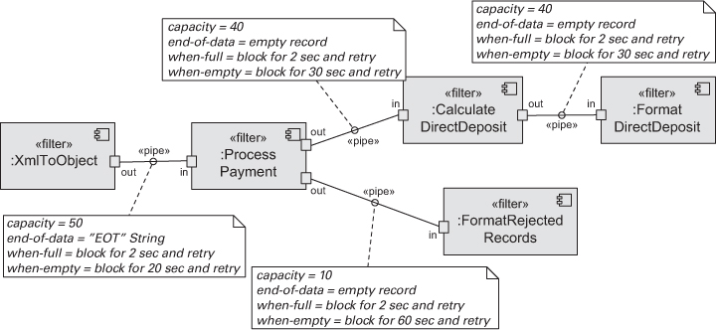

**Figura 13.8. Un diagrama UML de un sistema basado en tuberías y filtros.**

##### Patrón cliente-servidor

**Contexto:** Existen recursos y servicios compartidos a los que desean acceder un gran número de clientes distribuidos, y para los cuales deseamos controlar el acceso o la calidad del servicio.

**Problema:** al administrar un conjunto de recursos y servicios compartidos, podemos promover la modificabilidad y la reutilización, eliminando los servicios comunes y teniendo que modificarlos en una sola ubicación o en un pequeño número de ubicaciones. Queremos mejorar la escalabilidad y la disponibilidad mediante la centralización del control de estos recursos y servicios, al tiempo que distribuimos los recursos en varios servidores físicos.

**Solución:** Los clientes interactúan solicitando servicios de servidores, que proporcionan un conjunto de servicios. Algunos componentes pueden actuar como clientes y servidores. Puede haber un servidor central o varios distribuidos.

La solución de patrón cliente-servidor se resume en la [Tabla 13.5](https://learning.oreilly.com/library/view/software-architecture-in/9780132942799/ch13.html#ch13tab05) ; los tipos de componentes son clientes y servidores ; El tipo de conector principal para el patrón cliente-servidor es un conector de datos controlado por un protocolo de solicitud / respuesta utilizado para invocar servicios.

**Tabla 13.5. Solución de patrón cliente-servidor**

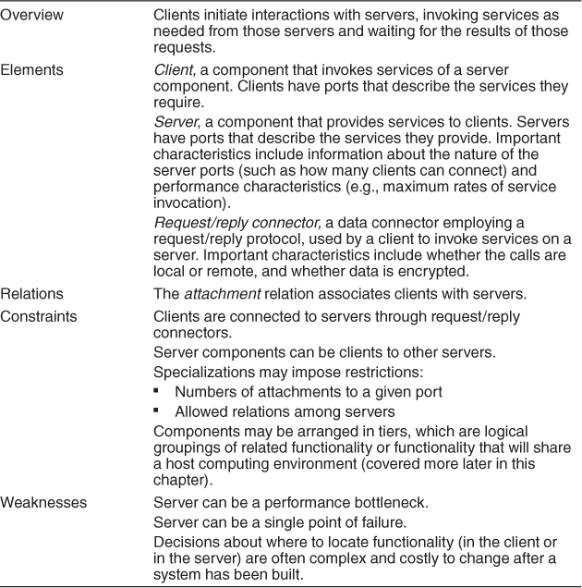

Algunas de las desventajas del patrón cliente-servidor son que el servidor puede ser un cuello de botella en el rendimiento y puede ser un punto único de falla. Además, las decisiones sobre dónde ubicar la funcionalidad (en el cliente o en el servidor) a menudo son complejas y costosas de cambiar después de que se haya construido un sistema.

Algunos ejemplos comunes de sistemas que utilizan el patrón cliente-servidor son los siguientes:

• Sistemas de información que se ejecutan en redes locales donde los clientes son aplicaciones iniciadas por GUI y el servidor es un sistema de administración de base de datos

• Las aplicaciones basadas en web donde los clientes son navegadores web y los servidores son componentes que se ejecutan en un sitio de comercio electrónico

El flujo computacional de los sistemas cliente-servidor puros es asimétrico: los clientes inician interacciones invocando servicios de servidores. Por lo tanto, el cliente debe conocer la identidad de un servicio para invocarlo, y los clientes inician todas las interacciones. En contraste, los servidores no conocen la identidad de los clientes antes de una solicitud de servicio y deben responder a las solicitudes de cliente iniciadas.

En las formas tempranas de cliente-servidor, la invocación del servicio es sincrónica: el solicitante de un servicio espera, o se bloquea, hasta que un servicio solicitado complete su Acciones, posiblemente proporcionando un resultado de retorno. Sin embargo, las variantes del patrón cliente-servidor pueden emplear protocolos de conector más sofisticados. Por ejemplo:

• Los navegadores web no se bloquean hasta que se sirve la solicitud de datos.

• En algunos patrones cliente-servidor, los servidores pueden iniciar ciertas acciones en sus clientes. Esto se puede hacer permitiendo que un cliente registre procedimientos de notificación, o devoluciones de llamada, que el servidor llama en momentos específicos.

• En otros sistemas, las llamadas de servicio a través de un conector de solicitud / respuesta están entre corchetes por una "sesión" que delinea el inicio y el final de un conjunto de una interacción cliente-servidor.

El patrón cliente-servidor separa las aplicaciones cliente de los servicios que utilizan. Este patrón simplifica los sistemas al factorizar los servicios comunes, que son reutilizables. Debido a que cualquier número de clientes puede acceder a los servidores, es fácil agregar nuevos clientes a un sistema. De manera similar, los servidores pueden replicarse para admitir la escalabilidad o la disponibilidad.

La World Wide Web es el ejemplo más conocido de un sistema que se basa en el patrón cliente-servidor, permitiendo a los clientes (navegadores web) acceder a la información de los servidores a través de Internet mediante el Protocolo de transferencia de hipertexto (HTTP). HTTP es un protocolo de solicitud / respuesta. HTTP es sin estado; la conexión entre el cliente y el servidor finaliza después de cada respuesta del servidor.

[La Figura 13.9](https://learning.oreilly.com/library/view/software-architecture-in/9780132942799/ch13.html#ch13fig09) utiliza una notación informal para describir la vista cliente-servidor de un sistema bancario de cajero automático (ATM).

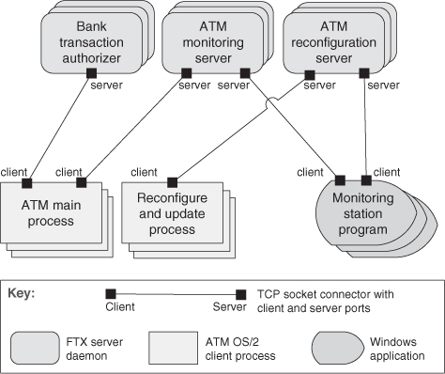

**Figura 13.9. La arquitectura cliente-servidor de un sistema bancario ATM.**

##### Patrón de igual a igual

**Contexto: las** entidades computacionales distribuidas, cada una de las cuales se considera igual de importante en términos de iniciar una interacción y cada una de las cuales proporciona sus propios recursos, necesitan cooperar y colaborar para proporcionar un servicio a una comunidad distribuida de usuarios.

**Problema:** ¿Cómo se puede conectar un conjunto de entidades computacionales distribuidas "iguales" a través de un protocolo común para que puedan organizar y compartir sus servicios con alta disponibilidad y escalabilidad?

**Solución:**En el patrón de igual a igual (P2P), los componentes interactúan directamente como iguales. Todos los pares son "iguales" y ningún par o grupo de compañeros puede ser crítico para la salud del sistema. La comunicación de igual a igual suele ser una interacción de solicitud / respuesta sin la asimetría que se encuentra en el patrón cliente-servidor. Es decir, cualquier componente puede, en principio, interactuar con cualquier otro componente solicitando sus servicios. La interacción puede ser iniciada por cualquiera de las partes, es decir, en términos cliente-servidor, cada componente del par es un cliente y un servidor. A veces, la interacción es solo para reenviar datos sin la necesidad de una respuesta. Cada par proporciona y consume servicios similares y utiliza el mismo protocolo. Los conectores en los sistemas peer-to-peer implican interacciones bidireccionales, lo que refleja la comunicación bidireccional que puede existir entre dos o más componentes peer-to-peer.

Los pares primero se conectan a la red de igual a igual en la que descubren a otros pares con los que pueden interactuar, y luego inician acciones para lograr su cálculo cooperando con otros pares al solicitar servicios. A menudo, la búsqueda de un igual por otro igual se propaga de un igual a otro por un número limitado de saltos. Una arquitectura peer-to-peer puede tener nodos pares especializados (llamados supernodos) que tienen capacidades de indexación o enrutamiento y permiten que la búsqueda de un compañero regular llegue a un número mayor de pares.

Los pares se pueden agregar y eliminar de la red de igual a igual sin un impacto significativo, lo que resulta en una gran escalabilidad para todo el sistema. Esto proporciona flexibilidad para implementar el sistema en una plataforma altamente distribuida.

Normalmente, varios pares tienen capacidades superpuestas, como proporcionar acceso a los mismos datos o proporcionar servicios equivalentes. Por lo tanto, un par que actúa como cliente puede colaborar con varios peers que actúan como servidores para completar una tarea determinada. Si uno de estos múltiples pares no está disponible, los otros aún pueden proporcionar los servicios para completar la tarea. El resultado es una disponibilidad general mejorada. También hay ventajas de rendimiento: la carga en cualquier componente similar dado que actúa como servidor se reduce, y se distribuyen las responsabilidades que podrían haber requerido una mayor capacidad e infraestructura del servidor para admitirlo. Esto puede disminuir la necesidad de otras comunicaciones para actualizar los datos y para el almacenamiento del servidor central, pero a costa de almacenar los datos localmente.

Los inconvenientes del patrón de igual a igual están fuertemente relacionados con sus puntos fuertes. Debido a que los sistemas peer-to-peer están descentralizados, la administración de la seguridad, la consistencia de los datos, la disponibilidad de datos y servicios, la copia de seguridad y la recuperación son todas más complejas. En muchos casos es difícil proporcionar garantías con sistemas de igual a igual porque los pares van y vienen; en cambio, el arquitecto puede, en el mejor de los casos, ofrecer probabilidades de que se cumplan los objetivos de calidad, y estas probabilidades generalmente aumentan con el tamaño de la población de pares.

[La tabla 13.6](https://learning.oreilly.com/library/view/software-architecture-in/9780132942799/ch13.html#ch13tab06) en la página siguiente resume la solución de patrón de igual a igual.

**Tabla 13.6. Solución de patrón de igual a igual**

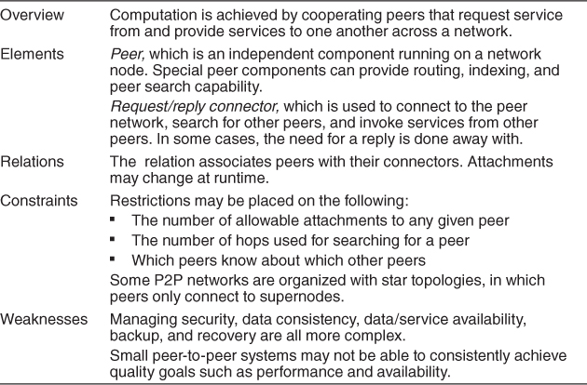

La computación peer-to-peer se usa a menudo en aplicaciones de computación distribuida, como compartir archivos, mensajería instantánea, computación de cuadrícula de escritorio, enrutamiento y redes inalámbricas ad hoc. Los ejemplos de sistemas peer-to-peer incluyen redes de intercambio de archivos como BitTorrent y eDonkey, y aplicaciones de mensajería instantánea y VoIP como Skype. [La Figura 13.10](https://learning.oreilly.com/library/view/software-architecture-in/9780132942799/ch13.html#ch13fig10) muestra un ejemplo de una instanciación del patrón de igual a igual.

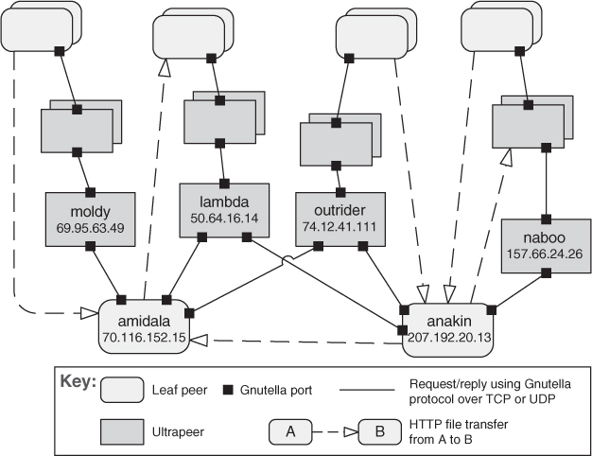

**Figura 13.10. Una vista de igual a igual de una red Gnutella utilizando una notación informal de C&C. Por brevedad, solo se identifican algunos pares. Cada uno de los pares de hojas identificados carga y descarga archivos directamente de otros compañeros.**

##### Patrón de arquitectura orientada a servicios

**Contexto:** Los proveedores de servicios ofrecen (y describen) una cantidad de servicios y los consumidores de servicios los consumen. Los consumidores de servicios deben poder entender y utilizar estos servicios sin ningún conocimiento detallado de su implementación.

**Problema:** ¿Cómo podemos apoyar la interoperabilidad de los componentes distribuidos que se ejecutan en diferentes plataformas y están escritos en diferentes lenguajes de implementación, proporcionados por diferentes organizaciones y distribuidos a través de Internet? ¿Cómo podemos ubicar los servicios y combinarlos (y combinarlos dinámicamente) en coaliciones significativas y al mismo tiempo lograr un rendimiento, seguridad y disponibilidad razonables?

**Solución:** El patrón de arquitectura orientada a servicios (SOA) describe una colección de componentes distribuidos que proporcionan y / o consumen servicios. En una SOA, proveedor de servicios de componentes y consumidor de servicios.Los componentes pueden utilizar diferentes lenguajes y plataformas de implementación. Los servicios son en gran medida independientes: los proveedores de servicios y los consumidores de servicios generalmente se implementan de forma independiente y, a menudo, pertenecen a diferentes sistemas o incluso a diferentes organizaciones. Los componentes tienen interfaces que describen los servicios que solicitan de otros componentes y los servicios que proporcionan. Los atributos de calidad de un servicio se pueden especificar y garantizar con un acuerdo de nivel de servicio (SLA). En algunos casos, estos son legalmente vinculantes. Los componentes logran su cálculo solicitando servicios entre sí.

Los elementos en este patrón incluyen proveedores de servicios y consumidores de servicios, que en la práctica pueden tomar diferentes formas, desde JavaScript que se ejecuta en un navegador web a transacciones CICS que se ejecutan en un mainframe. Además del proveedor de servicios y los componentes del consumidor de servicios, una aplicación SOA puede usar componentes especializados que actúan como intermediarios y brindan servicios de infraestructura:

• La invocación del servicio puede estar mediada por un bus de servicio empresarial (ESB). Un ESB enruta mensajes entre consumidores de servicios y proveedores de servicios. Además, un ESB puede convertir mensajes de un protocolo o tecnología a otro, realizar varias transformaciones de datos (por ejemplo, formato, contenido, división, fusión), realizar verificaciones de seguridad y administrar transacciones. El uso de un ESB promueve la interoperabilidad, la seguridad y la modificabilidad. Por supuesto, la comunicación a través de un ESB agrega una sobrecarga, lo que reduce el rendimiento e introduce un punto de falla adicional. Cuando no existe un ESB, los proveedores de servicios y los consumidores se comunican entre sí de manera punto a punto.

• Para mejorar la independencia de los proveedores de servicios, se puede usar un registro de serviciosen arquitecturas SOA. El registro es un componente que permite que los servicios se registren en tiempo de ejecución. Esto permite el descubrimiento de servicios en tiempo de ejecución, lo que aumenta la capacidad de modificación del sistema al ocultar la ubicación y la identidad del proveedor de servicios. Un registro puede incluso permitir múltiples versiones en vivo del mismo servicio.

• Un servidor de orquestación (o motor de orquestación) organiza la interacción entre varios consumidores y proveedores de servicios en un sistema SOA. Ejecuta scripts cuando ocurre un evento específico (por ejemplo, llegó una solicitud de pedido de compra). Las aplicaciones con procesos de negocio bien definidos o flujos de trabajo que involucran interacciones con componentes o sistemas distribuidos ganan en modificabilidad, interoperabilidad y confiabilidad al usar un servidor de orquestación. Muchos servidores de orquestación disponibles en el mercado admiten varios estándares de flujo de trabajo o lenguaje de procesos empresariales.

Los tipos básicos de conectores utilizados en SOA son estos:

• SOAP . El protocolo estándar para la comunicación en la tecnología de servicios web. Los consumidores y proveedores de servicios interactúan intercambiando mensajes XML de solicitud / respuesta, generalmente sobre HTTP.

• Transferencia de Estado Representacional (REST) . Un consumidor de servicios envía solicitudes HTTP sin bloqueo. Estas solicitudes se basan en los cuatro comandos HTTP básicos (POST, GET, PUT, DELETE) para decirle al proveedor del servicio que cree, recupere, actualice o elimine un recurso.

• Mensajería asíncrona , un intercambio de información de "disparar y olvidar". Los participantes no tienen que esperar un acuse de recibo, ya que se supone que la infraestructura ha entregado el mensaje correctamente. El conector de mensajería puede ser punto a punto o publicación-suscripción.

En la práctica, los entornos SOA pueden incluir una combinación de los tres conectores que se acaban de enumerar, junto con los protocolos heredados y otras alternativas de comunicación (por ejemplo, SMTP). Los productos comerciales, como WebSphere MQ de IBM, MSMQ de Microsoft o ActiveMQ de Apache, son componentes de infraestructura que proporcionan mensajería asíncrona. SOAP y REST se describen con más detalle en el [Capítulo 6](https://learning.oreilly.com/library/view/software-architecture-in/9780132942799/ch06.html#ch06) .

Como puede ver, el patrón SOA puede ser bastante complejo de diseñar e implementar (debido a la vinculación dinámica y el uso concomitante de metadatos). Otros problemas potenciales con este patrón incluyen la sobrecarga de rendimiento del middleware que se interpone entre los servicios y los clientes y la falta de garantías de rendimiento (porque los servicios se comparten y, en general, no están bajo el control del solicitante). Todas estas debilidades se comparten con el patrón del agente, lo cual no es sorprendente porque el patrón SOA comparte muchos de los conceptos y objetivos de diseño del agente. Además, debido a que, en general, no controla la evolución de los servicios que utiliza, es posible que tenga que soportar altos costos de mantenimiento no planificados.

[La tabla 13.7](https://learning.oreilly.com/library/view/software-architecture-in/9780132942799/ch13.html#ch13tab07) resume el patrón SOA.

**Tabla 13.7. Solución de patrón de arquitectura orientada a servicios**

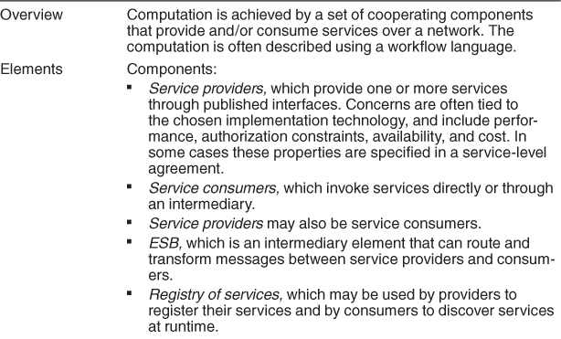

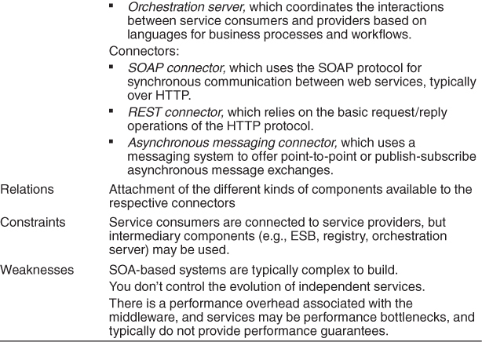

El principal beneficio y el principal impulsor de SOA es la interoperabilidad. Debido a que los proveedores de servicios y los consumidores de servicios pueden funcionar en diferentes plataformas, las arquitecturas orientadas a servicios a menudo integran una variedad de sistemas, incluidos los sistemas heredados. SOA también ofrece los elementos necesarios para interactuar con los servicios externos disponibles a través de Internet. Los componentes especiales de SOA, como el registro o el ESB, también permiten la reconfiguración dinámica, que es útil cuando existe la necesidad de reemplazar o agregar versiones de componentes sin interrupción del sistema.

[La Figura 13.11](https://learning.oreilly.com/library/view/software-architecture-in/9780132942799/ch13.html#ch13fig11) muestra la vista SOA de un sistema llamado Adventure Builder. Adventure Builder le permite a un cliente en la web armar unas vacaciones al elegir una actividad, alojamiento y transporte a un destino. El sistema Adventure Builder interactúa con proveedores de servicios externos para construir las vacaciones y con servicios bancarios para procesar el pago. El componente central OPC (Centro de procesamiento de pedidos) coordina la interacción con los consumidores y proveedores de servicios internos y externos. Tenga en cuenta que los proveedores externos pueden ser sistemas mainframe heredados, sistemas Java, sistemas .NET, etc. La naturaleza de estos componentes externos es transparente porque SOAP proporciona la interoperabilidad necesaria.

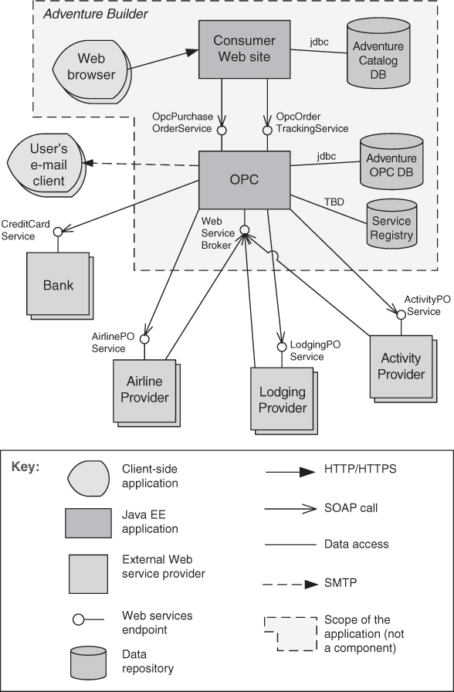

**Figura 13.11. Diagrama de la vista SOA para el sistema Adventure Builder. OPC significa "Centro de procesamiento de pedidos".**

##### Patrón de publicación-suscripción

**Contexto:** hay una cantidad de productores y consumidores independientes de datos que deben interactuar. La cantidad y naturaleza precisas de los productores y consumidores de datos no están predeterminadas o fijas, ni los datos que comparten.

**Problema:** ¿Cómo podemos crear mecanismos de integración que apoyen la capacidad de transmitir mensajes entre los productores y consumidores de tal manera que no estén conscientes de la identidad de los demás, o potencialmente incluso de su existencia?

**Solución:** En el patrón de publicación-suscripción, que se resume en la [Tabla 13.8](https://learning.oreilly.com/library/view/software-architecture-in/9780132942799/ch13.html#ch13tab08) , los componentes interactúan a través de mensajes anunciados o eventos. Los componentes pueden suscribirse a un conjunto de eventos. El trabajo de la infraestructura de tiempo de ejecución de publicación-suscripción es asegurarse de que cada evento publicado se entregue a todos los suscriptores de ese evento. Así, la principal forma de conector en estos patrones es un bus de eventos . Los componentes del editor colocan eventos en el bus al anunciarlos; el conector luego entrega esos eventos a los componentes del suscriptor que han registrado un interés en esos eventos. Cualquier componente puede ser tanto un editor como un suscriptor.

**Tabla 13.8. Solución de patrones de publicación-suscripción**

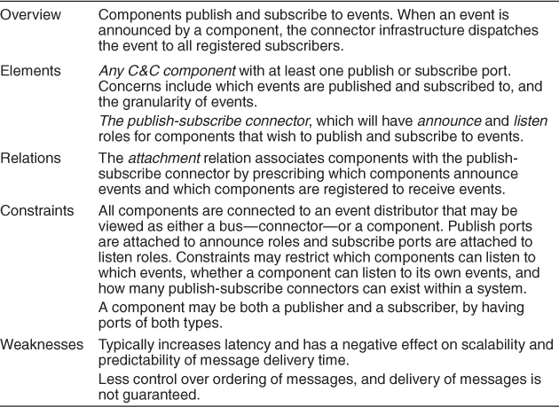

Publicación-suscripción agrega una capa de direccionamiento indirecto entre los remitentes y los receptores. Esto tiene un efecto negativo en la latencia y la escalabilidad potencial, dependiendo de cómo se implementa. Por lo general, uno no desearía utilizar publicación-suscripción en un sistema que tenía que cumplir con los plazos de entrega en tiempo real, ya que introduce incertidumbre en los tiempos de entrega de los mensajes.

Además, el patrón de publicación-suscripción sufre porque proporciona menos control sobre el orden de los mensajes, y la entrega de mensajes no está garantizada (porque el remitente no puede saber si un receptor está escuchando). Esto puede hacer que el patrón de publicación-suscripción sea inadecuado para interacciones complejas donde el estado compartido es crítico.

Hay algunos refinamientos específicos de este patrón que son de uso común. Describiremos varios de estos más adelante en esta sección.

El modelo computacional para el patrón de publicación-suscripción se considera mejor como un sistema de procesos u objetos independientes, que reaccionan a los eventos generados por su entorno y que a su vez causan reacciones en otros componentes como un efecto secundario de sus anuncios de eventos. En la [Figura 13.12](https://learning.oreilly.com/library/view/software-architecture-in/9780132942799/ch13.html#ch13fig12) se muestra un ejemplo del patrón de publicación-suscripción, implementado en la parte superior de la plataforma Eclipse .

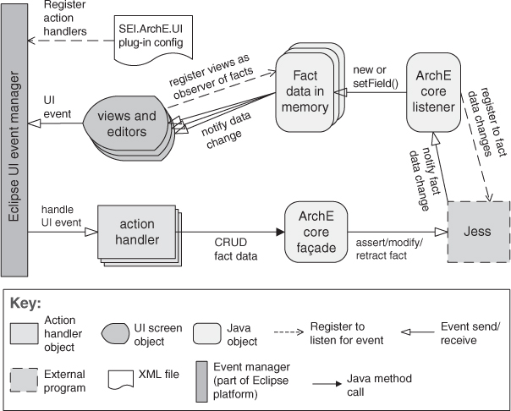

**Figura 13.12. Una típica realización de patrones de publicación-suscripción.**

Los ejemplos típicos de sistemas que emplean el patrón de publicación-suscripción son los siguientes:

• Interfaces gráficas de usuario, en las que las acciones de entrada de bajo nivel de un usuario se tratan como eventos que se enrutan a los controladores de entrada apropiados

• Aplicaciones basadas en MVC, en las que los componentes de vista se notifican cuando cambia el estado de un objeto modelo

• Sistemas de planificación de recursos empresariales (ERP), que integran muchos componentes, cada uno de los cuales solo está interesado en un subconjunto de eventos del sistema

• Entornos de programación extensibles, en los que las herramientas se coordinan a través de eventos.

• Listas de correo, donde un conjunto de suscriptores puede registrar interés en temas específicos

• Redes sociales, donde se notifica a los "amigos" cuando se producen cambios en el sitio web de una persona.

El patrón de publicación-suscripción se utiliza para enviar eventos y mensajes a un conjunto desconocido de destinatarios. Debido a que el conjunto de destinatarios del evento es desconocido para el productor del evento, la exactitud del productor no puede, en general, depender de esos destinatarios. Por lo tanto, los nuevos destinatarios se pueden agregar sin modificación a los productores.

Hacer que los componentes ignoren la identidad de los demás resulta en una fácil modificación del sistema (agregar o eliminar productores y consumidores de datos) pero a costa del rendimiento del tiempo de ejecución, porque la infraestructura de publicación-suscripción es un tipo de direccionamiento indirecto, que agrega latencia. Además, si el conector de publicación-suscripción falla por completo, este es un punto único de falla para todo el sistema.

El patrón de publicación-suscripción puede tomar varias formas:

• La publicación-suscripción basada en la lista es una realización del patrón donde cada editor mantiene una lista de suscripciones, una lista de suscriptores que han registrado un interés en recibir el evento. Esta versión del patrón está menos desacoplada que otras, como veremos más adelante, y por lo tanto no proporciona tanta modificabilidad, pero puede ser bastante eficiente en términos de sobrecarga de tiempo de ejecución. Además, si los componentes están distribuidos, no hay un punto único de falla.

• La publicación-suscripción basada en difusión difiere de la publicación-suscripción basada en lista en que los editores tienen menos (o ningún) conocimiento de los suscriptores. Los editores simplemente publican eventos, que luego se transmiten. Los suscriptores (o en un sistema distribuido, servicios que actúan en nombre de los suscriptores) examinan cada evento a medida que llega y determinan si el evento publicado es de interés. Esta versión tiene el potencial de ser muy ineficiente si hay muchos mensajes y la mayoría de los mensajes no son de interés para un suscriptor en particular.

• La publicación-suscripción basada en el contenido se distingue de las dos variantes anteriores, que se clasifican en términos generales como "basadas en el tema". Los temas son eventos predefinidos, o mensajes, y un componente se suscribe a todos los eventos dentro del tema. El contenido, por otro lado, es mucho más general. Cada evento está asociado con un conjunto de atributos y se entrega a un suscriptor solo si esos atributos coinciden con los patrones definidos por el suscriptor.

En la práctica, el patrón de publicación-suscripción se realiza normalmente mediante algún tipo de middleware orientado a mensajes, donde el middleware se realiza como un intermediario, gestionando las conexiones y los canales de información entre productores y consumidores. Este middleware es a menudo responsable de la transformación de mensajes (o protocolos de mensajes), además de enrutar y, a veces, almacenar los mensajes. Por lo tanto, el patrón de publicación-suscripción hereda las fortalezas y debilidades del patrón de intermediario.

##### Patrón de datos compartidos

**Contexto:** varios componentes computacionales necesitan compartir y manipular grandes cantidades de datos. Estos datos no pertenecen únicamente a ninguno de esos componentes.

**Problema:** ¿Cómo pueden los sistemas almacenar y manipular datos persistentes a los que acceden múltiples componentes independientes?

**Solución:** En el patrón de datos compartidos, la interacción está dominada por el intercambio de datos persistentes entre múltiples accesores de datos y al menos un almacén de datos compartidos . El intercambio puede ser iniciado por los accesores o el almacén de datos. El tipo de conector es lectura y escritura de datos.. El modelo computacional general asociado con los sistemas de datos compartidos es que los accesores de datos realizan operaciones que requieren datos del almacén de datos y escriben los resultados en uno o más almacenes de datos. Esos datos pueden ser vistos y activados por otros usuarios que acceden a ellos. En un sistema de datos compartidos puros, los accesores de datos interactúan solo a través de uno o más almacenes de datos compartidos. Sin embargo, en la práctica, los sistemas de datos compartidos también permiten interacciones directas entre los usuarios que acceden a los datos. Los componentes del almacén de datos de un sistema de datos compartidos proporcionan acceso compartido a los datos, admiten la persistencia de los datos, administran el acceso simultáneo a los datos a través de la gestión de transacciones, proporcionan tolerancia a fallos, admiten el control de acceso y manejan la distribución y el almacenamiento en caché de los valores de los datos.

Las especializaciones del patrón de datos compartidos difieren con respecto a la naturaleza de los datos almacenados: los enfoques existentes incluyen estructuras relacionales, de objetos, capas y jerárquicas.

Si bien el intercambio de datos es una tarea crítica para la mayoría de los sistemas grandes y complejos, existen varios problemas potenciales asociados con este patrón. Por un lado, el almacén de datos compartidos puede ser un cuello de botella en el rendimiento. Por esta razón, la optimización del rendimiento ha sido un tema común en la investigación de bases de datos. El almacén de datos compartidos también es potencialmente un único punto de error. Además, los productores y consumidores de los datos compartidos pueden estar estrechamente acoplados, a través de su conocimiento de la estructura de los datos compartidos.

La solución del patrón de datos compartidos se resume en la [Tabla 13.9](https://learning.oreilly.com/library/view/software-architecture-in/9780132942799/ch13.html#ch13tab09) .

**Tabla 13.9. Solución de patrón de datos compartidos**

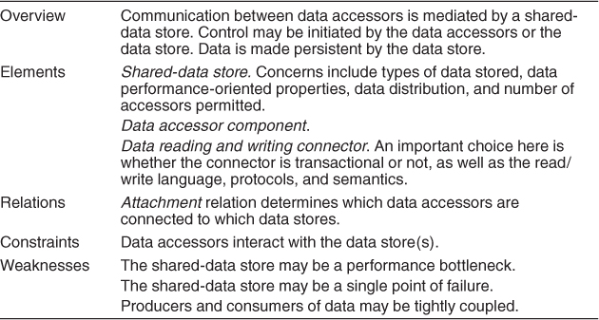

El patrón de datos compartidos es útil cuando varios elementos de datos son persistentes y tienen múltiples accesores. El uso de este patrón tiene el efecto de desacoplar al productor de los datos de los consumidores de los datos; por lo tanto, este patrón admite la modificabilidad, ya que los productores no tienen conocimiento directo de los consumidores. La consolidación de los datos en una o más ubicaciones y el acceso a ellos de una manera común facilita el ajuste del rendimiento. Los análisis asociados con este patrón generalmente se centran en cualidades como la consistencia de los datos, el rendimiento, la seguridad, la privacidad, la disponibilidad, la escalabilidad y la compatibilidad con, por ejemplo, los repositorios existentes y sus datos.

Cuando un sistema tiene más de un almacén de datos, una preocupación clave de la arquitectura es la asignación de datos y el cálculo a los datos. El uso de múltiples tiendas puede ocurrir debido a que los datos se dividen de forma natural, o históricamente, en tiendas separables. En otros casos, los datos se pueden replicar en varias tiendas para mejorar el rendimiento o la disponibilidad a través de la redundancia. Tales elecciones pueden afectar fuertemente las cualidades mencionadas anteriormente.

[La Figura 13.13](https://learning.oreilly.com/library/view/software-architecture-in/9780132942799/ch13.html#ch13fig13) muestra el diagrama de una vista de datos compartidos de un sistema de administración de acceso empresarial. Hay tres tipos de componentes de acceso:Aplicaciones de Windows, aplicaciones web y programas sin cabeza (programas o scripts que se ejecutan en segundo plano y no proporcionan ninguna interfaz de usuario).

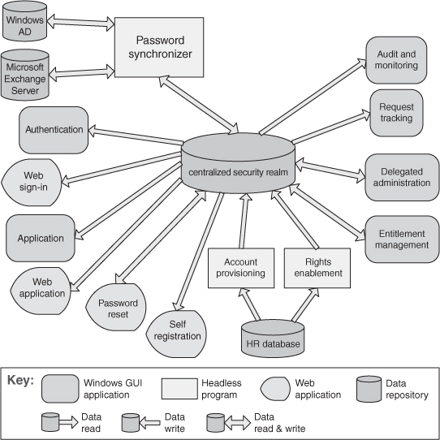

**Figura 13.13. El diagrama de datos compartidos de un sistema de gestión de acceso empresarial.**

#### Patrones de asignación

##### Mapa-Reducir patrón

**Contexto: las** empresas tienen una necesidad urgente de analizar rápidamente los enormes volúmenes de datos que generan o acceden, a escala de petabyte. Los ejemplos incluyen registros de interacciones en un sitio de red social, documentos masivos o repositorios de datos, y pares de enlaces de <source, target> para un motor de búsqueda. Los programas para el análisis de estos datos deben ser fáciles de escribir, ejecutar de manera eficiente y ser resistentes con respecto a fallas de hardware.

**Problema:** para muchas aplicaciones con conjuntos de datos muy grandes, basta con ordenar los datos y luego analizar los datos agrupados. El problema que resuelve el patrón de reducción de mapas es realizar de manera eficiente una especie distribuida y paralela de un gran conjunto de datos y proporcionar un medio simple para que el programador especifique el análisis que se realizará.

**Solución:** El patrón de reducción de mapas requiere tres partes: primero, una infraestructura especializada se encarga de asignar software a los nodos de hardware en un entorno de computación masivamente paralelo y maneja la clasificación de los datos según sea necesario. Un nodo puede ser un procesador independiente o un núcleo en un chip de múltiples núcleos. El segundo y el tercero son dos funciones codificadas por el programador llamadas, lo suficientemente previsibles, mapear y reducir .

La función de mapa toma como entrada una clave (clave1) y un conjunto de datos. El propósito de la función de mapa es filtrar y ordenar el conjunto de datos. Todo el análisis pesado tiene lugar en la función de reducción. La tecla de entrada en la función de mapa se utiliza para filtrar los datos. La función de mapa determina si un registro de datos debe participar en un procesamiento adicional. Una segunda clave (clave2) también es importante en la función de mapa. Esta es la clave que se utiliza para la clasificación. La salida de la función de mapa consiste en un par <clave2, valor>, donde la clave2 es el valor de clasificación y el valor se deriva del registro de entrada.

La clasificación se realiza mediante una combinación del mapa y la infraestructura. Cada salida de registro por mapa se procesa mediante una clave2 en una partición de disco. La infraestructura mantiene un archivo de índice para key2 en la partición del disco. Esto permite que los valores en la partición del disco se recuperen en el orden clave2.

El rendimiento de la fase de mapa de map-reduce se mejora al tener varias instancias de mapa, cada una procesando una parte diferente del archivo de disco que se procesa. [La Figura 13.14](https://learning.oreilly.com/library/view/software-architecture-in/9780132942799/ch13.html#ch13fig14) muestra cómo la porción del mapa de datos de procesos de reducción de mapa. Un archivo de entrada se divide en partes y se crean varias instancias de mapas para procesar cada parte. La función de mapa procesa su parte en varias particiones, según la lógica especificada por el programador.

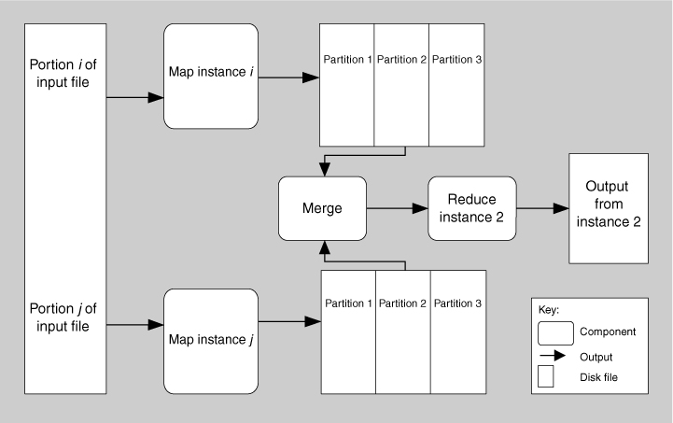

**Figura 13.14. Una vista de componente y conector de map-reduce que muestra cómo los datos procesados ​​por mapa se particionan y posteriormente se procesan por reducción**

La función de reducción se proporciona con todos los conjuntos de pares <clave2, valor> emitidos por todas las instancias del mapa en orden ordenado. Reduce realiza algunos análisis especificados por el programador y luego emite los resultados de ese análisis. El conjunto de salida es casi siempre mucho más pequeño que los conjuntos de entrada, de ahí el nombre "reducir". El término "carga" se usa a veces para describir el conjunto final de datos emitidos. [La figura 13.14](https://learning.oreilly.com/library/view/software-architecture-in/9780132942799/ch13.html#ch13fig14) también muestra una instancia (de muchas instancias posibles) del proceso de reducción,llamado Reducir instancia 2. Reducir instancia 2 recibe datos de todas las particiones 2 producidas por las diversas instancias de mapas. Es posible que haya varias iteraciones de reducción para archivos grandes, pero esto no se muestra en la [Figura 13.14](https://learning.oreilly.com/library/view/software-architecture-in/9780132942799/ch13.html#ch13fig14) .

Un problema de enseñanza clásico para reducir el mapa es contar las ocurrencias de palabras en un documento. Este ejemplo se puede llevar a cabo con una sola función de mapa. El documento es el conjunto de datos. La función de mapa encontrará cada palabra en el documento y generará un par de <palabra, 1> para cada una. Por ejemplo, si el documento comienza con las palabras "Teniendo un libro completo ...", entonces los primeros resultados del mapa serán

<Teniendo, 1>   
<a, 1>   
<entero, 1>   
<libro, 1>

En la práctica, la "a" sería una de las palabras filtradas por el mapa.

El pseudocódigo para el mapa podría verse así:

[**Haga clic aquí para ver la imagen del código**](https://learning.oreilly.com/library/view/software-architecture-in/9780132942799/ch13img.html#p232pro01a)

mapa (clave de cadena, valor de cadena):   
// clave: nombre del documento   
// valor: contenido del documento   
para cada palabra w en valor:   
Emit (w, "1");

La función de reducción tomará esa lista en orden ordenado, sumará los 1s de cada palabra para obtener un conteo y generará el resultado.

La función de reducción correspondiente se vería así:

[**Haga clic aquí para ver la imagen del código**](https://learning.oreilly.com/library/view/software-architecture-in/9780132942799/ch13img.html#p234pro01a)

reducir (Lista <clave, valor>):   
// clave: una palabra   
// valor: un entero   
int resultado = 0;   
ordene la entrada   
para cada valor de entrada:   
para cada par de entrada con la misma palabra   
resultado ++;   
Emitir (palabra, resultado)   
resultado = 0

Los conjuntos de datos más grandes conducen a una solución mucho más interesante. Supongamos que queremos analizar continuamente las publicaciones de Twitter durante la última hora para ver qué temas están actualmente en "tendencias". Esto es análogo a contar las ocurrencias de palabras en millones de documentos. En ese caso, cada documento (tweet) puede asignarse a su propia instancia de la función de mapa. (Si no tiene millones de procesadores a mano, puede dividir la colección de tweets en grupos que coincidan con el número de procesadores en su granja de procesadores y procesar la colección en oleadas, un grupo tras otro). O podemos usar un diccionario para darnos una lista de palabras, y cada función de mapa puede tener asignada su propia palabra para buscar en todos los tweets.

También puede haber múltiples instancias de reducir. Por lo general, estos se organizan de modo que la reducción ocurra en etapas, con cada etapa procesando una lista más pequeña (con un número menor de instancias de reducción) que la etapa anterior. La etapa final es manejada por una sola función de reducción que produce la salida final.

Por supuesto, el patrón de reducción de mapa no es apropiado en todos los casos. Algunas consideraciones que argumentarían en contra de adoptar este patrón son las siguientes:

• Si no tiene grandes conjuntos de datos, la sobrecarga de map-reduce no se justifica.

• Si no puede dividir su conjunto de datos en subconjuntos de tamaño similar, se pierden las ventajas del paralelismo.

• Si tiene operaciones que requieren múltiples reducciones, esto será complejo de organizar.

Las implementaciones comerciales de map-reduce proporcionan una infraestructura que se encarga de la asignación de instancias de funciones al hardware, la recuperación y la reasignación en caso de falla de hardware (una ocurrencia común en entornos de computación masivamente paralelos) y utilidades como la clasificación de las listas masivas que se producen a lo largo la manera.

[La Tabla 13.10](https://learning.oreilly.com/library/view/software-architecture-in/9780132942799/ch13.html#ch13tab10) resume la solución del patrón de reducción de mapa.

**Tabla 13.10. Map-Reduce Pattern Solution**

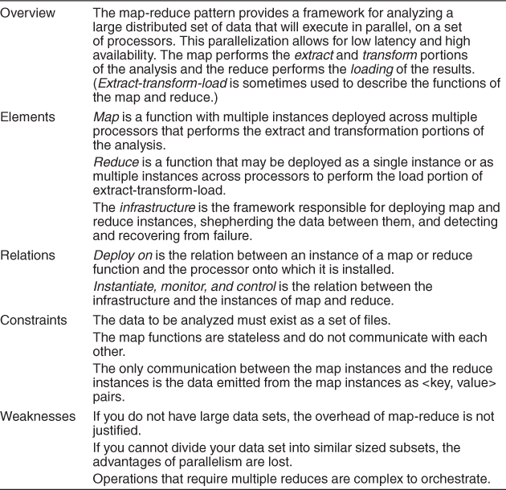

Map-reduce es una piedra angular del software de algunos de los nombres más conocidos de la web, incluidos Google, Facebook, eBay y Yahoo!

##### Patrón de niveles múltiples

El patrón de niveles múltiples es un patrón de C&C o un patrón de asignación, según los criterios utilizados para definir los niveles. Se pueden crear niveles para agrupar componentes de funcionalidad similar, en cuyo caso es un patrón de C&C. Sin embargo, en muchos, si no en la mayoría de los casos, los niveles se definen con miras al entorno informático en el que se ejecutará el software: un nivel de cliente en un sistema empresarial no se ejecutará en la computadora que aloja la base de datos. Eso lo convierte en un patrón de asignación, elementos de software de mapeo, quizás producidos mediante la aplicación de patrones de C&C, a los elementos informáticos. Por esa razón, hemos elegido listarlo como un patrón de asignación.

**Contexto:** en una implementación distribuida, a menudo es necesario distribuir la infraestructura de un sistema en subconjuntos distintos. Esto puede ser por razones operativas o comerciales (por ejemplo, diferentes partes de la infraestructura pueden pertenecer a diferentes organizaciones).

**Problema:** ¿Cómo podemos dividir el sistema en varias estructuras de ejecución computacionalmente independientes, grupos de software y hardware, conectados por algunos medios de comunicación? Esto se hace para proporcionar entornos de servidor específicos optimizados para los requisitos operativos y el uso de recursos.

**Solución:** Las estructuras de ejecución de muchos sistemas se organizan como un conjunto de agrupaciones lógicas de componentes. Cada agrupación se denomina un nivel . La agrupación de componentes en niveles puede basarse en una variedad de criterios, como el tipo de componente, compartir el mismo entorno de ejecución o tener el mismo propósito de tiempo de ejecución.

El uso de niveles puede aplicarse a cualquier colección (o patrón) de componentes de tiempo de ejecución, aunque en la práctica se usa con mayor frecuencia en el contexto de patrones cliente-servidor. Los niveles inducen restricciones topológicas que restringen qué componentes pueden comunicarse con otros componentes. Específicamente, los conectores pueden existir solo entre componentes en el mismo nivel o que residen en niveles adyacentes. El patrón de niveles múltiples que se encuentra en muchas aplicaciones Java EE y Microsoft .NET es un ejemplo de organización en niveles derivados del patrón cliente-servidor.

Además, los niveles pueden restringir los tipos de comunicación que pueden tener lugar a través de niveles adyacentes. Por ejemplo, algunos patrones escalonados requieren comunicación de retorno de llamada en una dirección pero notificación basada en eventos en la otra.

La principal debilidad de la arquitectura multinivel es su costo y complejidad. Para sistemas simples, los beneficios de la arquitectura multinivel pueden no justificar sus costos iniciales y continuos, en términos de hardware, software y complejidad de diseño e implementación.

Los niveles no son componentes, sino agrupaciones lógicas de componentes. Además, ¡no confundas niveles con capas! Las capas son un patrón de módulos (una unidad de implementación), mientras que los niveles se aplican solo a las entidades de tiempo de ejecución.

[La Tabla 13.11](https://learning.oreilly.com/library/view/software-architecture-in/9780132942799/ch13.html#ch13tab11) resume la parte de la solución del patrón de múltiples niveles.

**Tabla 13.11. Solución de patrón de múltiples niveles**

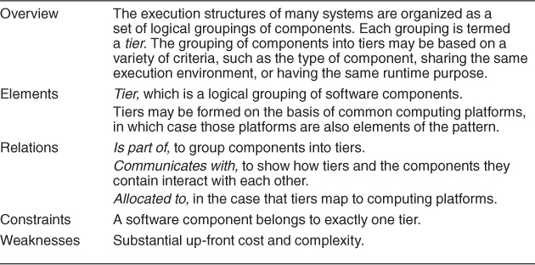

Los niveles hacen que sea más fácil garantizar la seguridad y optimizar el rendimiento y la disponibilidad de manera especializada. También mejoran la modificabilidad del sistema, ya que los subgrupos computacionalmente independientes necesitan acordar protocolos para la interacción, reduciendo así su acoplamiento.

[La figura 13.15](https://learning.oreilly.com/library/view/software-architecture-in/9780132942799/ch13.html#ch13fig15) utiliza una notación informal para describir la arquitectura de múltiples niveles de la aplicación Java EE del sitio web del consumidor. Esta aplicación es parte del sistema Adventure Builder. Muchos tipos de componentes y conectores son específicos de la plataforma de soporte, que es Java EE en este caso.

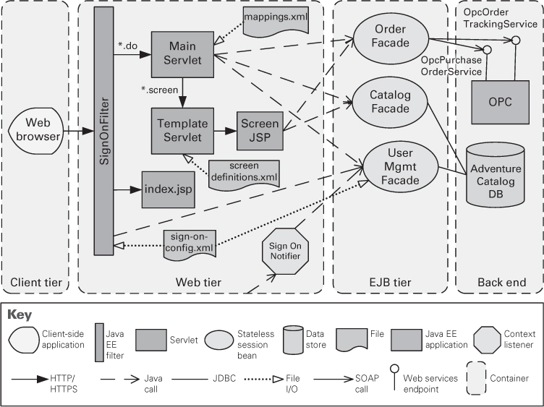

**Figura 13.15. Una vista de varios niveles de la aplicación Java EE del sitio web del consumidor, que forma parte del sistema Adventure Builder**

##### Otros patrones de asignación

Hay varios estilos de despliegue publicados. Microsoft publica un patrón de "Distribución en niveles", que prescribe una asignación particular de componentes en una arquitectura de múltiples niveles al hardware en el que se ejecutarán. De manera similar, los manuales de WebSphere de IBM describen una serie de lo que llaman "topologías" junto con los criterios de calidad del atributo para elegir entre ellos. Hay 11 topologías (patrones de implementación especializados) descritos para WebSphere versión 6, incluida la "topología de una sola máquina (servidor autónomo)", "topología de proxy inverso", "topología de escalado vertical", "topología de escala horizontal" y "horizontal Escalado con topología de pulverizador IP ".

También se publican patrones de asignación de trabajos. Estos toman la forma de estructuras de equipo de uso frecuente. Por ejemplo, los patrones para proyectos Agile distribuidos globalmente incluyen estos:

• Plataforma. En el desarrollo de la línea de productos de software, un sitio se encarga del desarrollo de activos centrales reutilizables de la línea de productos, y otros sitios desarrollan aplicaciones que utilizan los activos principales.

• Centro de competencias. El trabajo se asigna a los sitios en función de la experiencia técnica o de dominio ubicada en un sitio. Por ejemplo, el diseño de la interfaz de usuario se realiza en un sitio donde se encuentran expertos en ingeniería de usabilidad.

• Código abierto. Muchos colaboradores independientes desarrollan el producto de software de acuerdo con una estrategia de integración técnica. El control centralizado es mínimo, excepto cuando un colaborador independiente integra su código en la línea de productos.

### 13.3. RELACIONES ENTRE TÁCTICAS Y PATRONES.

Los patrones y las tácticas juntas constituyen las herramientas principales del arquitecto de software en el comercio. ¿Cómo se relacionan entre sí?

#### Los patrones comprenden tácticas

Como dijimos en la introducción de este capítulo, las tácticas son los "bloques de construcción" del diseño a partir de los cuales se crean los patrones arquitectónicos. Las tácticas son átomos y los patrones son moléculas. La mayoría de los patrones consisten en (se construyen a partir de) varias tácticas diferentes, y aunque estas tácticas pueden tener un propósito común, como promover la modificabilidad, por ejemplo, a menudo se eligen para promover diferentes atributos de calidad. Por ejemplo, se puede elegir una táctica que haga que un patrón de disponibilidad sea más seguro, o que mitigue el impacto en el rendimiento de un patrón de modificabilidad.

Considere el ejemplo del patrón en capas, el patrón más común en toda la arquitectura del software (prácticamente todos los sistemas no triviales emplean capas). losEl patrón en capas se puede ver como la amalgama de varias tácticas: aumentar la coherencia semántica, resumir los servicios comunes, encapsular, restringir las rutas de comunicación y utilizar un intermediario. Por ejemplo:

• Incrementar la coherencia semántica . El objetivo de garantizar que todas las responsabilidades de una capa trabajen juntas sin depender excesivamente de otras capas se logra al elegir responsabilidades que tengan coherencia semántica. Si lo hace, se unen las responsabilidades que pueden verse afectadas por un cambio. Por ejemplo, las responsabilidades que tienen que ver con hardware deben asignarse a una capa de hardware y no a una capa de aplicación; una responsabilidad de hardware normalmente no tiene coherencia semántica con las responsabilidades de la aplicación.

• Restringir dependencias . Las capas definen un orden y solo permiten que una capa use los servicios de su capa inferior adyacente. Las posibles vías de comunicación se reducen al número de capas menos una. Esta limitación tiene una gran influencia en las dependencias entre las capas y hace que sea mucho más fácil limitar los efectos secundarios de reemplazar una capa.

Sin ninguna de sus tácticas, el patrón podría ser ineficaz. Por ejemplo, si no se emplea la táctica de restringir dependencias, entonces cualquier función en cualquier capa puede llamar a cualquier otra función en cualquier otra capa, destruyendo el acoplamiento bajo que hace que el patrón de capas sea efectivo. Si no se emplea la táctica de coherencia semántica de aumento, entonces la funcionalidad podría ser rociada aleatoriamente a lo largo de las capas, destruyendo la separación de preocupaciones, y por lo tanto la facilidad de modificación, que es la principal motivación para emplear capas en primer lugar.

[La Tabla 13.12](https://learning.oreilly.com/library/view/software-architecture-in/9780132942799/ch13.html#ch13tab12) muestra una serie de patrones arquitectónicos descritos en el libro Volumen 1 de Arquitectura de Software Orientado a Patrones: Un Sistema de Patrones , por Buschmann et al., Y muestra qué tácticas de modificabilidad emplean.

**Tabla 13.12. Patrones de arquitectura y tácticas correspondientes (**[**[Bachmann 07]**](https://learning.oreilly.com/library/view/software-architecture-in/9780132942799/app01.html#bib01_008)**)**

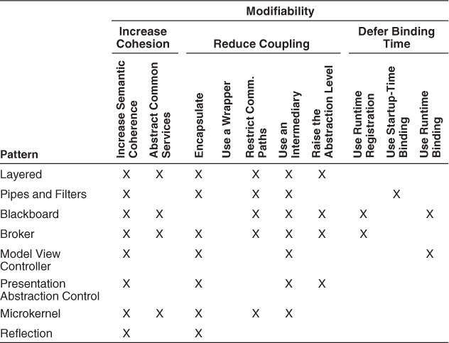

#### Usando tácticas para aumentar patrones

Un patrón se describe como una solución a una clase de problemas en un contexto general. Cuando se elige y aplica un patrón, el contexto de su aplicación se vuelve muy específico. Por lo tanto, un patrón documentado está subespecificado con respecto a su aplicación en una situación específica.

Para hacer que un patrón funcione en un contexto arquitectónico dado, necesitamos examinarlo desde dos perspectivas:

• Las concesiones de atributos de calidad inherentes que hace el patrón. Existen patrones para lograr ciertos atributos de calidad, y debemos comparar los que promueven (y los que disminuyen) con nuestras necesidades.

• Otros atributos de calidad con los que el patrón no está directamente relacionado, pero que, sin embargo, afecta y que son importantes en nuestra aplicación.

Para ilustrar estas preocupaciones en particular, y cómo usar tácticas para aumentar los patrones en general, usaremos el patrón de intermediario como punto de partida.

El patrón de intermediario se usa ampliamente en sistemas distribuidos y se remonta al menos a su función crítica en los sistemas basados ​​en CORBA. Broker es un componente crucial de cualquier arquitectura de gran escala, dinámica y orientada a servicios.

Al usar este patrón, un cliente que solicita información de un servidor no necesita conocer la ubicación o las API del servidor. El cliente simplemente contacta con el agente (generalmente a través de un proxy del lado del cliente); Esto se ilustra en el diagrama de secuencia UML en la [Figura 13.16](https://learning.oreilly.com/library/view/software-architecture-in/9780132942799/ch13.html#ch13fig16) .

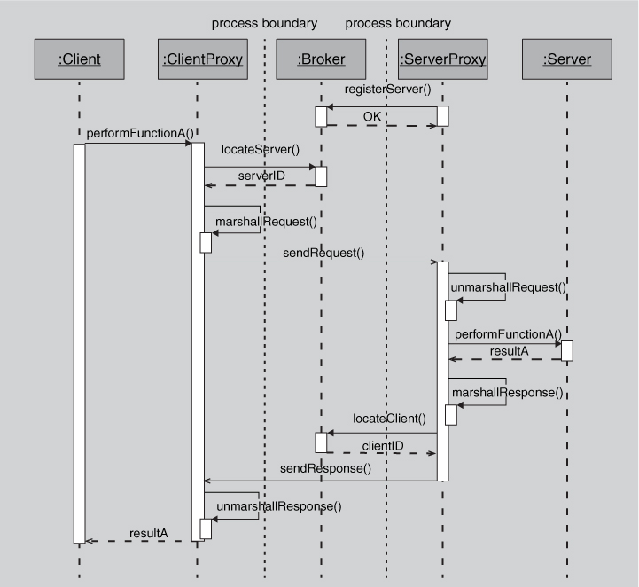

**Figura 13.16. Un diagrama de secuencia que muestra una interacción típica cliente-servidor mediada por un intermediario**

##### Debilidades del patrón de corredor

En la [Sección 13.2](https://learning.oreilly.com/library/view/software-architecture-in/9780132942799/ch13.html#ch13lev1sec2) enumeramos varias debilidades del patrón de intermediario. Aquí examinaremos estas debilidades con más detalle. El patrón del corredor tiene varias debilidades con respecto a ciertos atributos de calidad. Por ejemplo:

• Disponibilidad . El corredor, si se implementa como se sugiere en la [Figura 13.6](https://learning.oreilly.com/library/view/software-architecture-in/9780132942799/ch13.html#ch13fig06) , es un único punto de falla. La vida de los servidores, el intermediario y, quizás, incluso los clientes deben ser monitoreados, y deben proporcionarse mecanismos de reparación.

• Rendimiento . Los niveles de indirección entre el cliente (que solicita la información o el servicio) y el servidor (que proporciona la información o el servicio) agregan sobrecarga y, por lo tanto, agregan latencia. Además, el agente es un posible cuello de botella en el rendimiento si no se desea una comunicación directa entre el cliente y el servidor (por ejemplo, por razones de seguridad).

• Testabilidad . Los corredores se emplean en sistemas complejos de múltiples procesos y multiprocesadores. Tales sistemas son típicamente altamente dinámicos. Las solicitudes y respuestas suelen ser asíncronas. Todo esto hace que la prueba y depuración de tales sistemas sea extremadamente difícil. Pero la descripción del patrón de intermediario no proporciona ninguna funcionalidad de prueba, como las interfaces de prueba, la captura de estado o actividad y las capacidades de reproducción, etc.

• Seguridad . Debido a que el patrón de intermediario se usa principalmente cuando el sistema abarca los límites del proceso y del procesador, como en los sistemas basados ​​en la web, la seguridad es una preocupación legítima. Sin embargo, el patrón de intermediario tal como se presenta no ofrece ningún medio para autenticar o autorizar clientes o servidores, y no proporciona ningún medio para proteger la comunicación entre clientes y servidores.

De estos atributos de calidad, el patrón de intermediario se asocia principalmente con un bajo rendimiento (el precio bien documentado por el acoplamiento suelto que aporta a los sistemas). En gran parte no le preocupan los otros atributos de calidad en esta lista; no se mencionan en la mayoría de las descripciones publicadas. Pero, como muestran las otras balas, pueden ser "daños colaterales" inaceptables que vienen con los beneficios del corredor.

##### Mejorando el patrón de corredor con tácticas

¿Cómo podemos usar tácticas para tapar las brechas entre el patrón de intermediario "fuera de la caja" y una versión que nos permitirá cumplir con los requisitos de un sistema distribuido exigente? Aquí hay algunas opciones:

• El aumento de la táctica de rendimiento de los recursos disponibles llevaría a múltiples intermediarios, para ayudar con el rendimiento y la disponibilidad.

• La táctica de mantener múltiples copias permitiría a cada uno de estos corredores compartir el estado, para garantizar que respondan de manera idéntica a las solicitudes de los clientes.

• El equilibrio de carga (una aplicación de la táctica de recursos de programación) aseguraría que un corredor no esté sobrecargado mientras que otro se encuentre inactivo.

• El latido del corazón, la detección de excepciones o el ping / eco darían a los corredores replicados una forma de notificar a los clientes y notificarse entre sí cuando uno de ellos está fuera de servicio, como un medio para detectar fallas.

Por supuesto, cada una de estas tácticas trae una compensación. Cada uno complica el diseño, que ahora demorará más en implementarse, será más costoso de adquirir y más costoso de mantener. El equilibrio de carga introduce un direccionamiento indirecto que agregará latencia a cada transacción, lo que devolverá parte del rendimiento que se esperaba que aumentara. Y el equilibrador de carga es un punto único de falla, por lo que también debe replicarse, lo que aumenta aún más el costo y la complejidad del diseño.

### 13.4. USANDO TÁCTICAS JUNTAS

Tácticas, como se describe en [los capítulos 5](https://learning.oreilly.com/library/view/software-architecture-in/9780132942799/ch05.html#ch05) - [11](https://learning.oreilly.com/library/view/software-architecture-in/9780132942799/ch11.html#ch11) , son primitivas de diseño orientadas a la gestión de una sola respuesta atributo de calidad. Por supuesto, esto casi nunca es cierto en la práctica; Cada táctica tiene su efecto principal: gestionar la modificabilidad, el rendimiento o la seguridad, etc., y tiene sus efectos secundarios, sus ventajas y desventajas. A primera vista, la situación para un arquitecto parece desesperada. Hagas lo que hagas para mejorar unoatributo de calidad pone en peligro a otro. Podemos usar tácticas de manera rentable porque podemos medir los efectos directos y secundarios de una táctica, y cuando la compensación es aceptable, empleamos la táctica. Al hacerlo, obtenemos algún beneficio en nuestro atributo de calidad de interés al tiempo que renunciamos a otra cosa (con respecto a un atributo de calidad diferente y, esperamos, de una magnitud mucho menor).

Esta sección explicará un ejemplo que muestra cómo aplicar tácticas a un patrón puede producir efectos negativos en un área, pero cómo agregar otras tácticas puede brindar alivio y colocarlo nuevamente en un espacio de diseño aceptable. El punto es mostrar la interacción entre las tácticas que puede utilizar para su ventaja. Al igual que algunas combinaciones de líquidos son nocivas, mientras que otras producen cosas encantadoras como la limonada de fresa, las tácticas pueden empeorar las cosas o ponerlo en un espacio de diseño feliz. Aquí, entonces, es un recorrido de la mixología táctica.

Considere un sistema que necesita detectar fallas en sus componentes. Una táctica común para detectar fallas es ping / echo. Supongamos que el arquitecto ha decidido utilizar ping / echo como una forma de detectar componentes fallidos en el sistema. Cada táctica tiene uno o más efectos secundarios, y el ping / eco no es diferente. Las consideraciones comunes asociadas con ping / echo son estas:

• Seguridad . ¿Cómo prevenir un ataque de inundación de ping?

• Rendimiento . ¿Cómo asegurar que la sobrecarga de rendimiento de ping / echo sea pequeña?

• Modificabilidad . ¿Cómo agregar ping / echo a la arquitectura existente?

Podemos representar el razonamiento y las decisiones del arquitecto hasta el momento, como se muestra en la [Figura 13.17](https://learning.oreilly.com/library/view/software-architecture-in/9780132942799/ch13.html#ch13fig17) .

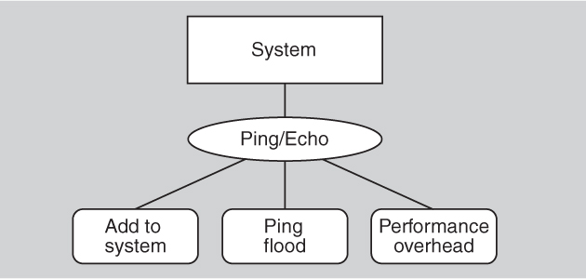

**Figura 13.17. Decisiones de disponibilidad parcial**

Supongamos que el arquitecto determina que la compensación de rendimiento (la sobrecarga de agregar ping / echo al sistema) es la más grave. Una táctica para abordar el efecto secundario del rendimiento es aumentar los recursos disponibles . Las consideraciones asociadas con el aumento de los recursos disponibles son estas:

• Costo . Los mayores recursos cuestan más.

• Rendimiento . ¿Cómo utilizar eficientemente el aumento de recursos?

Este conjunto de decisiones de diseño ahora se puede representar como se muestra en la [Figura 13.18](https://learning.oreilly.com/library/view/software-architecture-in/9780132942799/ch13.html#ch13fig18) .

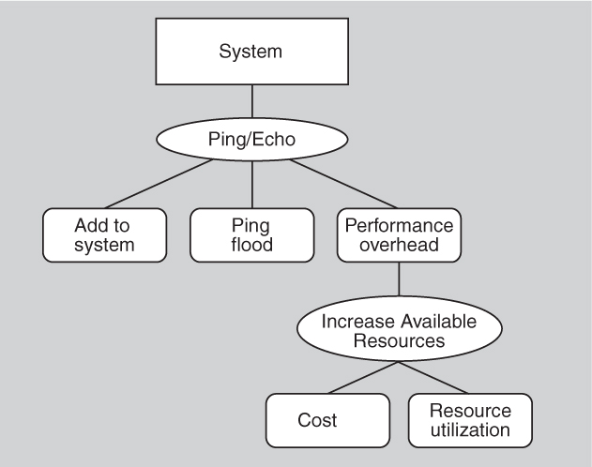

**Figura 13.18. Más decisiones de disponibilidad**

Ahora, el arquitecto opta por lidiar con la consecuencia de la utilización de los recursos de emplear los recursos disponibles. Estos recursos deben usarse de manera eficiente o, de lo contrario, simplemente están agregando costos y complejidad al sistema. Una táctica que puede abordar el uso eficiente de los recursos es el empleo de una política de programación . Las consideraciones asociadas con la táctica de la política de programación son las siguientes:

• Modificabilidad . ¿Cómo agregar la política de programación a la arquitectura existente?

• Modificabilidad . ¿Cómo cambiar la política de programación en el futuro?

El conjunto de decisiones de diseño que incluye la táctica de política de programación puede ahora representarse como en la [Figura 13.19](https://learning.oreilly.com/library/view/software-architecture-in/9780132942799/ch13.html#ch13fig19) .

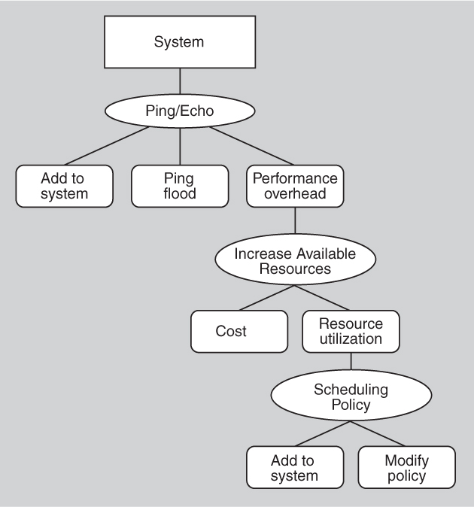

**Figura 13.19. Aún más decisiones de disponibilidad**

Luego, el arquitecto elige lidiar con la consecuencia modificable de emplear una táctica de política de programación. Una táctica para abordar la adición del programador al sistema es utilizar un intermediario , que aislará la elección de la política de programación del resto del sistema. Una consideración asociada con el uso de un intermediario es esta:

• Modificabilidad . ¿Cómo asegurar que toda la comunicación pase a través del intermediario?

Ahora podemos representar el conjunto de decisiones de diseño arquitectónico basadas en tácticas tomadas hasta ahora en la [Figura 13.20](https://learning.oreilly.com/library/view/software-architecture-in/9780132942799/ch13.html#ch13fig20) .

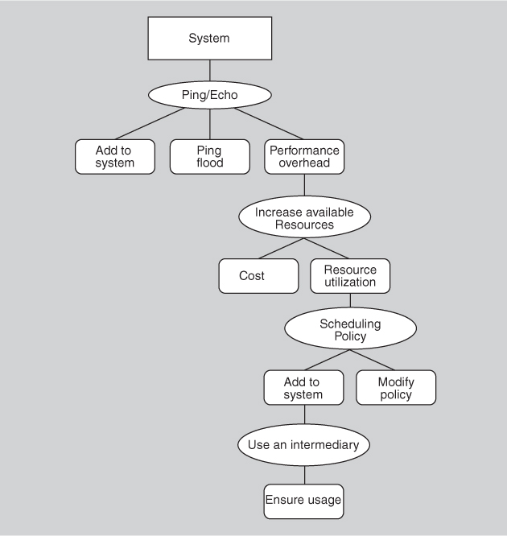

**Figura 13.20. En cuanto a las decisiones de disponibilidad.**

Una táctica para abordar la preocupación de que todas las comunicaciones pasan a través del intermediario es restringir las dependencias . Una consideración asociada con la táctica de restringir dependencias es esta:

• Rendimiento . ¿Cómo garantizar que la sobrecarga de rendimiento del intermediario no sea excesiva?

¡Este problema de diseño ahora se ha vuelto recursivo! En este punto (o, de hecho, en cualquier punto del árbol de decisiones de diseño que hemos descrito), el arquitecto puede determinar que la sobrecarga de rendimiento del intermediario es lo suficientemente pequeña como para que no sea necesario tomar más decisiones de diseño.

Aplicar tácticas sucesivas es como moverse en un espacio de juego, y es un poco como el ajedrez: los buenos jugadores pueden ver las consecuencias del movimiento que están considerando, y los muy buenos jugadores pueden mirar varios movimientos hacia adelante. En el [Capítulo 17](https://learning.oreilly.com/library/view/software-architecture-in/9780132942799/ch17.html#ch17) veremos la actividad de diseño tratada como un ejercicio de "generar y probar": proponer un diseño y probarlo para ver si es satisfactorio. Aplicar tácticas a una solución de diseño existente, como un patrón, es una técnica para generar un diseño para pruebas posteriores.

### 13.5. RESUMEN

Un patron arquitectonico

• es un paquete de decisiones de diseño que se encuentra repetidamente en la práctica,

• tiene propiedades conocidas que permiten su reutilización, y

• describe una clase de arquitecturas.

Debido a que los patrones (por definición) se encuentran repetidamente en la práctica, uno no los inventa ; uno descubre ellos.

Las tácticas son más simples que los patrones. Las tácticas suelen utilizar una sola estructura o mecanismo computacional, y están destinadas a abordar una sola fuerza arquitectónica. Por esta razón, le dan un control más preciso a un arquitecto al tomar decisiones de diseño que a los patrones, que generalmente combinan múltiples decisiones de diseño en un paquete. Las tácticas son los “bloques de construcción” del diseño a partir de los cuales se crean patrones arquitectónicos. Las tácticas son átomos y los patrones son moléculas.

Un patrón arquitectónico establece una relación entre:

• Un contexto . Una situación común y recurrente en el mundo que da lugar a un problema.

• Un problema. El problema, apropiadamente generalizado, que surge en el contexto dado.

• Una solución. Una resolución arquitectónica exitosa al problema, adecuadamente abstraída.

Los sistemas complejos exhiben múltiples patrones a la vez.

Los patrones se pueden clasificar por el tipo dominante de elementos que muestran: los patrones de módulos muestran módulos, los componentes de componentes y conectores muestran componentes y conectores, y los patrones de asignación muestran una combinación de elementos de software (módulos, componentes, conectores) y elementos que no son de software. La mayoría de los patrones publicados son patrones de C&C, pero también hay patrones de módulos y patrones de asignación. Este capítulo mostraba ejemplos de cada tipo.

Un patrón se describe como una solución a una clase de problemas en un contexto general. Cuando se elige y aplica un patrón, el contexto de su aplicación se vuelve muy específico. Por lo tanto, un patrón documentado está subespecificado con respecto aaplicándolo en una situación específica. Podemos hacer un patrón más específico para nuestro problema al aumentarlo con tácticas. Aplicar tácticas sucesivas es como moverse a través de un espacio de juego, y es un poco como el ajedrez: las consecuencias del siguiente movimiento son importantes, y mirar varios movimientos hacia adelante es útil.

### 13.6. PARA LEER MÁS

Hay muchos repositorios existentes de patrones y libros escritos sobre patrones. El trabajo original y más conocido sobre patrones de diseño orientados a objetos es el de "Gang of Four" [[Gamma 94]](https://learning.oreilly.com/library/view/software-architecture-in/9780132942799/app01.html#bib01_073) .

La discusión de Gang of Four de los patrones incluía patrones en muchos niveles de abstracción. En este capítulo nos hemos centrado enteramente en los patrones arquitectónicos. Los patrones que hemos presentado aquí pretenden ser ejemplos representativos. El inventario de patrones de este capítulo no pretende de ninguna manera ser exhaustivo. Por ejemplo, mientras describimos el patrón SOA, se han creado repositorios completos de patrones SOA (refinamientos del patrón SOA básico). Un buen lugar para comenzar es [www.soapatterns.org](http://www.soapatterns.org/) .

Algunas buenas referencias para la arquitectura orientada a patrones son [[Buschmann 96]](https://learning.oreilly.com/library/view/software-architecture-in/9780132942799/app01.html#bib01_039) , [[Hanmer 07]](https://learning.oreilly.com/library/view/software-architecture-in/9780132942799/app01.html#bib01_084) , [[Schmidt 00]](https://learning.oreilly.com/library/view/software-architecture-in/9780132942799/app01.html#bib01_166) y [[Kircher 03]](https://learning.oreilly.com/library/view/software-architecture-in/9780132942799/app01.html#bib01_111) .

Un buen lugar para aprender más sobre el patrón de reducción de mapas es el documento fundamental de Google sobre él [[Dean 04]](https://learning.oreilly.com/library/view/software-architecture-in/9780132942799/app01.html#bib01_059) .

Map-reduce es la punta de lanza del llamado movimiento "NoSQL", que busca desplazar la base de datos relacional de su estado venerable y dado por sentado en grandes sistemas de procesamiento de datos. El movimiento tiene algo del sabor revolucionario del movimiento ágil, excepto que los defensores de NoSQL están reclamando una tecnología mejor (para ellos), en lugar de un proceso mejor. Puede encontrar fácilmente podcasts, foros de usuarios, conferencias y blogs de NoSQL; También se discute en el [capítulo 26](https://learning.oreilly.com/library/view/software-architecture-in/9780132942799/ch26.html#ch26) .

[[Bachmann 07]](https://learning.oreilly.com/library/view/software-architecture-in/9780132942799/app01.html#bib01_008) discute el uso de tácticas en el patrón de capas y es la fuente de algunas de nuestras discusiones sobre eso.

El pasaje de este capítulo sobre el aumento de ping / echo con otras tácticas para lograr la combinación deseada de atributos de calidad se basa en el trabajo de Kiran Kumar y TV Prabhakar [[Kumar 10a]](https://learning.oreilly.com/library/view/software-architecture-in/9780132942799/app01.html#bib01_118) y [[Kumar 10b]](https://learning.oreilly.com/library/view/software-architecture-in/9780132942799/app01.html#bib01_119) .

[[Urdangarin 08]](https://learning.oreilly.com/library/view/software-architecture-in/9780132942799/app01.html#bib01_186) es la fuente de los patrones de asignación de trabajo descritos en la [Sección 13.2](https://learning.oreilly.com/library/view/software-architecture-in/9780132942799/ch13.html#ch13lev1sec2) .

El sistema Adventure Builder que se muestra en las [Figuras 13.11](https://learning.oreilly.com/library/view/software-architecture-in/9780132942799/ch13.html#ch13fig11) y [13.15](https://learning.oreilly.com/library/view/software-architecture-in/9780132942799/ch13.html#ch13fig15) proviene de [[AdvBuilder 10]](https://learning.oreilly.com/library/view/software-architecture-in/9780132942799/app01.html#bib01_002) .

### 13.7. PREGUNTAS DE DISCUSIÓN

**1.** ¿Cuál es la diferencia entre un patrón arquitectónico , como los que se describen en este capítulo y en la serie de libros de Arquitectura de software orientada a patrones, y los patrones de diseño , como los recopilados por Gang of Four en 1994 y muchas otras personas posteriormente? Dado un patrón, ¿cómo decidiría si era un patrón arquitectónico, un patrón de diseño, un patrón de código o algo más?

**2. Los** sistemas SOA cuentan con registro y descubrimiento de servicios dinámicos. ¿Qué atributos de calidad mejora esta capacidad y cuáles amenaza? Si tuviera que hacer una recomendación a su jefe sobre si el sistema SOA de su empresa debería usar servicios externos que descubra en tiempo de ejecución, ¿qué diría?

**3.** Escriba una descripción completa del patrón para el patrón de asignación de trabajo del "centro de competencia" mencionado en la [Sección 13.2](https://learning.oreilly.com/library/view/software-architecture-in/9780132942799/ch13.html#ch13lev1sec2) .

**4.** Para un conjunto de datos que es un conjunto de páginas web, haga un bosquejo de una función de mapa y una función de reducción que en conjunto proporcionen una capacidad básica de búsqueda.

**5.** Describa cómo el patrón en capas hace uso de estas tácticas: resumen servicios comunes, encapsule y utilice un intermediario.

## 14. Modelado y análisis de atributos de calidad

No creas en nada simplemente porque lo has escuchado. . . No creas en nada simplemente por la autoridad de tus maestros y ancianos. No creas en las tradiciones porque han sido transmitidas por muchas generaciones. Pero después de la observación y el análisis, cuando descubres que todo está de acuerdo con la razón y es propicio para el bien y el beneficio de todos, entonces acéptalo y manténlo a la altura.

—Príncipe Gautama Siddhartha

En el [Capítulo 2](https://learning.oreilly.com/library/view/software-architecture-in/9780132942799/ch02.html#ch02) enumeramos trece razones por las que la arquitectura es importante, vale la pena estudiarla y vale la pena practicarla. La razón 6 es que el análisis de una arquitectura permite la predicción temprana de las cualidades de un sistema. ¡Esta es una razón extraordinariamente poderosa! Sin él, nos veríamos reducidos a la creación de sistemas al elegir varias estructuras, implementar el sistema, medir el sistema por sus respuestas de atributos de calidad y, a lo largo del camino, esperar lo mejor. La arquitectura nos permite hacerlo mejor que eso, mucho mejor. Podemos analizar una arquitectura para ver cómo funcionará el sistema o los sistemas que construimos a partir de los objetivos de calidad, incluso antes de que se haya escrito una sola línea de código. Este capítulo explorará cómo.

Los métodos disponibles dependen, en gran medida, del atributo de calidad a analizar. Algunos atributos de calidad, especialmente el rendimiento y la disponibilidad, tienen técnicas de modelado analítico bien entendidas y validadas. Otros atributos de calidad, por ejemplo la seguridad, pueden analizarse a través de listas de verificación. Aún otros pueden ser analizados a través de cálculos de fondo y de experimentos mentales.

Nuestros temas en este capítulo van desde lo específico, como crear modelos y analizar listas de verificación, hasta lo general, como por ejemplo, cómo generar y llevar a cabo los experimentos mentales para realizar análisis tempranos (y necesariamente crudos). Modelosy las listas de verificación se centran en atributos de calidad particulares, pero pueden ayudar en el análisis de cualquier sistema con respecto a esos atributos. Los experimentos de pensamiento, por otro lado, pueden considerar múltiples atributos de calidad simultáneamente, pero solo son aplicables al sistema específico bajo consideración.

### 14.1. MODELANDO ARQUITECTURAS PARA HABILITAR EL ANÁLISIS DE ATRIBUTOS DE CALIDAD

Algunos atributos de calidad, especialmente el rendimiento y la disponibilidad, tienen modelos analíticos bien entendidos y probados en el tiempo que se pueden usar para ayudar en el análisis. Por modelo analítico , queremos decir uno que apoya el análisis cuantitativo. Consideremos primero el rendimiento.

#### Analizando el rendimiento

En el [Capítulo 12,](https://learning.oreilly.com/library/view/software-architecture-in/9780132942799/ch12.html#ch12) analizamos el hecho de que los modelos tienen parámetros, que son valores que puede establecer para predecir los valores de la entidad que se está modelando (y en el [Capítulo 12](https://learning.oreilly.com/library/view/software-architecture-in/9780132942799/ch12.html#ch12)mostramos cómo usar los parámetros para ayudarnos a obtener tácticas para el atributo de calidad asociado con el atributo de calidad). modelo). A modo de ejemplo, mostramos un modelo de colas para el rendimiento como la [Figura 12.2](https://learning.oreilly.com/library/view/software-architecture-in/9780132942799/ch12.html#ch12fig02) , que se repite aquí como la [Figura 14.1](https://learning.oreilly.com/library/view/software-architecture-in/9780132942799/ch14.html#ch14fig01) . Los parámetros de este modelo son los siguientes:

• La tasa de llegada de eventos.

• La disciplina de colas elegida.

• El algoritmo de planificación elegido.

• El tiempo de servicio para eventos.

• La topología de la red.

• El ancho de banda de la red.

• El algoritmo de enrutamiento elegido.

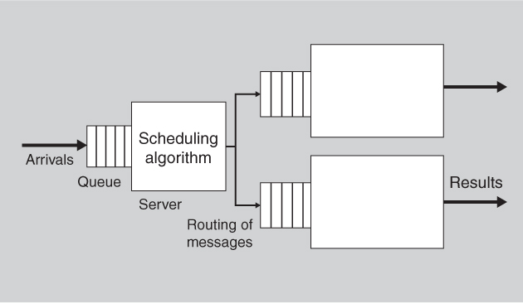

**Figura 14.1. Un modelo de colas de rendimiento.**

En esta sección, analizamos cómo se puede usar este modelo para comprender las características de latencia de un diseño arquitectónico.

Para aplicar este modelo de manera analítica, también debemos haber tomado algunas decisiones de diseño de arquitectura. Usaremos el modelo de vista-controlador como nuestro ejemplo aquí. MVC, como se presenta en la [Sección 13.2](https://learning.oreilly.com/library/view/software-architecture-in/9780132942799/ch13.html#ch13lev1sec2) , no dice nada sobre su implementación. Es decir, no hay una especificación de cómo el modelo, la vista y el controlador se asignan a los procesos y procesadores; Eso no es parte de la preocupación del patrón. Estas y otras decisiones de diseño deben tomarse para transformar un patrón en una arquitectura. Hasta que eso suceda, no se puede decir nada con autoridad sobre cómo se llevará a cabo una implementación basada en MVC. Para este ejemplo, asumiremos que hay una instancia de cada uno de los modelos, la vista y el controlador, y que cada instancia se asigna a un procesador separado. [Figura 14.2](https://learning.oreilly.com/library/view/software-architecture-in/9780132942799/ch14.html#ch14fig02) Muestra MVC siguiendo este esquema de asignación.

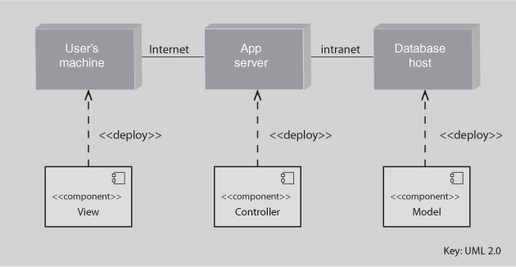

**Figura 14.2. Una vista de asignación, en UML, de una arquitectura de controlador de vista de modelo**

Dado que ya existen modelos de atributos de calidad, como el modelo de rendimiento que se muestra en la [Figura 14.1](https://learning.oreilly.com/library/view/software-architecture-in/9780132942799/ch14.html#ch14fig01) , el problema es cómo asignar estas decisiones de asignación y coordinación a la [Figura 14.1](https://learning.oreilly.com/library/view/software-architecture-in/9780132942799/ch14.html#ch14fig01) . Haciendo esto se obtiene la [figura 14.3](https://learning.oreilly.com/library/view/software-architecture-in/9780132942799/ch14.html#ch14fig03) . Hay solicitudes provenientes de usuarios fuera del sistema, etiquetados como 1 en la [Figura 14.3, que](https://learning.oreilly.com/library/view/software-architecture-in/9780132942799/ch14.html#ch14fig03) llegan a la vista. La vista procesa las solicitudes y envía algunastransformación de las solicitudes en el controlador, etiquetadas como 2. Algunas acciones del controlador se devuelven a la vista, etiquetadas como 3. El controlador envía otras acciones al modelo, etiquetadas 4. El modelo realiza sus actividades y envía información de vuelta a la vista - etiquetado 5.

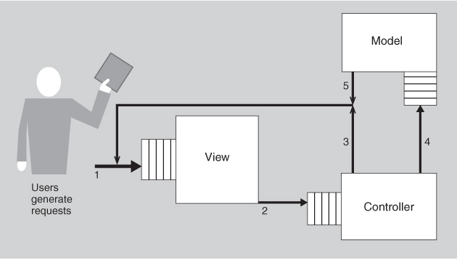

**Figura 14.3. Un modelo de colas de rendimiento para MVC.**

Para analizar el modelo en la [Figura 14.3](https://learning.oreilly.com/library/view/software-architecture-in/9780132942799/ch14.html#ch14fig03) , es necesario conocer o estimar una serie de elementos:

• La frecuencia de llegadas desde fuera del sistema.

• La disciplina de colas utilizada en la cola de vista.

• El tiempo para procesar un mensaje dentro de la vista.

• La cantidad y el tamaño de los mensajes que la vista envía al controlador

• El ancho de banda de la red que conecta la vista y el controlador

• La disciplina de colas utilizada por el controlador.

• El tiempo para procesar un mensaje dentro del controlador.

• La cantidad y el tamaño de los mensajes que el controlador envía a la vista

• El ancho de banda de la red utilizada para los mensajes del controlador a la vista

• La cantidad y el tamaño de los mensajes que el controlador envía al modelo.

• La disciplina de colas utilizada por el modelo.

• El tiempo para procesar un mensaje dentro del modelo.

• El número y tamaño de los mensajes que el modelo envía a la vista.

• El ancho de banda de la red que conecta el modelo y la vista

Dados todos estos supuestos, se puede estimar la latencia del sistema. A veces se aplican fórmulas bien conocidas de la teoría de colas. Para situaciones en las que no hay soluciones de forma cerrada, a menudo se pueden obtener estimaciones a través de la simulación. Las simulaciones se pueden utilizar para hacer suposiciones más realistas, como la distribución de las llegadas de eventos. Las estimaciones son tan buenas como las suposiciones, pero pueden servir para proporcionar valores aproximados que se pueden usar en el diseño o en la evaluación; A medida que se obtenga mejor información, las estimaciones mejorarán.

Se debe conocer o estimar un número razonablemente grande de parámetros para construir el modelo de cola que se muestra en la [Figura 14.3](https://learning.oreilly.com/library/view/software-architecture-in/9780132942799/ch14.html#ch14fig03). El modelo debe resolverse o simularse para obtener la latencia esperada. Este es el lado del costo del costo / beneficio de realizar un análisis de colas. El lado de los beneficios es que, como resultado del análisis, hay una estimación de la latencia y las preguntas "qué pasaría si" se pueden responder fácilmente. La pregunta para que usted la decida es si vale la pena el costo de realizar el análisis teniendo una estimación de la latencia y la capacidad de responder preguntas "qué pasaría si". Una forma de responder a esta pregunta es considerar la importancia de tener una estimación de la latencia antes de construir el sistema o un prototipo que simule una arquitectura bajo una carga supuesta. Si tener una pequeña latencia es un requisito crucial sobre el cual se basa el éxito del sistema, es apropiado producir una estimación.

El rendimiento es un atributo de calidad bien estudiado con raíces que se extienden más allá de la industria informática. Por ejemplo, el modelo de cola que se muestra en la [Figura 14.1](https://learning.oreilly.com/library/view/software-architecture-in/9780132942799/ch14.html#ch14fig01) data de la década de 1930. La teoría de colas se ha aplicado a los pisos de fábrica, a las colas bancarias y a muchos otros dominios. También existen modelos para el rendimiento en tiempo real, como el análisis monotónico de frecuencia, y cuentan con sofisticadas técnicas de análisis.

#### Analizando la disponibilidad

Otro atributo de calidad con un marco analítico bien entendido es la disponibilidad.

Modelar una arquitectura para la disponibilidad, o para decirlo con más cuidado, modelar una arquitectura para determinar la disponibilidad de un sistema basado en esa arquitectura, es una cuestión de determinar la tasa de fallas y el tiempo de recuperación. Como recordará del [Capítulo 5](https://learning.oreilly.com/library/view/software-architecture-in/9780132942799/ch05.html#ch05) , la disponibilidad se puede expresar como

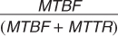

Esto modela lo que se conoce como disponibilidad en estado estable, y se usa para indicar el tiempo de actividad de un sistema (o componente de un sistema) durante un período suficientemente largo. En la ecuación, MTBF es el tiempo medio entre fallas , que se deriva del valor esperado de la función de densidad de probabilidad de fallas de la implementación (PDF), y MTTR se refiere al tiempo promedio para reparar .

Al igual que para el rendimiento, para modelar una arquitectura para la disponibilidad, necesitamos una arquitectura para analizar. Entonces, supongamos que queremos aumentar la disponibilidad de un sistema que utiliza el patrón de intermediario, mediante la aplicación de tácticas de redundancia. [Figura 14.4](https://learning.oreilly.com/library/view/software-architecture-in/9780132942799/ch14.html#ch14fig04) ilustra tres tácticas de redundancia bien conocidas del [Capítulo 5](https://learning.oreilly.com/library/view/software-architecture-in/9780132942799/ch05.html#ch05) : redundancia activa , redundancia pasiva y reserva en frío . Nuestro objetivo es analizar cada opción de redundancia para su disponibilidad, para ayudarnos a elegir una.

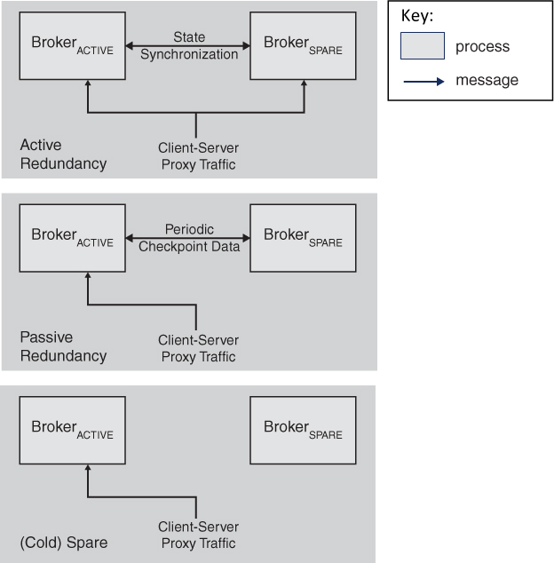

**Figura 14.4. Tácticas de redundancia, tal como se aplican a un patrón de corredor.**

Como recordará, cada una de estas tácticas introduce una copia de respaldo de un componente que asumirá el control en caso de que el componente primario sufra una falla. En nuestro caso, una réplica de corredor se emplea como repuesto redundante. La diferencia entre ellos es cómo se actualiza cada vez que se actualiza con los eventos actuales:

• En el caso de redundancia activa, los intermediarios activos y redundantes reciben copias idénticas de los mensajes recibidos del servidor y de los servidores proxy. El estado interno del agente se mantiene de forma síncrona entre el repuesto activo y el redundante para facilitar una rápida conmutación por error al detectar un error en el agente activo.

• Para la implementación de redundancia pasiva, solo el agente activo recibe y procesa los mensajes del servidor y los servidores proxy. Al utilizar esta táctica, los puntos de control del estado del agente interno se transmiten periódicamente desde el proceso del agente activo al repuesto redundante, utilizando la táctica de reversión basada en el punto de control.

• Finalmente, cuando se utiliza la táctica de reserva en frío, solo el agente activo recibe y procesa los mensajes de los servidores proxy del cliente y del servidor, ya que la reserva redundante está en estado inactivo o incluso apagado. Las estrategias de recuperación que utilizan esta táctica implican encender, arrancar y cargar la implementación del agente en el repuesto. En este escenario, el estado del agente interno se reconstruye orgánicamente, en lugar de hacerlo mediante una operación sincrónica o un punto de control, como se describe para las otras dos tácticas de redundancia.

Supongamos además que detectaremos el error con la táctica del latido del corazón , donde cada agente (activo y de reserva) transmite periódicamente un mensaje de latido a un proceso independiente responsable de la detección de fallas, la correlación, el informe y la recuperación. Este proceso del administrador de fallas es responsable de coordinar la transición de la función de agente activo del proceso de agente fallido al repuesto redundante.

Ahora puede usar el modelo de disponibilidad de estado estacionario para asignar valores para MTBF y MTTR para cada una de las tres tácticas de redundancia que estamos considerando. Hacerlo será un ejercicio para el lector (como verá cuando llegue a las preguntas de discusión de este capítulo). Debido a que las tres tácticas difieren principalmente en cuanto a la velocidad de la copia de seguridad, MTTRserá donde se presente la diferencia entre las tácticas.

Existen modelos de disponibilidad más sofisticados, basados ​​en la probabilidad. En estos modelos, podemos expresar una probabilidad de falla durante un período de tiempo. Dado un MTBF particular y una duración de tiempo T , la probabilidad de falla R está dada por



Recordarás de Statistics 101 que:

• Cuando dos eventos A y B son independientes, la probabilidad de que ocurra A o B es la suma de la probabilidad de cada evento: P(A or B) = P(A) + P(B).

• Cuando dos eventos A y B son independientes, la probabilidad de que ambos ocurran es P(A and B) = P(A) • P(B).

• Cuando dos eventos A y B son dependientes, la probabilidad de que ambos ocurran es P(A and B) = P(A) • P(B|A), donde el último término significa "la probabilidad de que ocurra B, dado que A ocurre".

Podemos aplicar aritmética de probabilidad simple a un patrón de arquitectura para determinar la probabilidad de falla del patrón dada la probabilidad de falla de los componentes individuales (y una comprensión de sus relaciones de dependencia). Por ejemplo, en un patrón de arquitectura que emplea la táctica de redundancia pasiva, supongamos que la falla de un componente (que en cualquier momento podría estar actuando como copia primaria o de respaldo) es independiente de una falla de su contraparte, y que la probabilidad De fracaso de cualquiera de ellas es la misma. Entonces la probabilidad de que ambos fracasen es 1 - P(F) \*\* 2.

Aún otros modelos toman en cuenta diferentes niveles de severidad de falla y estados operativos degradados del sistema. Aunque la derivación de estas fórmulas está fuera del alcance de este capítulo, usted termina con fórmulas que se parecen a las siguientes para las tres tácticas de redundancia que hemos estado discutiendo, donde los valores C2 a C5 son referencias a la columna MTBF de la [Tabla 14.1](https://learning.oreilly.com/library/view/software-architecture-in/9780132942799/ch14.html#ch14tab01) , D2 a D4 se refieren a la columna activa, E2 a E3 se refieren a la columna pasiva, y F2 a F3 se refieren a la columna de reserva.

• Redundancia activa:

• Disponibilidad (MTTR): 1 - ((SUM (C2: C5) + D3) × D2) / ((C2 × (C2 + C4 + D3) + ((C2 + C4 + D2) × (C3 + C5)) + ((C2 + C4) × (C2 + C4 + D3))))

• P (Degradado) = ((C3 + C5) × D2) / ((C2 × (C2 + C4 + D3) + ((C2 + C4 + D2) × (C3 + C5)) + ((C2 + C4) × (C2 + C4 + D3))))

• Redundancia pasiva:

• Disponibilidad (MTTR\_passive) = 1 - ((SUM (C2: C5) + E3) × E2) / ((C2 × (C2 + C4 + E3) + ((C2 + C4 + E2) × (C3 + C5)) + ((C2 + C4) × (C2 + C4 + E3))))

• P (Degradado) = ((C3 + C5) × E2) / ((C2 × (C2 + C4 + E3) + ((C2 + C4 + E2) × (C3 + C5)) + ((C2 + C4) × (C2 + C4 + E3))))

• Repuestos:

• Disponibilidad (MTTR) = 1 - ((SUM (C2: C5) + F3) × F2) / ((C2 × (C2 + C4 + F3) + ((C2 + C4 + F2) × (C3 + C5)) + ((C2 + C4) × (C2 + C4 + F3))))

• P (Degradado) = ((C3 + C5) × F2) / ((C2 × (C2 + C4 + F3) + ((C2 + C4 + F2) × (C3 + C5)) + ((C2 + C4) × (C2 + C4 + F3))))

**Tabla 14.1. Disponibilidad calculada para una implementación de Broker con disponibilidad mejorada**

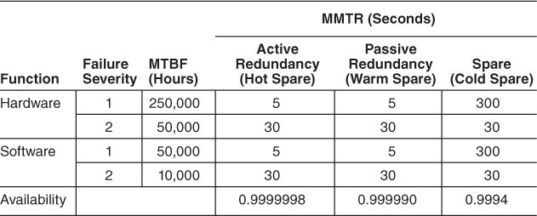

Al insertar estos valores de los parámetros en las ecuaciones enumeradas anteriormente, se obtiene una tabla como la [Tabla 14.1](https://learning.oreilly.com/library/view/software-architecture-in/9780132942799/ch14.html#ch14tab01) , que se puede calcular fácilmente con cualquier herramienta de hoja de cálculo. Tal cálculo puede ayudar en la selección de tácticas.

#### El espacio modelo analítico

Como vimos en las secciones anteriores, hay un número creciente de modelos analíticos para algunos aspectos de varios atributos de calidad. Una de las búsquedas de la ingeniería de software es tener un número suficiente de modelos analíticos para un número suficientemente grande de atributos de calidad para permitir la predicción del comportamiento de un sistema diseñado basado en estos modelos analíticos. [La Tabla 14.2](https://learning.oreilly.com/library/view/software-architecture-in/9780132942799/ch14.html#ch14tab02) muestra nuestro estado actual con respecto a esta búsqueda de los siete atributos de calidad discutidos en los [Capítulos 5](https://learning.oreilly.com/library/view/software-architecture-in/9780132942799/ch05.html#ch05) - [11](https://learning.oreilly.com/library/view/software-architecture-in/9780132942799/ch11.html#ch11) .

**Tabla 14.2. Un resumen del espacio modelo analítico**

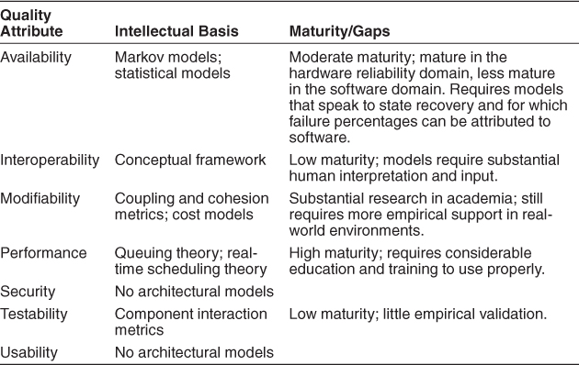

Como se muestra en la tabla, el campo aún tiene mucho trabajo por hacer para lograr la búsqueda de modelos analíticos bien validados para predecir el comportamiento, pero hay una gran cantidad de actividad en esta área (consulte la sección “ [Para leer más](https://learning.oreilly.com/library/view/software-architecture-in/9780132942799/ch14.html#ch14lev1sec7) ” para documentos adicionales). El resto de este capítulo trata sobre las técnicas que se pueden usar además de los modelos analíticos.

### 14.2. LISTAS DE VERIFICACIÓN DE ATRIBUTOS DE CALIDAD

Para algunos atributos de calidad, existen listas de verificación que permiten al arquitecto probar el cumplimiento o guiar al arquitecto al tomar decisiones de diseño. Las listas de verificación de atributos de calidad pueden provenir de consorcios de la industria, de organizaciones gubernamentales o de organizaciones privadas. En grandes organizaciones pueden desarrollarse en casa.

Estas listas de verificación pueden ser específicas de uno o más atributos de calidad; Las listas de verificación de seguridad, seguridad y usabilidad son comunes. O pueden estar enfocados en un dominio particular; Hay listas de verificación de seguridad para la industria financiera, el control de procesos industriales y el sector de energía eléctrica. Incluso pueden centrarse en algún aspecto específico de un único atributo de calidad: cancelar por usabilidad, como ejemplo.

A los fines de la certificación o regulación, las listas de verificación pueden ser utilizadas tanto por los auditores como por el arquitecto. Por ejemplo, dos de los elementos en la lista de verificación de la Industria de tarjetas de pago (PCI) son para conservar los números de las tarjetas de crédito solo en forma cifrada y nunca conservar el código de seguridad del reverso de la tarjeta de crédito. Un auditor puede solicitar examinar los datos almacenados de la tarjeta de crédito para determinar si se ha cifrado. El auditor también puede examinar el esquema de los datos que se almacenan para ver si se ha incluido el código de seguridad.

Este ejemplo revela que el diseño y el análisis son a menudo dos caras de la misma moneda. Al considerar los tipos de análisis a los que se someterá un sistema (en este caso, una auditoría), el arquitecto será conducido a tomar decisiones arquitectónicas tempranas importantes (tomar las decisiones que los auditores querrán encontrar).

Las listas de verificación de seguridad suelen tener componentes de proceso pesado. Por ejemplo, una lista de verificación de seguridad podría decir que debería haber una política de seguridad explícita dentro de una organización y un oficial de seguridad competente para garantizar el cumplimiento de la política. También tienen componentes técnicos que el arquitecto debe examinar para determinar las implicaciones en la arquitectura del sistema que se está diseñando o evaluando. Por ejemplo, lo siguiente es un elemento de una lista de verificación de seguridad generada por un grupo constituido por una organización de productores y distribuidores de electricidad. Se refiere a los sistemas integrados que suministran electricidad a su hogar:

Un sistema o sistemas designados deberán obtener diariamente, o previa solicitud, números de versión actuales, fecha de instalación, configuración, nivel de parche en todos los elementos de una [parte de la distribución eléctrica] del sistema, compararlos con las bases de datos de inventario y configuración, y registrar todas las discrepancias.

En busca de una gran teoría unificada para atributos de calidad

¿Cómo creamos modelos analíticos para aquellos aspectos de atributos de calidad para los que actualmente no existen? No sé la respuesta a esta pregunta, pero si tuviéramos una base establecida para atributos de calidad, estaríamos en una mejor posición para crear y validar modelos de atributos de calidad. Por base establecidaMe refiero a un conjunto de conceptos ortogonales que permiten definir el conjunto existente de atributos de calidad. Actualmente hay mucha superposición entre los atributos de calidad; un conjunto de bases permitiría la discusión de las compensaciones en términos de un conjunto común de conceptos fundamentales y posiblemente cuantificables. Una vez que tengamos un conjunto básico, podríamos desarrollar modelos analíticos para cada uno de los elementos del conjunto, y luego un modelo analítico para un atributo de calidad particular se convierte en una composición de los modelos de las porciones del conjunto básico que conforman ese atributo de calidad. .

¿Cuáles son algunos de los elementos de este conjunto de bases? Aquí están algunos de mis candidatos:

• Tiempo. El tiempo es la base para el rendimiento, algunos aspectos de la disponibilidad y algunos aspectos de la usabilidad. El tiempo seguramente será uno de los conceptos fundamentales para definir atributos de calidad.

• Dependencias entre elementos estructurales. La modificabilidad, la seguridad, la disponibilidad y el rendimiento dependen de alguna forma u otra de la fuerza de las conexiones entre los diversos elementos estructurales. El acoplamiento es una forma de dependencia. Los ataques dependen de la posibilidad de pasar de un elemento comprometido a un elemento que actualmente no está comprometido a través de alguna dependencia. La propagación de fallos depende de las dependencias. Y uno de los elementos clave del análisis de rendimiento es la dependencia de un cálculo sobre otro. La enumeración de las formas fundamentales de dependencia y sus propiedades permitirá una mejor comprensión de muchos atributos de calidad y su interacción.

• Acceso. ¿Cómo un sistema promueve o niega el acceso a través de varios mecanismos? La usabilidad tiene que ver con permitir el acceso sin problemas para los humanos; la seguridad se refiere a permitir el acceso sin problemas a algún conjunto de solicitudes, pero denegar el acceso a otro conjunto de solicitudes. La interoperabilidad tiene que ver con establecer conexiones y acceder a la información. Las condiciones de carrera, que socavan la disponibilidad, se producen a través del acceso inmediato a los cálculos críticos.

Estos son algunos de mis candidatos. Estoy seguro de que hay otros. El problema general es definir un conjunto de candidatos para el conjunto de bases y luego mostrar cómo las definiciones actuales de varios atributos de calidad se pueden refundir en términos de los elementos del conjunto de bases. Estoy convencido de que este es un problema que debe resolverse antes de realizar un progreso sustancial en la búsqueda de un conjunto suficientemente rico de modelos analíticos para permitir la predicción del comportamiento del sistema a través de los atributos de calidad importantes para un sistema.

- LB

Este tipo de regla está destinado a detectar malware enmascarado como componentes legítimos de un sistema. El arquitecto mirará este artículo y concluirá lo siguiente:

• Las partes integradas del sistema deben poder reportar su número de versión, fecha de instalación, configuración y niveles de parches. Una técnica para hacer esto es usar la "reflexión" para cada componente del sistema. La reflexión ahora se convierte en uno de los patrones importantes utilizados en este sistema.

• Cada actualización de software o parche debe mantener esta información. Una técnica para hacer esto es tener mecanismos de actualización y parches automatizados. La arquitectura también podría realizar esta funcionalidad a través de la reflexión.

• Se debe designar un sistema para consultar los componentes incrustados y conservar la información. Esto significa

• Debe haber bases de datos generales de inventario y configuración.

• Los registros de discrepancias entre los valores actuales y el inventario general se deben generar y enviar a los destinatarios apropiados.

• Debe haber conexiones de red a los componentes integrados. Esto afecta a la topología de la red.

La creación de listas de verificación de atributos de calidad suele ser una actividad que consume mucho tiempo, realizada por múltiples individuos y que, por lo general, se perfecciona y evoluciona con el tiempo. Los especialistas en dominios, los especialistas en atributos de calidad y los arquitectos deben contribuir al desarrollo y validación de estas listas de verificación.

El arquitecto debe tratar los elementos en una lista de verificación aplicable como requisitos, en el sentido de que deben entenderse y priorizarse. Bajo circunstancias particulares, un elemento en una lista de verificación puede no cumplirse, pero el arquitecto debe tener un caso convincente de por qué no lo es.

### 14.3. EXPERIMENTOS DE PENSAMIENTO Y ANÁLISIS DE FONDO DE LA ENVOLVENTE

Un experimento mental es un nombre elegante para el tipo de discusiones que los desarrolladores y arquitectos tienen a diario en sus oficinas, reuniones, almuerzos, pizarras, pasillos y alrededor de la máquina de café. Uno de los participantes podría dibujar dos círculos y una flecha en la pizarra y hacer una afirmación sobre el comportamiento del atributo de calidad de estos dos círculos y la flecha en un contexto particular; se produce una discusión. La discusión puede durar mucho tiempo, especialmente si los dos círculos se aumentan con una tercera y una flecha más, o si algunas de las suposiciones subyacentes a un círculo o una flecha todavía están en proceso de cambio. En esta sección, describimos este proceso de una manera más formal.

El nivel de formalidad que uno usaría para realizar un experimento mental es, como con la mayoría de las técnicas analizadas en este libro, una cuestión de contexto. Si dos personas con un entendimiento compartido del sistema están realizando el experimento mental para sus propios fines privados, entonces los círculos y las líneas en una pizarra son adecuados, y la discusión se desarrolla en una especie de taquigrafía. Si una tercera persona debe revisar los resultados y la tercera persona no comparte el entendimiento común, entonces se deben capturar los detalles suficientes para que la tercera persona pueda comprender el argumento, tal vez una leyenda rápida y un conjunto de propiedades deben agregarse a El diagrama. Si los resultados se incluirán en la documentación como razón de diseño, se deben capturar aún más detalles, como se explica en el [Capítulo 18.](https://learning.oreilly.com/library/view/software-architecture-in/9780132942799/ch18.html#ch18). Con frecuencia, tales experimentos de pensamiento se acompañan de análisis aproximados (análisis de fondo) basados ​​en los mejores datos disponibles, basados ​​en experiencias pasadas, o incluso basados ​​en las conjeturas de los arquitectos, sin preocuparse demasiado por la precisión.

El propósito de los experimentos de pensamiento y el análisis de fondo es encontrar problemas o confirmar la inexistencia de problemas en los requisitos de atributo de calidad aplicados a los casos de uso en días soleados. Es decir, para cada caso de uso, tenga en cuenta los requisitos de atributos de calidad que pertenecen a ese caso de uso y analice el caso de uso teniendo en cuenta los requisitos de atributos de calidad. Los modelos y las listas de verificación se centran en un atributo de calidad. Para considerar otros atributos de calidad, uno debe modelar o tener una lista de verificación para el segundo atributo de calidad y comprender cómo interactúan esos modelos. Un experimento mental puede considerar varios de los requisitos de atributos de calidad simultáneamente; Por lo general, se centrará en sólo los más importantes.

El proceso de creación de un experimento mental generalmente comienza con una lista de los pasos asociados con llevar a cabo el caso de uso en consideración; quizás se emplea un diagrama de secuencia. En cada paso del diagrama de secuencia, se hace la pregunta (mental): ¿Qué puede salir mal con este paso con respecto a cualquiera de los requisitos de atributo de calidad? Por ejemplo, si el paso involucra la entrada del usuario, entonces se debe considerar la posibilidad de una entrada errónea. Además, es posible que el usuario no haya sido autenticado correctamente y, aunque esté autenticado, no esté autorizado para proporcionar esa información en particular. Si el paso implica la interacción con otro sistema, debe considerarse la posibilidad de que el formato de entrada cambie después de un tiempo. La red que pasa la entrada a un procesador puede fallar; el procesador que realiza el paso puede fallar; o el cálculo para proporcionar el paso puede fallar, tomar demasiado tiempo o depender de otro cálculo que pueda haber tenido problemas. Además, el arquitecto debe preguntar acerca de la frecuencia de la entrada y la distribución anticipada de las solicitudes (por ejemplo, ¿Son las solicitudes de servicio regulares y previsibles o irregulares y “inestables”?), Otros procesos que podrían estar compitiendo por los mismos recursos, y así sucesivamente Estas preguntas siguen y siguen.

Para cada problema posible con respecto a un requisito de atributo de calidad, las siguientes preguntas consisten en cosas como estas:

• ¿Existen mecanismos para detectar ese problema?

• ¿Existen mecanismos para prevenir o evitar ese problema?

• ¿Existen mecanismos para reparar o recuperarse de ese problema si ocurre?

• ¿Es este un problema con el que estamos dispuestos a vivir?

Los problemas hipotetizados se analizan en términos de un análisis costo / beneficio. Es decir, ¿cuál es el costo de prevenir este problema en comparación con los beneficios que se acumulan si el problema no se produce?

Como habrá podido saber, si los arquitectos son exhaustivos y si los problemas son significativos (es decir, representan un gran riesgo para el sistema), estas discusiones pueden continuar durante mucho tiempo. Las discusiones son una parte normal del diseño y el análisis y se producirán de forma natural, aunque solo sea en la mente de un único diseñador. Por otro lado, el tiempo dedicado a realizar un experimento mental particular debe estar limitado. Esto suena obvio, pero cada arquitecto canoso puede contarle historias de guerra acerca de estar atrapado en interminables reuniones, atrapado en el purgatorio de la "parálisis de análisis".

El análisis de la parálisis se puede evitar con varias técnicas:

• “Boxeo de tiempo”: establecer una fecha límite en la duración de una discusión.

• Estimar el costo si ocurre el problema y no gastar más que ese costo en el análisis. En otras palabras, no dedique una cantidad excesiva de tiempo a discutir problemas potenciales menores o poco probables.

Priorizar los requisitos ayudará tanto con la estimación de costos como con la estimación de tiempo.

### 14.4. EXPERIMENTOS, SIMULACIONES Y PROTOTIPOS.

En muchos entornos es prácticamente imposible hacer un diseño arquitectónico puramente de arriba hacia abajo; hay demasiadas consideraciones para sopesar a la vez y es demasiado difícil predecir todas las barreras tecnológicas relevantes. Los requisitos pueden cambiar de manera dramática, o puede que no se cumpla una suposición clave: hemos visto casos en los que una API proporcionada por el proveedor no funcionó como se especifica, o cuando faltaba una API que expone una función crítica.

Encontrar el punto dulce dentro del enorme espacio de diseño arquitectónico de sistemas complejos no es posible solo por reflexión y análisis matemático; Los modelos no son lo suficientemente precisos para tratar con todos los detalles relevantes o son tan complicados que no son prácticos de analizar con técnicas matemáticas manejables.

El propósito de los experimentos , simulaciones y prototipos es proporcionar formas alternativas de analizar la arquitectura. Estas técnicas son invaluables enresolviendo compromisos, ayudando a convertir parámetros arquitectónicos desconocidos en constantes o rangos. Por ejemplo, considere solo algunas de las preguntas que pueden surgir al crear un sistema de conferencia web, una infraestructura distribuida cliente-servidor con restricciones en tiempo real:

• ¿El cambio a una base de datos distribuida desde archivos planos locales afectaría negativamente el tiempo de respuesta (latencia) para los usuarios?

• ¿Cuántos participantes podría hospedar un solo servidor de conferencia?

• ¿Cuál es la proporción correcta entre los servidores de base de datos y los servidores de conferencia?

Este tipo de preguntas son difíciles de responder analíticamente. Las respuestas a estas preguntas se basan en el comportamiento y la interacción de componentes de terceros, como las bases de datos comerciales, y en las características de rendimiento del software para las que no existen modelos analíticos estándar. El enfoque utilizado para la arquitectura de conferencia web fue construir una amplia infraestructura de pruebas que admitiera simulaciones, experimentos y prototipos, y utilizarla para comparar el rendimiento de cada modificación incremental en la base del código. Esto permitió al arquitecto determinar el efecto de cada forma de mejora antes de comprometerse a incluirla en el sistema final. La infraestructura incluye lo siguiente:

• Un simulador de clientes que hace que parezca que decenas de miles de clientes interactúan simultáneamente con un servidor de conferencia.

• Instrumentación para medir la carga en el servidor de conferencia y el servidor de base de datos con diferentes números de clientes.

La lección de esta experiencia es que la experimentación a menudo puede ser un precursor crítico para tomar decisiones arquitectónicas significativas. La experimentación debe integrarse en el proceso de desarrollo: la construcción de una infraestructura experimental puede llevar mucho tiempo y posiblemente requiera el desarrollo de herramientas personalizadas. Llevar a cabo los experimentos y analizar sus resultados puede requerir mucho tiempo. Estos costos deben ser reconocidos en los cronogramas del proyecto.

### 14.5. ANÁLISIS EN DIFERENTES ETAPAS DEL CICLO DE VIDA

Dependiendo del estado de desarrollo de su proyecto, son posibles diferentes formas de análisis. Cada forma de análisis viene con sus propios costos. Y hay diferentes niveles de confianza asociados con cada técnica de análisis. Estos se resumen en la [Tabla 14.3](https://learning.oreilly.com/library/view/software-architecture-in/9780132942799/ch14.html#ch14tab03) .

**Tabla 14.3. Formas de análisis, etapa de su ciclo de vida, costo y confianza en sus resultados**

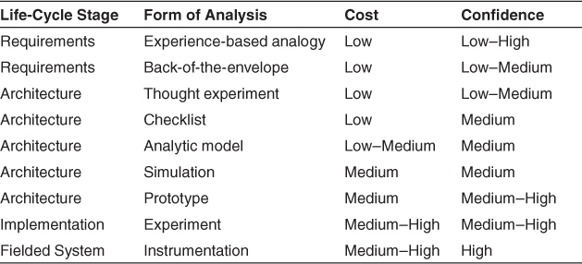

La tabla muestra que el análisis realizado más adelante en el ciclo de vida arroja resultados que merecen una alta confianza. Sin embargo, esta confianza tiene un precio. Primero, el costo de realizar el análisis también tiende a ser mayor. Pero el costo de cambiar el sistema para solucionar un problema descubierto por el análisis se dispara más adelante en el ciclo de vida.

Elegir una forma apropiada de análisis requiere una consideración de todos los factores enumerados en la [Tabla 14.3](https://learning.oreilly.com/library/view/software-architecture-in/9780132942799/ch14.html#ch14tab03) : ¿En qué etapa del ciclo de vida se encuentra actualmente? ¿Qué tan importante es el logro del atributo de calidad en cuestión y qué tan preocupado está de poder alcanzar los objetivos para este atributo? Y, finalmente, ¿cuánto presupuesto y calendario puede destinar a esta forma de mitigación de riesgos? Cada una de estas consideraciones lo llevará a elegir una o más de las técnicas de análisis descritas en este capítulo.

### 14.6. RESUMEN

El análisis de una arquitectura permite la predicción temprana de las cualidades de un sistema. Podemos analizar una arquitectura para ver cómo el sistema o los sistemas que construimos a partir de ella funcionarán con respecto a sus objetivos de atributos de calidad. Algunos atributos de calidad, especialmente el rendimiento y la disponibilidad, tienen modelos analíticos bien entendidos y probados en el tiempo que pueden usarse para ayudar en el análisis cuantitativo. Otros atributos de calidad tienen modelos menos sofisticados que, sin embargo, pueden ayudar con el análisis predictivo.

Para algunos atributos de calidad, existen listas de verificación que permiten al arquitecto probar el cumplimiento o guiar al arquitecto al tomar decisiones de diseño. Las listas de verificación de atributos de calidad pueden provenir de consorcios de la industria, de organizaciones gubernamentales o de organizaciones privadas. En grandes organizaciones pueden desarrollarse en casa. El arquitecto debe tratar los elementos en una lista de verificación aplicable como requisitos, en el sentido de que deben entenderse y priorizarse.

Los experimentos de pensamiento y el análisis de fondo de la envoltura a menudo pueden ayudar rápidamente a encontrar problemas o confirmar la inexistencia de problemas con respecto a los requisitos de atributos de calidad. Un experimento mental puede considerar varios de los requisitos de atributos de calidad simultáneamente; Por lo general, se centrará en sólo los más importantes. Los experimentos, simulaciones y prototipos permiten la exploración de compensaciones, al ayudar a convertir parámetros arquitectónicos desconocidos en constantes o rangos cuyos valores pueden medirse en lugar de estimarse.

Dependiendo del estado de desarrollo de su proyecto, son posibles diferentes formas de análisis. Cada forma de análisis viene con sus propios costos y su propio nivel de confianza asociado con cada técnica de análisis.

### 14.7. PARA LEER MÁS

Se han publicado muchos artículos y libros que describen cómo construir y analizar modelos arquitectónicos para atributos de calidad. Aquí hay algunos ejemplos.

#### Disponibilidad

Se han propuesto muchos modelos de disponibilidad que operan en el nivel de análisis de arquitectura. Solo algunos de estos son [[Gokhale 05]](https://learning.oreilly.com/library/view/software-architecture-in/9780132942799/app01.html#bib01_077) y [[Yacoub 02]](https://learning.oreilly.com/library/view/software-architecture-in/9780132942799/app01.html#bib01_202) .

En [[Chandran 10]](https://learning.oreilly.com/library/view/software-architecture-in/9780132942799/app01.html#bib01_044) se puede encontrar una discusión y comparación de diferentes modelos de caja negra y caja blanca para determinar la confiabilidad del software .

Un libro que relaciona la disponibilidad con recuperación de desastres y recuperación de negocios es [[Schmidt 10]](https://learning.oreilly.com/library/view/software-architecture-in/9780132942799/app01.html#bib01_167) .

#### Interoperabilidad

Puede encontrar una descripción general de las actividades de interoperabilidad en [[Brownsword 04]](https://learning.oreilly.com/library/view/software-architecture-in/9780132942799/app01.html#bib01_037) .

#### Modificabilidad

La modificabilidad se mide típicamente a través de métricas de complejidad. El trabajo clásico sobre este tema es [[Chidamber 94]](https://learning.oreilly.com/library/view/software-architecture-in/9780132942799/app01.html#bib01_047) .

Más recientemente, los análisis basados ​​en matrices de estructura de diseño han comenzado a aparecer [[MacCormack 06]](https://learning.oreilly.com/library/view/software-architecture-in/9780132942799/app01.html#bib01_130) .

#### Actuación

Dos de los trabajos clásicos sobre evaluación del rendimiento del software son [[Smith 01]](https://learning.oreilly.com/library/view/software-architecture-in/9780132942799/app01.html#bib01_176) y [[Klein 93]](https://learning.oreilly.com/library/view/software-architecture-in/9780132942799/app01.html#bib01_113) .

En [[Koziolek 10]](https://learning.oreilly.com/library/view/software-architecture-in/9780132942799/app01.html#bib01_114) se puede encontrar una amplia encuesta de enfoques de evaluación de desempeño centrados en la arquitectura .

#### Seguridad

Las listas de verificación de seguridad han sido generadas por una variedad de grupos para diferentes dominios. Ver por ejemplo:

• Tarjetas de crédito, generadas por la industria de tarjetas de pago: [www.pcisecuritystandards.org/security\_standards/](http://www.pcisecuritystandards.org/security_standards/)

• Seguridad de la información, generada por el Instituto Nacional de Estándares y Tecnología (NIST): [[NIST 09]](https://learning.oreilly.com/library/view/software-architecture-in/9780132942799/app01.html#bib01_147) .

• Red eléctrica, generada por Advanced Security Acceleration Project para Smart Grid: [www.smartgridipedia.org/index.php/ASAP-SG](http://www.smartgridipedia.org/index.php/ASAP-SG)

• Criterios comunes. Una norma internacional (ISO / IEC 15408) para la certificación de seguridad informática: [www.commoncriteriaportal.org](http://www.commoncriteriaportal.org/)

#### Probabilidad

El trabajo para medir la capacidad de prueba desde una perspectiva arquitectónica incluye medir la capacidad de prueba como la complejidad medida de un gráfico de dependencia de clase derivado de los diagramas de clase UML, e identificar diagramas de clase que pueden conducir a un código que es difícil de probar [[Baudry 05]](https://learning.oreilly.com/library/view/software-architecture-in/9780132942799/app01.html#bib01_014) ; y medir la [capacidad de](https://learning.oreilly.com/library/view/software-architecture-in/9780132942799/app01.html#bib01_122) control y la observabilidad en función del flujo de datos [[Le Traon 97]](https://learning.oreilly.com/library/view/software-architecture-in/9780132942799/app01.html#bib01_122) .

#### Usabilidad

Se puede encontrar una lista de verificación de usabilidad en [www.stcsig.org/usability/topics/articles/he-checklist.html](http://www.stcsig.org/usability/topics/articles/he-checklist.html)

#### La seguridad

Una lista de verificación de seguridad se llama Nivel de integridad de seguridad: [en.wikipedia.org/wiki/Safety\_Integrity\_Level](http://en.wikipedia.org/wiki/Safety_Integrity_Level)

#### Aplicaciones de Modelización y Análisis.

Para una discusión detallada de un caso donde el análisis y el modelado de atributos de calidad desempeñaron un papel importante en la determinación de la arquitectura a medida que evolucionó a través de una serie de versiones, consulte [[Graham 07]](https://learning.oreilly.com/library/view/software-architecture-in/9780132942799/app01.html#bib01_079) .

### 14.8. PREGUNTAS DE DISCUSIÓN

**1.** Cree una hoja de cálculo para la ecuación de disponibilidad de estado estable MTBF / ( MTBF + MTTR ). Conecte valores diferentes pero razonables para MTBF y MTTR para cada una de las tácticas de redundancia activa, redundancia pasiva y frío. Pruebe valores para MTBF que son muy grandes en comparación con MTTR , y también intente valores para MTBF que son mucho más cercanos en tamaño a MTTR . ¿Qué te dicen estos sobre qué tácticas quieres elegir para disponibilidad?

**2.** Enumere tantas responsabilidades como pueda que deba realizar para proporcionar una operación de "cancelación" en una interfaz de usuario. Sugerencia: hay al menos 21 de ellos, como se indica en una publicación de (¡ fuerte! ) Uno de los autores de este libro cuyo apellido (¡ increíblemente fuerte! ) Comienza con "B".

**3.** El modelo de colas M / M / 1 (¡búsquelo!) Ha sido empleado en sistemas informáticos durante décadas. ¿Dónde sería apropiado usar este modelo en su sistema de computación favorito para predecir la latencia?

**4.** Suponga que un arquitecto produjo la [figura 14.5](https://learning.oreilly.com/library/view/software-architecture-in/9780132942799/ch14.html#ch14fig05) mientras estaba sentado mirándolo. Utilizando experimentos de pensamiento, ¿cómo puede determinar el rendimiento y la disponibilidad de este sistema? ¿Qué suposiciones estás haciendo y qué conclusiones puedes sacar? ¿Qué tan definidas son tus conclusiones?

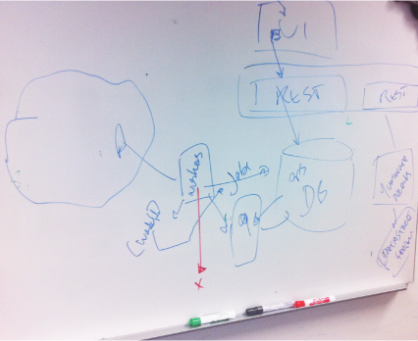

**Figura 14.5. Captura de un boceto de pizarra de un arquitecto**